


Sirius3

개발자 매뉴얼
INDUSTRIAL LASER·SCANNER CONTROL PLATFORM

차례
01 라이브러리와 가공 작업 7
1.1 세 패키지와 네 가지 핵심 인터페이스 7
1.2 활용할 수 있는 기능 7
1.3 지원하는 SCANLAB 제어기 8
1.4 대상 플랫폼 9
1.5 시스템 요구사항 9
1.6 의존성과 실행 파일 구성 9
1.7 패키지 설치 10
1.8 첫 컨트롤 생성 전 프로젝트 설정 10
02 Sirius3 주요 특징과 장점 11
2.1 스캐너와 레이저 통합 11
2.2 가공 타이밍과 확장 옵션 11
2.3 개체 처리와 파일 연동 11
2.4 편집과 동적 데이터 11
2.5 측정과 셋업 11
03 첫 WinForms 작업 화면 12
3.1 호스트 진입점과 폼 12
3.2 RTC 장치 생성과 등록 12
3.3 공개 데모 설정 흐름 읽기 14
3.4 DPI와 애플리케이션 수명 14
04 문서 페이지 레이어와 펜 15
4.1 네 페이지에서 작업을 나누기 16
4.2 페이지 트리와 블록 트리 읽기 17
4.3 생성 선택 편집 18
05 문서 Action과 WinForms 명령 20
5.1 파일 선택과 이력 20
5.2 계층 클립보드와 처리 순서 21
5.3 PropertyGrid 형상과 해치 편집 22
5.4 개체 처리와 시뮬레이션 23
06 PropertyGrid 활용 25
6.1 검색 확정 결과 확인 25
6.2 포커스에 따라 달라지는 키 25
6.3 SiriusEditorControl 전체 화면 읽기 26
6.4 툴바 개별 아이콘과 명령 27
6.5 Editor와 TreeView 단축키 29
6.6 TreeView 선택·순서와 블록 재사용 30
6.7 속성 전용 편집기 35
6.8 Alignment·Scale·Rotate 편집기 36
6.9 FontName과 글꼴 미리보기 목록 39
6.10 주요 개체의 대화형 생성 41
6.11 Tab으로 그립 편집 모드 전환 44
6.12 F1으로 선택 경로 시뮬레이션 46
07 엔티티 인터페이스와 연결된 UI 47
7.1 IEntity와 강타입 복제 48
7.2 IRenderable IRenderData와 IHitTestable 48
7.3 ITransformable과 좌표계 49
7.4 IMarkerable과 IHasChildren 50
7.5 IHatchable과 IReversable 51
7.6 IClippable과 ClipOptions 52
7.7 ISliceable 53
7.8 Grip으로 개체 편집 54
08 바코드와 텍스트 56
8.1 기본 엔티티 생성 56
8.2 텍스트 배치와 글꼴 56
8.3 바코드 치수와 셀 처리 59
09 TextConverter와 동적 텍스트 61
9.1 Event 호스트 이벤트 데이터 62
9.2 SimpleScript C# 식과 Script 속성 63
9.3 File 텍스트 파일의 행 사용 63
9.4 Offset 배치 위치별 데이터 64
9.5 Link 먼저 변환한 마스터 값 재사용 64
9.6 Script 생산 데이터 편집 65
9.7 Script 컨텍스트 확장 66
10 해치 클리핑 이미지와 가져오기 68
10.1 해치는 유효한 영역을 경로로 변환 68
10.2 최종 배치 전 형상 자르기 69
10.3 이미지 크기와 비트맵 관리 70
10.4 문서를 통해 가져오기 71
10.5 메시 단면은 공정 완성본이 아닌 컨투어 71
10.6 HatchLine 개별 속성 72
10.7 HatchPolygon 개별 속성 73
10.8 STL 가져오기와 슬라이스 후 해치 76
10.9 Gerber 텍스트 바코드의 실제 경로 자르기 78
11 FontEditor — Sirius 폰트 파일 편집 81
11.1 기존 Sirius 폰트 열고 편집하기 81
11.2 Windows TTF를 Sirius 폰트로 변환하기 82
11.3 Ascent·Descent·x-height 읽기 83
11.4 프로그램에 폰트 편집기 추가하기 83
12 RTC 일반사항과 레이저 타이밍 85
12.1 C# 호출에서 컨트롤러 실행까지 85
12.2 10 µs 마이크로스텝과 궤적 해상도 86
12.3 RTC 연결 포트 찾기 86
12.4 레이저 파형 읽기 96
12.5 레이저 지연부터 조정하기 100
13 IRtc와 SCANLAB 실행 모델 104
13.1 Control 명령과 List 명령 104
13.2 컨트롤러별 지원 기능 107
13.3 회전 장착된 스캔 헤드의 작업 좌표 정렬 108
14 ILaser와 출력 제어 109
14.1 PropertyGrid에서 확인할 설정 110
14.2 레이저 어댑터 확장 110
14.3 LaserVirtual의 출력 제어 방식 110
14.4 사용자 ILaser 어댑터 구현 112
15 EntityPen과 엔티티별 가공 조건 113
15.1 레이저 값과 연계 계산 113
15.2 스캐너 속도와 지연 조정 115
15.3 래스터 노광과 Wobbel 116
15.4 Wobbel 경로와 주파수 제한 119
15.5 EntityPenWobbelForm 사용 121
15.6 EntityPen·EntityLayerPen 처리 바꾸기 122
16 LayerPen과 레이어 제어 124
16.1 ALC 신호 모드와 제한 124
16.2 속도·위치 의존과 Defined Vector 제어 126
16.3 Sky Writing 127
16.4 그래프로 이해하는 가변 지연 133
16.5 외부 Stage 이동 후 레이어별 가공 134
17 마커 실행과 시뮬레이션 136
17.1 작업에 맞는 마커 선택 137
17.2 LayerFirst와 OffsetFirst 138
17.3 경로 확인에는 시뮬레이션 사용 139
17.4 Preview와 ILaserGuideControl 140
18 ManualControl 수동 장치 제어 141
19 LogControl 동작과 오류 확인 142
20 IPowerMeter — 광출력 측정 143
20.1 장치·단위·샘플 취득 143
20.2 Power 탭 사용 144
20.3 IPowerMap과 PowerMeter의 연결 144
21 IPowerMap과 출력 측정 145
21.1 주파수별 파워맵과 보간 146
21.2 목표 Y에서 입력 X를 찾는 그래프 147
21.3 Linear와 Pchip 선택 147
21.4 PowerMapControl 사용 흐름 148
22 Measurement 제어 개체와 결과 플롯 152
22.1 EditorControl에서 Begin·End 배치 152
22.2 레시피 실행과 결과 출력 153
22.3 시간·X/Y 플롯 읽기 153
23 스캐너 필드 보정 2D 156
23.1 2D 필드 보정이 필요한 이유 156
23.2 측정 변환 적용 검증 158
23.3 KFactor 확인 후 2D 격자 정밀도 단계적 향상 159
23.4 측정 좌표 입력하기 160
24 스캐너 필드 보정 3D 162
24.1 보정 순서와 측정 데이터 162
24.2 단위와 스케일 준비 163
24.3 Beam Tilt로 빔 입사 기울기 보정 163
24.4 XY Field로 기준면 위치 보정 163
24.5 Focus Z zero로 기준면 초점 보정 164
24.6 ABC로 초점 구동 곡선 계산 164
24.7 Stretch로 Z 높이별 횡방향 배율 보정 164
24.8 계산 저장 적용과 검증 165
24.9 점군으로 자유곡면의 초점 보정 165
25 SiriusMultiEditorControl과 WPF 지원 170
25.1 장치 세트를 등록한 뒤 선택 170
25.2 장치 세트 변경 172
25.3 네이티브 WPF 컨트롤 지원 172
26 디지털 입력과 출력 175
26.1 디지털 입력과 출력 175
26.2 DIO 개별 비트 이름 설정 176
26.3 상태 갱신·변경 통지·동작 처리 176
27 Stepper 제어와 위치별 가공 177
27.1 펄스 출력과 외부 드라이버의 역할 177
27.2 StepperControl 화면과 사용 순서 178
27.3 패널 연결과 문서 실행 순서 179
28 SCANahead와 고급 타이밍 180
28.1 SCANahead와 SDC 180
28.2 ALC와 SCANahead 조합 180
28.3 ALC 기본 모드와 확장 조합 181
28.4 SCANahead와 MoF의 실용 조합 182
28.5 EntityPen의 SCANahead 설정 183
28.6 자동 지연과 펜 설정의 조정 순서 186
28.7 Auto Delays의 타이밍과 PropertyGrid 표시 188
29 MoF 확장 옵션 189
29.1 MoF와 엔코더 좌표 189
29.2 이동 소재 레시피 구성 190
29.3 선형 MoF 데모로 이해하는 X Y 모드 192
29.4 공개 편집기 데모로 이해하는 Rotary 모드 193
30 syncAXIS 확장 옵션 194
30.1 설정과 Job 관리 194
30.2 설치와 첫 시뮬레이션 195
30.3 syncAXIS Configurator로 XML 편집 197
30.4 공개 setup·editor 데모 사용 200
30.5 syncAXIS Viewer로 결과 분석 203
30.6 syncAXIS 레이어 모션 206
30.7 초기화와 실행 오류의 구분 207
30.8 Follow·Unfollow: 수동 위치 제어와 복귀 207
30.9 실행·시뮬레이션 후 Job Characteristic 읽기 208
31 MultiBeam 확장 옵션 209
31.1 광학 배치와 Router·Gate 역할 209
31.2 소스 하나와 두 빔 경로 210
31.3 AOM 차수와 빔 경로 210
31.4 MultiBeamRtcControl 사용 211
31.5 보드 번호와 신호 연결 213
31.6 스캐너 점프 구간의 토큰 교대 214
31.7 잔류광 차단과 헤드별 출력 보정 214
32 Remote 통신 215
32.1 원격 프로토콜 215
32.2 RemoteControl: 통신·MCP 패널 216
32.3 통신 방식 선택과 시작 완료 확인 217
32.4 명령 구분·제어 모드·완료 확인 218
33 내장 MCP 서버 219
33.1 편집기 스레드에서 MCP 연결 219
33.2 프로토콜 연결과 허용 범위 219
33.3 HTTP로 ChatGPT와 Claude 연결 220
33.4 프롬프트 예제 220
33.5 PDF 매뉴얼에 질문하기 221
34 공개 데모 소스 찾아보기 222
34.1 시작과 편집기 통합 222
34.2 개체 생성과 처리 222
34.3 장치와 공정 제어 223
34.4 외부 데이터와 호스트 확장 225
34.5 공유 파일과 관련 문서 227
35 EntityFactory 생성 개체 안내 228
35.1 점·선분·평면 기본 형상 228
35.2 Polyline·Contour·매개변수 곡선 228
35.3 텍스트·래스터·코드 229
35.4 메시·표면·격자점 230
35.5 컨테이너·파일 기반 객체 230
35.6 순서 제어·동기화 객체 231
35.7 검증한 간단한 예제 232
36 전역 설정 234
36.1 실행 화면에서 설정 확인 234
36.2 SpiralLab.Sirius3.Config 로그와 진단 235
36.3 SpiralLab.Sirius3.Config 경로와 외부 도구 236
36.4 SpiralLab.Sirius3.Config 기하와 측정 238
36.5 SpiralLab.Sirius3.Config 파워맵과 보정 239
36.6 SpiralLab.Sirius3.UI.Config 문서와 직렬화 240
36.7 SpiralLab.Sirius3.UI.Config 트리와 편집기 정책 242
36.8 SpiralLab.Sirius3.UI.Config 펜과 웨이퍼 색상 243
36.9 SpiralLab.Sirius3.UI.Config 선택과 카메라 및 시뮬레이션 243
36.10 SpiralLab.Sirius3.UI.Config 텍스트와 폰트 원본 244
36.11 SpiralLab.Sirius3.UI.Config 고정폭 폰트 메트릭 245
36.12 SpiralLab.Sirius3.UI.Config 이미지 텍스트 렌더링 246
36.13 SpiralLab.Sirius3.UI.Config 파일 가져오기 247
36.14 SpiralLab.Sirius3.UI.Config 키보드와 그립 간격 248
36.15 SpiralLab.Sirius3.UI.Config 미리보기와 장치 동작 250
36.16 SpiralLab.Sirius3.UI.Config ZPL 렌더링 250
36.17 SpiralLab.Sirius3.UI.Config Remote 프로토콜 문자열 251
36.18 설정 예제 252
37 릴리스 이력 253
37.1 v1.17.0 (2026.10.26) 253
37.2 v1.16.1 (2026.10.12) 253
37.3 v1.15.0 (2026.10.1) 253
37.4 이전 릴리스 254

01 라이브러리와 가공 작업
Sirius3는 편집 가능한 문서를 스캐너·레이저 작업으로 연결합니다. 레이저는 빛을 만들고 스캔 헤드의 거울은 빛의 방향을 바꿉니다. RTC 컨트롤러는 경로를 위치 명령과 레이저 타이밍으로 바꿉니다.
처음에는 개체를 만들고, 펜으로 가공 조건을 정하고, 시뮬레이션으로 경로를 확인합니다. 실제 실행은 장치 준비 후 Marker가 담당합니다. 시작 화면은 03 첫 WinForms 작업 화면, 문서 편집은 4.3 생성 선택 편집, 화면 재생은 6.12 F1으로 선택 경로 시뮬레이션로 이어집니다.
Jump는 가공하지 않고 다음 위치로 이동합니다. Mark는 선택한 펜 조건으로 레이저를 제어하며 가공 경로를 따라갑니다. Hatch는 닫힌 윤곽 안을 가공 경로로 채웁니다. 화면의 형상을 펜과 마커가 실제 작업으로 만듭니다. 화면 시뮬레이션은 장치를 움직이지 않고 경로를 보여줍니다.
SCANLAB 제어, 장치 연동, 지오메트리 처리, OpenGL 시각화, 문서 편집, MCP 서버를 이용한 AI 프롬프트, 시뮬레이션 및 가공 실행을 통합한 Windows/.NET 기반 정밀 레이저 가공 플랫폼

1.1 세 패키지와 네 가지 핵심 인터페이스
구성 요소 | 역할
SpiralLab.​Sirius3 | 스캐너·레이저·파워 미터·I/​O 및 장치 계약을 제공합니다.​
SpiralLab.​Sirius3.​UI | 문서·엔티티·형상·WinForms·시뮬레이션·마커·내장 MCP를 제공합니다.​
SpiralLab.​Sirius3.​Dependencies | 네이티브·장치 런타임, 보정 데이터, 글꼴과 샘플을 실행 폴더에 배포합니다.​
IRtc /​ ILaser | 스캐너 명령과 레이저 어댑터의 출력·제어 모델을 담당합니다.​
IMarker /​ IPowerMap | 문서 순회·실행과 목표 광출력에 대한 보정 입력 계산을 담당합니다.​

1.2 활용할 수 있는 기능
한 문서에 벡터, TrueType·Sirius 텍스트, 1D·2D 코드, 래스터 이미지, 그룹·블록·메시를 넣을 수 있습니다. Hatch·Clip·Slice로 경로를 준비하고 OpenGL 화면에서 문서와 시뮬레이션 경로를 확인합니다. RTC 기능에는 보정·측정, MoF, Sky Writing, SCANahead, ALC가 있습니다. syncAXIS는 스캐너와 스테이지의 동작을 함께 제어합니다. 실제 컨트롤러·펌웨어·스캔 헤드·설치 옵션이 해당 기능을 지원하는지 확인합니다.
이 책의 좌표 예제는 DVec2·DVec3 별칭을 사용합니다. 별칭은 각 소스 파일에 선언하며, OPENTK3/OPENTK4에 따라 아래처럼 네임스페이스를 고릅니다. 지원 플랫폼과 개발 환경은 1.4 대상 플랫폼·1.5 시스템 요구사항에서 확인합니다.
#if OPENTK3
using DVec2 = OpenTK.Vector2d;
using DVec3 = OpenTK.Vector3d;
#elif OPENTK4
using DVec2 = OpenTK.Mathematics.Vector2d;
using DVec3 = OpenTK.Mathematics.Vector3d;
#endif

1.3 지원하는 SCANLAB 제어기
아래 팩터리로 RTC4·RTC4e·RTC5·RTC6·RTC6e와 RTC6 기반 syncAXIS 스캐너를 만듭니다. Ethernet 이름은 연결 방식의 차이를 나타냅니다. 초기화 전에 실제 시스템에 맞는 보정 데이터·런타임·펌웨어·라이선스 옵션을 준비합니다.
제어기 | ScannerFactory | 제어 방식과 주요 기능
RTC4 | CreateRtc4 | 로컬 RTC4·16비트 좌표.​ Sky Writing·ALC 미지원.​
RTC4e | CreateRtc4Ethernet | Ethernet RTC4.​ RTC4 기능 범위를 따릅니다.​
RTC5 | CreateRtc5 | 20비트 좌표·ALC·Sky Writing Mode1~3.​
RTC6 | CreateRtc6 | 20비트 좌표·ALC·Sky Writing Mode1~4.​ 적합한 옵션에서 SCANahead·SDC.​
RTC6e | CreateRtc6Ethernet | Ethernet RTC6.​ RTC6 기능과 연결 손실 처리를 제공합니다.​
syncAXIS | CreateRtc6SyncAxis | x64 SCANLAB·ACS 스캐너·스테이지 동기 제어.​ XML 설정·Job 실행.​

1.4 대상 플랫폼
Core·UI·Dependencies 패키지는 Windows용 .NET Framework 4.8.1, .NET 8, .NET 9, .NET 10을 대상으로 합니다. 애플리케이션 안에서는 서로 호환되는 동일 릴리즈의 패키지를 사용합니다. 공개 데모의 대상은 net481, net8.0-windows, net9.0-windows이며 .NET 10 대상은 포함하지 않습니다. 이 책은 WinForms를 중심으로 설명하며, UI 패키지는 WPF 컨트롤도 제공합니다.

1.5 시스템 요구사항
64비트 Windows 10 또는 11에서 애플리케이션을 x64로 실행합니다. 편집기는 OpenGL 3.3을 지원하는 GPU와 드라이버가 필요합니다. 선택한 .NET 대상의 SDK 또는 Targeting Pack을 설치하고 이를 지원하는 Visual Studio를 사용합니다. 공개 데모의 기본 환경은 Visual Studio 2022 이상이며, .NET 10 빌드에는 해당 대상을 지원하는 IDE·SDK 조합이 별도로 필요합니다.
실장치를 사용하려면 해당 SCANLAB 드라이버·런타임과 설정에 지정한 보정 파일을 준비합니다. README의 SDK 기준은 RTC4 2023.11.02, RTC5 2024.09.27, RTC6 2026.8.17 / 1.25.1, syncAXIS 1.8.2입니다. 이는 저장소의 검증 기준이며 임의의 최신 vendor DLL로 교체해도 된다는 의미는 아닙니다. 애플리케이션 연결은 가상 장치로 먼저 확인합니다.

1.6 의존성과 실행 파일 구성
애플리케이션 csproj에 다음 패키지 참조를 추가합니다. NuGet은 관리 의존성을 해석하고 Dependencies 패키지는 네이티브 파일과 런타임 데이터를 출력 폴더에 복사합니다.
예제 1.1 소비 프로젝트의 PackageReference: TargetFramework에 맞는 OpenTK 분기를 사용합니다.
<ItemGroup>
<PackageReference Include="SpiralLab.Sirius3" Version="1.*" />
<PackageReference Include="SpiralLab.Sirius3.UI" Version="1.*" />
<PackageReference Include="SpiralLab.Sirius3.Dependencies" Version="1.*" />
</ItemGroup>
<PropertyGroup Condition="'$(TargetFramework)' == 'net481'">
<DefineConstants>$(DefineConstants);OPENTK3</DefineConstants>
</PropertyGroup>
<PropertyGroup Condition="'$(TargetFramework)' != 'net481'">
<DefineConstants>$(DefineConstants);OPENTK4</DefineConstants>
</PropertyGroup>
<ItemGroup Condition="'$(TargetFramework)' == 'net481'">
<PackageReference Include="OpenTK" Version="3.3.3" />
</ItemGroup>
<ItemGroup Condition="'$(TargetFramework)' != 'net481'">
<PackageReference Include="OpenTK" Version="4.9.4" />
<PackageReference Include="OpenTK.Mathematics" Version="4.9.4" />
</ItemGroup>
1.* 버전 범위는 공개 데모와 같습니다. 배포할 앱은 패키지 복원 후 서로 호환되는 게시 버전으로 고정합니다. x64 네이티브 파일과 필수 데이터가 들어 있는 출력 폴더 구조를 유지합니다. Sirius3 어셈블리 두 개만 복사하면 필요한 파일이 빠집니다.

1.7 패키지 설치
Windows 데스크톱 프로젝트에서 NuGet 패키지 관리자 또는 아래 CLI로 세 패키지를 설치한 뒤 복원·빌드합니다. 애플리케이션에 사용할 공개 릴리즈를 선택하고 패키지 버전을 맞춥니다. 바닥글의 v1.17.0은 문서가 설명하는 API 버전이며 모든 패키지 피드에 해당 버전이 이미 게시되었다는 의미는 아닙니다.
예제 1.2 애플리케이션 프로젝트 폴더에서 실행하는 NuGet CLI
dotnet add package SpiralLab.Sirius3.Dependencies
dotnet add package SpiralLab.Sirius3
dotnet add package SpiralLab.Sirius3.UI

1.8 첫 컨트롤 생성 전 프로젝트 설정
WinForms 호스트는 UseWindowsForms를 켜고 PlatformTarget을 x64로 지정합니다. 최신 .NET의 시작 설정에는 ApplicationHighDpiMode=PerMonitorV2를 사용합니다. net481 호스트는 app.config의 DPI 설정과 Windows 10 호환 매니페스트도 필요합니다. DPI 모드는 창·컨트롤 생성 전에 설정하며, 새 호스트 폼은 AutoScaleMode.Dpi와 (96, 96) 설계 기준을 사용합니다.
예제 1.3 단일 대상 WinForms 프로젝트 예
<Project Sdk="Microsoft.NET.Sdk">
<PropertyGroup>
<OutputType>WinExe</OutputType>
<TargetFramework>net9.0-windows</TargetFramework>
<UseWindowsForms>true</UseWindowsForms>
<PlatformTarget>x64</PlatformTarget>
<ApplicationHighDpiMode>PerMonitorV2</ApplicationHighDpiMode>
</PropertyGroup>
<!-- NuGet commands add PackageReference items here. -->
</Project>
프로젝트 설정이 끝나면 3.2 RTC 장치 생성과 등록에서 장치를 연결하고 3.4 DPI와 애플리케이션 수명의 종료 순서를 구현합니다. WPF 호스트는 UseWPF=true를 설정하고 25.3 네이티브 WPF 컨트롤 지원의 UI 스레드·DPI·수명 차이를 적용합니다.

02 Sirius3 주요 특징과 장점
Sirius3는 C#으로 문서 편집, 개체 처리, 스캐너·레이저 실행을 연결합니다. 레시피를 편집한 뒤 사용할 장치의 작업으로 만들 수 있습니다. UI 명령·앱 코드·원격 클라이언트는 같은 문서와 Action을 사용합니다. 설비 동작 순서, 인터록, 장치 시작과 종료는 호스트 앱이 관리합니다.

2.1 스캐너와 레이저 통합
SCANLAB RTC4·RTC4e·RTC5·RTC6·RTC6e와 syncAXIS 기반 XL SCAN을 공통 스캐너·마커 계약으로 연결합니다. 레이저는 주파수·듀티·아날로그·디지털 출력을 제어하며 AdvancedOptoWave, Coherent, IPG, JPT, Photonics Industries, Spectra Physics 등의 어댑터를 제공합니다.

2.2 가공 타이밍과 확장 옵션
레이어 펜에서 가변 점프·폴리곤 지연, Sky Writing, ALC 또는 Pulse on Demand를 설정합니다. 호환되는 RTC6와 헤드에서는 SCANahead 자동 지연과 Spot Distance Control도 사용합니다. 확장 옵션에는 엔코더 이동을 보상하는 MoF와 syncAXIS 스캐너·스테이지 동기 제어가 있습니다. 광원 하나를 공유하는 MultiBeam과 MCP를 포함한 Remote 통신도 제공합니다.

2.3 개체 처리와 파일 연동
벡터·텍스트·1D/2D 바코드·래스터 이미지·3D 메시를 한 문서에 넣습니다. 다중 해치는 감김 방향과 중첩 영역을 유지합니다. 클리핑은 큰 영역을 나누고 메시 슬라이싱은 단면 윤곽을 만듭니다. DXF/DWG, SVG, HPGL/PLT, Gerber/Excellon, G-code/NGC, PDF·이미지와 STL·OBJ·PLY·STEP·3MF를 가져올 수 있습니다. 메시 미리보기는 지원되는 색상과 확산 텍스처를 유지합니다. 별도 Font Editor에서 CXF·LFF·FNT·DOT 글리프를 편집하고 설치된 TrueType 글꼴을 변환합니다.

2.4 편집과 동적 데이터
WinForms와 WPF 편집기는 문서 4페이지, 레이어, 엔티티·레이어 펜, 그룹·블록, Undo/Redo를 공유합니다. 같은 문서를 여러 OpenGL 뷰로 볼 수 있습니다. 직교 카메라 1개와 원근 카메라 5개를 제공하며 AABB 트리로 개체 선택을 빠르게 합니다. Script와 문자열 변환기는 생산 데이터를 텍스트·바코드에 넣습니다. 외부 앱은 TCP/IP·Serial·WebSocket·MQTT·MCP로 연결합니다. 격자 기반 Stitched Image는 카메라·검사 영상을 표시합니다.

2.5 측정과 셋업
궤적과 출력 신호를 그래프로 확인하고, 2D·3D 필드와 광출력을 보정합니다. 광출력 측정에는 Coherent PowerMax, Thorlabs OPM, Ophir StarLab 등을 연결할 수 있습니다. UI는 영어·한국어·중국어 간체·일본어·독일어로 제공합니다. 계측기의 역할은 20 IPowerMeter — 광출력 측정, 측정값으로 출력 명령을 보정하는 방법은 21 IPowerMap과 출력 측정에서 설명합니다.

03 첫 WinForms 작업 화면
1. Core·UI·Dependencies를 함께 설치합니다. Core 초기화와 Sirius 컨트롤 생성 전에 UI 문화권을 정합니다.
2. Program.Main에서 대상 프레임워크에 맞게 WinForms를 시작합니다. .NET 8/9/10은 ApplicationConfiguration.Initialize, net481은 EnableVisualStyles와 SetCompatibleTextRenderingDefault를 호출합니다.
3. Program.Main은 MainForm을 실행합니다. 아래 필드·생성자·메서드는 모두 같은 Form 클래스 안에 둡니다. Dock=Fill인 SiriusEditorControl을 배치하고 Shown에서 장치를 만듭니다. FormClosing에서는 정리를 기다립니다.

3.1 호스트 진입점과 폼
예제 3.1 WinForms 메시지 루프에서 Core 수명을 관리합니다
[STAThread]
public static void Main()
{
#if NET8_0_OR_GREATER
ApplicationConfiguration.Initialize();
#else
Application.EnableVisualStyles();
Application.SetCompatibleTextRenderingDefault(false);
#endif
if (!Core.Initialize()) return;
try { using (var form = new MainForm()) Application.Run(form); }
finally { Core.Cleanup(); }
}
예제 3.2 편집기를 배치하고 초기화·종료 이벤트를 연결합니다
private readonly SiriusEditorControl editor;
private IRtc rtc;
private ILaser laser;
private IMarker marker;
private IPowerMeter meter;
private bool closing, closeAllowed;

public MainForm()
{
AutoScaleDimensions = new SizeF(96, 96);
AutoScaleMode = AutoScaleMode.Dpi;
ClientSize = new Size(1400, 900);
editor = new SiriusEditorControl { Dock = DockStyle.Fill };
Controls.Add(editor);
Shown += (_, __) => InitializeDevices();
FormClosing += OnClosingAsync;
}

3.2 RTC 장치 생성과 등록
1. 설비 없이 연습하려면 다음 RTC 예제의 스캐너 생성 부분을 아래 CreateVirtual 호출로 바꿉니다.
2. 장치 등록과 정리 순서는 유지합니다. 가상 스캐너로 문서 편집과 화면 시뮬레이션을 먼저 익힙니다.
3. 스캐너도 가상 구현인지 확인합니다. LaserVirtual을 실제 RTC에 연결하면 실제 출력 신호를 제어할 수 있습니다.
예제 3.3 가상 연습에는 스캐너 생성 호출을 교체합니다
rtc = ScannerFactory.CreateVirtual(0,
Math.Ceiling((1 << 20) / 100.0), LaserModes.Yag1,
RtcSignalLevels.ActiveHigh, RtcSignalLevels.ActiveHigh, correction);
예제 3.4 RTC6·LaserVirtual 어댑터·RTC 마커 생성
private void InitializeDevices()
{
try
{
string correction = Path.Combine(Config.CorrectionPath,
"cor_1to1.ct5");
rtc = ScannerFactory.CreateRtc6(0, Math.Ceiling((1 << 20) / 100.0),
LaserModes.Yag1, RtcSignalLevels.ActiveHigh,
RtcSignalLevels.ActiveHigh, correction);
if (!rtc.Initialize())
throw new InvalidOperationException("RTC initialization failed.");
laser = LaserFactory.CreateVirtual(0, 20, PowerControlMethods.Analog);
laser.Scanner = rtc;
if (!laser.Initialize())
throw new InvalidOperationException("Laser initialization failed.");
meter = null; // Register a physical meter when the application needs one.
marker = MarkerFactory.CreateRtc(rtc.Index);
editor.RegisterDevices(rtc, laser, meter,
null, null, null, null, null, marker);
}
catch
{
marker?.Dispose();
meter?.Dispose();
laser?.Dispose();
rtc?.Dispose();
throw;
}
}
1. ScannerFactory.CreateRtc6로 스캐너를 만들고 Initialize로 실행 환경을 준비합니다. 레이저는 LaserFactory.CreateVirtual로 만들며 Initialize 전에 Scanner를 지정합니다.
2. MarkerFactory.CreateRtc(rtc.Index)로 RTC 마커를 만듭니다. RegisterDevices에 장치를 전달하면 UI 패널을 연결하고 현재 문서·뷰로 Ready를 호출합니다.
3. 선택 I/O 포트가 없으면 null을 전달해 등록하지 않습니다. 장치 준비 다음의 문서 실행은 17 마커 실행과 시뮬레이션을 따릅니다.

3.3 공개 데모 설정 흐름 읽기
대부분의 편집기 데모는 demos/helper.cs의 EditorHelper.CreateDevices를 사용합니다. 이 메서드는 config.ini 또는 config_syncaxis.ini를 읽습니다. 스캐너·레이저 팩터리를 고르고 장치를 초기화한 뒤 맞는 마커를 반환합니다. 폼은 반환된 장치들을 등록합니다. 데모 실행 전 TYPE과 실제로 선택되는 팩터리 분기를 확인합니다. beginner/Form1.cs 예제는 실제 RTC6를 명시적으로 만듭니다.

3.4 DPI와 애플리케이션 수명
최신 .NET은 ApplicationHighDpiMode=PerMonitorV2를 지정하고 폼 생성 전에 ApplicationConfiguration.Initialize를 호출합니다. net481은 실행 파일의 app.config에서 PerMonitorV2를 설정하고 매니페스트에 Windows 10 호환성을 선언합니다. 폼은 AutoScaleMode.Dpi와 96×96 설계 기준을 함께 사용합니다. 호스트 프로세스의 DPI 모드는 라이브러리가 결정하지 않습니다.
예제 3.5 장치 정리를 기다린 뒤 컨트롤과 문서를 해제합니다
private async void OnClosingAsync(object sender, FormClosingEventArgs e)
{
if (closeAllowed) return;
e.Cancel = true;
if (closing) return;
closing = true;
await System.Threading.Tasks.Task.Yield();
var document = editor.Document;
try { await editor.DisposeDevices(); }
finally
{
try { editor.Dispose(); }
finally { document.Dispose(); }
closeAllowed = true;
Close();
}
}
첫 창 닫기 요청은 취소하고 DisposeDevices를 기다립니다. 컨트롤을 해제하는 동안 문서는 유지합니다. 그다음 문서를 해제하고 창 닫기를 허용합니다. 앱의 시작·종료를 관리하는 코드가 마지막에 Core.Cleanup을 호출합니다. DisposeDevices는 등록된 MCP·Remote 서비스를 장치보다 먼저 멈춥니다. 별도로 만든 서비스는 만든 쪽에서 종료를 기다립니다. 어느 단계에서 실패해도 이 정리 순서를 유지합니다.

04 문서 페이지 레이어와 펜
문서는 페이지·개체·펜, 선택과 Undo/Redo 이력을 담는 작업 레시피입니다. SiriusEditorControl을 만들면 초기 문서도 생성됩니다. 아래 예제에는 editor.Document를 전달합니다. 그래야 화면·트리·PropertyGrid에 연결된 같은 문서를 편집합니다. Marker는 이 문서를 장치가 실행할 명령으로 만듭니다. 문서 데이터와 폼의 화면 배치는 따로 관리합니다.
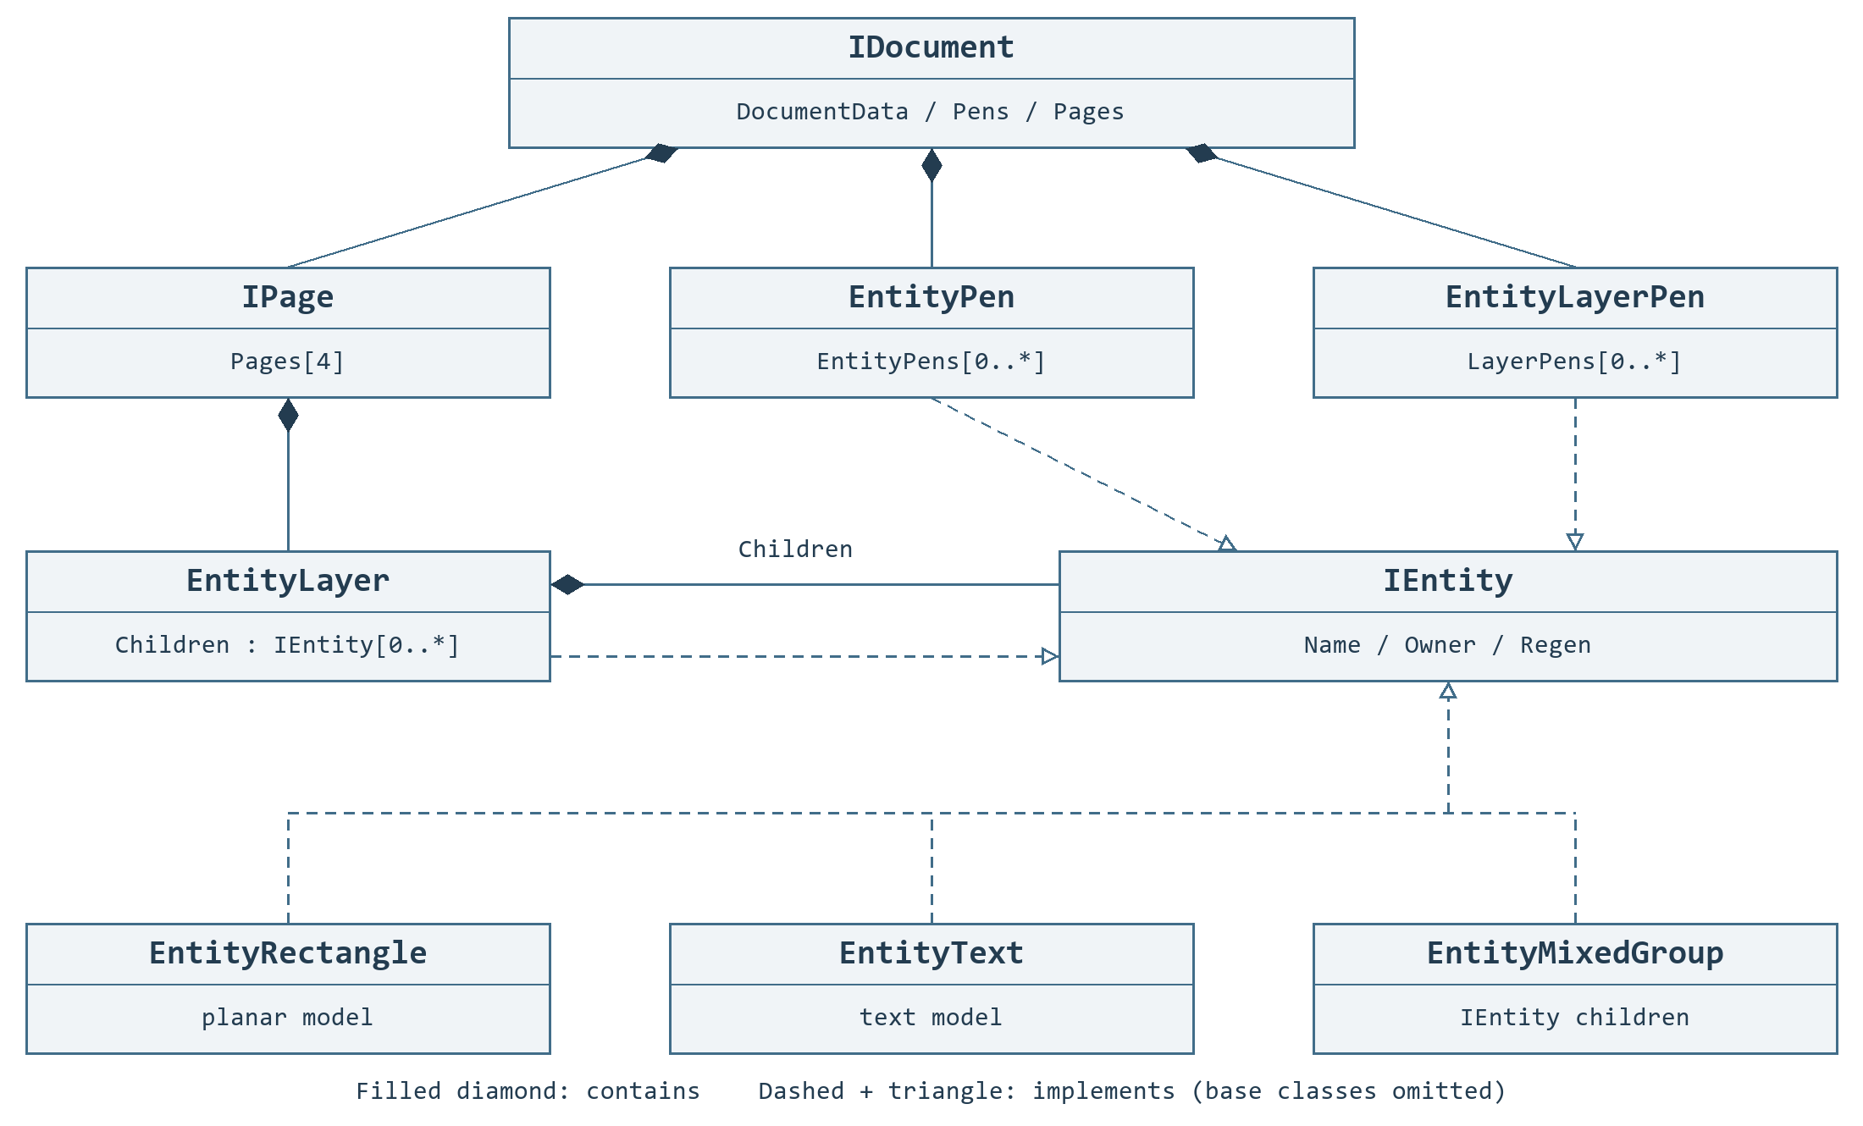
그림 4.1 문서 포함 구조와 공정 펜 참조
그림의 채운 마름모는 포함 관계입니다. IDocument의 문서 데이터에는 페이지와 펜 모음이 있고, 페이지에는 레이어, 레이어에는 개체나 그룹이 있습니다. EntityPen과 EntityLayerPen은 별도 모음에 저장하며 PenColor로 선택합니다. 형상은 펜을 직접 포함하지 않습니다. EntityLayer와 두 펜 구현도 IEntity입니다.
계층 | 역할과 편집 원칙
IDocument | 문서 편집과 이력은 ActAdd·ActRemove·ActPropertyChanged 등의 Act 메서드로 처리합니다.​
IPage | 미리 구성된 네 페이지 중 활성 페이지와 ActiveLayer를 정한 뒤 형상을 추가합니다.​
EntityLayer | 공정 단계를 묶습니다.​ PenColor는 EntityLayerPen을 선택합니다.​
EntityPen | 엔티티의 펜 색상으로 출력·속도·펄스·리스트 조건을 고릅니다.​
EntityLayerPen | 레이어의 펜 색상으로 ALC·Sky Writing 등 제어 상태 준비 조건을 고릅니다.​
Group /​ BlockInsert | 그룹은 자식을 소유합니다.​ 블록 삽입은 공통 블록을 참조하고 배치를 추가합니다.​

4.1 네 페이지에서 작업을 나누기
1. IPage는 여러 레이어를 담는 작업 공간입니다. 기본 문서에는 Page1–Page4가 있으며 각 페이지에 서로 다른 형상을 둘 수 있습니다.
2. 편집기에서 P1–P4를 선택합니다. 코드에서 Document.Page는 페이지 종류이고 Document.ActivePage는 페이지 객체입니다. Page1–Page4 중 하나를 어느 속성으로 지정해도 다른 속성이 함께 맞춰집니다.
3. 선택한 페이지의 ActiveLayer를 확인한 뒤 개체를 생성하거나 가져옵니다. ActAdd는 이 활성 레이어에 결과를 추가합니다.
SpiralLab.Sirius3.UI.Config.MaxPages는 4를 반환하는 읽기 전용 속성입니다. 페이지 수를 바꾸는 설정이 아닙니다. 기본 편집기도 네 페이지 트리를 제공합니다. 코드의 Pages 인덱스는 0–3입니다.
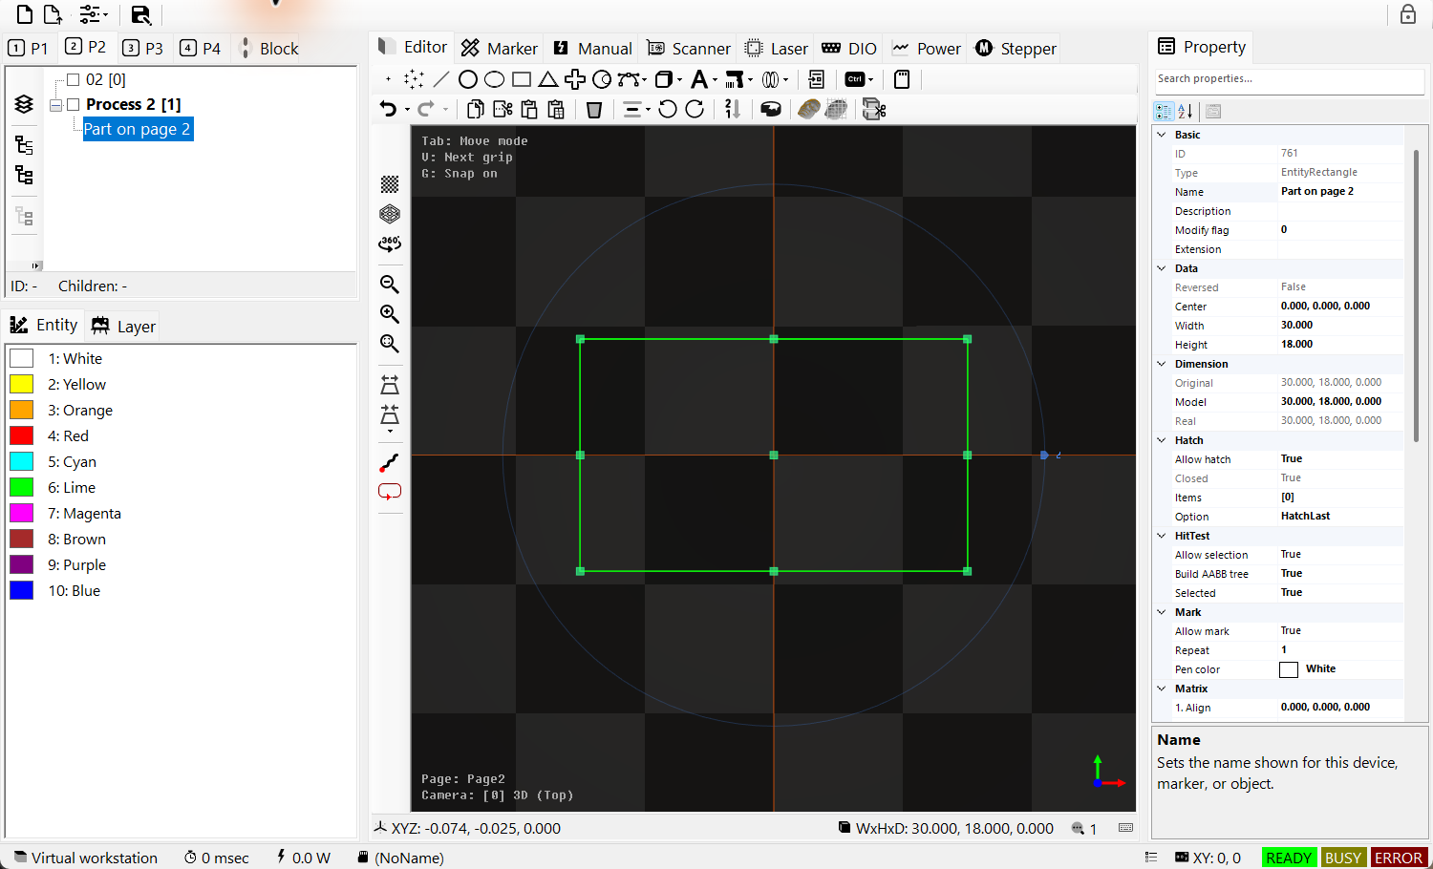
그림 4.2 P2를 활성화하고 레이어와 선택 개체를 확인합니다
예제 4.1 Page2에 레이어와 사각형 추가
public static bool AddRectangleOnPage2(IDocument document)
{
if (document == null || document.DocumentData == null ||
document.DocumentData.Pages.Count < 2) return false;

document.Page = DocumentPages.Page2;
if (!document.ActAddLayer(DocumentPages.Page2, "Page2Layer"))
return false;

var rectangle = EntityFactory.CreateRectangle(DVec3.Zero, 30, 18);
if (!document.ActAdd(rectangle))
{
if (rectangle.Owner == null) rectangle.Dispose();
return false;
}
document.ActSelect(rectangle);
return document.ActRegen();
}
이미 생성한 문서를 사용합니다. 레이어·사각형 추가는 각각 이력을 만듭니다. 추가 실패 후 문서 포함 여부를 확인하고 미포함 개체만 해제합니다. 마지막 재생성 실패가 앞서 성공한 추가를 취소하지는 않습니다.

4.2 페이지 트리와 블록 트리 읽기
1. TreeViewPageControl은 지정한 페이지의 레이어와 개체를 보여 줍니다. P1–P4 탭에서 편집할 페이지를 고릅니다.
2. 레이어를 선택하면 그 페이지의 ActiveLayer가 됩니다. 새 개체는 이 레이어에 추가됩니다. 개체를 선택하면 뷰포트와 PropertyGrid에서 확인할 수 있습니다.
3. TreeViewBlockControl은 DocumentData.Blocks의 공통 원본을 보여 줍니다. 페이지 트리의 도구·순서 편집은 6.6 TreeView 선택·순서와 블록 재사용, 원본 생성과 반복 배치는 6.6.1 원본을 만들고 배치하기로 이어집니다.
코드로 페이지를 선택하는 방법은 4.1 네 페이지에서 작업을 나누기을 따릅니다. 속성 대입은 기존 선택을 유지하지만 편집기의 P1–P4 탭 전환은 선택을 해제합니다. 응용 프로그램에서 선택을 지우려면 ActSelectClear를 호출합니다. Block·Wafer·Substrate 보기는 마지막 활성 일반 페이지를 유지합니다. ActAddLayer에는 대상 DocumentPages를 명시합니다.

4.3 생성 선택 편집
예제 4.2 활성 레이어에 사각형을 추가하고 선택합니다
public static EntityRectangle Rectangle(IDocument document)
{
var rectangle = new EntityRectangle(DVec3.Zero, 30, 18);
rectangle.Name = "Plate outline";
rectangle.PenColor = SpiralLab.Sirius3.UI.Config.EntityPenColors[0];
if (!document.ActAdd(rectangle))
{
if (rectangle.Owner == null) rectangle.Dispose();
throw new InvalidOperationException("Cannot add rectangle.");
}
document.ActSelect(rectangle);
return rectangle;
}
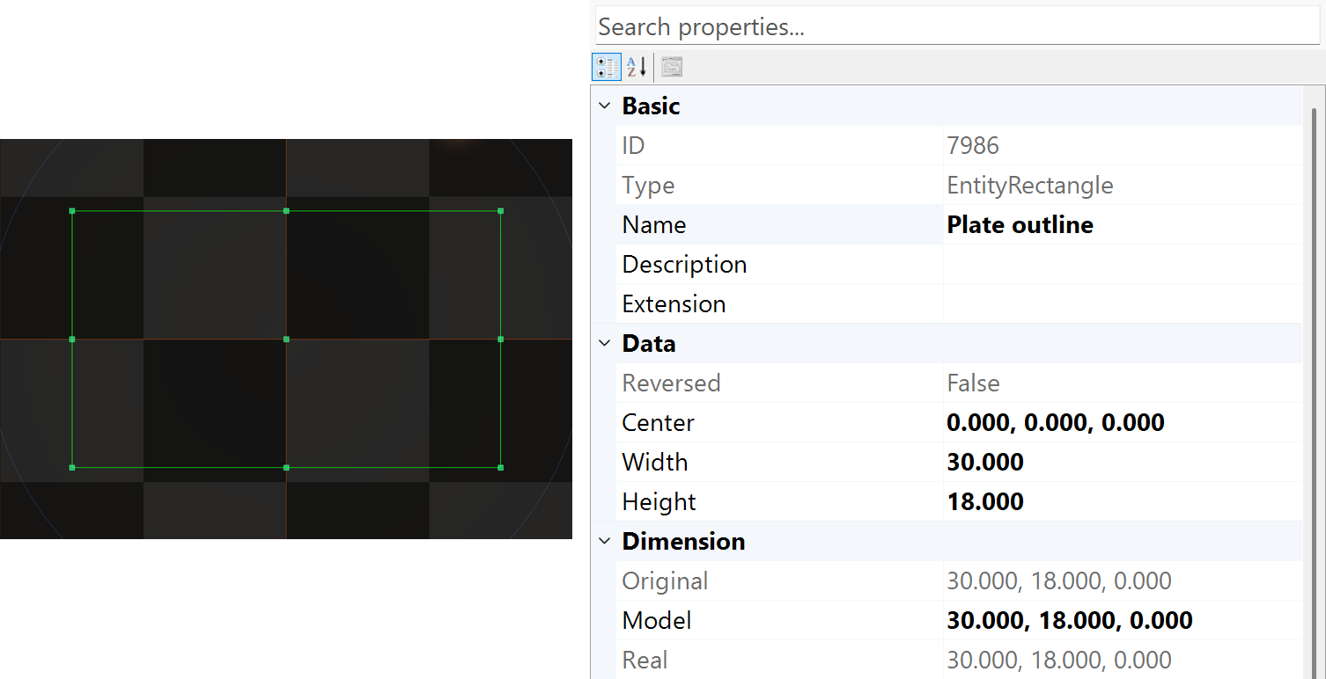
그림 4.3 30×18 mm 사각형을 선택하고 원본 치수를 확인합니다
이 예제의 흐름은 추가 → 선택 → 속성 변경입니다. ActSelect로 화면과 PropertyGrid의 대상을 맞추고, Name을 확인한 뒤 ActPropertyChanged로 수정합니다. 편집 중인 개체의 Children·Owner는 직접 바꾸지 않습니다. 변경 이력과 직접 속성 대입의 차이는 05 문서 Action과 WinForms 명령에서 설명합니다.
예제 4.3 문서 이력을 통해 형상 속성을 변경합니다
public static void Resize(IDocument document, EntityRectangle rectangle)
{
document.ActPropertyChanged(rectangle,
nameof(EntityRectangle.Width), 40.0);
}
예제 4.4 이동·회전 작업을 Undo·Redo로 확인합니다
public static void MoveAndUndo(IDocument document, IEntity entity)
{
document.ActTranslate(new[] { entity }, new DVec3(10, 5, 0));
document.ActRotate(new[] { entity }, new DVec3(0, 0, 15));
document.ActUnDo();
document.ActReDo();
}
1. 생성자·EntityFactory로 모델을 만들고 ActAdd로 문서에 추가합니다.
2. 개체의 PenColor를 정하고 Entity 펜 탭에서 같은 색 EntityPen의 출력·속도를 편집합니다. 레이어의 PenColor는 Layer 펜 탭의 EntityLayerPen을 고릅니다. 펜은 공유하므로 같은 펜 모음에서 그 색을 쓰는 다른 개체나 레이어에도 변경이 적용됩니다. RegisterDevices·Ready로 문서와 장치를 연결합니다.
3. 선택 경로를 화면 시뮬레이션으로 확인합니다. 실제 가공은 호스트 준비를 마친 뒤 명시적인 마커 Start 절차로 시작합니다.

05 문서 Action과 WinForms 명령
1. 외부 애플리케이션에서 Undo/Redo를 지원하려면 문서 변경용 IDocument.Act*를 사용합니다. ActAdd·ActTranslate·ActPropertyChanged는 수락된 변경을 이력에 기록하고 편집기 화면을 갱신합니다.
2. 새 객체는 문서에 넣기 전에 직접 구성합니다. 추가한 뒤의 속성·자식 모음 편집에는 해당 Act 메서드를 사용합니다. 직접 변경은 이력을 자동 생성하지 않습니다.
3. Act라는 이름만으로 모든 동작이 Undo 대상인 것은 아닙니다. 선택·파일 수명·재생성·시뮬레이션·점군 추출은 역할이 다릅니다.
사용자 정의 편집은 IUnReDo를 구현해 ActExecute로 전달합니다. 다음 예제는 편집기 명령, 결과와 문서 이력의 관계를 함께 보여줍니다.

5.1 파일 선택과 이력
WinForms 진입점 | Act 계열 | 결과와 원칙
새로 만들기·열기·저장 | ActNew /​ ActOpen /​ ActSave | 문서 생성·초기화·불러오기·저장입니다.​ ActNew·Open의 include 플래그로 페이지·펜·블록 범위를 정합니다.​ 문서 수명 작업입니다.​
Editor의 Import File | ActImport | 지원 콘텐츠를 활성 레이어에 이력과 함께 추가합니다.​ .​sirius3는 원본 레이어가 아닌 페이지 내용을 추가하며 out entity가 null일 수 있습니다.​
뷰포트·트리·펜 목록 | ActSelect /​ ActSelectClear | 선택을 동기화합니다.​ propertyName으로 속성 포커스를 지정할 수 있습니다.​ 선택은 형상 편집과 구분합니다.​
마우스·영역 선택 | ActHitTest | 뷰·페이지·보조키와 점·사각형·3D 범위 오버로드를 맞춥니다.​ 대상을 이미 알면 ActSelect가 간단합니다.​
Undo·Redo·이력 UI | ActUnDo /​ ActReDo /​ ActUnReDoClear | 편집 이력을 이동·삭제합니다.​ 이력 삭제는 변경 내용 되돌리기가 아닙니다.​
변경 후 재생성 | ActRegen | 파생 결과를 다시 만듭니다.​ false를 확인합니다.​ 배치 안의 true는 재생성 예약일 수 있습니다.​

그림 5.1 ActAdd·ActSelect 결과를 선택 객체와 PropertyGrid에서 확인합니다

5.2 계층 클립보드와 처리 순서
UI 동작 | Act 계열 | 동작과 소유권
형상·레이어 추가 | ActAdd /​ ActAddLayer /​ ActInsert | 독립 엔티티를 활성 레이어·명시한 소유자에 넣습니다.​ Insert는 자식 인덱스를 사용합니다.​ 수락된 객체는 문서·이력의 소유입니다.​
삭제·모음 편집 | ActRemove /​ ActClearChildren /​ ActReplaceChildren | 이력과 연결해 삭제·교체합니다.​ out으로 받은 제거 객체도 이력에 남아 있을 수 있으므로 별도로 해제하지 않습니다.​
트리 순서 도구 | ActMove /​ ActMoveUp /​ ActMoveDown /​ ActMoveFirst | XY 위치가 아닌 자식 순서를 바꿉니다.​ 계층 순서는 가공 순서에 영향을 줍니다.​ ActMove에는 소유자·범위·목적 인덱스가 필요합니다.​
혼합·균일 Group | ActMixedGroup /​ ActUniformGroup /​ ActUngroup | 조건에 맞는 선택 자식을 그룹화·해제합니다.​ 결과 부모 변환과 펜 정책을 함께 확인합니다.​
Block 도구 | ActBlock | 선택 내용으로 재사용 블록을 만듭니다.​ 블록 이름을 명확히 정합니다.​
복사·잘라내기·붙여넣기·배열 | ActCopy /​ ActCut /​ ActPaste | 복사·잘라내기는 현재 선택을 사용합니다.​ 붙여넣기는 한 위치·위치 배열을 받고 생성 객체를 반환합니다.​

예제 5.1 선택 객체를 묶고 그룹으로 UI 포커스를 옮깁니다
public static EntityMixedGroup GroupSelection(IDocument document)
{
if (!document.ActMixedGroup(document.Selected, out var group,
"Part group"))
throw new InvalidOperationException("Grouping failed.");
document.ActSelect(group);
return group;
}

5.3 PropertyGrid 형상과 해치 편집
UI 동작 | Act 계열 | 적용 방법
속성 값 확정 | ActPropertyChanged | 속성 이름·새 값을 전달합니다.​ UI가 값을 먼저 반영했다면 실제 이전 값을 보관해 old/​new 오버로드에 전달합니다.​
이동·회전·배율 | ActTranslate /​ ActRotate /​ ActScale | 각각 mm·도 단위 변화량·양수 배율을 사용합니다.​ Undo·Redo와 연결됩니다.​
정렬 도구 | ActAlignTo | 목표점·AlignAnchors를 지정합니다.​ 정렬 명령과 엔티티의 AlignmentXY 속성을 구분합니다.​
Hatch 모음 편집기 | ActAddHatch /​ ActAddHatches /​ ActInsertHatch | 문서의 IHatchable에 해치 정의를 추가합니다.​ 직접 AddHatch는 문서 추가 전 구성에 사용합니다.​
Hatch 삭제·이동·적용 | ActRemoveHatch /​ ActRemoveHatches /​ ActMoveHatches /​ ActReplaceHatches /​ ActHatchClear | 해치 정의 순서·내용을 문서 경로로 편집합니다.​ 이력에 보관된 해치를 별도로 해제하지 않습니다.​
경로 반전 | ActReverse | IReversable이 필요합니다.​ 경로 방향을 바꾸며 잘못된 윤곽을 복구하지는 않습니다.​

예제 5.2 문서가 소유한 객체에 해치를 추가합니다
public static bool AddLiveHatch(IDocument document, IEntity entity)
{
var hatch = HatchFactory.CreateLine(45, 0.25);
return document.ActAddHatch(entity, hatch);
}
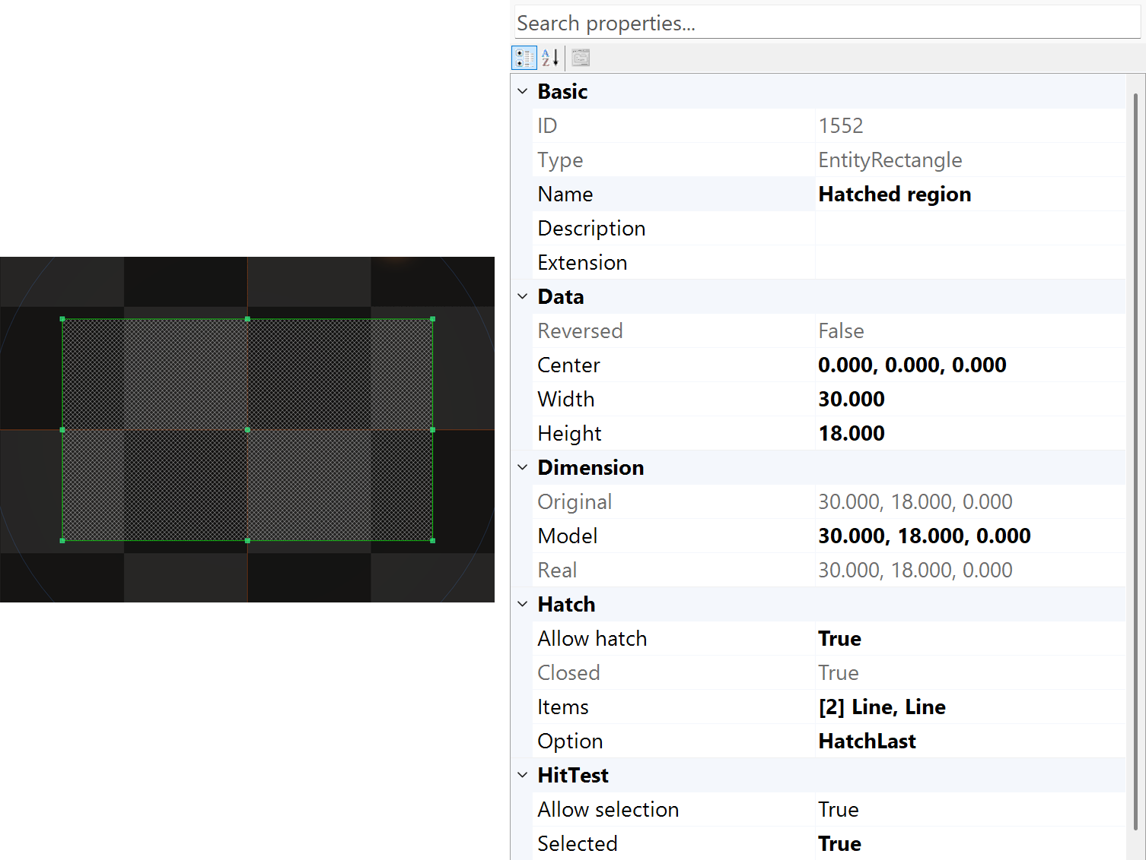
그림 5.2 Hatches 모음은 해치 Action 계열에 대응하는 UI입니다

5.4 개체 처리와 시뮬레이션
1. ActPointCloud는 지정 방향의 표면 정점을 추출합니다. ActGridCloud는 mm 간격의 XY 격자로 표면 교차점을 샘플링하고 법선도 반환합니다.
2. 보정에 필요한 좌표계와 샘플 간격을 정합니다. 두 메서드는 데이터만 반환하며 문서 객체 추가·보정 파일 적용은 수행하지 않습니다. 결과를 문서에 넣을 때는 ActAdd를 사용합니다.
3. 재생성된 삼각형 모델과 호출 스레드의 현재 OpenGL 4.3 이상 컨텍스트가 필요합니다. 일반 화면 표시의 OpenGL 3.3만으로는 점군 추출을 수행할 수 없습니다.
소유 편집기·렌더 컨텍스트 경로에서 호출합니다. Task.Run은 필요한 컨텍스트를 만들지 않습니다. 반환값이 true인지 확인한 뒤 점 데이터를 사용합니다. 추출부터 보정 파일 생성까지의 화면 절차는 24.9 점군으로 자유곡면의 초점 보정를 참고합니다.
UI 진입점 | Act 계열 | 결과와 주의
Clipping | ActClip | 월드 영역으로 원본을 자릅니다.​ isRemove는 결과를 만든 원본을 제거합니다.​ Paths·ClosedRegions를 명시합니다.​
Expand 대화상자 | ActExpand | IHatchable의 mm 오프셋입니다.​ 양수는 확대, 음수는 축소이며 혼합 그룹을 반환합니다.​
메시 Slice 명령 | ActSlice | mm 단위 z 높이의 단면을 만듭니다. 윤곽을 폐곡선으로 모아 내부 채움(해치 적용)이 가능해집니다.
점군·격자점 도구 | ActPointCloud /​ ActGridCloud | 표면 정점을 추출해 포인트 클라우드를 구성하고 3D 스캐너 보정에 사용할 수 있습니다.
시뮬레이션 도구 | ActSimulateStart /​ ActSimulateStop | 선택 범위·뷰의 화면 전용 시뮬레이션을 기다립니다.​ Marker.​Start·실제 출력과 구분합니다.​
사용자 애플리케이션 명령 | ActExecute(IUnReDo) | 사용자 이력 Action을 실행합니다.​ 실행·취소·다시 실행·자원 보관을 함께 정의합니다.​

예제 5.3 문서 Action으로 메시 단면을 만들고 선택합니다
public static EntityMixedGroup SliceMesh(IDocument document,
EntityMesh mesh, double z)
{
if (!document.ActSlice(mesh, z, out var section))
throw new InvalidOperationException("Slicing failed.");
document.ActSelect(section);
return section;
}
편집 중인 문서의 Action은 소유 편집기·UI 경로에서 호출합니다. 오래 걸리는 작업을 숨기려고 문서 변경 전체를 Task.Run에 넣지 않습니다. 비싼 원본 파싱을 별도로 준비하고 소유 경로에서 반영합니다. false는 부적합 상태·미지원 입력·실패·변경 없음일 수 있으므로 문맥과 로그를 확인합니다.

06 PropertyGrid 활용
뷰포트·트리·펜 목록에서 대상을 고르고 Name·Type을 확인합니다. PropertyGrid는 선택 객체가 지원하는 편집 상태를 보여줍니다. 다중 선택에서는 공통 속성이 표시됩니다. 행이 보이지 않는 원인은 검색 필터·읽기 전용·등록 장치의 지원 범위일 수 있으며, 기능 자체가 삭제됐다는 뜻은 아닙니다.

6.1 검색 확정 결과 확인
• 속성 이름·분류·설명으로 검색합니다. 전체 목록을 보려면 검색어를 지웁니다.
• 표시 단위로 값을 입력하고 확정한 뒤 제한·시간 기준 변환이 반영된 값을 확인합니다.
• 정점·해치는 모음 편집기를 사용합니다. Apply로 미리 보고, 확인으로 확정하며 취소하면 복원합니다.
• 도형 단축키를 쓰기 전에 뷰포트로 포커스를 돌립니다. 텍스트 입력란에서는 문자열 편집 키가 우선합니다.
분류 | 주요 멤버 | 사용과 주의
기본 | Name, Description, ExtensionData | Name은 선택·변환 검색에 사용됩니다.​ 외부 레시피 식별자는 별도로 명확히 관리합니다.​
형상 데이터 | Center, Width, Height, Font, CapHeight | 변환 전 객체를 정의하는 원본 값입니다.​ 치수는 화면 픽셀이 아니라 mm입니다.​
치수와 행렬 | OriginalDimension, ModelDimension, RealDimension | 원본 크기·로컬 배율 적용 크기·소유자까지 포함한 결과를 구분합니다.​
해치 | IsAllowHatch, Hatches, HatchMarkOption | 채움에는 유효한 폐윤곽이 필요합니다.​ 간격을 줄이면 가공 길이가 늘어납니다.​
가공 | IsAllowMark, Repeats, PenColor | 실제 가공에 영향을 줍니다.​ 화면 색상·투명도와 구분합니다.​
표시와 선택 | IsAllowRender, IsAllowHitTest, Alpha | 화면 숨김과 선택 금지를 구분합니다.​ 어느 것도 가공 허용 설정을 대신하지 않습니다.​
장치 상태 | Ready, Busy, Error and supported properties | 장치 설정 변경 전 상태를 확인합니다.​ 가공 중 편집은 제한됩니다.​

6.2 포커스에 따라 달라지는 키
키는 현재 포커스를 가진 영역에서 처리됩니다. 예를 들어 Ctrl+F는 뷰포트에서는 화면 맞춤, PropertyGrid에서는 속성 검색입니다. 사용할 영역을 먼저 클릭하고 6.5 Editor와 TreeView 단축키의 단일 단축키 표를 참고합니다.

UI.Config.KeyboardTransitXYCtrl·KeyboardTransitXYCtrlAlt·KeyboardTransitXYCtrlAltShift의 기본 이동 간격은 1·0.1·0.01 mm이며 회전 간격은 90·10·1도입니다. 모두 변경 가능한 설정이므로 고정 키 규칙으로 단정하지 않습니다. Marker Start로 지정된 단축키는 실제 설비를 동작시킬 수 있으며 화면 전용 시뮬레이션과 구분합니다.

6.3 SiriusEditorControl 전체 화면 읽기
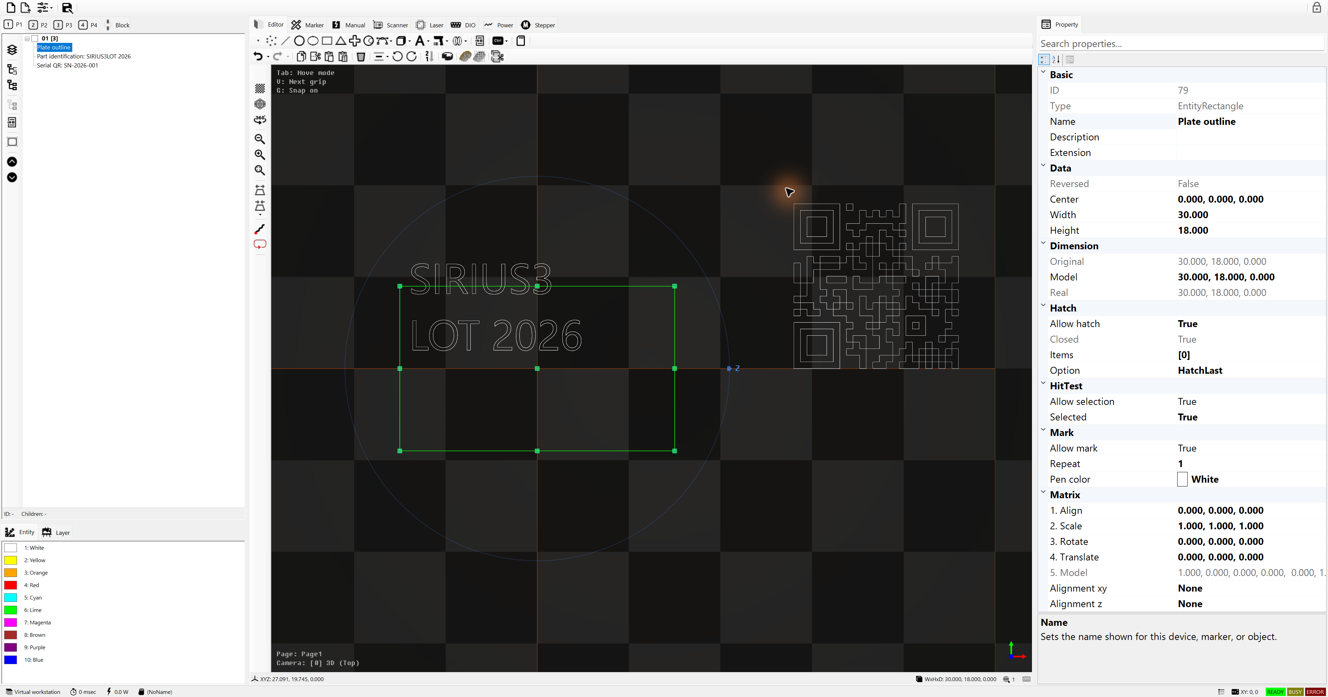
그림 6.1 WinForms SiriusEditorControl 전체: 파일 도구·계층·펜·Editor·장치 패널·속성·상태
위치 | 구성과 기능
상단 | New·Open·옵션·Save는 문서를 관리하고 Lock은 편집 허용을 바꿉니다.​ Open/​New 옵션에서 페이지·펜·블록 포함 범위를 선택합니다.​
왼쪽 위 | P1~P4는 페이지를 선택합니다.​ 트리는 레이어·그룹·자식 순서를 표시하고 Block 탭은 재사용 블록을 관리합니다.​
왼쪽 아래 | Entity·Layer 펜 목록은 색상별 공정 조건을 선택합니다.​ 펜을 선택하면 PropertyGrid에 조건이 표시됩니다.​
가운데 | Editor에는 생성·편집 도구와 GL 뷰포트가 있습니다.​ Marker·Manual·Scanner·Laser·DIO·Power·Stepper 탭에서 등록 장치 기능을 사용합니다.​
오른쪽 | PropertyGrid는 선택 엔티티·펜·장치를 편집합니다.​ 검색은 행을 걸러내고 분류·알파벳 버튼은 배열을 바꿉니다.​ 아래 영역에 선택 속성 설명이 표시됩니다.​
하단 | 뷰포트는 좌표·치수·선택 수를 표시합니다.​ 외부 상태줄은 작업대·시간·출력·파일·Ready·Busy·Error를 표시합니다.​ 상태 표시는 설비 인터록을 대신하지 않습니다.​

6.4 툴바 개별 아이콘과 명령
표에는 컨트롤의 실제 아이콘을 사용했습니다. 작은 삼각형은 관련 메뉴를 엽니다. 생성 버튼은 지원하는 대화형 생성을 시작하거나 초기 객체를 넣습니다. 입력을 끝내고 결과를 선택해 PropertyGrid를 편집합니다. 비활성 명령은 호환 선택 객체·편집 가능한 문서·Idle 장치 등 조건이 필요합니다. Device Preview는 스캐너·가이드 빔을 동작시킬 수 있으며 Simulation은 계산 경로만 표시합니다.

문서 도구
아이콘 | 기능 | API·범위
 | 새 문서 | ActNew
 | 문서 열기 | ActOpen
 | Open·New의 페이지·펜·블록 포함 범위 | Document include flags
 | 문서 저장 | ActSave
 | 편집 잠금·해제 | IsAllowEdit

객체 생성
아이콘 | 기능 | API·범위
 | 점 하나 생성 | EntityPoint
 | 점 모음 생성 | EntityPoints
 | 직선 생성 | EntityLine
 | 원·호 형상 생성 | EntityArc
 | 타원 생성 | EntityEllipse
 | 사각형 생성 | EntityRectangle
 | 삼각형 생성 | EntityTriangle
 | 십자 형상 생성 | EntityCross
 | Trepan 경로 생성 | EntityTrepan
 | Polyline·Bézier·Catmull-Rom·Hermite·B-spline·NURBS 메뉴 | IGrippable /​ curves
 | 평면·육면체·원기둥·원뿔·구·피라미드·토러스·NURBS·격자점 메뉴 | EntityMesh /​ ISliceable
 | 벡터·Sirius·이미지·원형 텍스트·ZPL 메뉴 | ITextConvertible
 | DataMatrix·QR·PDF417·Aztec·1D 코드 메뉴 | Barcode entities
 | Spiral·Classic Spiral·Lissajous 메뉴 | Parametric curves
 | 재사용 블록 인스턴스 삽입 | EntityBlockInsert
 | 지연·Jump·측정·MoF·Ramp·보정·I/​O·Stepper 작업 객체 메뉴 | Control entities /​ Marker
 | PDF 등 지원 파일 가져오기 | ActImport

선택 객체 편집
아이콘 | 기능 | API·범위
 | Undo·편집 이력 열기 | ActUnDo
 | Redo·다시 실행 이력 열기 | ActReDo
 | 선택 복사 | ActCopy
 | 선택 잘라내기 | ActCut
 | 위치에 붙여넣기 | ActPaste
 | 배열 위치에 붙여넣기 | ActPaste
 | 선택 삭제·이력 보관 | ActRemove
 | 좌·우·위·아래·중앙 정렬 메뉴 | ActAlignTo
 | 선택을 반시계 방향 90도 회전 | ActRotate
 | 선택을 시계 방향 90도 회전 | ActRotate
 | 지원 경로의 방향 반전 | ActReverse /​ IReversable
 | 지원 객체 영역 클리핑 | ActClip /​ IClippable
 | 선택에서 샘플 점 추출 | ActPointCloud
 | 선택에서 격자점 추출 | ActGridCloud
 | 메시 단면에서 윤곽 생성 | ActSlice /​ ISliceable

화면·미리 보기 도구
아이콘 | 기능 | API·범위
 | 격자 표시 모드 변경 | View grid
 | 폴리곤 렌더링 모드 변경 | Render mode
 | 카메라 자동 회전 전환 | View camera
 | 축소 | ActiveCamera.​ZoomOut
 | 확대 | ActiveCamera.​ZoomIn
 | 형상을 화면에 맞춤 | ActiveCamera.​ZoomFit
 | 직교 2D 뷰 전환 | CameraOrtho
 | 원근 3D 카메라 선택 | CameraPerspective
 | 보통 속도로 경로 시뮬레이션 표시 | ActSimulateStart
 | 가이드 빔으로 선택 객체 경계 추적 | Marker.​Preview /​ hardware

TreeViewPageControl 왼쪽의 8개 버튼은 6.6 TreeView 선택·순서와 블록 재사용의 한 표에서 아이콘·API·선택 조건을 함께 설명합니다.

6.5 Editor와 TreeView 단축키
포커스와 키 | 동작
Editor: Ctrl+A | 활성 레이어를 선택합니다.​
Editor /​ TreeView: Ctrl+C /​ X /​ V | 현재 선택을 복사·잘라내기·붙여넣기합니다.​
Editor /​ TreeView: Ctrl+Z /​ Y | 확정한 문서 편집을 Undo·Redo합니다.​
Editor: F /​ Ctrl+F | 선택을 화면에 맞춥니다.​ 선택이 없으면 활성 레이어에 맞춥니다.​
PropertyGrid: Ctrl+F | 속성 검색에 포커스를 둡니다.​ 입력 중에는 문자열 편집 키가 우선합니다.​
Editor: Tab /​ Shift+Tab; V /​ Shift+V | 가능한 Move·Vertex·Size 모드와 제어점을 정·역방향 전환합니다.​
Editor: Insert /​ Delete | 활성 Grip이 지원하면 정점을 추가·삭제합니다.​ 그 외 Delete는 선택 엔티티를 삭제할 수 있습니다.​
Editor: G; Enter /​ Escape | Grip 스냅을 전환하고 진행 중 입력을 확정·취소합니다.​ Escape는 시뮬레이션도 중지합니다.​
Editor: arrows; Alt+arrows | 카메라를 이동합니다.​ Alt+좌·우는 카메라를 회전합니다.​
Editor: Ctrl+arrows /​ Ctrl+Alt+arrows /​ Ctrl+Alt+Shift+arrows | 선택 형상을 설정된 1 /​ 0.​1 /​ 0.​01 mm 간격으로 이동합니다.​
Editor: Ctrl+] /​ [; add Alt; add Alt+Shift | 설정된 90 /​ 10 /​ 1도 간격으로 반시계·시계 회전합니다.​
Editor: Ctrl+H /​ Ctrl+Shift+H | 선택 형상을 XY /​ XYZ 원점으로 옮깁니다.​
Editor: R /​ Ctrl+R; M /​ Ctrl+M | 호환되는 선택 객체의 표시·가공 허용을 전환합니다.​ Ctrl 유무와 관계없이 전환하며 특정 값으로 복원하는 명령이 아닙니다.​
Editor: F1 /​ Ctrl+F1 /​ Ctrl+Alt+F1 | 빠름·보통·느림 화면 시뮬레이션입니다.​
Editor: F2; F4 /​ F5 /​ F6 /​ F8 | 스크립트 선택; 장치 Preview·Start·Stop·Reset입니다.​ 변경 가능한 키이며 실제 장비를 동작시킬 수 있습니다.​
TreeView: arrows /​ Tab | 노드 이동·펼치기·접기와 포커스 이동입니다.​ 이 키는 트리에서 처리합니다.​ 노드 이름 편집 중에는 문자열 키를 유지합니다.​

6.6 TreeView 선택·순서와 블록 재사용
1. P1–P4에서 TreeViewPageControl의 레이어를 새 개체를 넣을 대상으로 선택합니다. 개체를 선택하면 뷰와 PropertyGrid에서 확인할 수 있습니다. 그룹으로 묶을 때는 같은 계층 깊이의 개체를 선택합니다.
2. 왼쪽 버튼은 아래 표의 위에서 아래 순서입니다. 그룹화·해제는 확인 창을, Block은 이름 입력 창도 표시합니다. Expand는 설정 창을 엽니다.
3. 변경된 트리 가지를 펼쳐 자식과 순서를 확인합니다. 뷰포트에서 형상을 확인하고 Undo/Redo로 문서 변경을 되돌리고 다시 적용합니다.
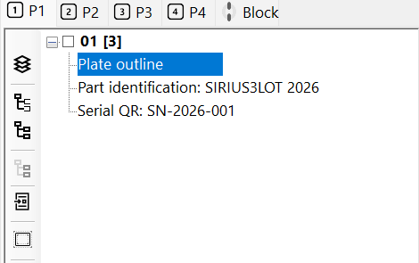
그림 6.2 선택 개체를 표시한 페이지 트리
표 6.1 트리 계층 도구
아이콘 | 버튼 / 툴팁 / API | 하는 일과 선택 조건
 | Create Layer  ActAddLayer | 형상 선택 없이 이 트리 컨트롤이 표시하는 페이지에 레이어를 추가합니다.
 | Convert as Mixed Group  ActMixedGroup | 같은 깊이의 허용 개체를 1개 이상 묶습니다. 서로 다른 종류와 각 자식의 텍스트·해치·펜 설정을 유지할 수 있습니다.
 | Convert as Uniform Group  ActUniformGroup | 이 버튼은 같은 깊이의 개체 2개 이상에서 실행합니다. EntityModelBase 자식의 RenderMode가 같아야 하며 텍스트·EntityControl·해치가 있는 개체는 제외합니다.
 | Un-Group  ActUngroup | Mixed Group·Uniform Group·Gerber 중 하나를 선택합니다. 자식을 부모 목록으로 꺼내며 그룹 변환을 반영합니다. 지원할 수 없는 변환이면 실패할 수 있습니다.
 | Convert as Block  ActBlock | 허용 형상을 선택하고 중복되지 않는 이름을 입력해 재사용 원본으로 옮깁니다. 페이지에 BlockInsert를 남기지 않으므로 이어지는 블록 배치 절차로 삽입합니다.
 | Expand(or Shrink)  ActExpand | 닫힌 IHatchable 개체 하나를 선택하고 모서리 연결 방식과 거리(mm)를 정합니다. 양수는 확장, 음수는 축소입니다. 원본을 유지하며 새 Mixed Group을 추가합니다. 트리 펼치기가 아닌 윤곽 오프셋입니다.
 | Up  ActMoveUp | 각 부모 목록 안에서 선택 개체를 한 순서 앞으로 옮깁니다. 연속 선택은 순서를 유지하며 함께 이동하고 첫 위치에서는 더 이동하지 않습니다.
 | Down  ActMoveDown | 각 부모 목록 안에서 선택 개체를 한 순서 뒤로 옮깁니다. 연속 선택은 순서를 유지하며 함께 이동하고 마지막 위치에서는 더 이동하지 않습니다.
그룹화 후 선택이 해제될 수 있으므로 편집하려면 새 그룹을 다시 선택합니다. Up/Down은 저장 순서만 바꾸며 부모나 XY 위치는 바꾸지 않습니다.
트리 아래 Entity·Layer 펜 탭에서는 각각 15 EntityPen과 엔티티별 가공 조건·16 LayerPen과 레이어 제어의 공정 조건을 편집합니다. Block 탭의 공통 원본과 P1–P4의 배치를 구분하는 방법은 6.6.1 원본을 만들고 배치하기에서 이어집니다.
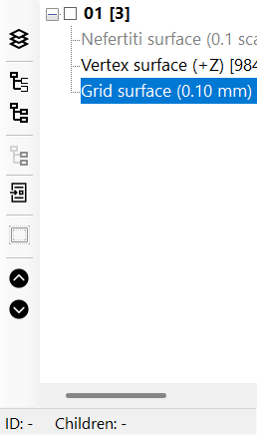
그림 6.3 TreeView 계층 도구 모음: 표와 같은 위에서 아래 순서의 버튼 8개입니다.

6.6.1 원본을 만들고 배치하기
1. 작업 페이지에서 재사용할 일반 형상을 선택합니다. 페이지 트리의 Block 변환 버튼을 누르고 고유한 이름을 입력합니다. ActBlock은 선택 형상을 DocumentData.Blocks로 옮기며 페이지에 삽입 개체를 남기지 않습니다.
2. Block 탭에서 원본을 확인한 뒤 P1–P4로 돌아와 BlockInsert를 누릅니다. 원본을 골라 OK를 누르면 기본 변환으로 삽입됩니다. 트리에서 새 삽입 개체를 선택하고 이동 Grip이나 ModelTranslate(mm)로 위치를 정합니다. OwnerBlockName으로 공통 원본을 참조하며 이동·회전·배율은 배치별로 유지합니다.
3. 같은 원본을 다시 배치하고 각 인스턴스를 비교합니다. 배치의 Grip은 그 인스턴스의 위치·배율·Z 회전만 바꿉니다. 공통 형상은 Block 탭의 원본에서 편집하고 재생성해 모든 배치에 반영합니다.
코드에서는 CreateBlockInsert(삽입이름, 원본이름, 이동량)로 만들고 ActAdd로 추가합니다. 이동량은 mm 단위이며 원본 좌표에 더해집니다. 원본 정점을 편집하려면 삽입 개체 대신 원본 형상을 선택합니다.
중복되거나 빈 블록 이름, 빈 선택, 변환할 수 없는 레이어·펜·Script·블록/삽입·웨이퍼/기판 계열은 ActBlock에서 거부됩니다. 반환값을 확인합니다. 각 Act* 단계는 Undo/Redo를 지원하며, 아래 예제의 변환과 배치 추가는 서로 다른 이력 단계입니다.
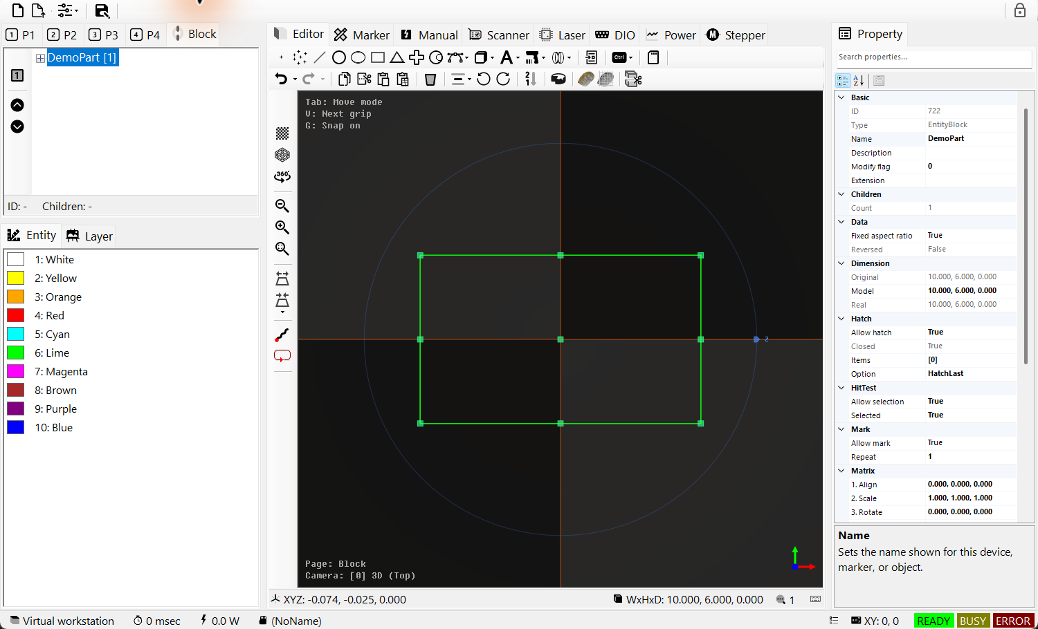
그림 6.4 TreeViewBlockControl에서 DemoPart 원본을 확인합니다. BlockInsert는 이 공통 원본을 참조합니다.
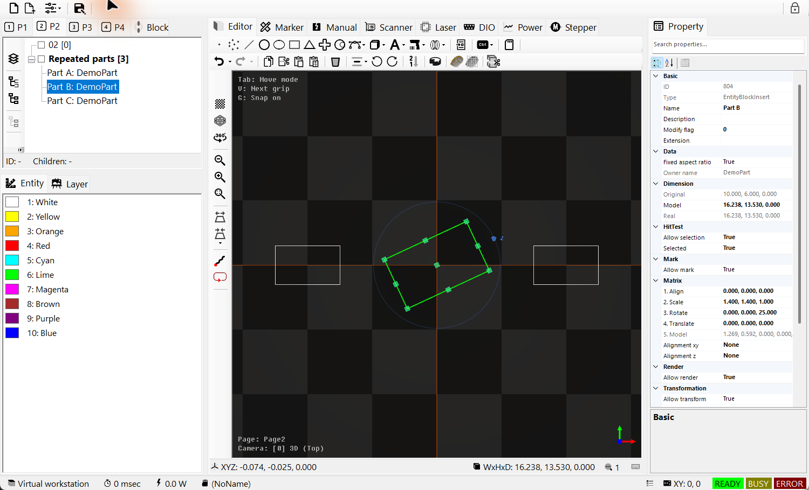
그림 6.5 Block 원본 하나를 참조하는 세 배치
예제 6.1 선택 형상을 원본으로 옮기고 40 mm 간격으로 세 번 배치
public static bool RepeatSelectedAsBlock(IDocument document)
{
if (document == null || document.ActivePage == null ||
document.ActivePage.ActiveLayer == null ||
document.Selected == null || document.Selected.Length == 0) return false;

if (!document.ActBlock(document.Selected, "RepeatedPart", out var master))
return false;

var instances = new IEntity[]
{
EntityFactory.CreateBlockInsert("PartA", master.Name, new DVec3(0, 0, 0)),
EntityFactory.CreateBlockInsert("PartB", master.Name, new DVec3(40, 0, 0)),
EntityFactory.CreateBlockInsert("PartC", master.Name, new DVec3(80, 0, 0))
};
if (!document.ActAdd(instances))
{
foreach (var instance in instances)
if (instance.Owner == null) instance.Dispose();
return false;
}
document.ActSelect(instances);
return document.ActRegen();
}
작업 페이지의 일반 형상을 선택한 뒤 호출합니다. RepeatedPart가 이미 있으면 실패합니다. 추가 실패 후 문서 포함 여부를 확인하고 미포함 새 인스턴스만 해제합니다. 원본은 문서에 남습니다. 성공한 단계는 각각 Undo 이력을 가집니다.

6.7 속성 전용 편집기
EntityRectangle·EntityText·EntityDataMatrix·EntityMixedGroup의 Hatches는 HatchEditor를 엽니다. Hatch 범주의 Items 값을 선택해 드롭다운을 엽니다. +로 Line 또는 Polygon을 추가하고 목록 행을 선택한 뒤 아래 PropertyGrid에서 편집합니다. Apply는 미리보기를 재생성하고 OK는 컬렉션을 확정합니다. 확정 없이 닫으면 원래 컬렉션을 복원합니다. 해치 색은 EntityPen 선택에 연결되므로 채움 모양과 함께 해당 펜의 출력·속도를 확인합니다. 패턴의 각도·간격·실행 순서는 10.6 HatchLine 개별 속성·10.7 HatchPolygon 개별 속성에서 설명합니다.
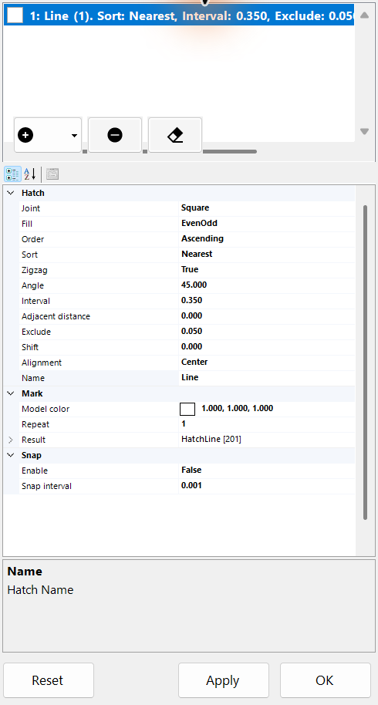
그림 6.6 선 해치를 편집하는 Hatches UITypeEditor

6.8 Alignment·Scale·Rotate 편집기
개체를 선택하고 PropertyGrid에서 AlignmentXY/AlignmentZ, ModelScale 또는 ModelRotate를 엽니다. 값 칸의 화살표나 F4를 사용합니다. 해당 편집기가 연결된 속성에서 사용할 수 있으며, IEntity를 구현하는 것만으로 편집기가 생기지는 않습니다.
1. 먼저 배치 기준점을 고릅니다. MiddleCenter는 원본 형상의 중심을 로컬 원점으로 옮기고, Custom은 ModelAlign을 사용합니다. 이렇게 하면 크기를 바꾸거나 회전할 때의 기준을 쉽게 알 수 있습니다.
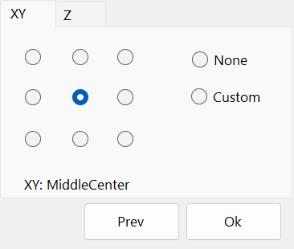
그림 6.7 Alignment 편집기: 선택 객체의 PropertyGrid에서 XY·Z 배치 기준점을 선택합니다.
2. Scale로 크기, Rotate로 각도, ModelTranslate로 위치를 정합니다. 속성을 편집한 순서와 관계없이 모델은 정렬 → 배율 → Z/Y/X 회전 → 이동 순서로 계산합니다. 그 뒤 부모 변환과 마커 Offset이 반영됩니다.
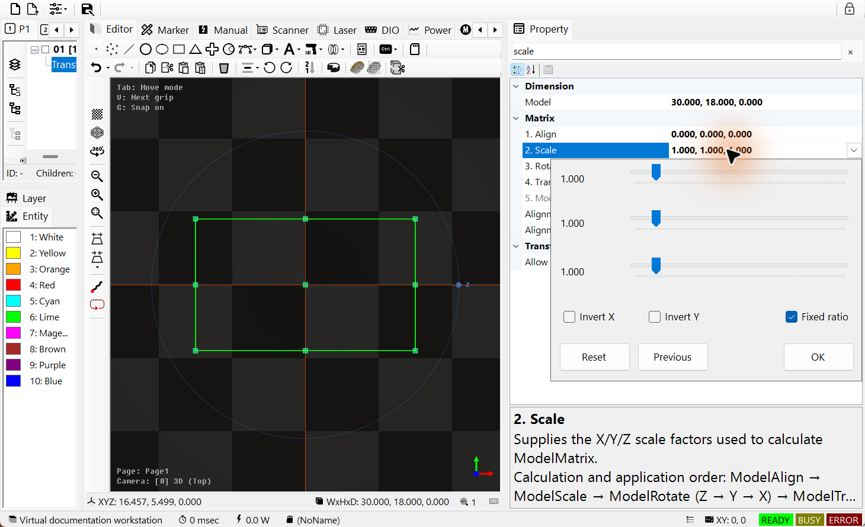
그림 6.8 사각형을 선택한 Scale 편집기
Scale은 X/Y/Z 배율을 바꿉니다. 1은 원래 크기, Fixed ratio는 축 배율 연동, Invert X/Y는 축 반전입니다. X와 Y는 0이 될 수 없습니다. Rotate는 X/Y/Z 각도를 도 단위로 설정합니다. Reset은 배율 1 또는 각도 0, Previous는 열었을 때 값으로 되돌립니다. OK로 확정하면 문서 이력에 기록되며, OK 없이 닫으면 원래 값으로 복원됩니다.
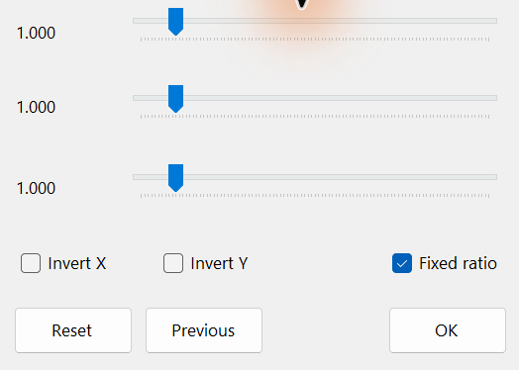
그림 6.9 사각형을 선택한 Scale 편집기
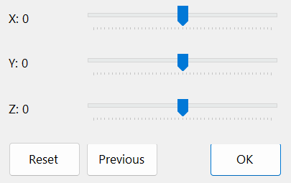
그림 6.10 X Y Z 각도를 편집하는 Rotate
3. 미리보기를 확인하고 OK로 확정합니다. AlignmentForm의 Prev는 처음 정렬 값 두 개를 함께 복원합니다. OK 없이 닫으면 미리보기가 취소되고, 확정한 변경은 문서 Undo/Redo를 지원합니다. 마커는 편집 클릭을 재현하지 않고 최종 모델 변환으로 경로를 만듭니다.
예제 6.2 문서 이력으로 배치 설정
using SpiralLab.Sirius3.Document;
using SpiralLab.Sirius3.Entity;
using DVec3 = OpenTK.Vector3d;

public static bool SetPlacement(IDocument document, IEntity entity)
{
if (!(entity is ITransformable)) return false;
if (!document.ActPropertyChanged(entity,
nameof(ITransformable.AlignmentXY), AlignmentXYs.MiddleCenter))
return false;
if (!document.ActPropertyChanged(entity,
nameof(ITransformable.ModelScale), new DVec3(2, 2, 1)))
return false;
if (!document.ActPropertyChanged(entity,
nameof(ITransformable.ModelRotate), new DVec3(0, 0, 90)))
return false;
return document.ActPropertyChanged(entity,
nameof(ITransformable.ModelTranslate), new DVec3(10, 0, 0));
}
마커가 대기 중일 때 기존 문서 개체에 적용합니다. 성공한 ActPropertyChanged마다 별도 이력이 생기며 이후 실패해도 앞선 변경이 자동 취소되지는 않습니다.

6.9 FontName과 글꼴 미리보기 목록
1. 텍스트 개체를 선택하고 PropertyGrid에서 SourceText 편집기를 엽니다.
2. 원본 문자열을 입력합니다. Ctrl+Enter로 줄을 바꿉니다. 이 입력을 최종 ConvertedText로 바꾸는 TextConverter는 09 TextConverter와 동적 텍스트에서 설정합니다.
3. OK로 확정하면 문서 이력에 반영됩니다. OK 없이 닫으면 이전 문자열을 유지합니다. 이어서 아래 미리보기 목록에서 FontName을 고릅니다.
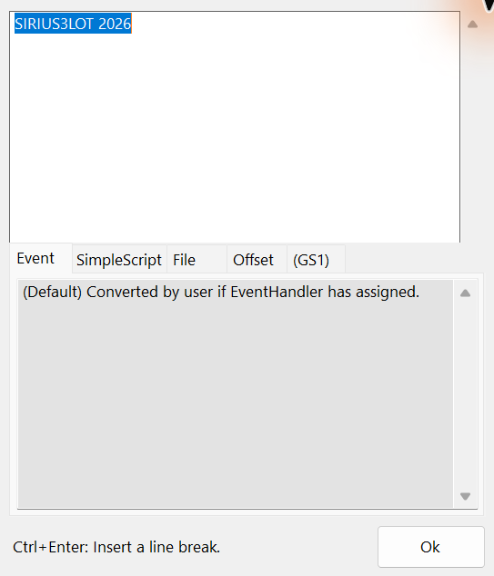
그림 6.11 여러 줄 원본 문자열 편집기
EntityText.FontName은 설치된 글꼴과 샘플 글자를 표시하는 FontNameEditor 드롭다운 목록을 사용합니다. 텍스트를 선택하고 font를 검색한 뒤 Font 값을 열어 글꼴을 고릅니다. FontStyle과 FontCapitalHeight는 별도 속성입니다. 글꼴을 바꾸면 벡터 윤곽이 다시 생성되므로 폭·구멍·해치 결과를 확인합니다. 이 목록은 설치된 TrueType/OpenType 글꼴용이며 EntitySiriusText는 Sirius 폰트 파일과 FontEditor 작업 흐름을 사용합니다. 글꼴 종류 선택은 8.2 텍스트 배치와 글꼴, Sirius 폰트 파일 편집·변환은 11 FontEditor — Sirius 폰트 파일 편집을 참고합니다.
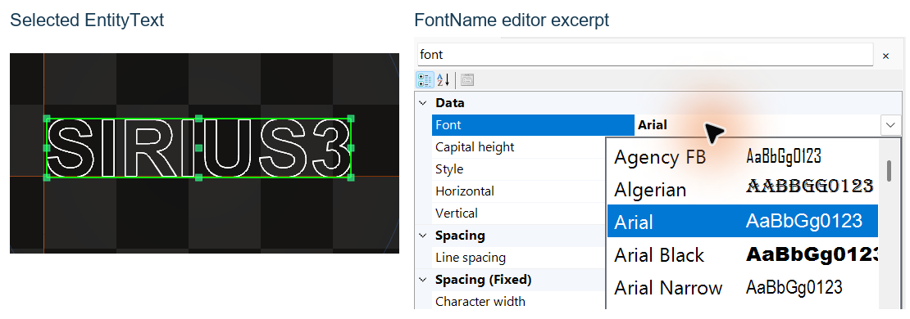
그림 6.12 FontName 목록과 선택한 벡터 텍스트

6.10 주요 개체의 대화형 생성
활성 페이지·레이어를 선택하고 EditorControl의 생성 아이콘을 누릅니다. 캔버스 왼쪽 위의 현재 단계를 보며 클릭하거나 드래그합니다. 생성이 완료된 결과만 문서에 추가되므로 미리보기 단계에는 TreeView의 개체가 아닙니다. 완성된 개체를 선택하면 치수와 관련 속성을 확인할 수 있습니다.
도구 | 입력 순서 | 완료·키 조작
Point / Points | Click / Drag | Point는 위치 한 번, Points는 여러 위치를 지정한 뒤 Enter로 완료합니다.
Line | Click / Drag | 시작점과 끝점을 지정합니다. 시작점에서 끝점까지 드래그해도 완료됩니다.
Rectangle / Ellipse / Triangle / Cross | Click / Drag | 중심을 지정한 뒤 크기를 정합니다. Shift는 X/Y 크기 비율을 같게 제한합니다.
Arc / Circle | Click / Drag | Arc는 중심→시작점·반지름→각도 순서입니다. C로 호·원을 바꾸고 Ctrl로 호의 진행 방향을 반전합니다.
Polyline2D / Polyline3D | Click / Drag | 정점을 차례로 클릭하고 Enter로 완료합니다. Polyline2D는 A로 직선·호를 전환하며 호 구간의 휨도 지정합니다.
Splines | Click / Drag | 제어점을 클릭한 뒤 Enter를 누릅니다. 필요한 제어점 수는 스플라인 종류에 따라 다릅니다.
Trepan / Spiral / SpiralClassic / Lissajous | Click / Drag | Trepan은 중심→안·밖 반지름, Spiral/Lissajous는 중심→지름, SpiralClassic은 중심→시작·끝 지름 순서입니다.

Backspace는 직전 입력 단계로 돌아가고 Esc는 현재 생성을 취소합니다. X/Y는 지원하는 입력 방향을 제한합니다. 완료된 개체 삽입은 하나의 Undo 작업입니다. 호스트의 OnCreateEntity 처리기가 개체를 반환하면 해당 명령의 기본 생성을 대체하며, null을 반환하면 기본 대화형 입력을 사용합니다.
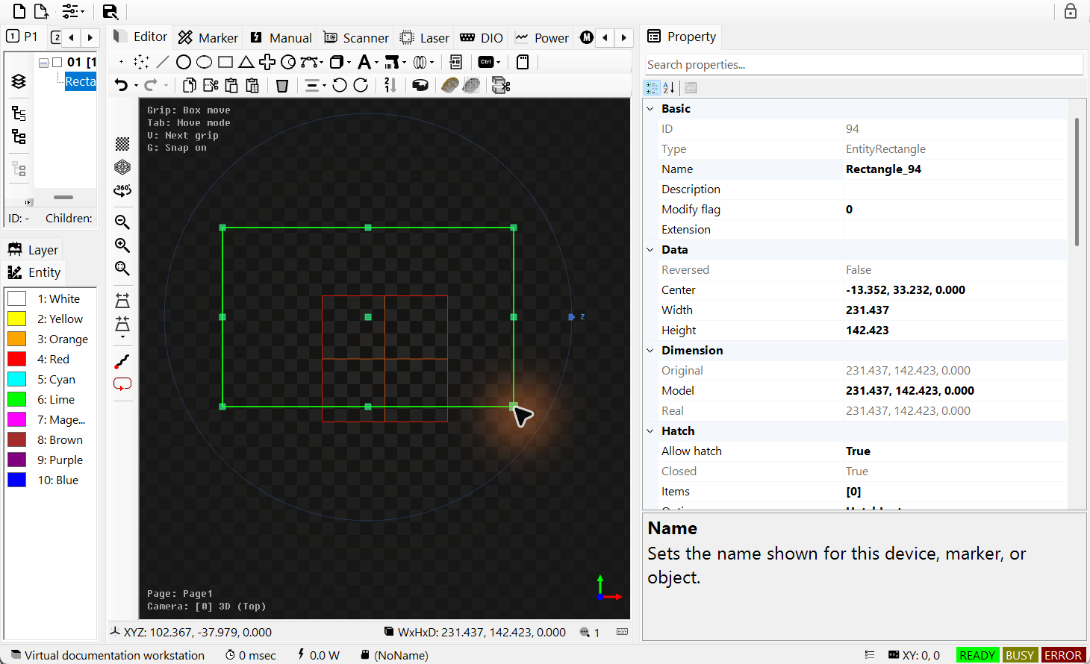
그림 6.13 중심·크기로 생성한 Rectangle과 해당 PropertyGrid
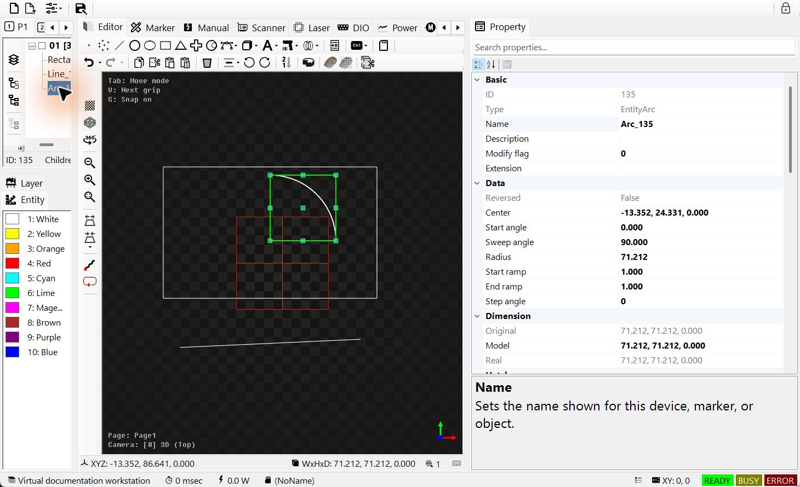
그림 6.14 중심·반지름·90° 각도로 생성한 Arc
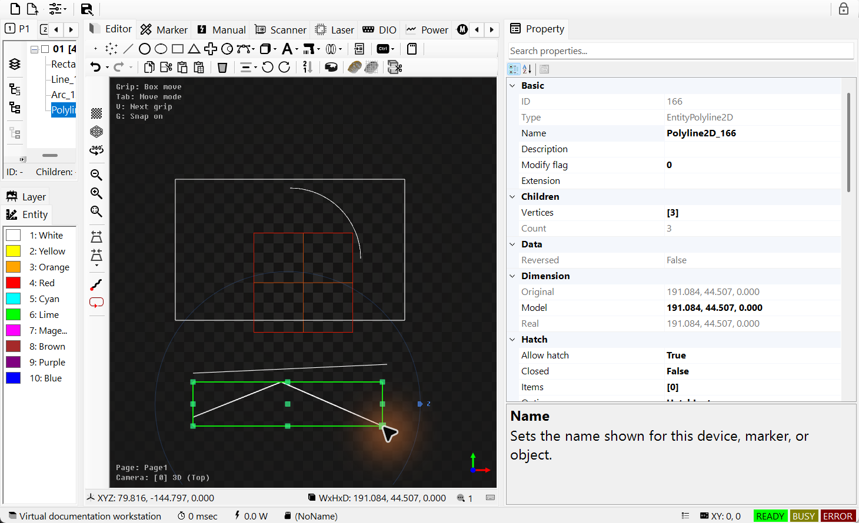
그림 6.15 클릭한 세 정점으로 완성한 Polyline2D

6.11 Tab으로 그립 편집 모드 전환
캔버스에서 개체 하나를 선택한 뒤 아래 세 모드 중 편집할 역할을 고릅니다. 왼쪽 위 안내에서 현재 모드를 확인합니다.

6.11.1 Tab으로 바꾸는 세 가지 Grip 역할
1. Move는 개체 전체를 옮깁니다. 중심·경계의 위치 핸들과 개체가 지원하는 회전 핸들을 사용합니다. 새 개체를 선택하면 이 모드로 시작합니다.
2. Vertex는 형상 자체를 편집합니다. 선의 양 끝점, 곡선의 제어점, 호의 반지름·시작각·진행각, 사각형의 원본 너비·높이처럼 개체별 항목이 표시됩니다.
3. Size는 경계 핸들로 전체 크기를 조절합니다. 지원하는 개체는 원본 치수를 바꾸고, 그 외 개체는 ModelScale을 바꿉니다. 배율이 1이 아니면 배율 초기화 핸들도 표시됩니다.
Size의 공개 enum 이름은 호환성을 위해 GripEditMode.Scale입니다. 원본 치수 편집과 모델 배율 편집은 PropertyGrid에서 구분해 확인합니다. IsFixedAspectRatio를 지원하는 개체는 해당 비율 설정에 따릅니다.
예를 들어 일반 선·호는 사용할 Size 핸들이 없으면 Size를 건너뛰며, 메시와 BlockInsert에는 원본 Vertex 편집이 없습니다. BlockInsert에서는 위치·배율·Z 회전으로 인스턴스를 편집합니다.

6.11.2 선택과 포커스를 확인한 뒤 Grip 편집하기
1. 편집 가능한 IGrippable 개체 하나를 선택하고 캔버스에 포커스를 둡니다. Tab은 Move→Vertex→Size 순서, Shift+Tab은 역순으로 전환하며 사용할 핸들이 없는 모드는 건너뜁니다.
2. 왼쪽 위의 현재 모드 안내를 확인하고 핸들을 드래그합니다. V는 현재 모드의 다음 그립, Shift+V는 이전 그립을 선택합니다. 여러 개체를 함께 선택한 경우에는 편집할 원본 하나를 먼저 지정합니다.
3. 실제 변경한 드래그를 확정하면 Undo/Redo 이력 하나가 생깁니다. Esc 또는 모드 전환으로 미완성 편집을 취소하면 이력이 생기지 않습니다. 새 개체를 선택하면 Move로 돌아갑니다.
TreeView와 PropertyGrid·텍스트 입력의 Tab은 일반 포커스 이동에 사용됩니다. 생성 중에는 Tab으로 Grip 모드를 바꾸지 않으며 다점 생성 완료에는 Enter를 사용합니다. Tab은 그리드 간격을 바꾸는 키가 아닙니다.
같은 개체를 편집·재생성하거나 Undo/Redo한 경우에는 현재 모드가 유지됩니다. 가려진 메시의 비회전 그립은 카메라 시점을 바꿔 드러낸 뒤 선택합니다.
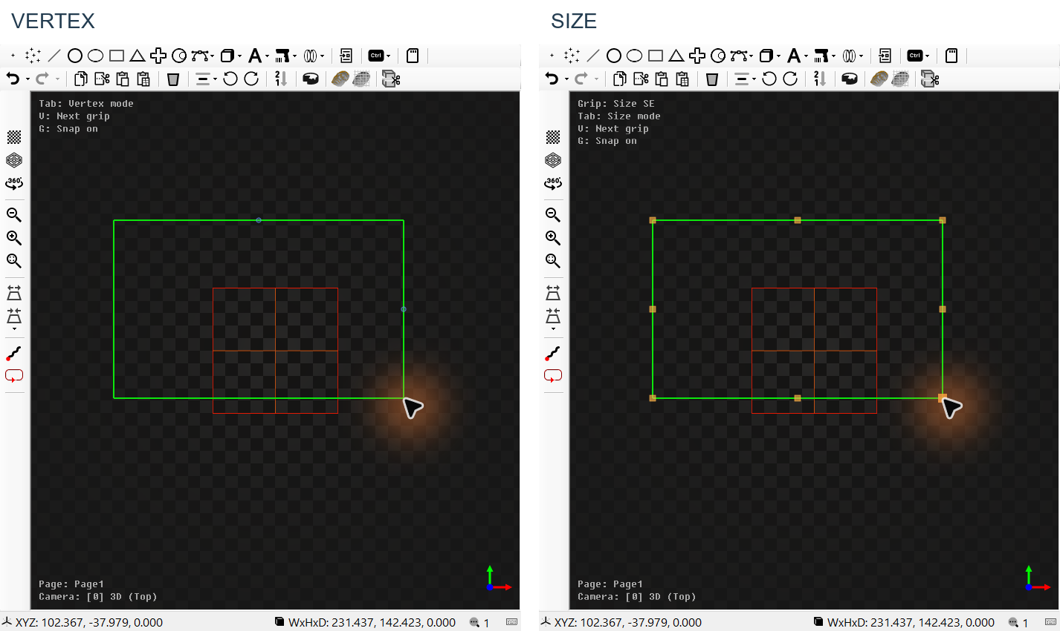
그림 6.16 동일한 Rectangle의 Vertex·Size 모드

6.12 F1으로 선택 경로 시뮬레이션
확인할 형상을 선택하고 EditorControl 캔버스에 포커스를 둔 뒤 F1을 누릅니다. 기본 단축키는 F1=빠르게, Ctrl+F1=보통, Ctrl+Alt+F1=느리게입니다. 선택은 필수이며 선택이 없다고 전체 페이지를 자동 재생하지 않습니다. 실행 중 같은 단축키를 누르면 속도가 바뀝니다.
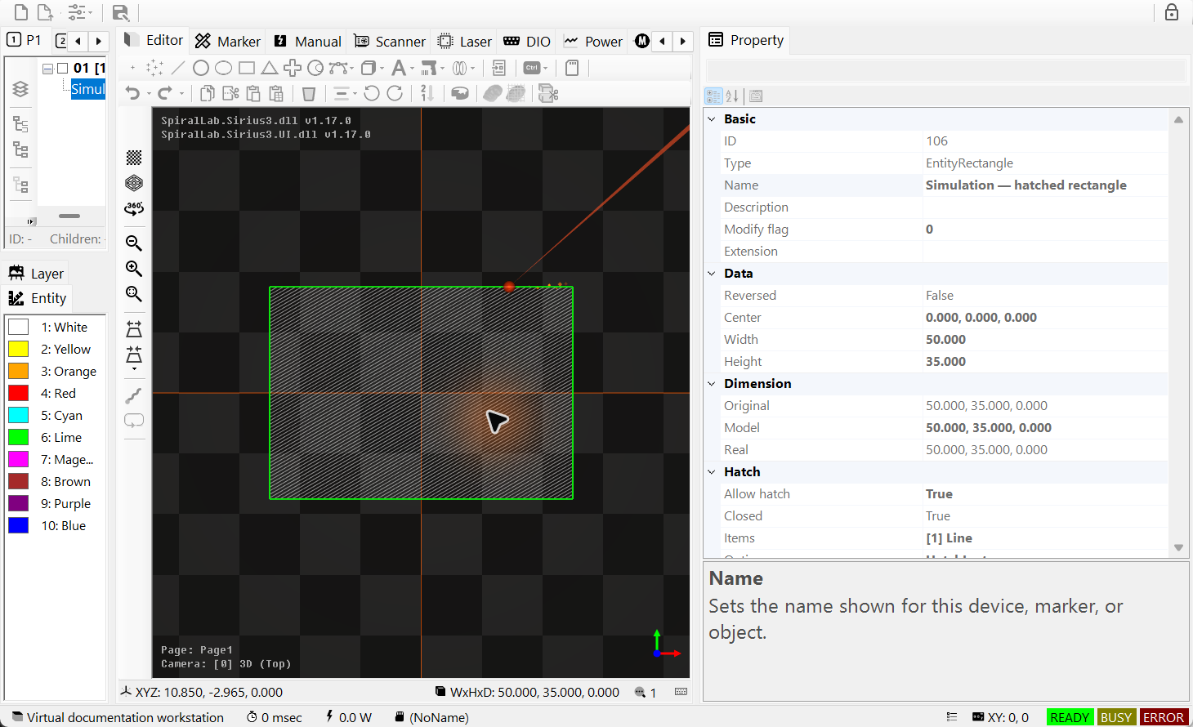
그림 6.17 Ctrl+Alt+F1으로 선택한 해치 사각형의 저속 경로 확인
이동 마커로 가공·점프 경로를 따라가며 윤곽과 해치 순서를 확인합니다. 중지는 캔버스의 Esc 또는 Simulation 툴바 버튼을 다시 누릅니다. 시작 키는 SpiralLab.Sirius3.UI.Config.KeyboardSimulationStart로 바꿀 수 있습니다. 내부 가상 장치로 재생하므로 실제 광출력·하드웨어 타이밍·생산 사이클의 측정값은 아닙니다. 대응하는 ActSimulateStart/ActSimulateStop 코드는 17장을 참고합니다.

07 엔티티 인터페이스와 연결된 UI
엔티티 인터페이스는 개체가 할 수 있는 일을 구분합니다. 예를 들어 화면에 표시할 수 있다는 사실만으로 레이저 가공도 가능한 것은 아닙니다. IEntity의 식별·수명을 바탕으로 표시·선택·변환·가공 기능을 각각 확인합니다. 개체를 문서에서 편집하는 절차는 4.3 생성 선택 편집, 문서 이력을 남기는 방법은 05 문서 Action과 WinForms 명령에서 설명합니다.
계약 | 연결된 UI | 대표 구현
IEntity /​ IEntityCloneable<T> | 트리 이름·Basic 속성·복제·붙여넣기 | EntityRectangle /​ EntityText
IRenderable /​ IRenderData | 뷰포트·표시 허용·표시 모드 | EntityModelBase /​ EntityMesh
IHitTestable | 마우스 선택·사각 영역 선택 | EntityRectangle /​ EntityMesh
ITransformable | Matrix·Dimension 속성·이동·회전·배율 도구 | EntityModelBase
IMarkerable | 가공 허용·반복·펜 색상 | EntityRectangle /​ EntityPen
IHasChildren<T> | 트리의 레이어·그룹·블록 계층 | EntityLayer /​ EntityMixedGroup
IHatchable /​ IReversable | Hatch 편집기·경로 방향 반전 | EntityRectangle /​ EntityPolyline2D
IClippable /​ ISliceable | Clipping 명령·메시 단면 생성 | EntityRectangle /​ EntityMesh
ITextConvertible | 원본 문자열·변환기·위치별 데이터 | EntityText /​ EntityQRCode
IGrippable /​ IEntityGripEdit /​ IFixedAspectRatio | Move·Vertex·Size 제어점·미리 보기·확정·취소 | EntityModelBase and supported shapes

7.1 IEntity와 강타입 복제
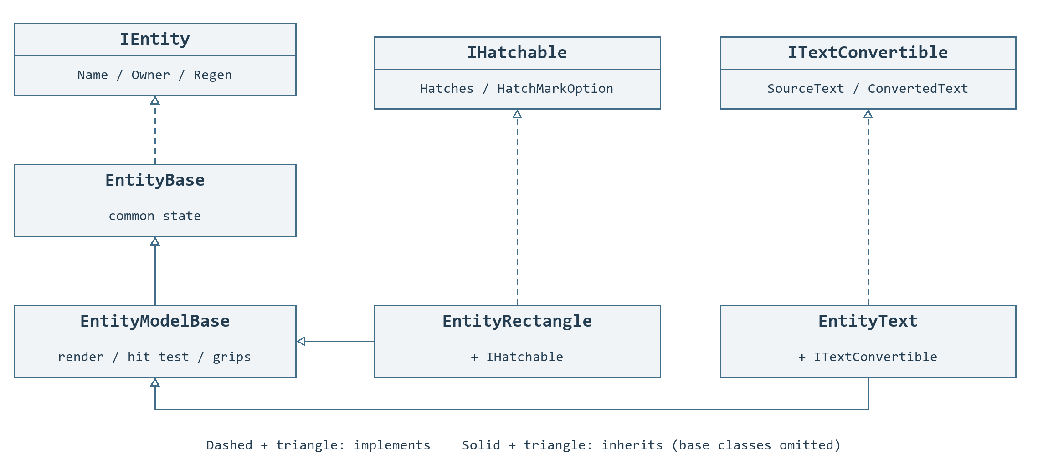
그림 7.1 엔티티 계약과 대표 모델
EntityBase는 IEntity를 구현합니다. EntityModelBase는 기반 계층을 통해 렌더링·선택·Grip·슬라이싱 기능을 제공하며, EntityRectangle은 IHatchable을, EntityText는 ITextConvertible을 추가 구현합니다. 그림에는 대표 형식만 표시하고 일부 중간 기반 클래스와 인터페이스는 생략했습니다.
IEntity는 Id, Name, Description, IsSelected, Owner, ExtensionData, Tag, ModifyFlag, Regen을 제공합니다. Owner는 부모를, Node는 연결된 TreeView 항목을 나타냅니다. 모델 식별에는 Node를 사용하지 않습니다. 선택은 ActSelect로 처리해야 문서의 선택 상태도 갱신됩니다. IsSelected만 바꾸면 충분하지 않습니다. ExtensionData는 응용 프로그램의 문자열, Tag는 저장되지 않는 임시 상태를 담습니다.
IEntityCloneable<T>.CloneEntity는 부모가 없는 T 형식의 복사본을 만들고 새 런타임 식별자를 부여합니다. 기존 Clone은 object를 반환합니다. 생성된 형상을 사용하기 전에 복사본을 재생성합니다. ActAdd로 문서에 넣고, 추가에 실패하면 해제합니다. 같은 인스턴스를 두 부모 아래에 넣지 않습니다.

7.2 IRenderable IRenderData와 IHitTestable
IRenderable은 IsAllowRender와 Render(view, camera, light)로 화면 표시를 제어합니다. View는 현재 또는 마지막으로 그린 대상을 나타내며 개체를 소유하는 편집기를 뜻하지 않습니다. IRenderData는 Vertices, Colors, Normals, Textures, Indices를 제공합니다. 사용자 정의 개체의 형상 데이터는 재생성할 때 만들고, Render를 호출할 때마다 다시 만들지 않습니다.
IHitTestable은 그리기와 별도로 선택 판정을 담당합니다. IsAllowHitTest는 선택 가능 여부, BoundBox는 공간 범위를 나타냅니다. HitTest에는 점 선택용 RayInfo 또는 영역 선택용 Frustum을 전달합니다. RayHitInfo는 개체·위치·거리·관련 인덱스, FrustumHitInfo는 영역 안의 적중점을 반환합니다. 화면에 보여도 선택을 막을 수 있습니다. 화면에서 숨겨도 레이저 가공이 꺼지는 것은 아닙니다.
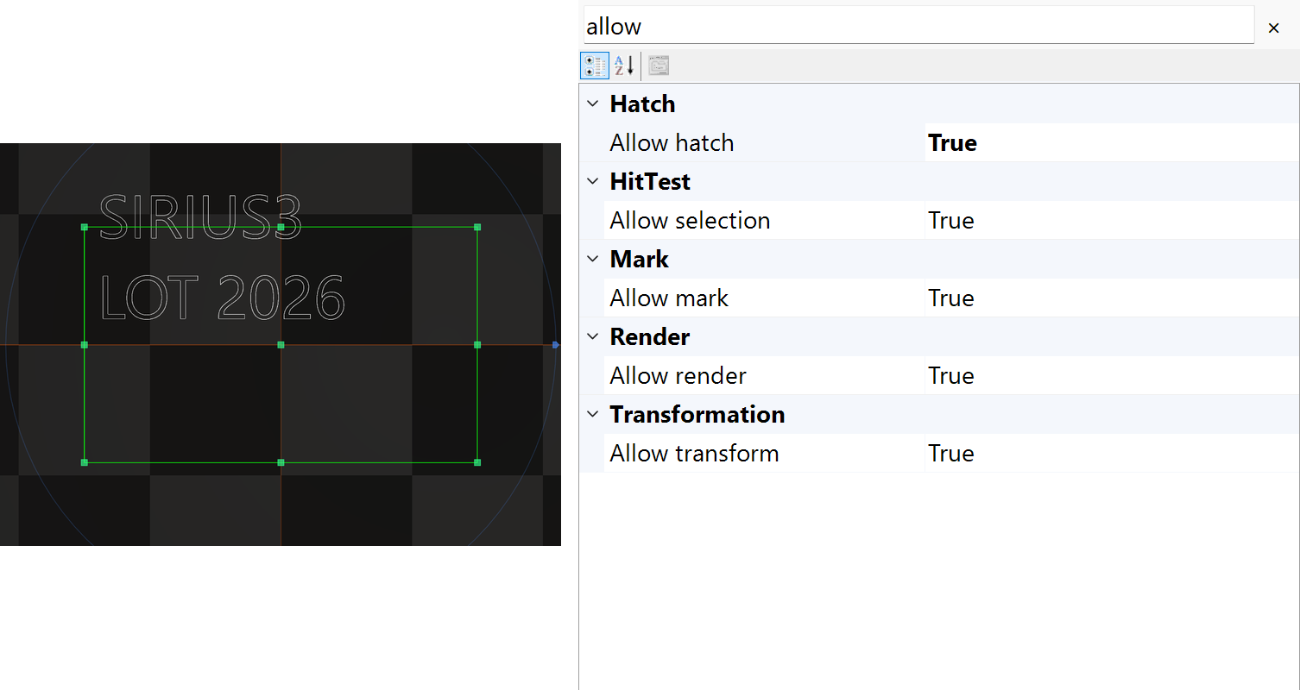
그림 7.2 PropertyGrid에서 독립적으로 설정하는 표시·선택·가공 허용

7.3 ITransformable과 좌표계
ModelAlign은 로컬 기준, ModelScale은 크기, ModelRotate는 회전, ModelTranslate는 위치를 정합니다. Original은 변환 전, Model은 로컬 변환 후, Real은 부모 변환까지 포함한 결과입니다. ModelDimension을 지정하면 목표 크기에 맞게 ModelScale을 다시 계산합니다.
설정 | 단위와 역할 | 사용과 주의
Center /​ Width /​ Height | 원본 형상·mm | 형상 자체를 편집합니다.​ 모델 배율 변경과 구분합니다.​
ModelScale | 축별 배율 | 음수는 반사, 0은 해당 축을 축소시킵니다.​
ModelRotate | X/​Y/​Z 회전각·도 | 로컬 기준점과 부모 변환을 함께 확인합니다.​
ModelTranslate | 로컬 배치·mm | 같은 위치 이동을 마커 Offsets에도 중복 적용하지 않습니다.​
AlignmentXY /​ AlignmentZ | 원본 경계의 기준점 | Custom 이외 설정은 재생성 시 ModelAlign을 다시 계산합니다.​
RealDimension /​ RealMin /​ RealMax | 파생된 최종 결과 | 배치 결과 확인용이며 별도 원본 형상으로 취급하지 않습니다.​

$$p_{model} = p_{original} M$$
$$M = A S R_{z} R_{y} R_{x} T$$
$$p_{world} = p_{model} M_{parent} M_{grandparent} …$$
수식은 행벡터를 사용하므로 행렬을 왼쪽부터 적용합니다. A는 정렬 이동, S는 배율, Rz/Ry/Rx는 회전, T는 위치 이동입니다. 그 뒤 부모 행렬을 적용합니다. ModelRotate는 도 단위이며, 행렬을 만들 때 라디안으로 바꿉니다.
예를 들어 정렬 이동 없이 점 (1,0,0)에 배율 (2,1,1), Z 회전 90°, 이동 (10,0,0)을 적용하면 (10,2,0)이 됩니다. 순서가 바뀌면 결과도 대체로 달라집니다. 배율과 회전은 정렬로 정한 로컬 원점을 기준으로 적용됩니다. 화면에서 기준점·배율·각도를 지정하는 방법은 6.8 Alignment·Scale·Rotate 편집기, 이 결과를 반복 배치하는 변환은 17.2 LayerFirst와 OffsetFirst에서 설명합니다.

7.4 IMarkerable과 IHasChildren
IMarkerable은 IsAllowMark, Repeats, PenColor, Mark(IMarker)를 제공합니다. Mark는 마커가 준비한 설정으로 개체 경로를 추가하며 단독으로 장비를 시작하지 않습니다. Repeats는 가공할 개체의 반복 횟수입니다. PenColor는 공정 펜을 선택합니다. 문서의 기본 펜 검색은 RGB 값을 비교하므로 비슷해 보이는 색 대신 등록된 팔레트 색을 사용합니다.
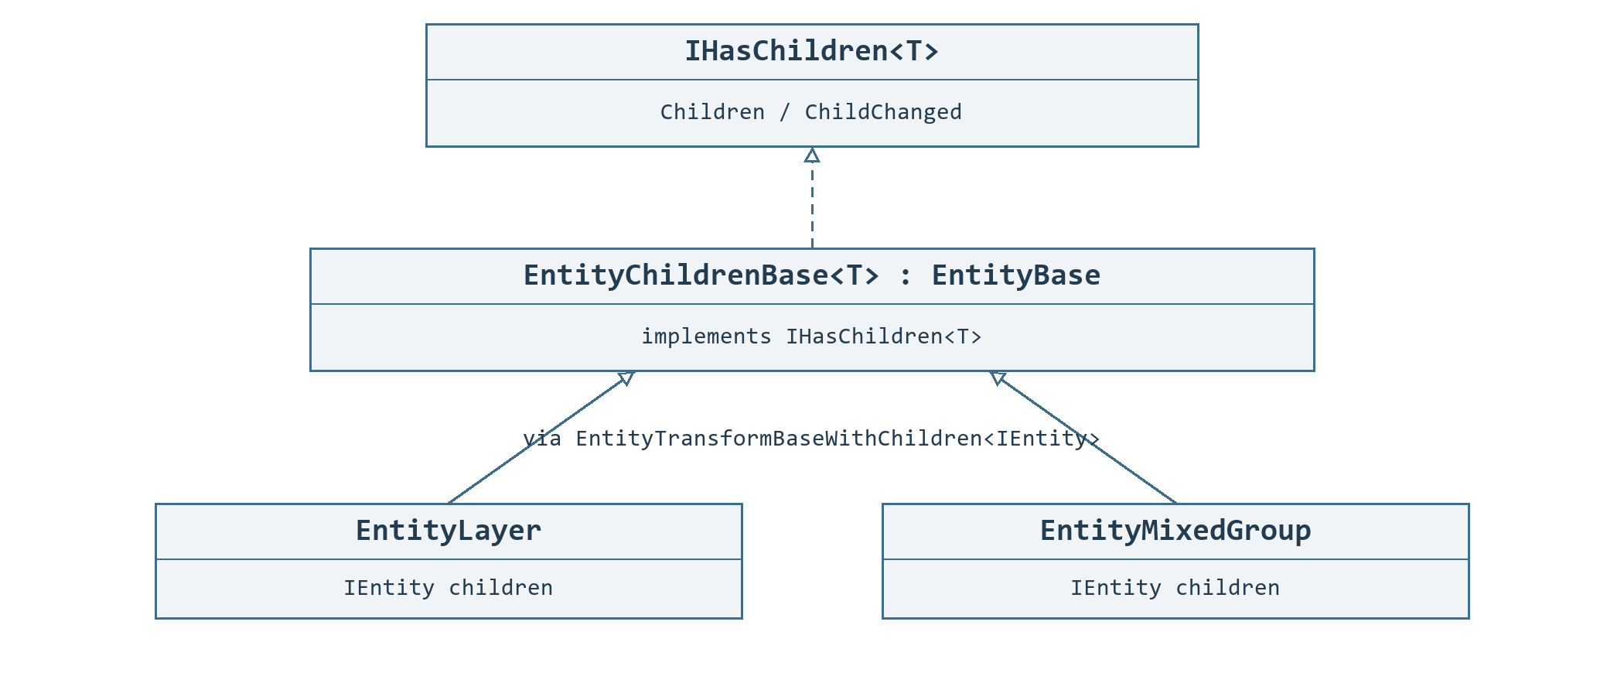
그림 7.3 IHasChildren을 구현하는 컨테이너
1. IHasChildren<T>는 자식 집합을 담는 컨테이너입니다. IHasChildren<IEntity>의 Children은 읽기 전용 자식 목록이고 ChildrenCount는 개수입니다. 그룹·레이어·Gerber가 실제 예이며 TreeView에서 부모 아래 자식으로 표시됩니다.
2. 다른 종류나 자식 해치를 유지하려면 Mixed Group을 사용합니다. 표시 방식이 맞는 형상을 효율적으로 표시하려면 Uniform Group을 사용합니다. Uniform은 모든 자식의 클래스가 같다는 뜻이 아닙니다.
3. 그룹을 선택해 전체를 이동·배율·회전합니다. 자식 설정은 TreeView에서 해당 자식을 선택해 편집합니다. 열린 문서의 그룹화·해제·순서 변경은 Undo/Redo에 기록되도록 IDocument.Act*를 사용합니다.
표 7.1 Mixed Group과 Uniform Group 비교
비교 항목 | EntityMixedGroup | EntityUniformGroup
목적 | 다른 개체의 고유 기능을 유지하며 함께 다룹니다. | 호환 형상을 효율적으로 표시합니다. 표시 효율이 가공 시간 단축을 보장하지는 않습니다.
허용 자식 | 다른 형상·텍스트·중첩 그룹을 담을 수 있으며 공통 RenderMode를 요구하지 않습니다. | 생성할 때 전달하는 자식 목록은 비어 있지 않아야 합니다. EntityModelBase 자식의 RenderMode가 같아야 하며 ITextConvertible·EntityControl·HatchCount > 0인 IHatchable 자식은 거부합니다.
속성 적용 | 그룹 변환이 자식 전체에 적용됩니다. IsAllowRender·IsAllowMark는 자식의 해당 속성을 덮어쓰지 않고 그룹 전체를 제어합니다. | 그룹 변환과 전체 허용 설정은 같은 방식으로 적용됩니다. 자식은 TreeView에서 개별 선택할 수 있습니다.
공정 펜 | 각 자식의 PenColor를 사용합니다. 그룹 PenColor로 자식 펜을 통일하지 않습니다. | Mixed Group과 같이 각 자식의 PenColor를 사용합니다.
해치 | 자식 해치를 유지할 수 있습니다. 그룹 해치는 모든 자식이 닫힌 IHatchable일 때 가능하며 그룹화로 열린 경로가 닫히지는 않습니다. | 그룹은 IHatchable을 제공하지 않으며 기존 해치가 있는 자식을 허용하지 않습니다. 해치가 필요하면 Mixed Group을 사용합니다.
가공 순서 | 저장된 자식 순서로 가공합니다. 그룹 Repeats는 자식 순서를 반복하며 자식 반복 설정도 유지됩니다. 그룹 해치는 HatchMarkOption을 따릅니다. | 같은 그룹·자식 반복 관계로 저장 순서대로 가공합니다. 효율적인 표시가 전체를 연속 레이저 경로 하나로 바꾸지는 않습니다.
페이지 트리의 Mixed 변환은 레이어·Entity/Layer 펜·Script·웨이퍼/기판 및 해당 Die를 제외합니다. Uniform 변환도 레이어·Script와 표의 Uniform 고유 제외 대상을 거부합니다. 그룹을 만드는 아이콘과 선택 조건은 6.6 TreeView 선택·순서와 블록 재사용의 단일 표를 참고합니다.
문서에 추가하기 전 계층은 자식 목록 메서드로 구성할 수 있지만 이력이 자동 생성되지는 않습니다. 자식을 제거해도 자동 Dispose하지 않으며 ClearChildren도 요청했을 때만 해제합니다. ITextConvertible만으로 자식 컨테이너가 되지는 않습니다.

7.5 IHatchable과 IReversable
IHatchable은 해치 허용 여부, 닫힘 상태, Hatches, HatchMarkOption을 제공합니다. GetOriginalContours는 열린·닫힌 윤곽과 안쪽 구멍의 포함 관계를 전달합니다. 모양이 비슷한 폴리라인 목록만으로 이를 대신할 수 없습니다. HatchFirst·HatchLast·HatchOnly는 윤곽 전·후·윤곽 없이 해치하는 순서입니다. IReversable의 IsReversed와 Reverse는 경로 방향을 바꿉니다. 방향을 뒤집는 것만으로 잘못된 채움 영역을 고칠 수는 없습니다.
그림 7.4 선택된 폐사각형에 연결된 두 Hatch 정의
예제 7.1 45도·0.25 mm 간격 해치 추가
public static bool AddHatch(IDocument document, IEntity entity)
{
if (!(entity is IHatchable hatchable) || !hatchable.IsClosed)
return false;
return document.ActAddHatch(entity,
HatchFactory.CreateLine(45, 0.25)); // angle: degrees; pitch: mm
}

7.6 IClippable과 ClipOptions
IClippable.Clip은 월드 좌표의 Frustum 안에 새 개체를 만들고 원본은 유지합니다. 반환된 개체는 모두 문서에 넣거나 해제해야 합니다. 결과에는 부모 변환까지 반영되어 있으므로 같은 변환 부모 아래에 다시 넣지 않습니다. 문서 개체를 교체하고 Undo/Redo도 지원하려면 ActClip을 사용합니다. Gerber·텍스트·바코드 예는 10.9에 있습니다.
예제 7.2 문서 Action으로 선택한 폐영역을 자릅니다
public static void ClipSelection(IDocument document)
{
var region = Frustum.Build(new OpenTK.Vector2d(-10, -6),
new OpenTK.Vector2d(10, 6));
var options = ClipOptions.Default;
options.Mode = ClipModes.ClosedRegions;
options.IncludeHatches = false;
if (!document.ActClip(document.Selected, new[] { region }, options))
throw new InvalidOperationException("Clip failed.");
}
옵션 | 초기값 | 의미
Mode | Paths | 경로를 자릅니다.​ ClosedRegions는 평면의 채움 영역을 재구성합니다.​
IncludeHatches | true | 기존 활성 해치 경로를 일반 경로 결과에 포함합니다.​
Fill /​ Winding | EvenOdd /​ OuterCounterClockwise | 입력 채움 판정과 출력 윤곽선 방향을 구분해 설정합니다.​
DecimalPrecision | 6 | 폐영역 소수 정밀도는 -8~8입니다.​ 격자보다 작은 형상은 사라질 수 있습니다.​
MergeTolerance | 1e-6 | 끝점 결합·동일 평면 판정의 양수 로컬 허용 오차이며 형상 크기에 맞춥니다.​

7.7 ISliceable
Slice(z, out contours)는 mm 높이에서 XY 단면 윤곽을 반환합니다. 기본 구현은 개체의 ModelMatrix만 적용하고 부모 변환은 제외합니다. 닫힌 바깥 윤곽은 반시계, 구멍은 시계 방향이며 유효한 열린 경로는 그대로 열어 둡니다. IsPreviewSlice·SliceZ는 화면의 단면 미리 보기만 바꾸며 Slice 실행 가능 여부를 바꾸지 않습니다. 문서에 단면을 만들 때는 ActSlice를 사용합니다. STL·해치 단면 예는 10.8에 있습니다.
예제 7.3 지정 Z 높이에서 XY 단면 생성
public static bool AddSection(IDocument document, ISliceable source, double z)
{
if (!source.Slice(z, out var contours)) return false;
var paths = contours.Select(c => (IEntity)new EntityPolyline2D(c));
var section = new EntityMixedGroup("Section", paths);
section.Translate(0, 0, z); // Contours contain XY coordinates only.
if (section.Regen() && document.ActAdd(section)) return true;
if (section.Owner == null) section.Dispose();
return false;
}

7.8 Grip으로 개체 편집
1. GetGrips로 원본 로컬 좌표의 변경할 수 없는 EntityGrip 목록을 받습니다. Id는 편집 역할을 가리키며 영구 정점 번호가 아닙니다.
2. BeginGripEdit로 기존 개체의 세션을 열고 TryPreview로 미리 봅니다. Restore는 미리 보기를 되돌리고 Commit(document)는 변경을 확정합니다.
3. 확정 후에도 세션을 Dispose합니다. 확정하지 않고 해제하면 원본 상태로 돌아갑니다.
예제 7.4 Grip 편집 하나를 미리 보고 확정합니다
public static bool EditGrip(IDocument document, IGrippable entity,
string gripId, DVec3 originalLocalPoint)
{
using (IEntityGripEdit edit = entity.BeginGripEdit(gripId))
{
if (edit == null || !edit.TryPreview(originalLocalPoint))
return false;
return edit.Commit(document);
}
}
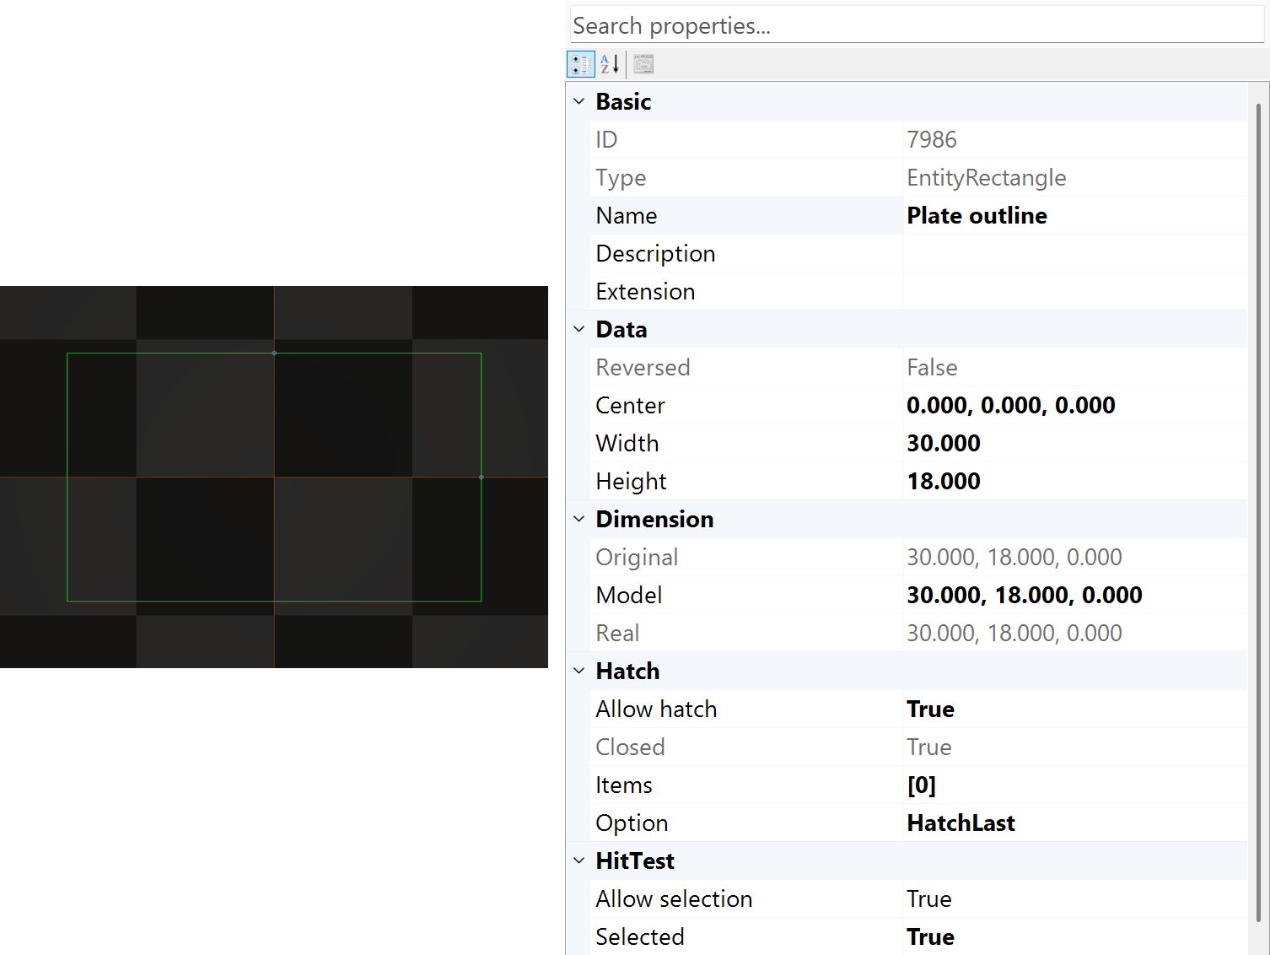
그림 7.5 뷰포트에서 Tab을 눌러 전환한 사각형 Vertex 모드
IEntityGripEdit.Entity는 세션이 소유하지 않는 편집 대상이며, Grip은 편집 시작 때의 핸들 정보입니다. IsActive·HasChanges로 진행·변경 상태를 확인합니다. EntityGripKind는 위치·치수·제어점·각도 역할, GripModifiers는 편집 제약을 나타냅니다.
IFixedAspectRatio.IsFixedAspectRatio는 크기 편집의 종횡비를 정합니다. 원본 정점 구성이 바뀌면 GetGrips를 다시 호출합니다. 캔버스의 모드 전환과 취소는 6.11 Tab으로 그립 편집 모드 전환을 따릅니다.
예제 7.5 선택 개체의 Size 모드를 API로 요청
public static void ShowSizeGrips(IView view)
{
if (view is IViewInteractionHost interaction)
interaction.GripEditMode = GripEditMode.Scale;
}
개체를 먼저 선택하고 뷰를 소유하는 UI 스레드에서 호출합니다. Size를 지원하지 않으면 다음 사용 가능한 모드로 바뀝니다. 모드를 바꾸면 미완성 편집은 기록 없이 취소되며 알 수 없는 enum 값은 ArgumentOutOfRangeException을 발생시킵니다.

08 바코드와 텍스트

8.1 기본 엔티티 생성
활성 레이어에 개체 하나를 추가하고 크기를 확인합니다. 점·선·호·폴리라인·사각형·스플라인·스파이럴·트레판은 선택·배치 방식이 같지만 형상 데이터는 다릅니다. 폴리라인은 열려 있을 수 있습니다. 호의 진행 각도는 개체 회전각과 다릅니다. 형상 설정과 배치 설정을 나누어 편집합니다.
대화형 생성 중에는 화면에 현재 단계가 표시됩니다. 스파이럴·리사주 도구는 중심과 지름으로 XY 범위를 정합니다. SpiralClassic은 시작·끝 지름도 사용합니다. 도구에 맞게 Enter 또는 마지막 클릭으로 완료하고 Escape로 취소합니다. 완료된 개체는 문서 액션 하나로 기록됩니다.

8.2 텍스트 배치와 글꼴
1. 글꼴 출처와 가공 경로를 먼저 고릅니다. Windows 글꼴의 윤곽선, Sirius 폰트의 선·점, 래스터 픽셀 중에서 선택합니다. 원을 따라 배치하려면 원형 종류를 사용합니다.
2. SourceText·FontName을 지정하고 크기와 간격을 정합니다. 원형 텍스트는 Radius(mm)·BaseAngle(도)·Direction·호 정렬도 지정합니다. 선택 개체의 실제 크기를 뷰포트에서 확인합니다.
3. ActAdd로 추가한 텍스트를 선택하고 공정 펜을 정합니다. 로트 번호·파일·수식처럼 바뀌는 문자열은 TextConverter 장에서 설정합니다. 텍스트 종류는 확정된 문자열을 어떤 형상이나 픽셀로 만들지 결정합니다.
표 8.1 텍스트 5개 형식 선택
공개 형식 | 글꼴과 가공 형태 | 배치·용도·확인 사항
EntityText | 설치된 Windows 글꼴 패밀리 → 벡터 윤곽선 | 직선·여러 줄 문자와 닫힌 윤곽의 해치에 사용합니다. Auto·Variable·Fixed 간격을 제공합니다. CapHeight는 mm 단위 폰트 기준 높이로 실제 대문자 외곽 높이를 보장하지 않습니다. 중심선을 자동 추출하지는 않습니다.
EntitySiriusText | Config.SiriusFontPath의 폰트 파일: CXF·LFF·FNT 경로 또는 DOT 점 | 직선·여러 줄 선·점 문자에 Variable·Fixed 간격을 제공합니다. FontName은 Windows 패밀리가 아니라 파일 이름입니다. 닫힌 경로만 해치할 수 있으며 열린 선과 DOT는 폐영역이 아닙니다. 직선 DOT는 비트맵이 생성되면 래스터로, 그렇지 않으면 점으로 가공합니다.
EntityImageText | 설치된 Windows 글꼴 패밀리 → 래스터 비트맵 | 직선·여러 줄의 채움·윤곽 픽셀에 Auto·Variable·Fixed 간격을 제공합니다. 벡터 해치 대신 래스터 공정 설정을 사용합니다. CapHeightPixels는 래스터화 기준(px), Height·Width는 실제 mm입니다. Width = 0은 자동 폭이며 양수는 Height와 독립된 폭입니다.
EntityCircularText | 설치된 Windows 글꼴 패밀리 → 원을 따른 벡터 윤곽선 | 원형 문자이며 여러 줄은 동심원 기준선을 사용합니다. Auto·Variable·Fixed 간격을 제공합니다. Radius는 양수여야 하며 각 줄 반지름과 글자 겹침을 확인합니다. BaseAngle은 호 정렬 기준으로 ModelRotate와 다릅니다.
EntityCircularSiriusText | 같은 Sirius 폰트 파일 → 원형 경로 또는 점 | 원형 선·점 문자이며 여러 줄은 동심원 기준선을 사용합니다. Variable·Fixed 간격만 제공합니다. Radius는 양수이고 각 줄의 결과 반지름도 유효해야 합니다. 원형 DOT는 직선 DOT 비트맵 대신 점으로 가공합니다.
Fixed는 같은 글자 수에서 내용이 바뀌어도 글자 칸 위치를 유지하며 WordSpacing·커닝을 무시합니다. 종류마다 열거형 숫자가 다르므로 이름으로 지정합니다.
글리프는 글자 하나의 모양 데이터이므로 사용할 문자가 글꼴에 들어 있어야 합니다. Sirius FontName은 SpiralLab.Sirius3.UI.Config.SiriusFontPath에서 찾으며 FNT에는 EO 폰트 지원이 필요합니다.
CapHeight는 보이는 대문자의 실제 높이를 모두 같게 만드는 값이 아닙니다. Windows 글꼴 처리(GDI)는 어센트, Sirius는 대표 대문자의 메트릭을 기준으로 맞춥니다. 따라서 같은 CapHeight라도 보이는 높이가 다를 수 있습니다. 높이 기준과 BBox 비교는 11.3 Ascent·Descent·x-height 읽기을 참고합니다.
독립 Font Editor는 문서 페이지가 아닌 글꼴 파일을 편집합니다. 저장하면 사용 중인 개체가 재생성될 수 있으며 문서 Undo/Redo와 별개입니다. 설치 글꼴 변환 결과는 윤곽선 또는 DOT 픽셀로, 중심선 한 줄 폰트를 자동 추출하지 않습니다.
예제 8.1 mm 단위 글꼴 기준 높이로 벡터 텍스트를 만듭니다
public static EntityText Text(IDocument document)
{
var text = new EntityText("Segoe UI", FontStyle.Regular,
"SIRIUS3\nLOT 2026", 5);
text.Name = "Part identification";
if (!document.ActAdd(text))
{
if (text.Owner == null) text.Dispose();
throw new InvalidOperationException("Cannot add text.");
}
document.ActSelect(text);
return text;
}
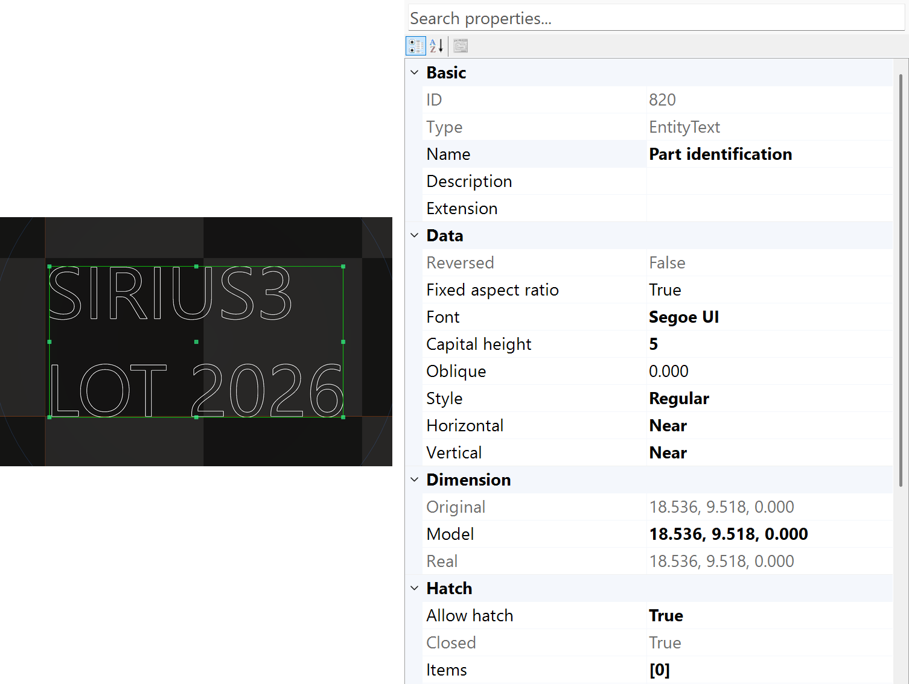
그림 8.1 글꼴·CapHeight 속성과 벡터 텍스트
멤버 | 역할 | 사용과 주의
FontName /​ FontStyle | 설치된 Windows 글꼴과 스타일 | 배포 PC에 같은 글꼴과 필요한 글리프가 있는지 확인합니다.​
CapHeight | 글꼴 기준 높이·mm | 글꼴 ascent를 기준에 맞추므로 실제 대문자 윤곽 높이는 글꼴에 따라 다릅니다.​
SourceText /​ TextConverter | 원본 입력과 동적 변환 규칙 | 시리얼 데이터 가공 전에 변환 순서와 실패 처리를 확인합니다.​
LetterSpace /​ LetterSpacing | 문자 간격 모드와 추가 간격·mm | Auto·Variable·Fixed의 간격 적용 규칙이 다릅니다.​
TrackingFactor /​ TargetWidth | 문자 클러스터 간격과 목표 폭 | Tracking은 글리프 자체가 아닌 배치 간격을 바꿉니다.​ 분산 배치는 압축 기능이 아닙니다.​
ModelScale /​ ModelRotate | 배치 후 모델 변환 | 잘못된 글꼴·원본 단위를 변환으로 감추지 않습니다.​

8.3 바코드 치수와 셀 처리
예제 8.2 지정한 실제 크기의 윤곽 QR 코드를 만듭니다
public static EntityQRCode Qr(IDocument document)
{
var code = new EntityQRCode("SN-2026-001",
EntityBarcode2DBase.Barcode2DCells.Outline, 18, 18);
code.Name = "Serial QR";
if (!document.ActAdd(code))
{
if (code.Owner == null) code.Dispose();
throw new InvalidOperationException("Cannot add QR code.");
}
document.ActSelect(code);
return code;
}
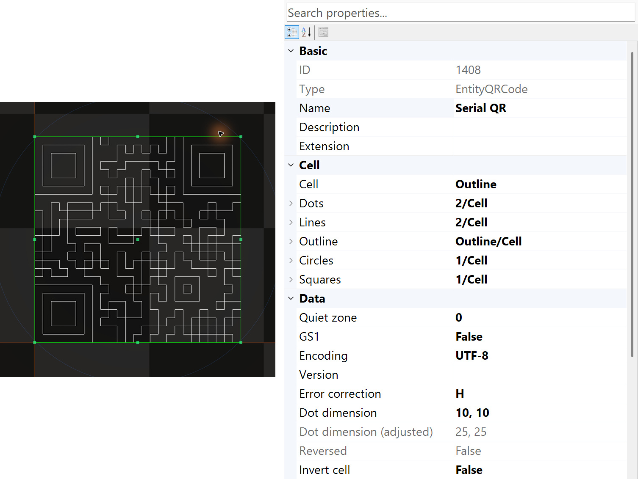
그림 8.2 Cell 모드·인코딩 속성을 가진 선택된 QR 코드
Width·Height는 요청한 실제 크기 범위를 정합니다. 셀 모드는 점·선·윤곽 표현을 선택하며 코드의 행렬 크기를 바꾸지 않습니다. 여백, 인코딩, 오류 정정과 리더의 최소 모듈 크기를 확인합니다. 그림은 QuietZone=0인 원시 윤곽입니다. 실제 라벨에는 필요한 빈 테두리를 확보합니다.
DataMatrix는 정사각형 또는 직사각형일 수 있습니다. QR·PDF417·Aztec·1D 코드는 형상과 판독 조건이 다릅니다. 종횡비 고정만으로 모든 모듈이 정사각형임을 보장하지 않습니다. 해치를 추가하면 합쳐진 채움 영역과 구멍을 확인합니다. 코드 셀마다 별도의 닫힌 영역으로 해치하면 이음새가 생길 수 있습니다.

09 TextConverter와 동적 텍스트
1. 동적 텍스트는 문서의 자리표시 문자열을 로트 번호·시리얼로 바꿉니다. ITextConvertible은 원본과 결과를, TextConverter는 값을 가져오는 방식을 정합니다.
2. 텍스트·바코드를 선택하고 IsAllowConvert를 켭니다. 변환기를 고른 뒤 해당 입력 데이터를 설정합니다.
3. 변환 결과를 확인합니다. 다음 절에서 다섯 변환기와 Script 편집 절차를 설명합니다.
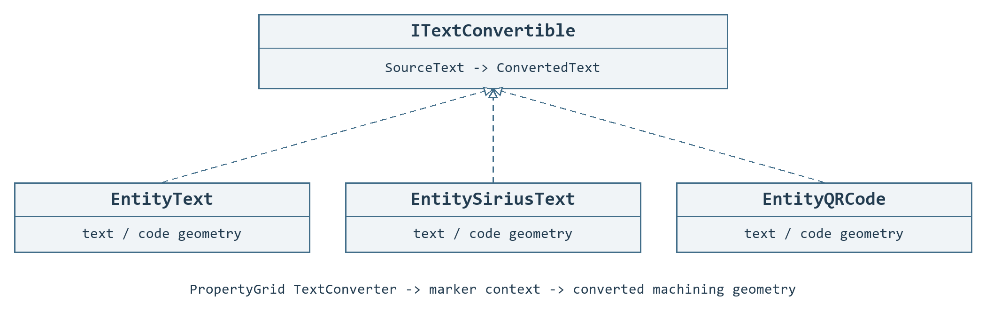
그림 9.1 텍스트와 코드 엔티티의 변환 계약
IsAllowConvert로 변환을 켜고 TextConverter로 SourceText를 ConvertedText로 바꾸는 방법을 정합니다. File은 ExternalFile, Link는 LinkEntity, Offset은 마커의 현재 배치 위치에 있는 ExtensionData를 읽습니다. Link 대상은 다시 Link를 사용하면 안 됩니다. 변환 중에는 ConvertedText를 직접 쓰지 않습니다. 미리 보기 성공은 실제 가공 완료를 뜻하지 않습니다.
그림 9.2 글꼴과 배치를 편집하도록 선택한 텍스트 형상
예제 9.1 문서 Action으로 문자열 변환 설정
public static bool UseOffsetText(IDocument document, IEntity entity)
{
if (!(entity is ITextConvertible)) return false;
if (!document.ActPropertyChanged(entity,
nameof(ITextConvertible.TextConverter), TextConverters.Offset))
return false;
return document.ActPropertyChanged(entity,
nameof(ITextConvertible.IsAllowConvert), true);
}
예제는 문서에 넣기 전 개체나 관련 마커가 모두 멈춘 개체를 설정합니다. Undo/Redo가 필요한 수정은 문서의 속성 변경 액션을 사용합니다. 실제 변환은 마커 처리 과정에서 수행합니다. 예제는 변환을 설정할 뿐 가공을 시작하지 않습니다.

9.1 Event 호스트 이벤트 데이터
마커가 OnTextConvert를 호출하고 반환 문자열을 사용합니다. 예제는 SourceText와 관계없이 LOT-2026-001을 반환합니다. 소유한 처리기를 중복 등록하지 않고, 여러 마커에서 공유하는 생산 데이터는 동시 접근을 조정합니다.
예제 9.2 호스트 이벤트 데이터
public static void EventExample(IMarker marker, ITextConvertible text)
{
// Configure before processing. Unsubscribe when the host releases the marker.
text.IsAllowConvert = true;
text.TextConverter = TextConverters.Event;
marker.OnTextConvert += (m, entity) => "LOT-2026-001";
}

9.2 SimpleScript C# 식과 Script 속성
SimpleScript는 marker.ScriptInstance의 값으로 SourceText를 계산합니다. 예제에서 LotCode=LOT-01이면 LOT-01-5를 반환합니다. ScriptInstance는 생산 정보와 일련번호·날짜 도우미를 제공합니다. 식이 잘못되었거나 비어 있으면 변환을 중단합니다. 일련번호가 반환되어도 가공 성공을 뜻하지는 않습니다.
예제 9.3 C# 식과 Script 속성
public static void ScriptExample(IMarker marker, ITextConvertible text)
{
// Reuse the marker's script context; do not replace a context owned elsewhere.
marker.ScriptInstance.LotCode = "LOT-01";
text.IsAllowConvert = true;
text.TextConverter = TextConverters.SimpleScript;
text.SourceText = "LotCode + \"-\" + (2 + 3).ToString()";
}

9.3 File 텍스트 파일의 행 사용
쓰기 가능한 UTF-8 큐 파일에 A001과 A002를 한 줄씩 넣습니다. 변환할 때 A001, A002 순서로 가져오며 사용한 맨 위 줄을 삭제합니다. 시험할 때는 복사본을 사용합니다. 데이터가 비었거나 읽기·쓰기에 실패하면 작업을 중단합니다. 다른 프로그램도 파일을 쓴다면 접근 순서를 조정합니다.
1. 일반 PropertyGrid 미리보기는 첫 행을 읽어 표시하며 삭제하지 않습니다.
2. 가공용 변환은 작업 완료 전에 해당 행을 소비합니다. 이후 재생성·전송·가공 실패로 행이 자동 복구되지는 않습니다.
3. 미리보기·데이터 할당·생산 성공 확정을 구분합니다. 파일을 생산 큐로 사용하기 전에 호스트의 재시도 정책을 정합니다.
예제 9.4 텍스트 파일의 행 사용
public static void FileExample(ITextConvertible text, string queueFile)
{
text.IsAllowConvert = true;
text.TextConverter = TextConverters.File;
text.ExternalFile = Path.GetFullPath(queueFile);
}

9.4 Offset 배치 위치별 데이터
마커가 멈춘 상태에서 반환 배열을 marker.Offsets에 넣습니다. X=-10 mm에서는 PART가 A001, X=+10 mm에서는 A002가 됩니다. ExtensionData가 단순 문자열이면 변환할 모든 개체에 같은 값을 줍니다. 이름/값 쌍의 구분자는 SpiralLab.Sirius3.UI.Config.RemoteSeparator이며 기본값은 |입니다. JSON 형식의 이름/값도 지원합니다. 배치 행이 처리되는 순서와 좌표 변환은 17.2 LayerFirst와 OffsetFirst에서 확인합니다.
예제 9.5 배치 위치별 데이터
public static Offset[] OffsetExample(ITextConvertible text)
{
((IEntity)text).Name = "PART";
text.IsAllowConvert = true;
text.TextConverter = TextConverters.Offset;
return new[] {
new Offset(-10, 0) { ExtensionData = "PART|A001" },
new Offset(+10, 0) { ExtensionData = "PART|A002" }
};
}

9.4.1 OffsetControl과 위치별 데이터
1. 같은 도안을 여러 위치에 배치하려면 Marker의 Offset 표를 사용합니다. 각 행에는 이동(mm), Z 회전(도), 배율과 Extension Data를 지정합니다.
2. 행을 추가하고 배치값을 입력합니다. 화살표 버튼이나 드래그로 순서를 바꿉니다. Create Array는 기존 표의 모든 행을 계산된 배열로 교체합니다.
3. 위치별 문구를 Extension Data에 입력하고, 대상 텍스트·코드 객체에서 IsAllowConvert를 켜고 TextConverter=Offset을 선택합니다. 가공 중 현재 행의 값을 사용합니다.
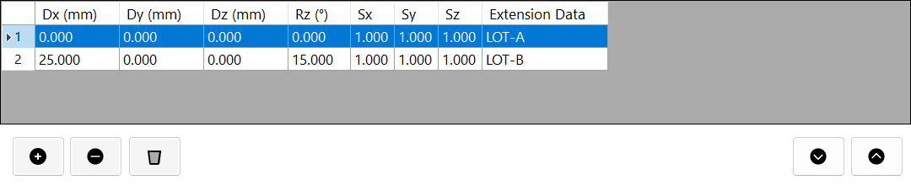
그림 9.3 Offset 표: 같은 행의 배치값과 Extension Data를 함께 사용합니다.
변환 결과가 비면 가공을 중단합니다. 이름/값 형식과 구분자는 TextConverter 설명을 따릅니다. Marker가 가공 중일 때 표를 편집할 수 없으며, 이 표는 문서 Undo/Redo가 아닌 Marker.Offsets를 변경합니다.

9.5 Link 먼저 변환한 마스터 값 재사용
마스터의 Event 처리기를 설정하고 MASTER를 연결된 복사본보다 먼저 처리합니다. MASTER가 A001을 만들면 복사본은 현재 ConvertedText의 A001을 읽습니다. 마스터를 다시 변환하지 않습니다. 참조 대상에는 Link를 사용하지 않습니다. 마커를 동시에 실행하면 위치별로 보관한 값이 아니라 문서의 최신 값을 읽습니다. MASTER가 먼저 처리되도록 트리 순서를 정하는 방법은 6.6 TreeView 선택·순서와 블록 재사용을 참고합니다.
예제 9.6 먼저 변환한 마스터 값 재사용
public static void LinkExample(ITextConvertible master, ITextConvertible copy)
{
((IEntity)master).Name = "MASTER";
master.IsAllowConvert = true;
master.TextConverter = TextConverters.Event;
copy.IsAllowConvert = true;
copy.TextConverter = TextConverters.Link;
copy.LinkEntity = "MASTER";
}

9.6 Script 생산 데이터 편집
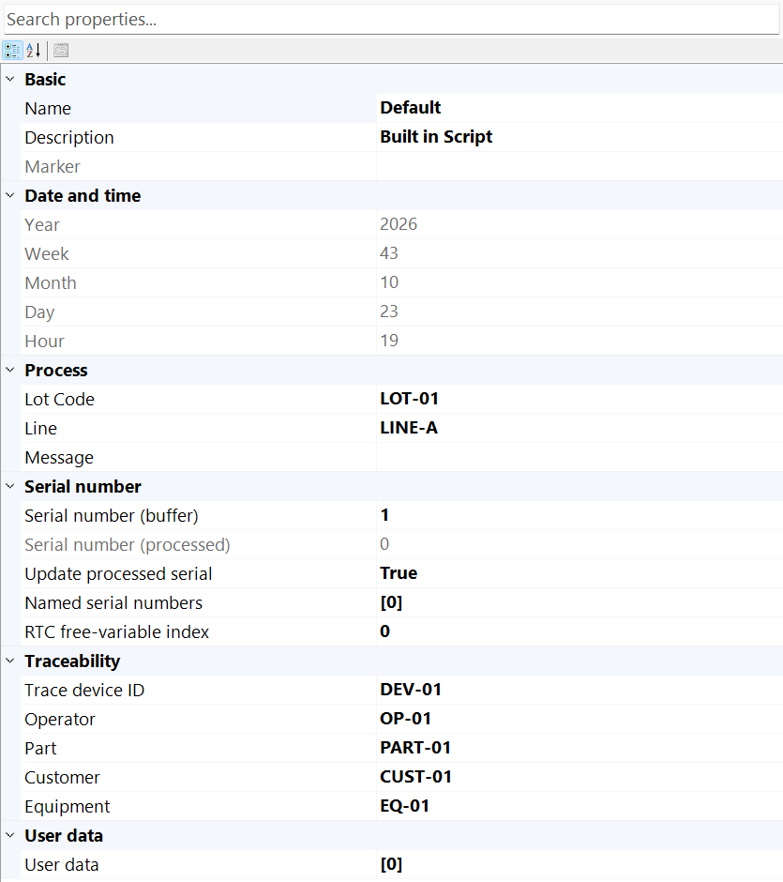
그림 9.4 생산 데이터와 시리얼을 표시한 Script 속성
예제 9.7 스크립트 컨텍스트 생성과 선택
public static void ConfigureScript(IMarker marker, IDocument document)
{
var script = ScriptFactory.Create();
script.LotCode = "LOT-01";
script.LineName = "LINE-A";
marker.ScriptInstance = script;
document.ActSelect(script); // Show editable context in PropertyGrid.
}
마커가 유휴일 때 편집기의 Script → Show를 선택하거나 document.ActSelect(marker.ScriptInstance)를 호출합니다. PropertyGrid에는 형상 대신 Script 인스턴스가 표시됩니다. LotCode·LineName·시리얼 설정을 편집한 뒤 형상을 다시 선택하고 SimpleScript를 지정합니다. Script → Open·Save는 지원되는 직렬화 설정을 다루고, marker.ScriptFile 또는 ScriptFactory.Create(path)는 사용자 C# 소스·어셈블리를 로드합니다. 설정 파일과 실행 코드의 용도를 구분합니다.
예제 9.8 SourceText에 사용하는 식의 평가
public static string PreviewScript(IScript script)
{
string expression =
"$\"{LotCode}-{LineName}-{Date(\"yyMMdd\")}-{SerialNo:D4}\"";
if (!ScriptEval.Evaluate(expression, script,
out string converted, out string reason))
throw new InvalidOperationException(reason);
return converted;
}
SourceText 예는 $"{LotCode}-{LineName}-{Date("yyMMdd")}-{SerialNo:D4}"입니다. C# 예제의 문자열 이스케이프를 그대로 옮기지 말고 PropertyGrid에는 식 자체를 넣습니다. 일련번호 형식 지정은 번호 예약이 아닙니다. SerialNo는 현재 번호만 읽습니다. NextSerialNo("D4")는 미리 보기·재시도를 포함하여 식을 계산할 때마다 번호를 올립니다. 추적용 번호의 할당·저장·생산 완료 확인은 호스트에서 정합니다.

9.7 Script 컨텍스트 확장
예제 9.9 사용자 편집 속성과 스크립트 메서드 공개
public sealed class ProductionScript : Script
{
private string station = "S1";

[Category("Production")]
[DisplayName("Station")]
public string Station
{
get => station;
set { station = value; NotifyPropertyChanged(nameof(Station)); }
}

public string PartLabel() => LotCode + "-" + Station;
}
예제 9.10 사용자 인스턴스 지정과 선택
public static void BindCustomScript(IMarker marker, IDocument document)
{
var script = new ProductionScript { LotCode = "LOT-01", Station = "S1" };
marker.ScriptInstance = script;
document.ActSelect(script);
}
사용자 정의 Station 속성은 PropertyGrid의 Production에 나타나며 변경 알림을 보냅니다. 이 Script 인스턴스를 지정하면 SourceText에서 PartLabel() 또는 $"{PartLabel()}-{SerialNo:D4}"를 사용할 수 있습니다. 식은 실제 Script 형식의 멤버를 사용할 수 있습니다. 독립 실행하는 마커는 변경 가능한 Script 상태도 각각 둡니다. ScriptFactory로 같은 파일을 읽으면 캐시된 인스턴스를 공유할 수 있습니다.

10 해치 클리핑 이미지와 가져오기
이 장에서는 원본 데이터를 가공 경로로 준비합니다. 벡터는 선·곡선·윤곽을, 래스터는 픽셀로 된 이미지를, 메시는 삼각형으로 된 표면을 나타냅니다. 닫힌 영역의 채움에는 해치, 범위 제한에는 클리핑, 메시 단면에는 슬라이싱을 사용합니다. 준비한 경로의 공정 조건은 15 EntityPen과 엔티티별 가공 조건에서 정합니다.

10.1 해치는 유효한 영역을 경로로 변환
예제 10.1 폐사각형에 0.25 mm 간격의 교차 해치를 추가합니다
public static EntityRectangle Hatch(IDocument document)
{
var region = new EntityRectangle(DVec3.Zero, 30, 18);
region.Name = "Hatched region";
region.AddHatch(HatchFactory.CreateLine(45, 0.25));
region.AddHatch(HatchFactory.CreateLine(135, 0.25));
if (!document.ActAdd(region))
{
if (region.Owner == null) region.Dispose();
throw new InvalidOperationException("Cannot add hatch region.");
}
document.ActSelect(region);
return region;
}
그림 10.1 Hatch 모음에 독립 편집 가능한 두 선형 정의가 있습니다
Angle의 단위는 도, Interval의 단위는 mm입니다. 간격을 줄이면 경로와 열 입력이 늘어납니다. 교차 해치 두 개는 경로 두 벌을 만듭니다. 제외 거리, 지그재그 방향, 정렬·실행 순서와 윤곽의 선행·후행·생략 여부를 확인합니다. 채울 영역은 유효한 닫힌 윤곽으로 정합니다.

10.2 최종 배치 전 형상 자르기
Paths는 가공 경로를 자르고 ClosedRegions는 평면의 채움 영역을 계산합니다. 결과는 독립 개체입니다. 포함된 해치 경로는 일반 경로가 되며 원래 해치 설정을 편집하는 복사본이 아닙니다. 래스터를 자르면 픽셀 간격은 유지하고 바깥 픽셀은 투명하게 만듭니다. 결과의 위치와 가공 범위를 확인합니다.
예제 10.2 Undo·Redo를 지원하는 폐영역 클리핑
public static void ClipSelection(IDocument document)
{
var region = Frustum.Build(new OpenTK.Vector2d(-10, -6),
new OpenTK.Vector2d(10, 6));
var options = ClipOptions.Default;
options.Mode = ClipModes.ClosedRegions;
options.IncludeHatches = false;
if (!document.ActClip(document.Selected, new[] { region }, options))
throw new InvalidOperationException("Clip failed.");
}

10.3 이미지 크기와 비트맵 관리
예제 10.3 Bitmap을 높이 18 mm 이미지 엔티티로 전달합니다
public static EntityImage Image(IDocument document, Bitmap bitmap)
{
var image = new EntityImage(bitmap, 18)
{
Name = "Grayscale sample"
};
if (!document.ActAdd(image))
{
if (image.Owner == null) image.Dispose();
throw new InvalidOperationException("Cannot add image.");
}
document.ActSelect(image);
return image;
}
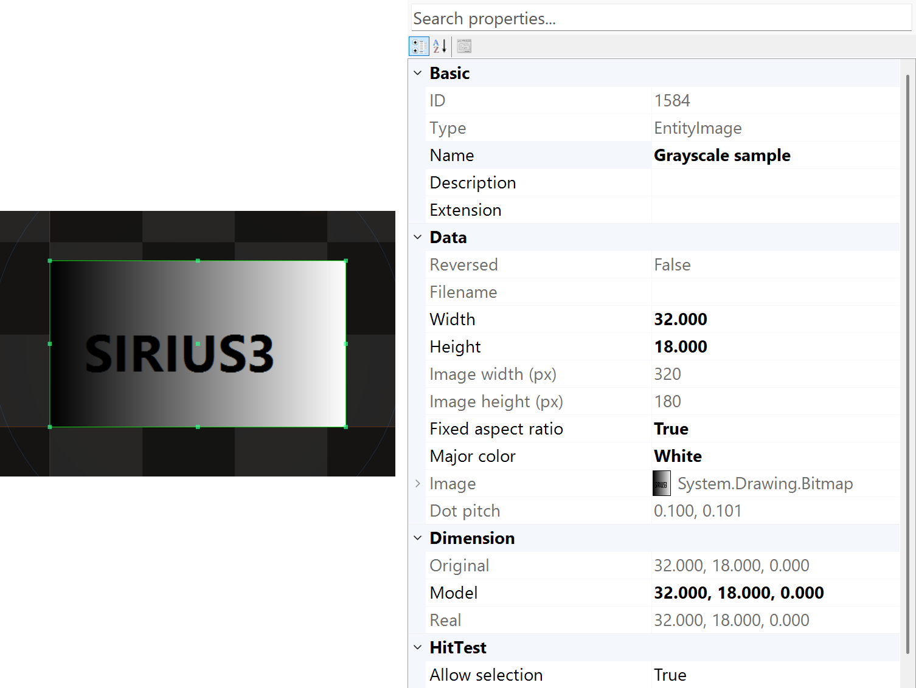
그림 10.2 실제 치수·픽셀 정보와 함께 선택한 회색조 이미지
EntityImage에는 파일명 또는 Bitmap과 mm 단위 높이를 전달합니다. Width=0이면 종횡비를 유지합니다. 픽셀 수는 원본의 샘플 수, DotPitch는 이미지의 실제 간격을 나타냅니다. EntityImage의 Bitmap 인자 생성자가 성공하면 비트맵의 해제 책임이 넘어갑니다. 개체가 사용하는 동안 호스트에서 해제하지 않습니다.
속성 | 의미 | 확인할 점
Height /​ Width | 실제 크기·mm | 종횡비 유지 여부를 명확히 하고 독립 크기에는 폭을 지정합니다.​
BitmapImage /​ MajorColor | 원본 이미지와 픽셀 해석 | 투명도·반전·회색조 해석이 가공 픽셀에 영향을 줍니다.​
DotPitch | 실제 X/​Y 샘플 간격 | 해상도와 펜의 래스터 타이밍을 함께 맞춥니다.​
RasterMode /​ PixelTime /​ PixelPulses | EntityPen의 래스터 방식·타이밍 | JumpAndShoot와 MicroVector는 실행 방식이 다릅니다.​

10.4 문서를 통해 가져오기
예제 10.4 파일에서 엔티티를 가져오고 선택합니다
public static IEntity Import(IDocument document, string fileName)
{
if (!File.Exists(fileName))
throw new FileNotFoundException("Input file missing.", fileName);
if (!document.ActImport(fileName, out IEntity imported))
throw new InvalidOperationException("Import failed.");
document.ActSelect(imported);
return imported;
}
ActImport는 지원 형식에 맞추어 가져오고 문서 편집을 구성합니다. 벡터 입력은 DXF·DWG·SVG·PLT/HPGL·Gerber/Excellon·G-code 등을 지원합니다. 래스터·PDF는 이미지 기반 콘텐츠이며 메시 입력에는 STL·OBJ·PLY·STEP·3MF가 있습니다. 큰 파일의 파싱·로딩은 UI·렌더 스레드를 막지 않도록 준비하고, 결과는 소유 UI 경로에서 반영합니다.
G-code 가져오기는 F·S·T와 원본 줄 정보를 보존하지만 이를 스캐너·레이저 설정에 자동 적용하지 않습니다. 가져오기 전에 방언을 정하고 공정 펜을 별도로 설정합니다. 3MF는 빌드된 메시 구성 요소와 단위를 해석하며 슬라이서에 저장된 가공 경로를 가져오는 기능은 아닙니다. PDF 엔티티는 렌더 이미지를 내장할 수 있으나 페이지 변경에는 원본 PDF가 필요합니다.
1. SVG의 화면 채움과 가공 해치는 다릅니다. SVG 자동 해치는 기본적으로 꺼져 있습니다.
2. 내부 가공 경로가 필요하면 새 ActImport·EntityFactory.CreateSVG 호출 전에 SpiralLab.Sirius3.UI.Config.IsSvgImportHatchEnabled=true로 켜고 SvgImportHatchInterval을 정합니다. 기본 간격은 0.1 mm입니다.
3. 설정은 새 가져오기에만 적용되며 기존·저장된 해치는 바꾸지 않습니다. SVG 텍스트·이미지 요소는 지원하지 않으므로 필요한 글자는 벡터 윤곽으로 변환해 가져옵니다.

10.5 메시 단면은 공정 완성본이 아닌 컨투어
메시 단위·방향을 확인한 뒤 Z 평면을 정해 단면 컨투어를 만듭니다. 유효한 열린 컨투어는 열린 상태로 유지합니다. 비매니폴드 메시는 닫힌 해치 영역을 정의하지 못할 수 있습니다. 단면을 검토하고 펜·해치를 지정한 뒤 레이어·순서를 확인합니다. 텍스처와 메시 색상은 미리보기 데이터이며 레이저 공정 조건이 아닙니다.

10.6 HatchLine 개별 속성
HatchLine은 닫힌 채움 영역과 평행 밴드를 교차시켜 경로를 생성합니다. 다음 값은 생성자 초기값이며 CreateLine은 전달받은 각도·간격·여백·지그재그 값으로 바꿉니다. IHatchable에 추가한 패턴을 수정한 뒤 Regen 또는 document.ActRegen을 호출합니다. 열린 컨투어를 임의로 닫아 해치하지 않습니다.
속성 | 초기값 | 영향과 사용법
Joint | Square | Exclude 안쪽 오프셋의 모서리 처리입니다. Square·Miter·Round·Bevel 중 선택하며 Miter는 교점을 연장하고 Round는 둥글게 처리합니다. 좁은 형상의 소멸 여부를 확인합니다.
Fill | EvenOdd | EvenOdd는 중첩 홀짝, NonZero는 방향을 포함한 감김 수를 사용합니다. Positive·Negative는 해당 부호의 영역만 남깁니다. 윤곽 방향이 틀리면 구멍이 채워지거나 섬이 사라질 수 있으므로 원본 위상에 맞게 선택합니다.
Order | Ascending | Ascending은 수직 투영 좌표가 낮은 밴드부터, Descending은 높은 밴드부터 생성합니다. 이후 Sort가 경로를 재정렬할 수 있습니다. 모든 선분의 방향을 일괄 반전하는 속성은 아닙니다.
Sort | Nearest | None은 생성 순서, Nearest는 최근접 경로 탐색, Global은 더 넓은 범위의 순서 최적화입니다. Global은 계산량이 늘어날 수 있습니다. 영역은 유지하고 이동 순서를 바꾸며 수학적 최단 경로를 보장하지 않습니다.
IsZigZag | True | 밴드 사이에서 선 방향을 번갈아 바꿉니다. False는 한 방향 패스입니다. 점프 시간과 방향에 민감한 가공 품질을 비교합니다.
Angle | 0° | 선 방향을 도 단위로 지정합니다. Interval은 이 방향에 수직인 간격입니다.
Interval | 0.05 mm | 기준 수직 간격(mm)입니다. 0.001 미만은 0.001로 제한합니다. Fit 정렬은 영역에 맞게 실제 간격을 재계산할 수 있습니다. 간격을 줄이면 경로 수와 조사량이 늘어납니다.
MinAdjacentDistance | 0 mm | 최적화 중 선호하는 최소 점프 길이(mm)입니다. 더 짧은 연결에 패널티를 줍니다. 해치 선 간격이나 짧은 마크 선분 삭제 기준이 아니며 Sort=None에서는 이 최적화 선호도를 적용하지 않습니다.
Exclude | 0.05 mm | 초기 안쪽 여백(mm)입니다. 음수 대입은 무시합니다. 과도한 값은 좁은 영역을 없애며 0은 경계에서 교차를 허용합니다.
Shift | 0 mm | 밴드의 주기적 위상 오프셋(mm)입니다. 평행선 패턴을 선 방향에 수직으로 이동하며 원본 객체를 이동하지 않습니다.
Alignment | Center | None은 최소 투영 경계부터, Center는 간격을 유지하며 중앙 배치, Fit은 양 끝에 맞춰 간격을 조정합니다. 변경 후 가장자리의 채움 상태를 비교합니다.
IsSnapToGrid | False | 첫 수직 좌표를 전역 그리드에 스냅한 뒤 유효 영역에 맞춥니다. 분리된 객체 사이의 해치 위상을 맞출 때 사용합니다.
SnapToGridInterval | 0.001 mm | 전역 스냅 간격(mm)입니다. IsSnapToGrid가 True이고 양수일 때 적용합니다. 해치 간격 Interval과 별개입니다.
Name | Line | 패턴 목록의 이름이며 형상을 바꾸지 않습니다.
ModelColor | EntityPenColors[0] | RGB 모델 색이며 초기값은 설정된 첫 EntityPen 색입니다. 생성 경로가 해당 펜 색을 사용하므로 원하는 조건의 EntityPen이 존재하는지 확인합니다.
HatchRepeats | 1 | 이 패턴의 가공 반복 횟수입니다. 패턴 정의 수나 원본 윤곽의 반복 횟수를 바꾸는 속성은 아닙니다.

10.7 HatchPolygon 개별 속성
HatchPolygon은 닫힌 영역을 반복해서 안쪽으로 오프셋하여 셸 경로를 만들고 NonZero 채움을 사용합니다. Order는 셸 깊이 순서이며 HatchLine의 밴드 순서와 다릅니다. 오프셋 중 좁은 벽과 작은 섬이 사라질 수 있으므로 가장 안쪽 결과를 확인합니다.
속성 | 초기값 | 영향과 사용법
Joint | Square | 각 셸 오프셋의 모서리 처리입니다. Miter·Square·Round·Bevel은 코너 경로와 좁은 형상의 유지 여부에 영향을 줍니다.
Order | Descending | Descending은 바깥 셸부터, Ascending은 안쪽 셸부터 처리합니다. Sort는 생성된 그룹 내 경로 순서를 최적화할 수 있습니다.
Sort | Nearest | None은 생성 순서, Nearest는 최근접 경로 탐색, Global은 더 넓은 범위의 순서 최적화입니다. Global은 계산량이 늘어날 수 있습니다. 영역은 유지하고 이동 순서를 바꾸며 수학적 최단 경로를 보장하지 않습니다.
Interval | 0.1 mm | 안쪽 셸 간격(mm)이며 최솟값은 0.001입니다. MinArea를 자동 변경하지 않습니다. 화면 선 굵기가 아니라 실제 스폿과 공정에 맞춰 중첩을 정합니다.
Exclude | 0 mm | 초기 안쪽 여백(mm)입니다. 0이면 Interval만큼 사전 인셋을 한 번 적용하므로 첫 셸은 원본 윤곽 위에 놓이지 않습니다. 음수 대입은 무시합니다.
MinArea | 0.005 mm² | 오프셋 경로의 최소 절대 면적(mm²)입니다. 초기 Interval=0.1에서 계산한 0.005이며 이후 Interval을 바꿔도 유지됩니다. 너무 크면 유효한 작은 형상이 제거됩니다. 0이어도 간격에 따른 작은 수치 임계값은 사용합니다.
Name | Polygon | 패턴 목록의 이름이며 형상을 바꾸지 않습니다.
ModelColor | EntityPenColors[0] | RGB 모델 색이며 초기값은 설정된 첫 EntityPen 색입니다. 생성 경로가 해당 펜 색을 사용하므로 원하는 조건의 EntityPen이 존재하는지 확인합니다.
HatchRepeats | 1 | 이 패턴의 가공 반복 횟수입니다. 패턴 정의 수나 원본 윤곽의 반복 횟수를 바꾸는 속성은 아닙니다.

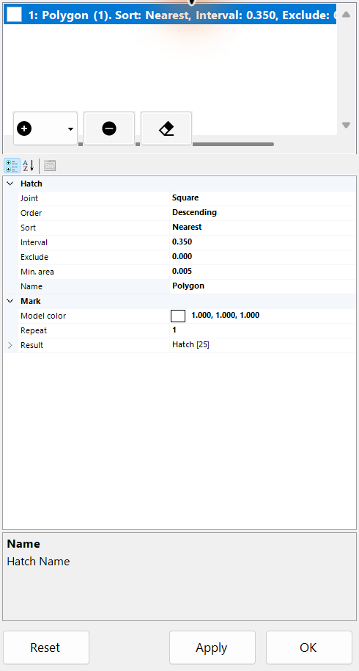
그림 10.3 Polygon 해치 패턴의 PropertyGrid

10.8 STL 가져오기와 슬라이스 후 해치
공개 demos/editor_slicer/Form1.cs의 흐름을 사용합니다. sample/stl/20x20x15_mm_hollow_cube.stl을 불러와 EntityMesh를 선택하고 SliceZ를 7.5 mm로 정합니다. 파일명과 실제 치수는 다를 수 있습니다. 이 샘플의 실제 경계는 20 × 20 × 20 mm로 확인되므로 가져온 뒤 치수를 검사합니다. IsPreviewSlice는 평면 이하 부분을 표시할 뿐 단면 개체를 만들지 않습니다. ActSlice는 Z 이동이 이미 7.5 mm로 지정된 EntityMixedGroup을 생성합니다.
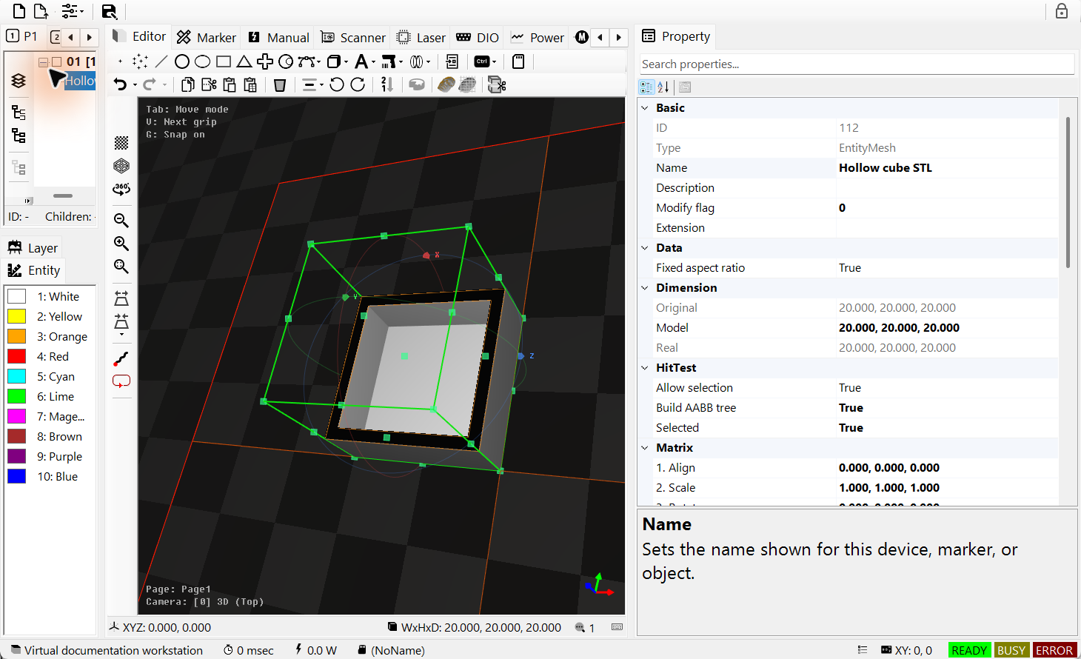
그림 10.4 가져온 STL과 Z 7.5 mm 이하 미리보기
단면은 외곽과 내부 구멍의 두 컨투어로 구성됩니다. 그룹에 45°·간격 0.35 mm·여백 0.05 mm의 HatchLine 하나를 추가하고 재생성합니다. 그림에서는 생성 단면을 보기 위해 원본 메시 표시만 끕니다. 중앙의 빈 영역으로 해치에서도 구멍이 유지됨을 확인합니다. 열린 단면이나 비매니폴드 결과는 가공 펜을 지정하기 전에 검토하며 채움을 위해 임의로 닫지 않습니다.
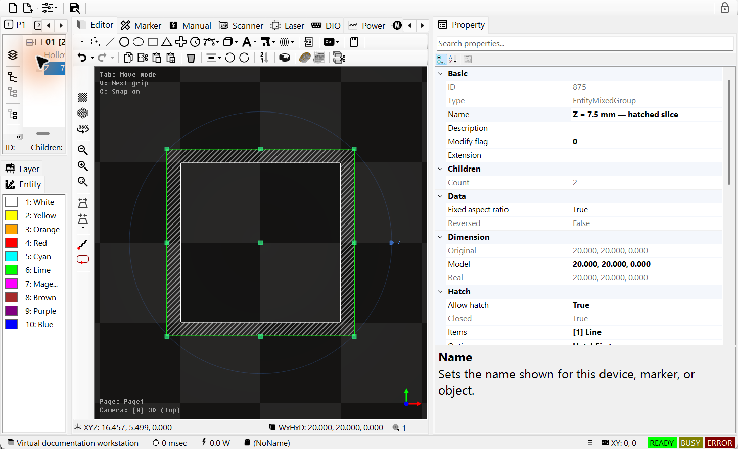
그림 10.5 두 컨투어와 벽 해치가 생성된 단면 그룹
예제 10.5 IDocument로 단면을 만들고 해치 추가
public static bool SliceAndHatch(IDocument document, string stlFile)
{
if (!EntityFactory.CreateMesh(stlFile, out var mesh)) return false;
if (!document.ActAdd(mesh)) { if (mesh.Owner == null) mesh.Dispose(); return false; }
const double z = 7.5; // mm
mesh.IsPreviewSlice = true;
mesh.SliceZ = z;
if (!document.ActSlice(mesh, z, out var section)) return false;
section.AddHatch(HatchFactory.CreateLine(45, 0.35, 0.05));
section.HatchMarkOption = HatchMarkOptions.HatchFirst;
mesh.IsAllowRender = false; // Show the section without the source mesh.
document.ActRegen();
document.ActSelect(section);
return true; // ActSlice already placed the section at Z = 7.5 mm.
}

10.9 Gerber 텍스트 바코드의 실제 경로 자르기
공개 editor_clip 작업 흐름에 맞춰 sample/gerber의 FINAL.TOP, Arial Bold의 SIRIUS 텍스트, CLIP123을 인코딩한 DataMatrix를 사용했습니다. 각 화면의 위는 원본, 아래는 자른 복사본입니다. 청록색 프레임은 같은 클립 영역을 나타내며 결과 그룹을 선택해 PropertyGrid를 표시했습니다. 비교를 위해 각 원본의 XY 최대 치수를 먼저 30 mm로 맞췄습니다.
사각 영역은 폭의 중앙 63%와 높이의 중앙 72%를 남깁니다. Frustum은 월드 mm 좌표입니다. Paths 모드의 ActClip은 기존 가공 경로를 자르므로 경계에서 열린 선이 남을 수 있습니다. ClosedRegions는 평면 채움 영역과 새 경계를 계산합니다. 텍스트·바코드 결과는 일반 경로이므로 결과에서 원래 글꼴·페이로드를 편집할 수 없습니다. 잘린 바코드는 일반적으로 판독 가능한 코드가 아니며, 경로 절단 예제로 이해하고 판독이 필요하면 원본 심벌을 보존합니다.
예제 10.6 선택한 복사본을 문서 이력으로 자르기
public static bool CropCopy(IDocument document, IEntity copy)
{
if (!(copy is ITransformable model)) return false;
if (!model.CalculateRealMinMax(out var min, out var max)) return false;
double cx = (min.X + max.X) * 0.5;
double cy = (min.Y + max.Y) * 0.5;
double w = (max.X - min.X) * 0.63;
double h = (max.Y - min.Y) * 0.72;
var region = Frustum.Build(new DVec2(cx - w / 2, cy - h / 2),
new DVec2(cx + w / 2, cy + h / 2));
var options = ClipOptions.Default;
options.Mode = ClipModes.Paths;
return document.ActClip(new[] { copy }, new[] { region }, options,
isRemove: true); // The document adopts results and records history.
}
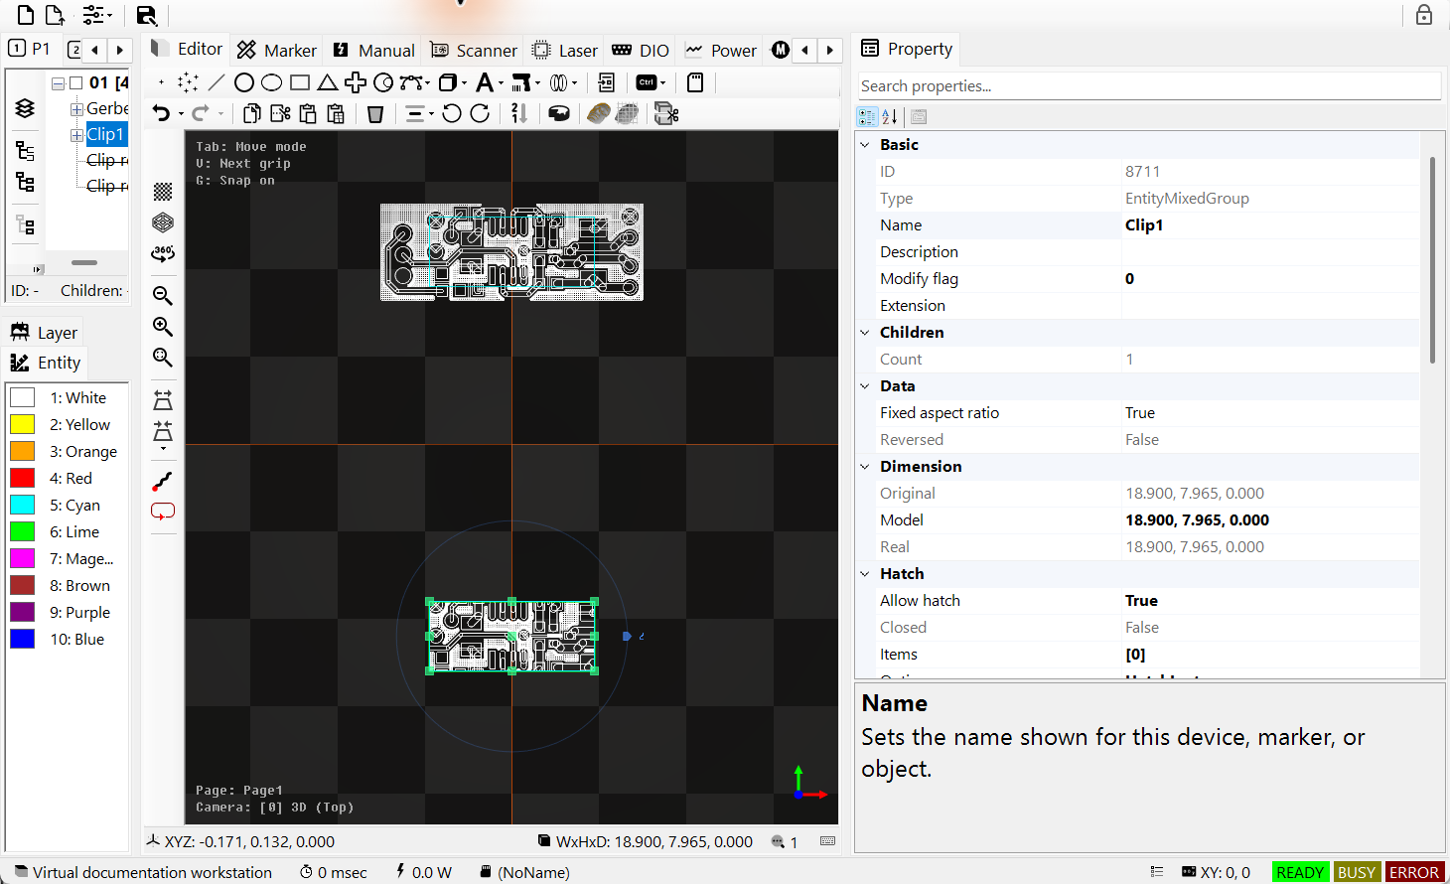
그림 10.6 Gerber 원본과 잘린 동박 경로
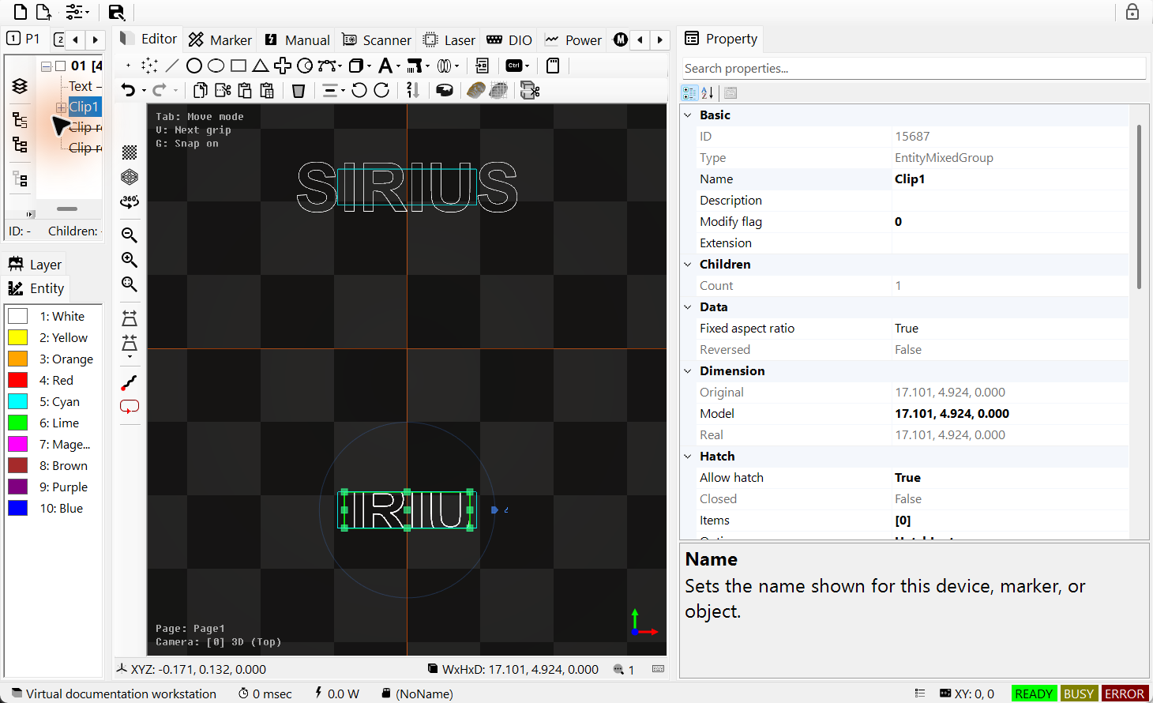
그림 10.7 텍스트 윤곽의 클립 전후
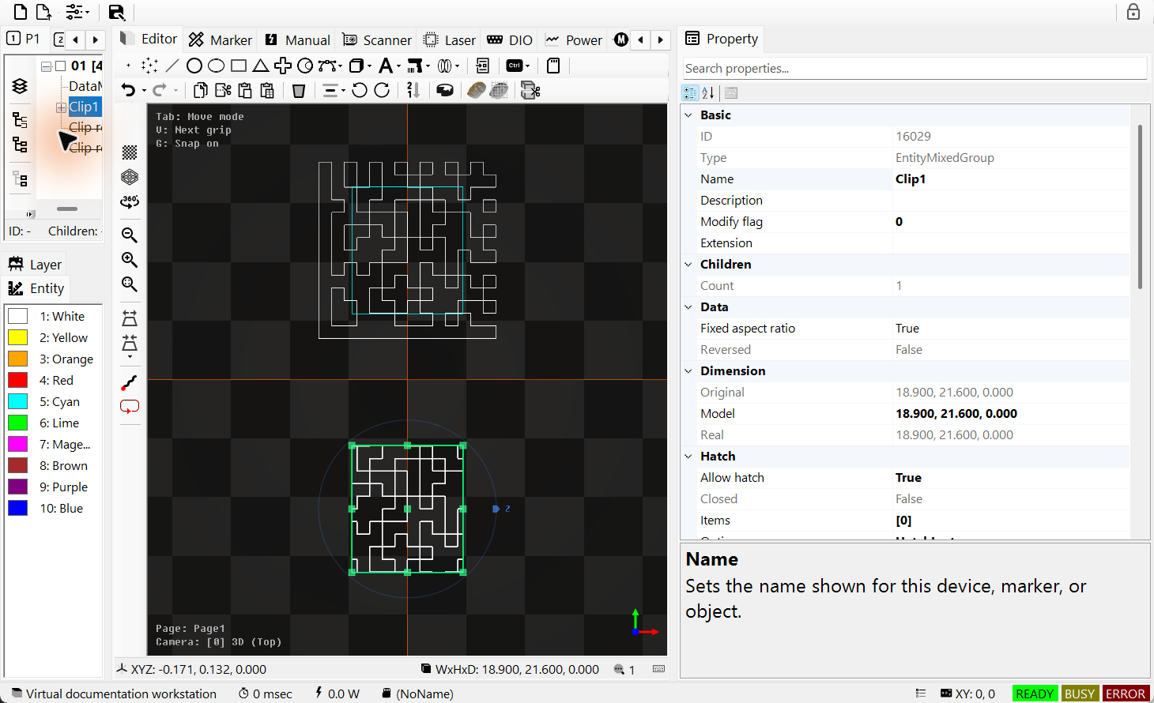
그림 10.8 영역으로 자른 DataMatrix 경로

11 FontEditor — Sirius 폰트 파일 편집

11.1 기존 Sirius 폰트 열고 편집하기
FontEditorControl은 EntitySiriusText가 사용하는 폰트 파일을 편집합니다. 준비된 FontEditorForm을 열거나 WinForms에 컨트롤을 넣어 사용합니다. 문서·장치·OpenGL 컨텍스트가 필요하지 않습니다. EntityText에서 Windows FontName을 고르는 작업과는 별개입니다.
1. 기존 CXF/LFF/DOT의 복사본을 엽니다. FNT는 EO 폰트 지원이 켜져 있어야 합니다. 왼쪽에서 문자를 고릅니다. 단선 폰트에는 따라갈 획이, 윤곽 폰트에는 경계 경로가 이미 들어 있습니다. 확장자만으로 단선 여부를 판단하지 않습니다.
2. 캔버스에서 경로·정점을 편집합니다. Tab으로 Move → Vertex → Size를 바꾸고 오른쪽 표에서 가공 순서를 정합니다. 획 사이 이동 경로와 Text Preview의 문자열 결과를 확인합니다.
3. 저장하고 SaveFontAsync의 bool 결과를 확인합니다. 이 편집기의 Undo/Redo는 폰트 편집 상태를 되돌립니다. 같은 파일을 쓰는 열린 개체는 저장 후 갱신되지만, 문서 Undo/Redo로 폰트 파일을 복원할 수는 없습니다.
지원되는 위치에서 Insert/Delete를 쓰고 Esc로 현재 편집을 취소합니다. 폰트 Undo/Redo는 문서 Undo/Redo와 별개입니다.
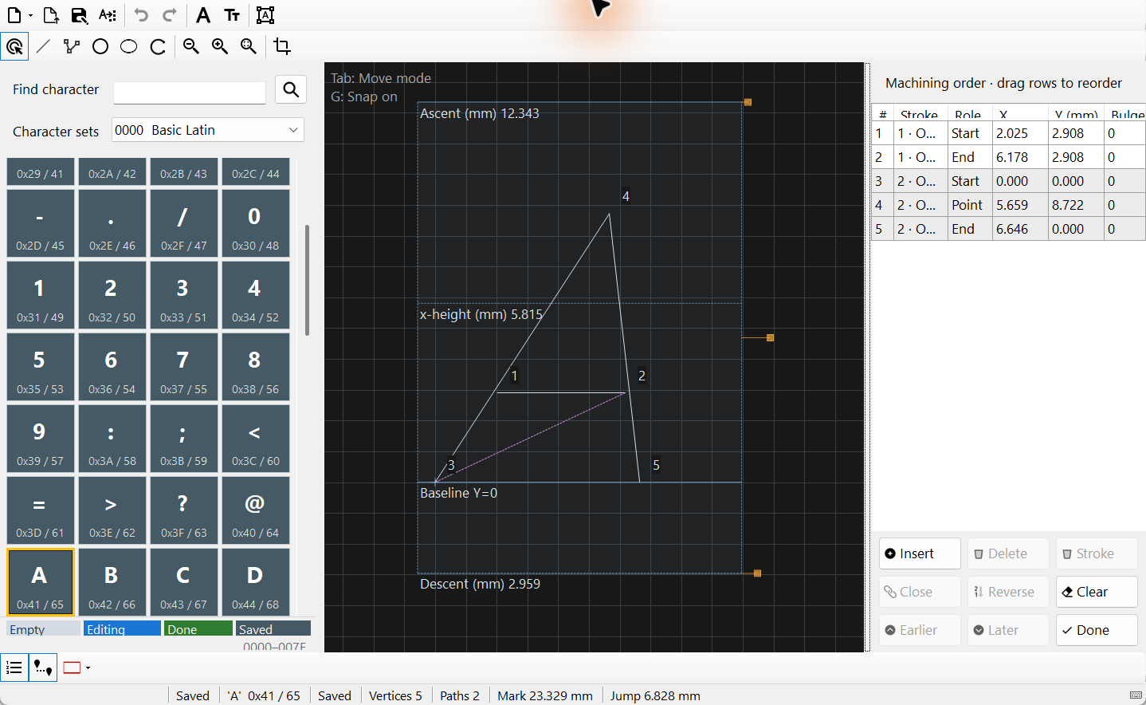
그림 11.1 RomanS.cxf의 A 글리프를 선택한 FontEditorForm

11.2 Windows TTF를 Sirius 폰트로 변환하기
1. Font Converter에서 설치된 TTF의 글꼴·스타일·문자 영역을 고릅니다. 벡터 윤곽은 CXF/LFF, 픽셀 셀은 DOT을 사용하고 EO 지원 시 FNT도 선택할 수 있습니다. 벡터 변환은 TTF 윤곽을 유지하며 단선 중심 경로를 만들지 않습니다.
2. 벡터는 높이와 곡선 최대 선분 길이를 mm로 설정합니다. DOT은 정수 래스터 높이와 픽셀 굵기를 정합니다. BBox 폭 0은 자동이며, 직접 지정한 폭 안에 선택한 모든 글리프가 들어가야 합니다.
3. 저장 파일을 정하고 변환합니다. 저장된 결과가 편집기에 열립니다. 구멍·곡선·문자 범위·실제 크기를 확인한 뒤 Text Preview에서 문자열을 점검하고 EntitySiriusText에 사용합니다.
문자 목록에는 선택한 TTF가 지원하는 BMP 문자가 표시됩니다. EO binary는 U+00FF까지이며 보충 평면 문자 조합 처리는 제공하지 않습니다. 배포한 siriusfonts 폴더에 해당 ttf2 변환 도구가 있어야 합니다.
벡터 곡선의 근사 오차는 요청 높이의 0.01%로 자동 계산합니다. FNT에는 저장 격자 반올림 오차가 더해집니다. 최대 선분 길이는 곡선을 나누는 설정이며 원래 직선을 그 길이에 맞춰 무조건 자르지는 않습니다.
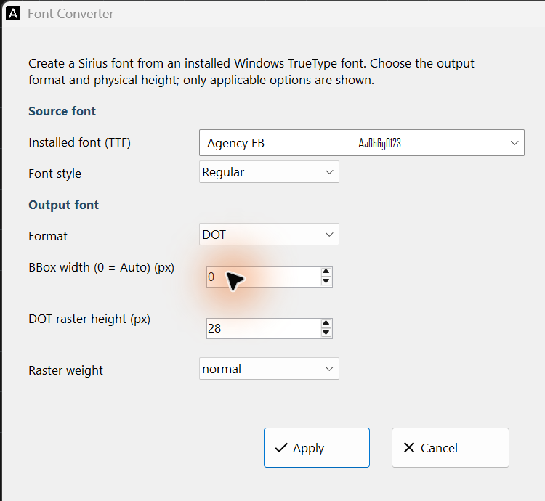
그림 11.2 Font Converter의 글꼴·스타일·출력 형식 설정. 화면은 픽셀 높이를 정하는 DOT 예시이며, CXF/LFF는 벡터 크기를 mm로 정합니다.

11.3 Ascent·Descent·x-height 읽기
1. 가로 기준선을 읽습니다. Baseline은 Y=0, Ascent는 그 위 높이, Descent는 아래쪽까지의 양수 거리, x-height는 일반 소문자 높이입니다. 음영 BBox는 편집 영역이며 별도 문자 기준선이 아닙니다.
2. Metrics/Scale에서 폰트 전체 기준선이나 크기를 바꿉니다. Ascent·Descent는 BBox 안에 두고 x-height는 0부터 Ascent 사이로 정합니다. 주 캔버스의 Ascent·Descent 그립은 기준선만, BBox 오른쪽 그립은 (0,0)을 중심으로 폰트 전체 크기를 바꿉니다.
3. Agx처럼 대문자·소문자·아래로 내려오는 글자를 미리 봅니다. 간격과 줄 배치를 확인한 뒤 저장합니다. 기준선 높이만 바꾸면 글리프 형상은 바뀌지 않습니다. BBox를 줄여 경로가 밖으로 나가면 자르기 전에 확인을 요청합니다.
벡터 좌표는 mm입니다. DOT은 실제 피치를 유지하면서 정수 픽셀로 볼 수 있습니다. Text Preview의 기준선에는 이름이 표시되지 않으므로 선 이름은 주 캔버스에서 확인합니다.
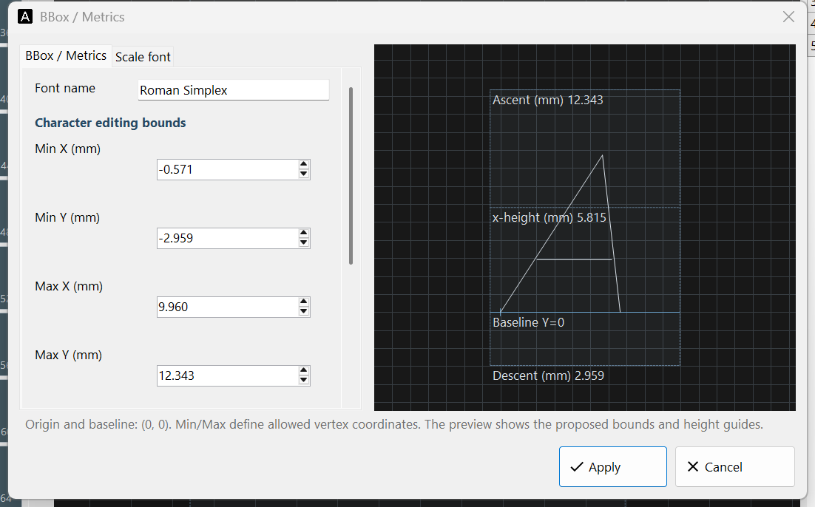
그림 11.3 BBox / Metrics: 편집 범위를 정하고 미리보기에서 Baseline·Ascent·Descent·x-height를 확인합니다.

11.4 프로그램에 폰트 편집기 추가하기
예제 11.1 UI 스레드에서 FontEditorForm 열기
public static async Task OpenFontEditor(Form owner)
{
var form = new FontEditorForm(); // Owns FontEditorControl.
form.Show(owner); // Modeless; its close path checks unsaved edits.
string file = Path.Combine(SpiralLab.Sirius3.UI.Config.SiriusFontPath,
"RomanS.cxf");
if (!await form.Editor.OpenFontAsync(file)) form.Close();
}
UI 스레드에서 OpenFontAsync와 SaveFontAsync를 호출하고 bool 결과를 확인합니다. FontEditorForm은 닫을 때 미저장 변경을 확인합니다. 컨트롤만 넣었다면 Dispose 전에 ConfirmCloseAsync를 완료해야 합니다. 쓰기 가능한 복사본을 편집하고 EntitySiriusText에서 사용할 파일은 SiriusFontPath에 둡니다.
저장·변환하면 같은 폰트 파일을 쓰는 열린 개체가 갱신됩니다. 문서 Undo/Redo로 폰트 파일 변경을 되돌릴 수 없습니다. 다른 이름으로 저장해도 이전 파일을 쓰던 개체의 참조는 바뀌지 않습니다.

12 RTC 일반사항과 레이저 타이밍

12.1 C# 호출에서 컨트롤러 실행까지
PC는 C#으로 경로와 가공 조건을 작성합니다. RTC는 전달받은 명령을 저장하고 스캐너와 레이저의 신호를 동기화해 출력합니다. IRtc의 Ctl*은 현재 상태를 제어·조회하고, List*는 컨트롤러에서 실행할 프로그램을 기록합니다. List* 성공은 명령 접수이며 물리 이동이나 광출력 완료가 아닙니다.
일반 문서 가공은 3.2 RTC 장치 생성과 등록에 따라 장치를 초기화·등록한 뒤 17.1 작업에 맞는 마커 선택의 Marker가 리스트 생성과 실행을 담당하게 합니다. 별도의 제어 순서가 필요한 경우에는 직접 리스트를 사용하며, 13.1 Control 명령과 List 명령에서 명령 순서·Single/Auto·저장 용량을 확인합니다. 한 작업에서 두 경로가 같은 리스트를 함께 관리하지 않습니다.

12.2 10 µs 마이크로스텝과 궤적 해상도
일반적인 RTC6 Jump·Mark·Arc 명령은 보드 내부에서 Microstep으로 보간되어 10 µs마다 스캔 시스템에 위치가 전달됩니다(100 kHz). 일정 속도에서는 Δs = v × 10 µs이므로 500 mm/s에서 한 스텝은 0.005 mm, 즉 5 µm입니다. 마지막 스텝은 끝점에 맞춰 짧아질 수 있습니다. PC가 10 µs마다 C# 위치 명령을 보내는 방식은 아닙니다.
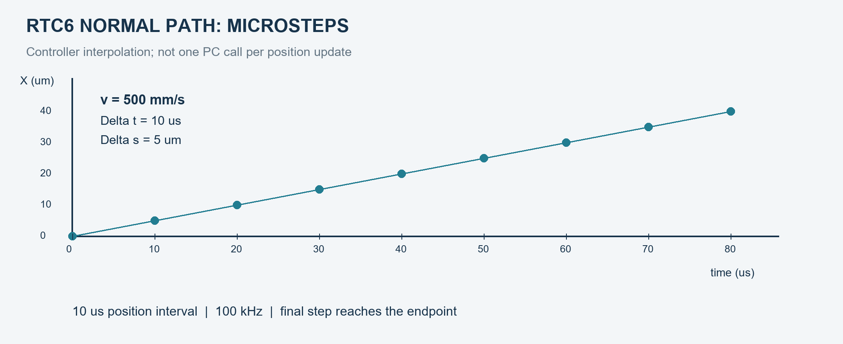
그림 12.1 일반 궤적 보간: 500 mm/s에서 10 µs당 5 µm
이 보간은 매뉴얼 용어인 Microstep으로 구분합니다. micro_vector는 직접 위치를 지정하는 별도 명령이며 타이밍 규칙도 다릅니다. 모든 리스트 명령의 소요시간·광펄스 주기·레이저 에지 해상도가 10 µs인 것은 아닙니다. RTC6 표준 모드의 스캐너 지연은 10 µs, 레이저 지연은 1/64 µs 단위이며 Sirius3 펜은 µs로 받아 내부 변환합니다. 지령점 간격이 가공 정밀도를 보장하지는 않으며 보정·추종 오차·동특성·광학계도 영향을 줍니다.

12.3 RTC 연결 포트 찾기
1. 먼저 RTC4 PCI, RTC5 PCI, RTC6 PCIe, RTC6 Ethernet 중 실제 보드 모델을 확인합니다. 원본 배치도는 커넥터의 위치를 보여 줍니다. 커넥터가 있어도 해당 옵션 기능이 자동으로 활성화되지는 않습니다.
2. 스캔 헤드는 SCANHEAD, 레이저 인터페이스는 LASER, 엔코더 신호는 MARKING ON THE FLY/MOF, 일반 입출력은 해당 EXTENSION 포트에 연결합니다. 표에서 포트의 역할을 먼저 확인한 다음 케이블을 선택합니다.
3. 케이블 양쪽의 커넥터, 핀 번호, 신호 전압과 기준 접지를 확인합니다. RTC6 Ethernet의 16핀 LASER 헤더는 PCIe의 15핀 D-SUB과 핀 배열이 다릅니다. 맞는 어댑터의 배선도를 확인해야 합니다.
LASER1·LASER2·LASERON은 GND2, 일반 입출력과 아날로그 출력은 GND를 기준으로 합니다. DC/DC 옵션은 두 접지를 절연할 수 있습니다. 외부 레이저 펄스 동기 입력 DIN1은 PCIe/PCI 15핀 커넥터의 13번, RTC6 Ethernet 원시 헤더의 10번입니다. RTC4의 9핀 LASER 포트에는 DIN1이 없습니다.

12.3.1 RTC6 PCIe
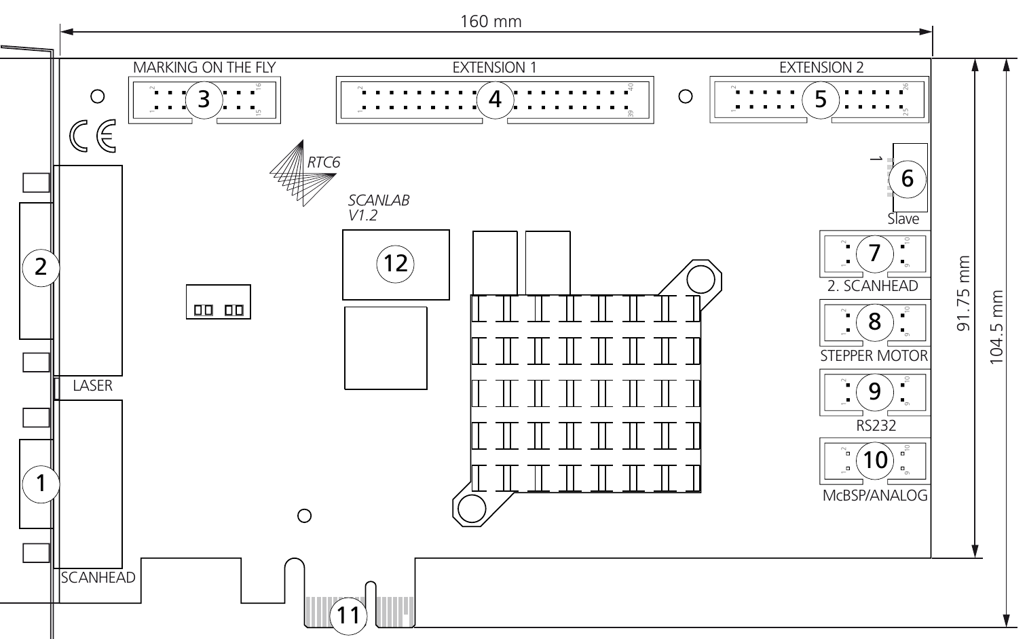
그림 12.2 RTC6 PCIe 보드 윗면: 원본 배치도와 커넥터 표시.
그림 표시 | Port | Connector | 역할
1 | SCANHEAD | 9-pin D-SUB | 스캔 헤드 위치 신호. SL2-100 또는 맞는 변환기를 통한 XY2-100.
2 | LASER | 15-pin D-SUB | 레이저 게이트·펄스, 보조 디지털 입출력과 아날로그 출력. 모델별 핀 배열 적용.
3 | MARKING ON THE FLY | 16-pin | 이동하는 소재 보정용 엔코더 입력. 모터 구동 출력이 아님.
4 | EXTENSION 1 | 40-pin | 주변 장치 제어용 16비트 디지털 입력·16비트 디지털 출력.
5 | EXTENSION 2 | 26-pin | 8비트 디지털 출력. 일부 핀은 점퍼 설정에 따름.
6 | Slave | 6-pin | 호환 보드 사이의 주기 동기화. 전원을 끈 상태에서 Master와 Slave를 연결.
7 | 2. SCANHEAD | 10-pin | 두 번째 스캔 헤드 연결. 해당 컨트롤러 옵션 필요.
8 | STEPPER MOTOR | 10-pin | 외부 스테퍼 드라이버 최대 2대의 클록·방향·제어 신호. 모터 전원 아님.
9 | RS232 | 10-pin | 호환 레이저 등 외부 장치와 RS-232 통신.
10 | McBSP/ANALOG | 10-pin | McBSP 데이터 교환과 아날로그 입력 2채널. RTC6 PCIe의 이 포트는 SPI 모드 미지원.
11 | PCIe-x-1 | PCIe x1 | 호스트 PC 버스 연결. PCI와 PCIe 슬롯은 서로 다름.
12 | Serial label | — | 보드 식별 라벨. 연결 포트 아님.
Lower side 1 | Master | 6-pin | 호환 보드 사이의 주기 동기화. 전원을 끈 상태에서 Master와 Slave를 연결.
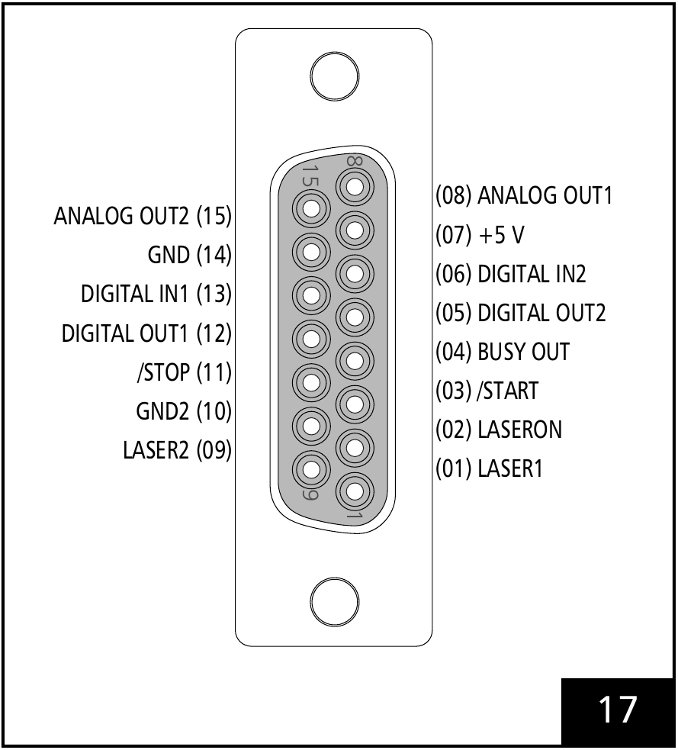
그림 12.3 RTC6 PCIe 15핀 암형 LASER D-SUB 원본 도해와 핀 배열.

12.3.2 RTC6 Ethernet
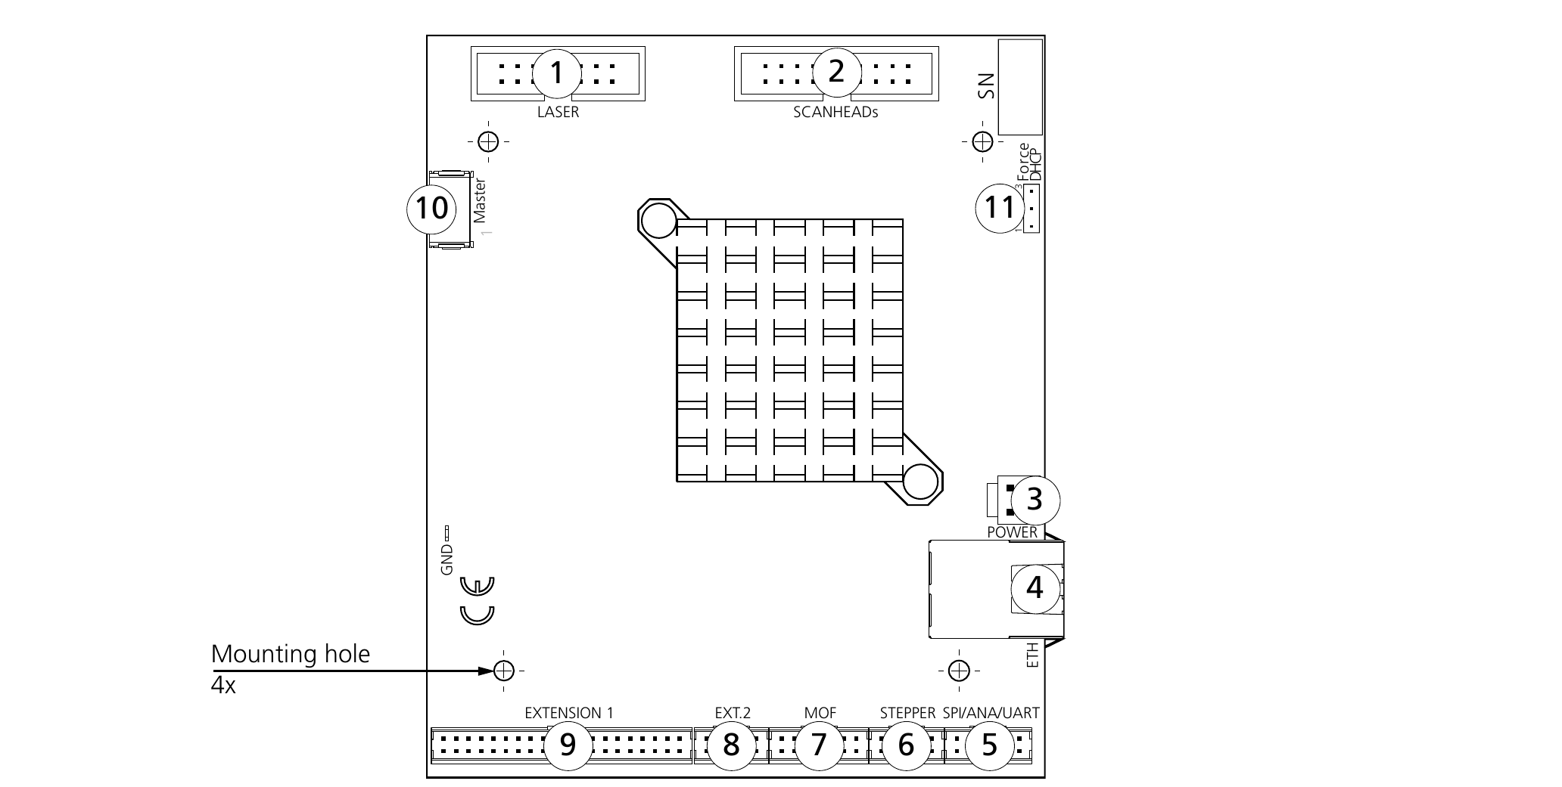
그림 12.4 RTC6 Ethernet Board V1.2 윗면: PCIe와 커넥터 종류·번호가 다릅니다.
그림 표시 | Port | Connector | 역할
1 | LASER | 16-pin | 레이저 게이트·펄스, 보조 디지털 입출력과 아날로그 출력. 모델별 핀 배열 적용.
2 | SCANHEADs | 20-pin | 스캔 헤드 위치 신호. SL2-100 또는 맞는 변환기를 통한 XY2-100.
3 | POWER | 2-pin | 보드 외부 전원 입력. 지정 전압과 극성 적용.
4 | ETH | 8P8C RJ | PC·네트워크와 Ethernet 통신. 레이저·스캔 헤드 신호와 별도.
5 | SPI/ANA/UART | 12-pin | McBSP·아날로그 입력 2채널·RS-232 공용 커넥터. 라벨만 보고 SPI 지원으로 판단하지 않음.
6 | STEPPER | 10-pin | 외부 스테퍼 드라이버 최대 2대의 클록·방향·제어 신호. 모터 전원 아님.
7 | MOF | 14-pin | 이동하는 소재 보정용 엔코더 입력. 모터 구동 출력이 아님.
8 | EXT. 2 | 10-pin | 8비트 디지털 출력. 일부 핀은 점퍼 설정에 따름.
9 | EXTENSION 1 | 40-pin | 주변 장치 제어용 16비트 디지털 입력·16비트 디지털 출력.
10 | Master | 6-pin | 호환 보드 사이의 주기 동기화. 전원을 끈 상태에서 Master와 Slave를 연결.
11 | Force DHCP | Jumper | 저장된 고정 IP의 사용 여부를 정하는 점퍼. 입출력 포트 아님.
Lower side 16 | Slave | 6-pin | 호환 보드 사이의 주기 동기화. 전원을 끈 상태에서 Master와 Slave를 연결.
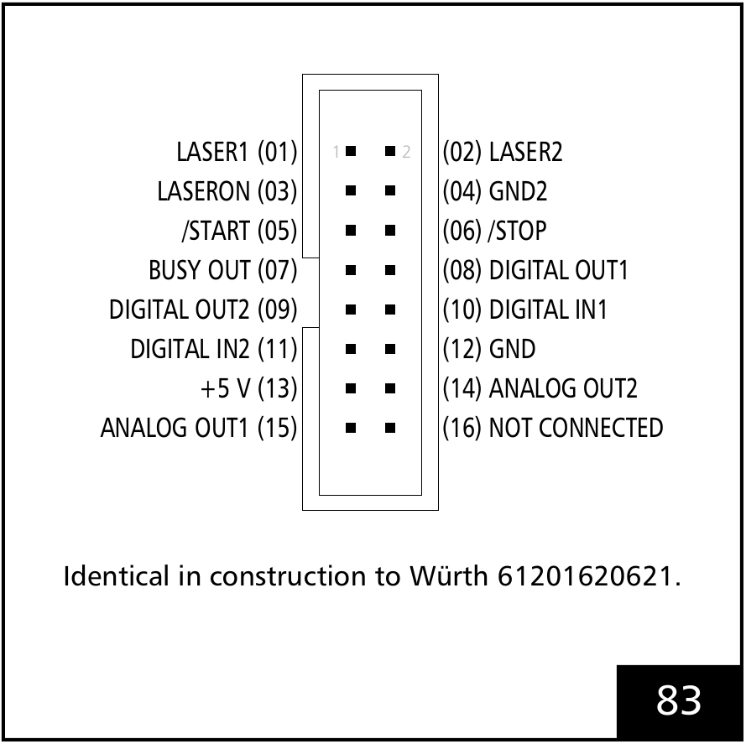
그림 12.5 RTC6 Ethernet 16핀 LASER 헤더 원본 도해. DIN1은 10번입니다.

12.3.3 RTC5 PCI
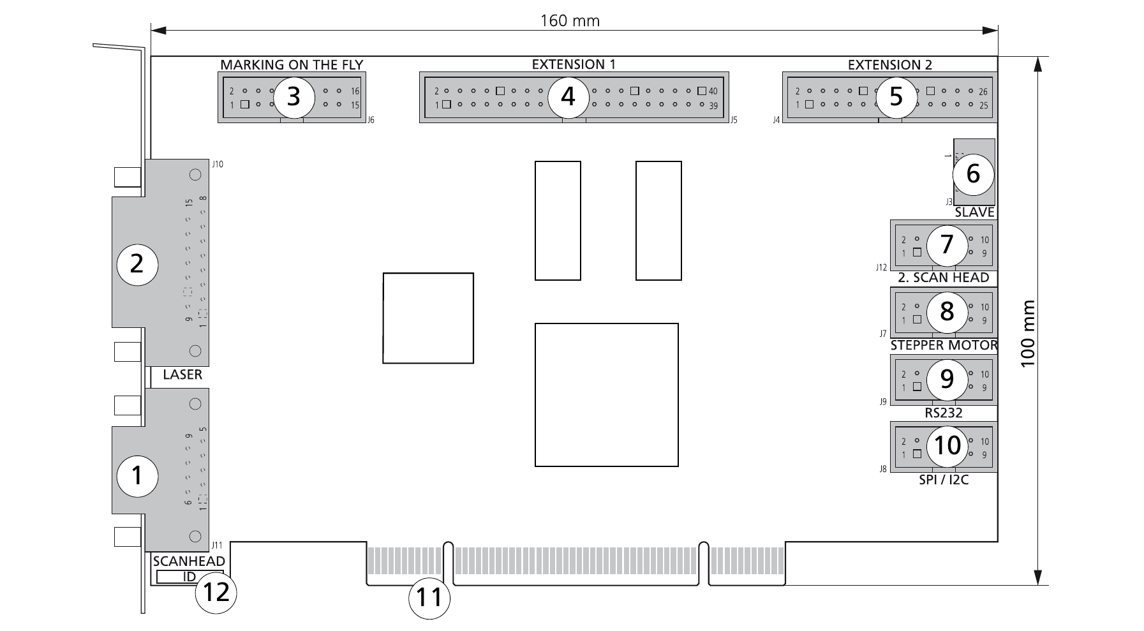
그림 12.6 RTC5 PCI 보드: PCI 호스트 연결과 SPI/I²C 표시를 확인합니다.
그림 표시 | Port | Connector | 역할
1 | SCAN HEAD | 9-pin D-SUB | 스캔 헤드 위치 신호. SL2-100 또는 맞는 변환기를 통한 XY2-100.
2 | LASER | 15-pin D-SUB | 레이저 게이트·펄스, 보조 디지털 입출력과 아날로그 출력. 모델별 핀 배열 적용.
3 | MARKING ON THE FLY | 16-pin | 이동하는 소재 보정용 엔코더 입력. 모터 구동 출력이 아님.
4 | EXTENSION 1 | 40-pin | 주변 장치 제어용 16비트 디지털 입력·16비트 디지털 출력.
5 | EXTENSION 2 | 26-pin | 8비트 디지털 출력. 일부 핀은 점퍼 설정에 따름.
6 | Slave | 6-pin | 호환 보드 사이의 주기 동기화. 전원을 끈 상태에서 Master와 Slave를 연결.
7 | 2. SCAN HEAD | 10-pin | 두 번째 스캔 헤드 연결. 해당 컨트롤러 옵션 필요.
8 | STEPPER MOTOR | 10-pin | 외부 스테퍼 드라이버 최대 2대의 클록·방향·제어 신호. 모터 전원 아님.
9 | RS232 | 10-pin | 호환 레이저 등 외부 장치와 RS-232 통신.
10 | SPI/I2C | 10-pin | SPI/I²C로 표시된 RTC5 직렬 확장 인터페이스. RTC6 PCIe에 같은 표기·핀 배열을 적용하지 않음.
11 | PCI | PCI | 호스트 PC 버스 연결. PCI와 PCIe 슬롯은 서로 다름.
12 | ID | — | 보드 식별 라벨. 연결 포트 아님.
Lower side 1 | Master | 6-pin | 호환 보드 사이의 주기 동기화. 전원을 끈 상태에서 Master와 Slave를 연결.
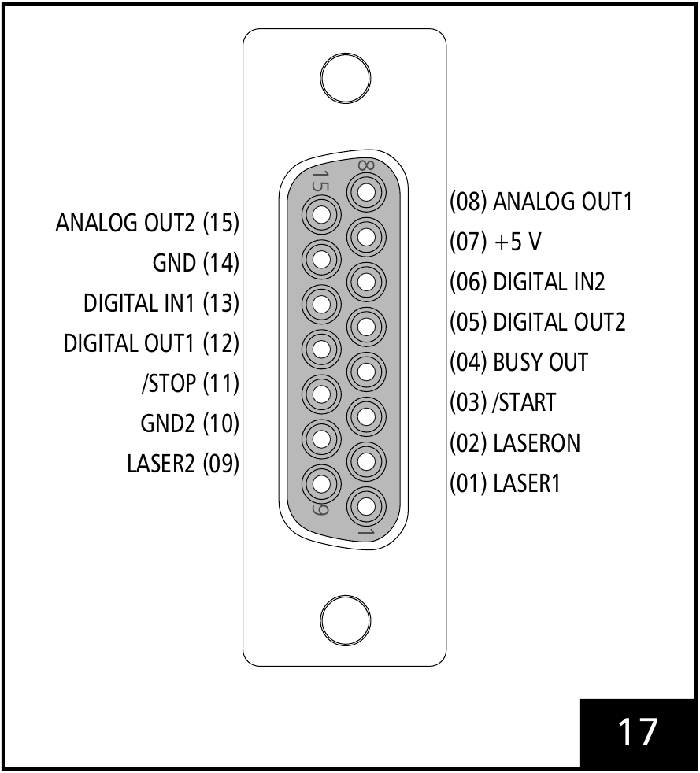
그림 12.7 RTC5 PCI 15핀 암형 LASER D-SUB 원본 도해와 핀 배열.

12.3.4 RTC4 PCI
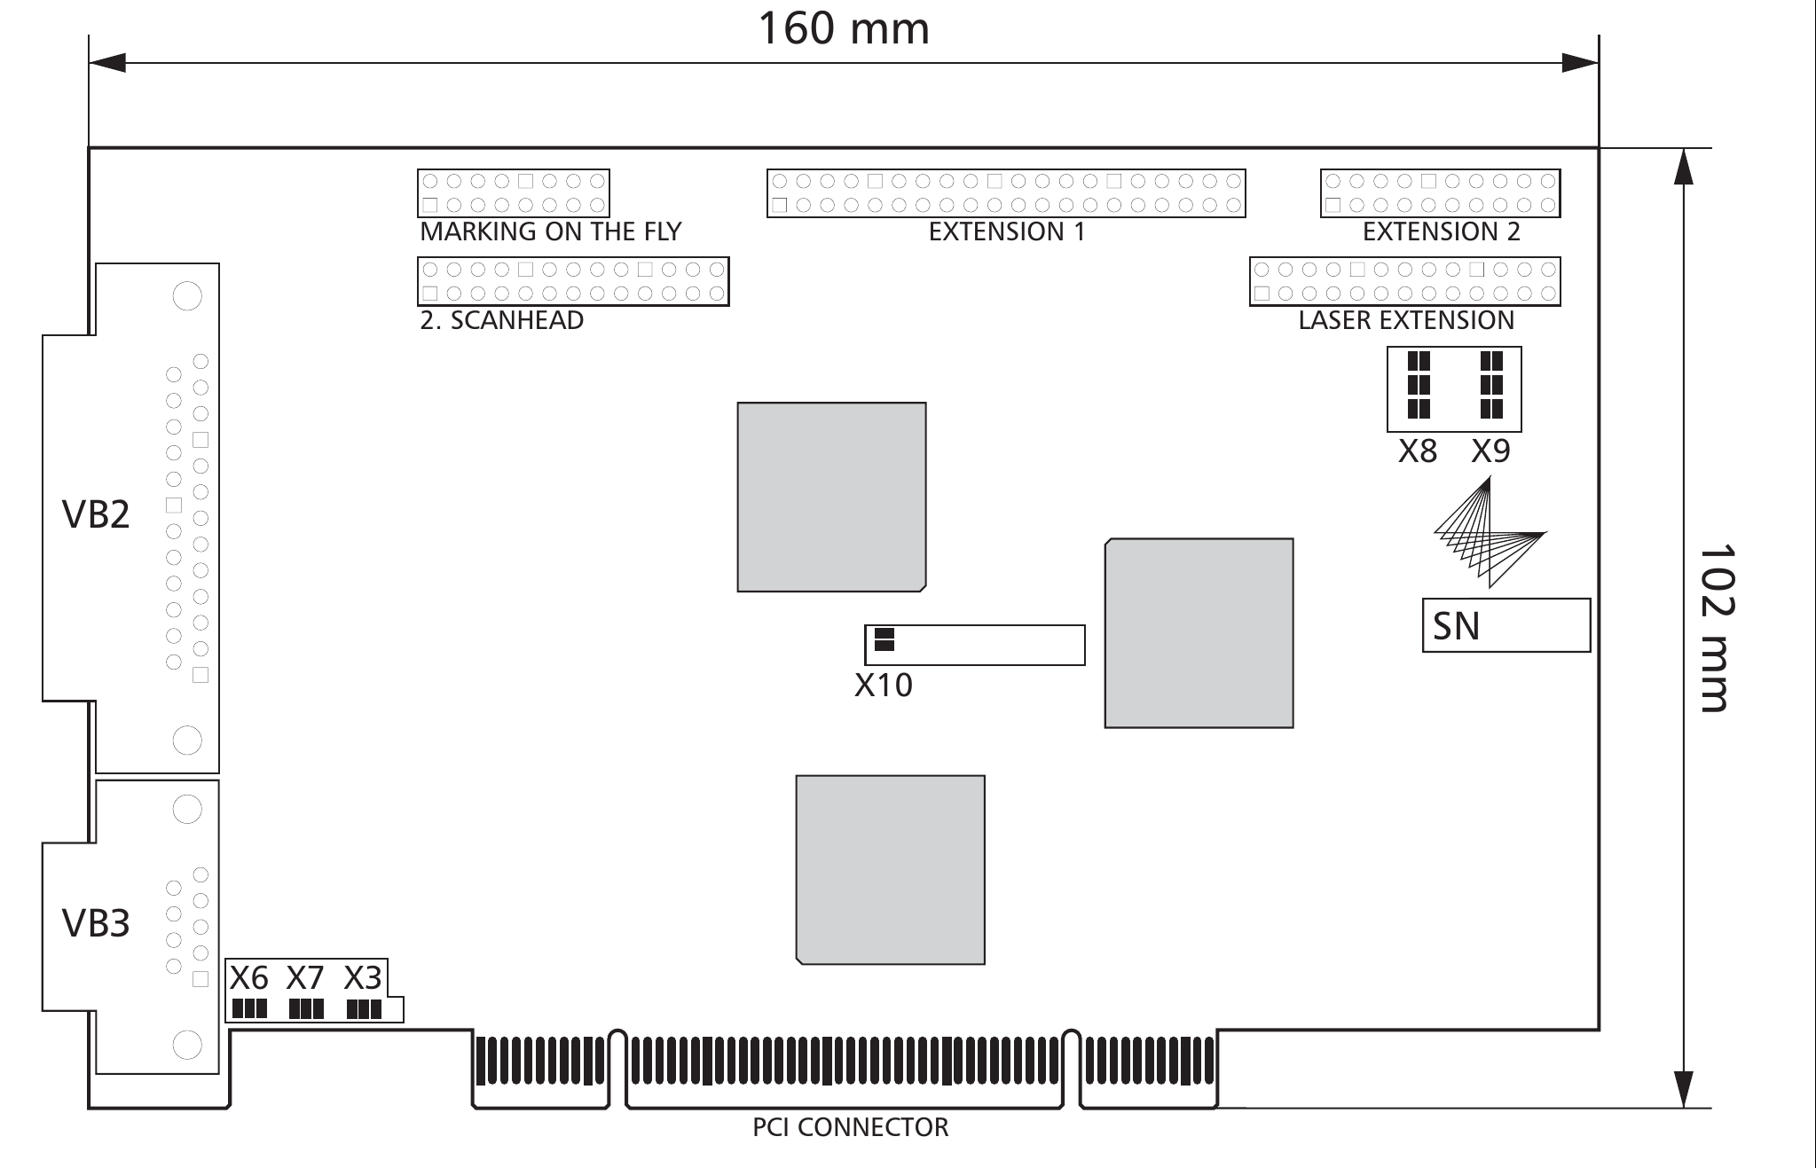
그림 12.8 RTC4 표준 PCI 보드: VB2는 스캔 헤드, VB3는 9핀 LASER 커넥터입니다.
포트와 그림 표시 | Connector | 역할
SCANHEAD  (VB2) | 25-pin D-SUB | 그림의 RTC4 표준 보드 주 스캔 헤드 XY2-100 인터페이스.
LASER  (VB3) | 9-pin D-SUB | 레이저 제어·아날로그 출력. 2·4번 핀은 보드 점퍼에 따라 달라짐.
MARKING ON THE FLY | Optional | 이동하는 소재 보정용 엔코더 입력. 모터 구동 출력이 아님.
2. SCANHEAD | Optional | 두 번째 스캔 헤드 연결. 해당 컨트롤러 옵션 필요.
EXTENSION 1 | Digital I/O | 주변 장치 제어용 16비트 디지털 입력·16비트 디지털 출력.
EXTENSION 2 | Optional | RTC4 선택형 I/O Extension Board 연결. RTC6 EXTENSION 2의 핀 배열과 다름.
LASER EXTENSION | 26-pin | 8비트 디지털 출력. 일부 핀은 점퍼 설정에 따름.
PCI  (PCI CONNECTOR) | PCI | 호스트 PC 버스 연결. PCI와 PCIe 슬롯은 서로 다름.
Jumpers  (X6/X7/X3, X10, X8/X9) | — | 설정용 점퍼. 외부 연결 포트 아님.
Serial label  (SN) | — | 보드 식별 라벨. 연결 포트 아님.
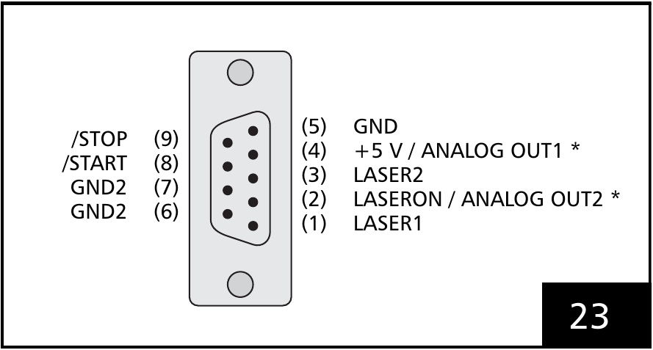
그림 12.9 RTC4 9핀 암형 LASER 커넥터. 2·4번 핀은 점퍼 설정에 따릅니다.
신호 | RTC5 PCI / RTC6 PCIe, 15핀 D-SUB | RTC6 Ethernet 보드 헤더, 16핀 | RTC4 PCI, 9핀 D-SUB
LASER1 | 1 | 1 | 1
LASERON | 2 | 3 | 2*
LASER2 | 9 | 2 | 3
GND2 | 10 | 4 | 6, 7
/START | 3 | 5 | 8
/STOP | 11 | 6 | 9
BUSY OUT | 4 | 7 | —
DIGITAL OUT1 | 12 | 8 | —
DIGITAL OUT2 | 5 | 9 | —
DIGITAL IN1 (DIN1) | 13 | 10 | —
DIGITAL IN2 | 6 | 11 | —
GND | 14 | 12 | 5
+5 V | 7 | 13 | 4*
ANALOG OUT1 | 8 | 15 | 4*
ANALOG OUT2 | 15 | 14 | 2*
NOT CONNECTED | — | 16 | —
* RTC4 2·4번 핀은 점퍼로 LASERON/ANALOG OUT2, ANALOG OUT1/+5 V 중 선택합니다. RTC6의 15→9핀 레이저 어댑터는 자체 점퍼가 있는 별도 액세서리입니다. Ethernet 16→15핀 예시 케이블은 헤더를 PCIe형 D-SUB 배열로 바꾸므로 실제 케이블을 확인합니다.

12.4 레이저 파형 읽기
1. LASERON은 레이저 활성 구간을 지정합니다. LASER1·LASER2의 역할은 LaserMode에 따라 달라집니다. 원본 그림은 active-HIGH 전기 제어 신호이며 실제 광 펄스나 에너지의 측정 결과가 아닙니다.
2. CO₂는 LASER1·LASER2를 반 주기 차이로 출력합니다. YAG 1·2·3·5에서는 LASER1이 Q-switch, LASER2가 FirstPulseKiller(FPK)입니다. 첫 Q-switch 지연은 각각 0, FPK 길이, 10 µs, 별도로 설정한 지연입니다. YAG 비교 그림에서 시작 시점의 차이를 확인합니다.
3. Mode4는 LASER1 대기 펄스를 계속 출력하고 활성 시 LASER2로 FPK를 출력합니다. Mode6도 대기 펄스를 계속 출력하지만 LASER2는 사용하지 않으며, 대기 펄스가 켜진 중에는 게이트 전환을 펄스 끝 + 5/64 µs까지 늦춥니다. 레이저가 요구하는 모드와 극성·펄스 완료·접지를 확인합니다.
모드 | LASER1 / LASER2 | 가공·대기 동작
Co2 (0) | Modulation 1 / 2 | 180° 위상차의 변조 펄스를 교대로 출력합니다. 대기 시 Standby 펄스를 사용합니다.
Yag1 (1) | Q-switch / FPK | 첫 Q-switch 펄스가 FPK 시작과 동시에 나옵니다. 대기 시 LASER1은 Standby 펄스입니다.
Yag2 (2) | Q-switch / FPK | Q-switch 지연의 초기값은 FPK 길이이며 첫 펄스가 FPK 종료 시 시작합니다.
Yag3 (3) | Q-switch / FPK | 첫 펄스 지연의 초기값은 FPK 시작 후 10 µs입니다.
Mode4 (4) | Standby / FPK | LASER1 Standby 펄스는 가공·대기 모두 연속됩니다. LASERON으로 가공을 게이트하며 활성 시 LASER2에 FPK가 나옵니다.
Yag5 (5) | Q-switch / FPK | Q-switch delay로 첫 펄스 지연을 명시적으로 설정합니다. 나머지는 YAG 계열 타이밍입니다.
Mode6 (6) | Standby / off | LASER1은 연속 펄스입니다. Standby 펄스 도중 게이트 전환이 요청되면 종료 후 5/64 µs에 LASERON이 전환됩니다. LASER2 출력은 없습니다.

FPK는 레이저가 해석해야 하는 전기 신호이며 광학적 과출력이 제거되었다는 보장은 아닙니다. Standby·펄스 완료·극성·게이트 방식은 레이저 공급사의 인터페이스와 맞춥니다. LaserModes.None을 물리적 안전 차단으로 사용하지 않습니다. Pulse-picking은 별도 RTC6 규칙이므로 이 0~6 표와 구분합니다.
Yag1·2·3은 Q-switch 지연을 미리 지정하며 이후 지연 설정으로 변경할 수 있습니다. Yag2에서는 FPK 길이를 변경하면 해당 지연도 자동으로 다시 맞춰집니다. 대기 펄스와 활성 펄스의 위상은 동기화되지 않을 수 있습니다. RTC4는 LaserMode 0–4, RTC5·RTC6은 0–6을 지원합니다. Sky Writing Mode와는 다른 설정입니다.
FPK는 요청 신호이므로 실제 응답은 레이저가 구현해야 합니다. LaserModes.None, 펄스 피킹, 아날로그 제어와 직렬 제어의 기존 조건은 별도로 적용합니다.
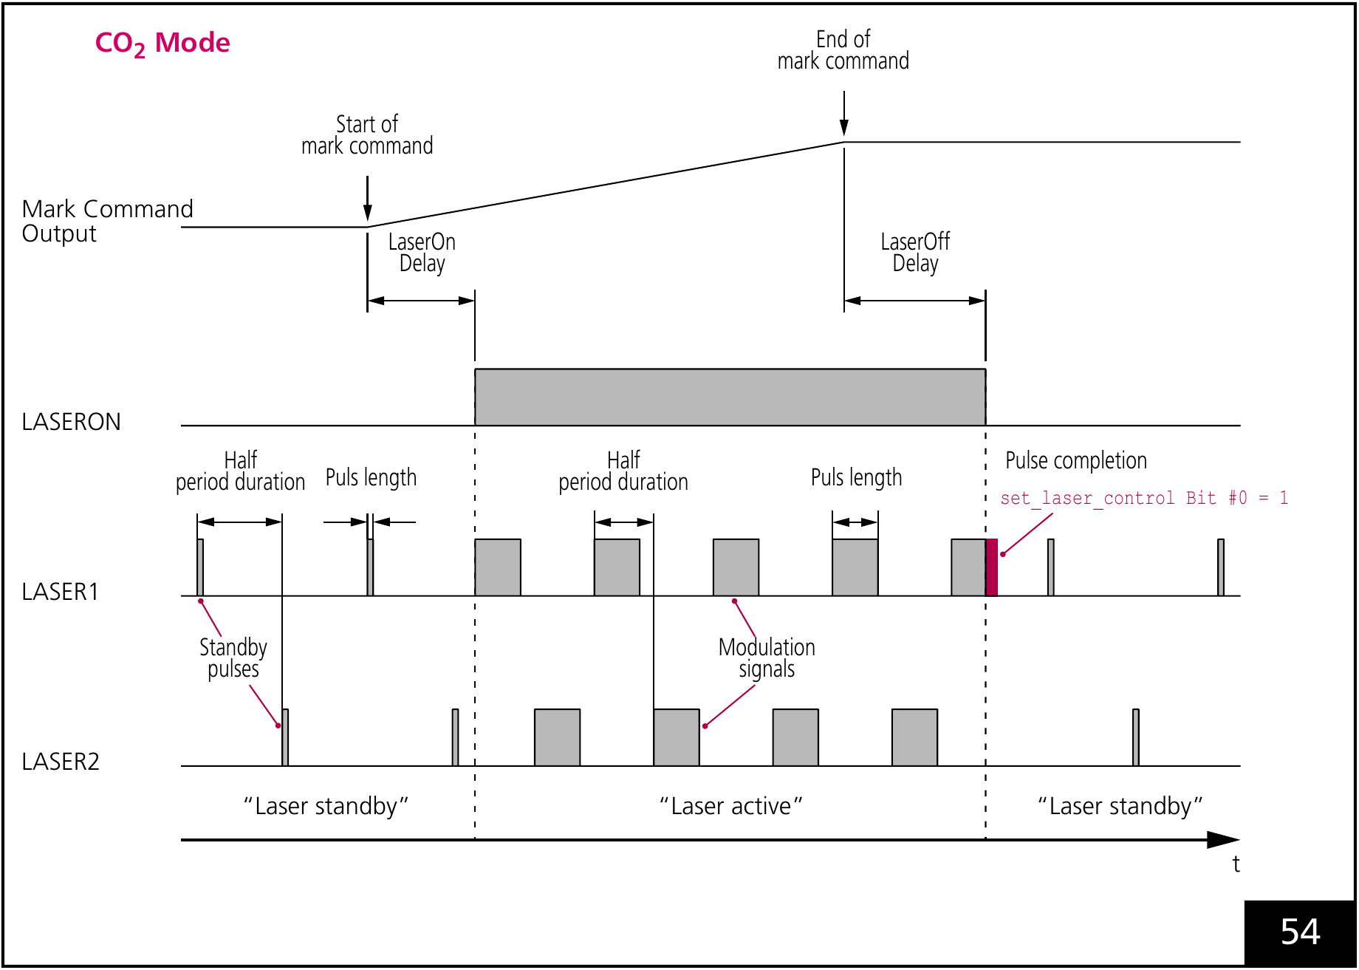
그림 12.10 CO₂ 원본 파형: LASER1·LASER2의 반 주기 차이.
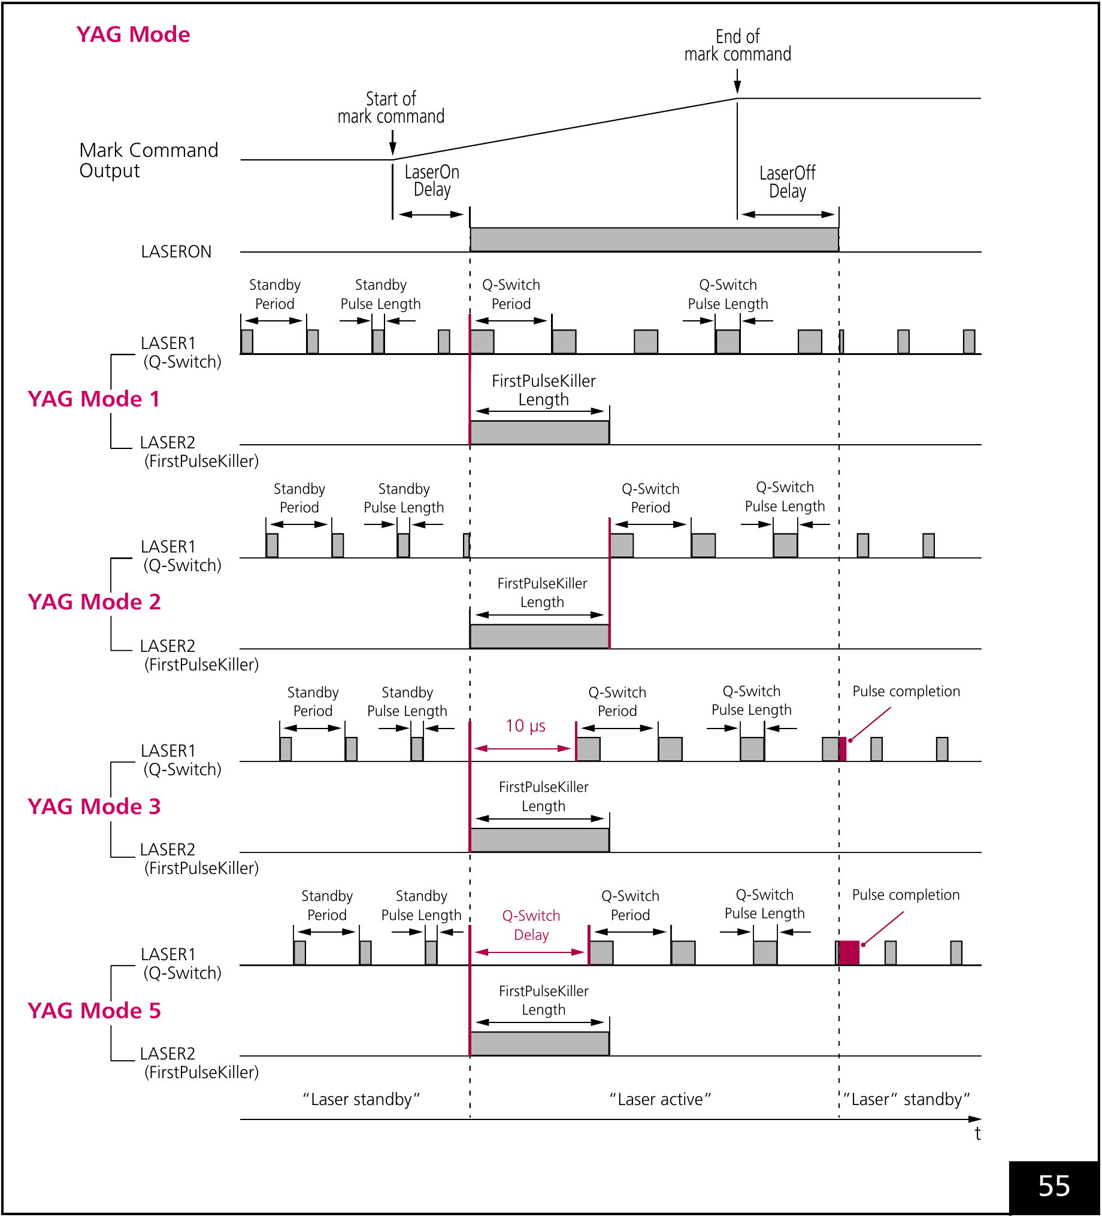
그림 12.11 YAG 1·2·3·5 원본 비교: 첫 Q-switch 펄스 시작 시점의 차이.
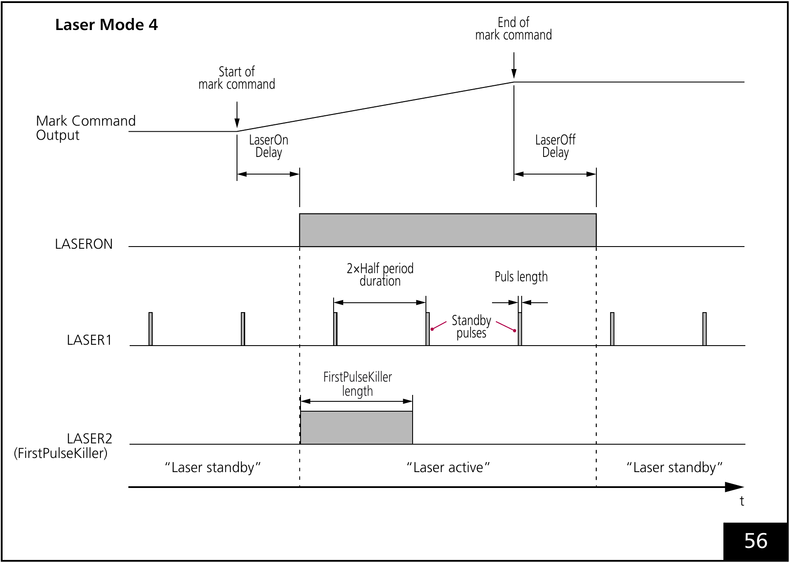
그림 12.12 Mode4 원본 파형: 연속 대기 펄스와 FirstPulseKiller 신호.
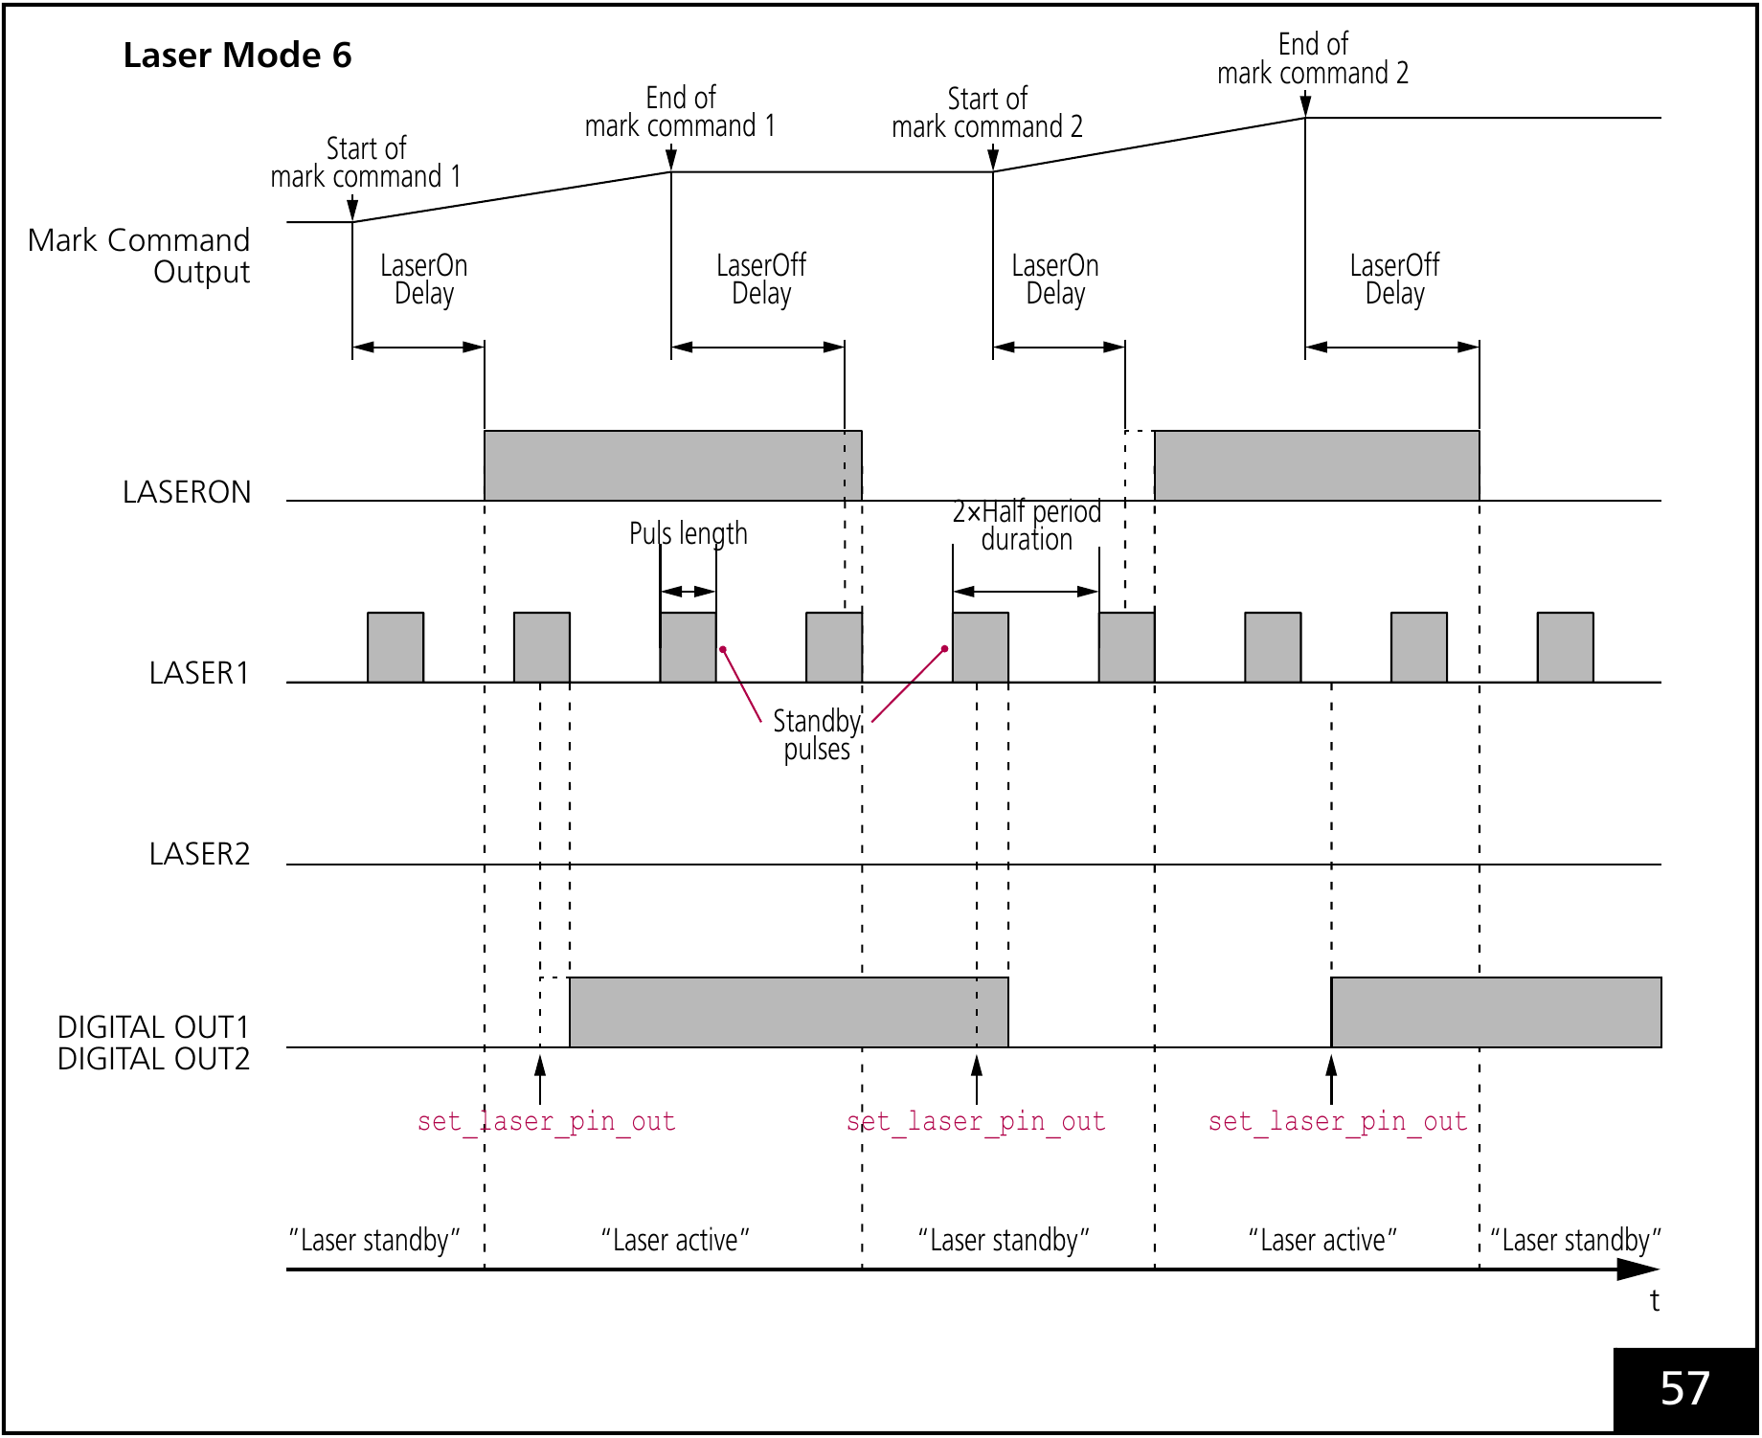
그림 12.13 Mode6 원본 파형: 대기 펄스에 따른 LASERON·그림의 디지털 출력 전환 지연.

12.5 레이저 지연부터 조정하기
갈바노 미러는 지령 변화를 즉시 추종하지 못합니다. 가속·정착·트래킹 에러(Tracking Error) 때문에 지령점과 실제 빔 위치가 다르고 레이저에도 전기 신호에서 광출력까지 응답시간이 있습니다. 스캐너 지연은 정착·방향 전환 시간을 확보하고, 레이저 지연은 유효 궤적에 조사 시점을 맞춥니다. 모든 지연을 0으로 낮추면 시작·끝점의 과가공, 획 누락, 코너 오차가 커질 수 있습니다.
설정 | 역할 | 너무 짧거나 긴 경우
JumpDelay | 점프 후 정착 | 짧으면 다음 시작점이 불안정하고, 지나치면 대기시간이 늘어납니다.
MarkDelay | 최종 Mark 후 정착 | 짧으면 지연된 레이저 Off 전에 다음 점프가 시작될 수 있고, 길면 처리량이 줄어듭니다.
PolygonDelay | 연속 Mark 사이 방향 전환 | 짧으면 코너가 둥글어지고 길면 코너에서 감속·열집중이 커집니다. 레이저 상태는 가변 지연의 EdgeLevel도 영향을 줍니다.
LaserOnDelay | 윤곽 시작 조사 시점 | 짧으면 시작점 과가공, 길면 시작 획 누락입니다. 음수는 의도적인 예열과 추가 스캔시간을 만들 수 있습니다.
LaserOffDelay | 윤곽 끝 조사 시점 | 짧으면 끝 획 누락, 길면 끝점 과가공 또는 다음 이동 중 조사가 생길 수 있습니다.

이 순서는 일반 지연 방식의 기준입니다. SCANahead 자동 지연에는 EntityPen·LayerPen·SCANahead 장의 해당 설정을 사용하며 일반 지연값을 그대로 옮기지 않습니다. 지연이 겹치면 궤적과 소요시간이 달라질 수 있으므로 짧은 벡터와 펜 전환도 확인합니다.
1. 헤드 튜닝, 작업 영역, Jump/Mark 속도, 펄스 설정과 재료를 고정합니다. JumpDelay·MarkDelay를 충분히 길게 두어 스캐너 안정화 부족과 레이저 전환 오차를 구분합니다. 먼저 시작의 LaserOnDelay와 끝의 LaserOffDelay를 맞춥니다.
2. 다음으로 JumpDelay는 점프 착지, MarkDelay는 다음 점프 전 끝점, PolygonDelay는 연결된 Mark의 모서리를 보며 하나씩 줄입니다. 각 원본 그림은 위가 지연 부족, 아래가 지연 과다입니다. 시계는 외관 손상 없이 가공 시간만 늘어남을 뜻합니다.
3. 짧고 긴 점프, 여러 모서리 각도, 작업 영역의 가장자리와 실제 제품을 확인하고 품질·가공 시간을 기록합니다. 양수 레이저 지연은 보통 스캔 시간을 늘리지 않지만 음수 LaserOnDelay나 지연 중첩의 자동 보정은 대기를 추가할 수 있습니다. SCANahead 자동 지연은 별도 절차를 따릅니다.
조정 후에는 필드 외곽과 실제 제품 개체에서도 다시 검증합니다.
PolygonDelay의 과가공 예는 연결된 Mark 사이에 레이저가 켜져 있는 경우입니다. 가변 폴리곤 지연은 EdgeLevel에 따라 모서리에서 레이저를 전환할 수 있습니다. 그림은 일반 지연 방식의 설명입니다.
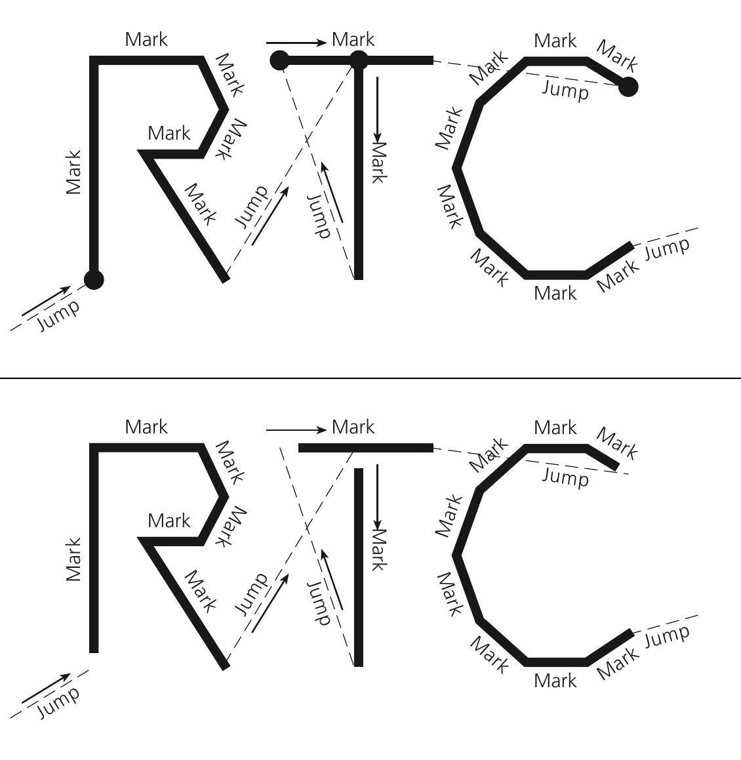
그림 12.14 LaserOnDelay: 위는 부족하여 시작점 과가공, 아래는 과다하여 시작 구간 누락.
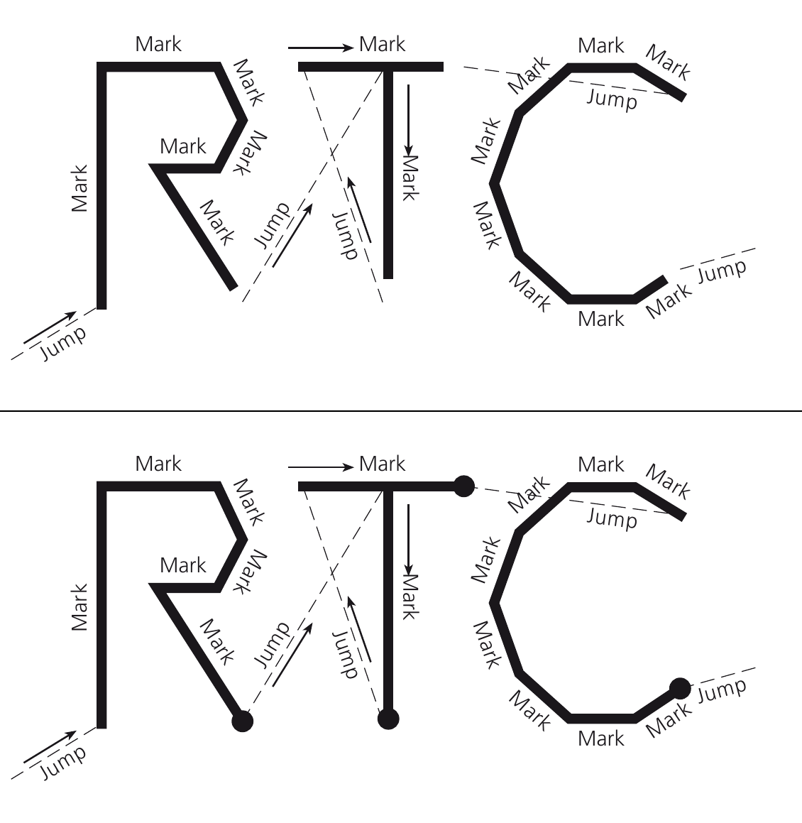
그림 12.15 LaserOffDelay: 위는 부족하여 끝 구간 누락, 아래는 과다하여 끝점 과가공.
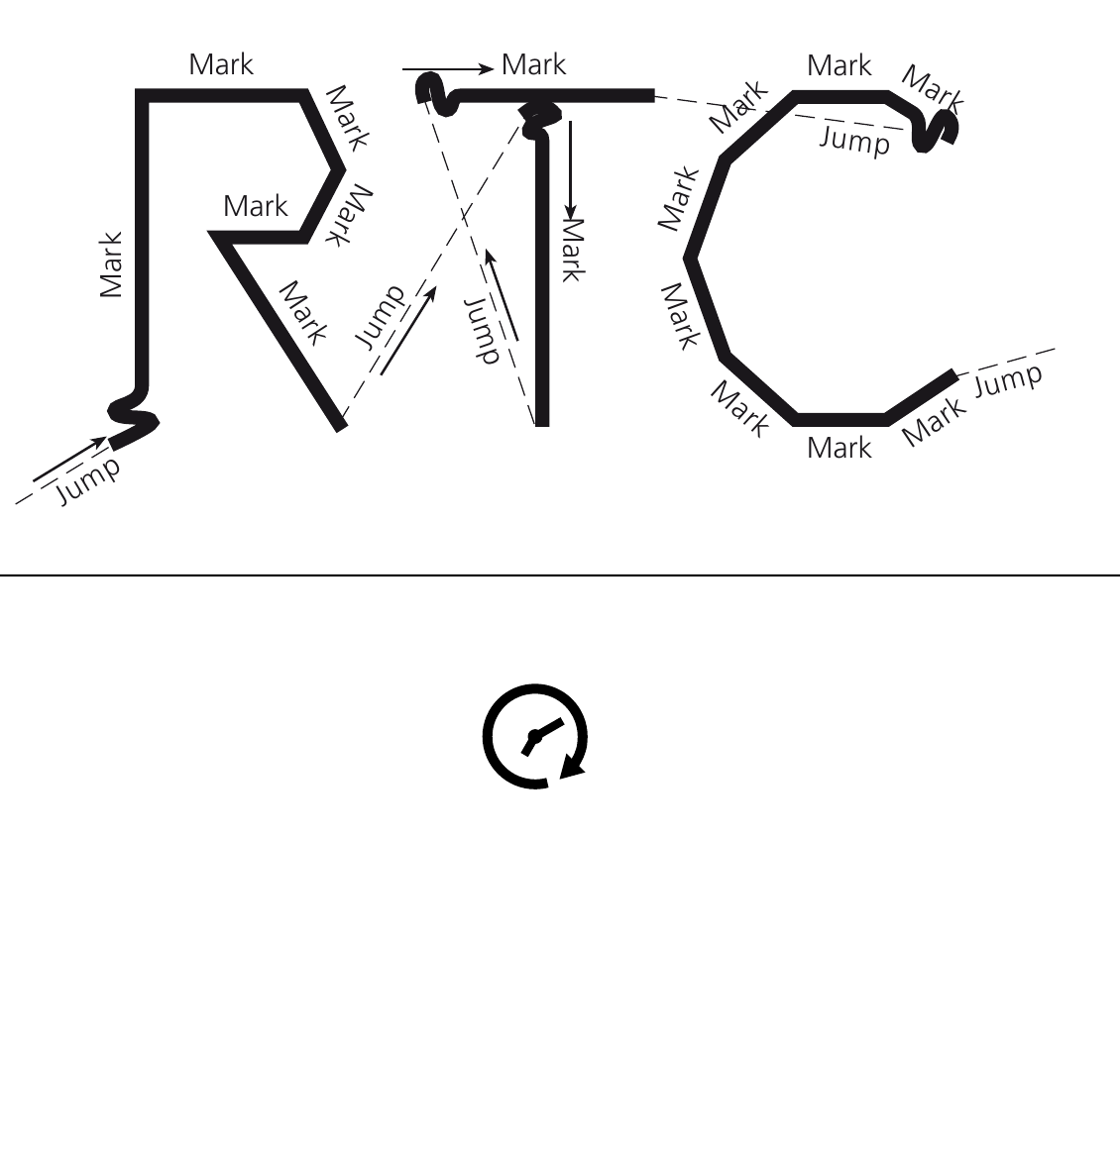
그림 12.16 JumpDelay: 위는 부족하여 착지 진동·오버슈트, 아래는 과다하여 시간만 증가.
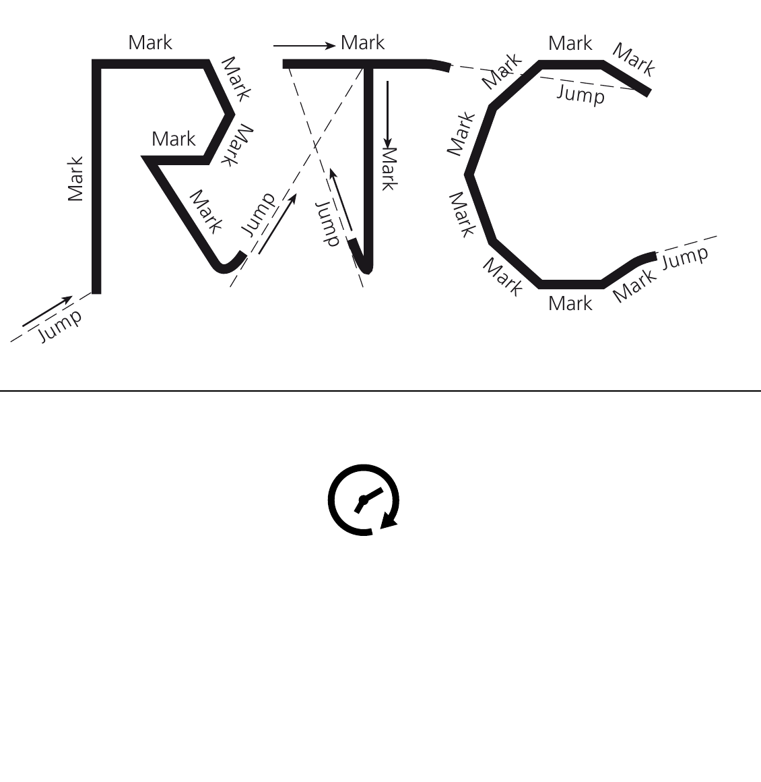
그림 12.17 MarkDelay: 위는 부족하여 끝점이 다음 점프 쪽으로 휨, 아래는 과다하여 시간만 증가.
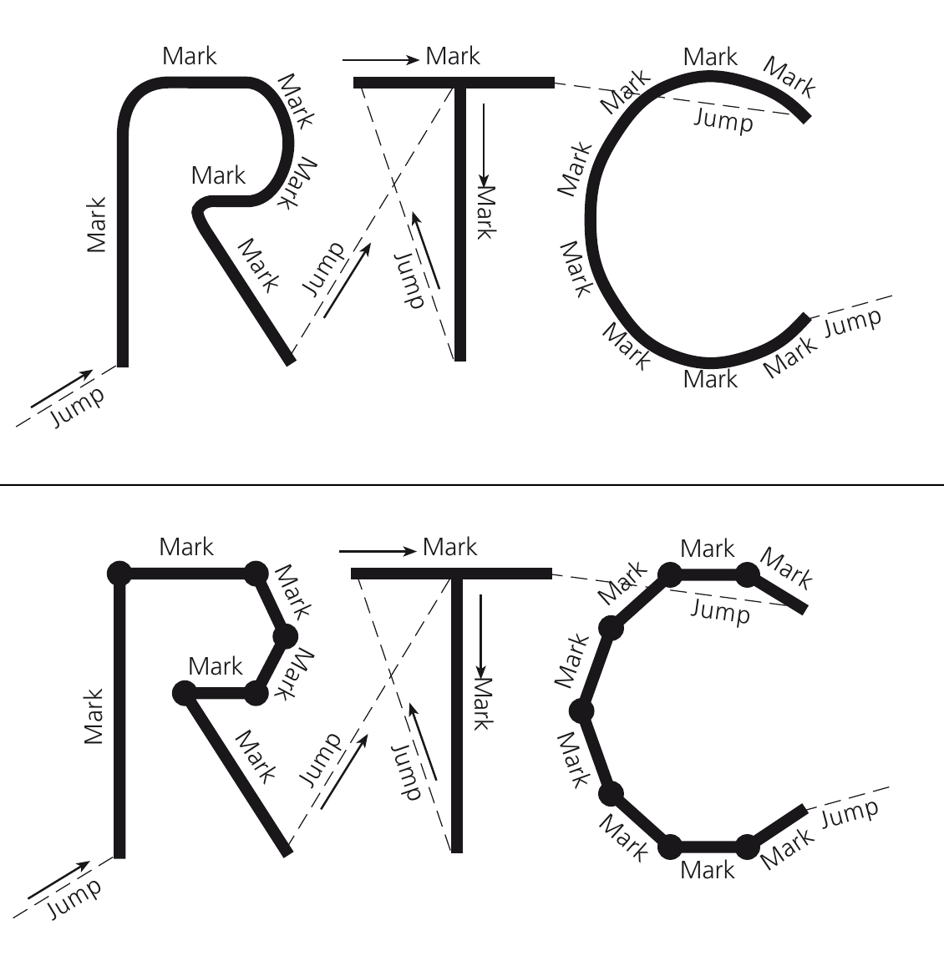
그림 12.18 PolygonDelay: 위는 부족하여 모서리 둥글어짐, 아래는 과다하여 레이저가 켜진 모서리 과가공.

13 IRtc와 SCANLAB 실행 모델
IRtc는 스캐너 형상 명령과 RTC 리스트 실행·상태·보정·타이밍을 연결합니다. 먼저 문서 기반 작업 흐름을 구성합니다. 직접 RTC 리스트는 컨트롤러별 선행 조건을 이해하고 제한된 사용자 시퀀스가 필요할 때 사용합니다. IRtcSkyWriting·IRtcMoF·IRtcSCANAhead·IRtcMeasurement 등은 지원 기능을 나타내며 자동 셋업을 뜻하지 않습니다.
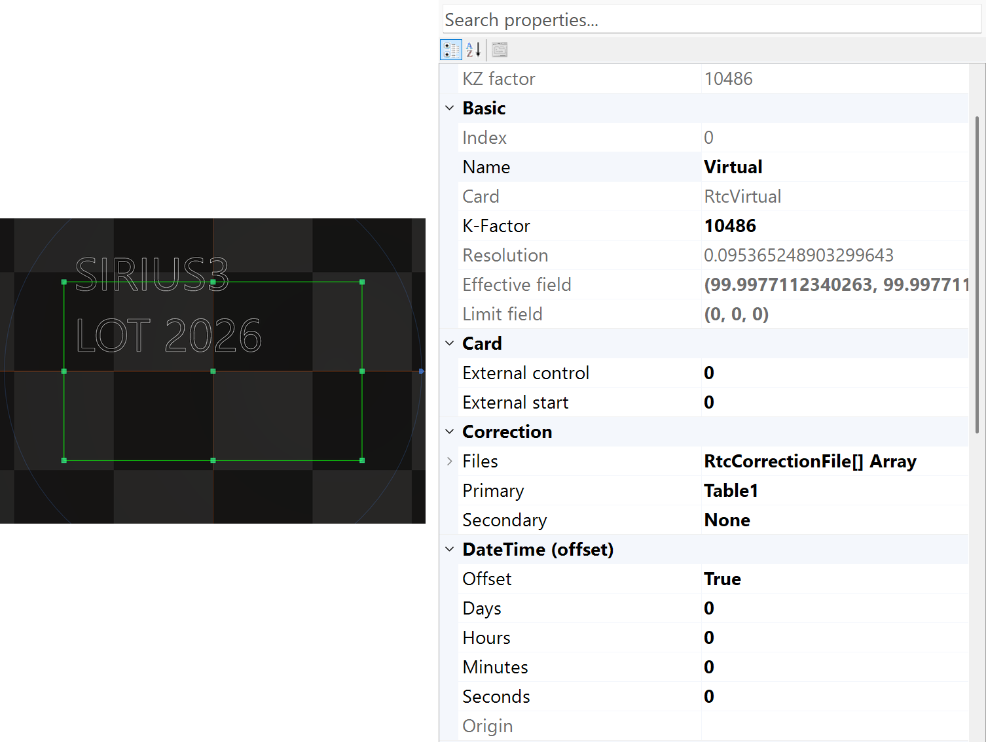
그림 13.1 가상 스캐너를 선택하고 좌표·보정 속성을 확인합니다

13.1 Control 명령과 List 명령
단계 | 동작 | 확인
Initialize | 적합한 런타임을 로드하고 스캐너를 준비합니다.​ | 세대·연결·드라이버·펌웨어·반환값입니다.​
Ctl* | 상태 조회·즉시 제어 상태 변경입니다.​ | 필요한 유휴·실행 상태와 명령별 제약입니다.​
ListBegin → List* → ListEnd | 버퍼 작업을 구성하고 마감합니다.​ | 모든 명령 결과를 확인하며 부분 실패한 리스트는 실행하지 않습니다.​
ListExecute | 완성된 리스트를 실행합니다.​ | busyWait=false의 성공은 제출이며 완료가 아닙니다.​
Completion /​ abort | 컨트롤러·애플리케이션 결과를 확인합니다.​ | Busy·오류·완료·취소·복구 조건입니다.​

명령 종류 | 처리 시점 | 예
Control (Ctl*) | 호출 시 현재 상태를 변경하도록 요청하거나 상태를 읽습니다. 이동 요청의 실제 완료는 따로 확인합니다. | CtlMoveTo / CtlGetStatus
List (List*) | RTC에서 실행할 명령을 기록합니다. Auto는 뒤의 명령을 작성하는 동안 앞서 완성한 버퍼를 실행할 수 있습니다. | ListJumpTo / ListMarkTo
1. 장치를 생성·초기화한 뒤 맞는 보정 파일을 읽고 KFactor와 타이밍을 설정합니다. DLL·펌웨어·헤드 튜닝을 맞추고 카드 접근은 한 프로세스가 관리합니다.
2. ListBegin → 성공을 확인한 List* → ListEnd → ListExecute 순서로 사용합니다. 문서 가공에서는 Marker가 이 순서를 관리하므로 외부나 내부에서 별도 리스트를 열지 않습니다. 작성 실패 시 명령 생성을 멈추고 RTC와 레이저를 중단하며, 미완성 나머지를 제출하지 않습니다. Auto에서는 앞선 버퍼가 이미 실행되었을 수 있습니다.
3. ListExecute(false)는 제출 후 반환하므로 설정 변경 전에 완료·중단·오류 상태를 확인합니다. ListExecute(true)는 호출 스레드에서 기다립니다. 저수준 대기 작업은 UI 스레드 밖에서 처리합니다.

13.1.1 Single과 Auto: 실행이 시작되는 시점
1. Single은 크기가 제한된 작업을 모두 기록한 뒤 ListExecute로 실행합니다. 생성되는 전체 명령이 List 1의 가용 공간에 들어갈 때 사용합니다.
2. Auto는 크기가 제한된 두 네이티브 리스트를 번갈아 사용합니다. RTC가 하나를 실행하는 동안 PC는 다음 리스트를 준비할 수 있습니다. Sirius3는 List* 작성 중에 완성된 버퍼를 실행할 수 있으므로 마지막 ListExecute 전에도 가공이 시작될 수 있습니다. 카드 메모리보다 긴 전체 작업도 나누어 처리할 수 있습니다.
3. MarkerRtc와 MarkerRtcFast의 기본값은 Auto입니다. DoubleBufferMaxSize는 교대 임계값이며 기본값은 4000입니다. 카드 전체 용량이나 최대 개체 수가 아닙니다. 끊김 없는 출력은 명령 생성·전송·실행 속도에도 좌우됩니다.

13.1.2 리스트 저장 용량
컨트롤러 | 네이티브 전체 저장 위치 수 | Sirius3 Single의 List 1 배정 | Auto: 네이티브 List 1 + List 2 (기본값)
RTC4 / RTC4e | 8,000 | 8,000 | 4,000 + 4,000
RTC5 | 1,048,576 (2²⁰) | 917,504 (2²⁰ − 2¹⁷) | 8,000 + 8,000
RTC6 / RTC6e | 8,388,608 (2²³) | 8,257,536 (2²³ − 2¹⁷) | 8,000 + 8,000
RTC5/6의 Single은 List 3에 131,072개 위치를 남기고 List 2는 비웁니다. 표는 배정된 저장 공간이며 C# 호출·정점·개체 수의 보장값이 아닙니다. 일부 명령은 여러 위치를 사용하고 시작·종료 설정도 공간을 차지합니다. 모든 반환값을 확인하고 여유 공간을 둡니다. 메모리 분할은 카드의 고정 공간을 배정하는 것이며 무제한 메모리 할당이 아닙니다.
Auto 열은 기본 임계값 4000일 때 네이티브 List 1 + List 2 배정량입니다. RTC5/6은 각 리스트에 2 × DoubleBufferMaxSize를 배정하고 나머지를 List 3에 둡니다. 기본값이면 RTC5는 1,032,576개, RTC6는 8,372,608개 위치가 남습니다. Single의 고정 예약 131,072개와 다릅니다. RTC4/RTC4e 행은 Sirius3 Rtc4/Rtc4Ethernet의 기존 8,000개 위치 모델입니다. 실제 보드 리비전과 드라이버를 확인합니다.

13.2 컨트롤러별 지원 기능
기능 | RTC4 계열 | RTC5 | RTC6 계열
스캐너 인터페이스·위치 해상도 | XY2-100 / 16 bit | SL2-100 / 20 bit, Z 제어는 16 bit | SL2-100 / 20 bit
보정 형식 | CTB | CT5 | CT5
Sky Writing | 미지원 | Mode 1–3 | Mode 1–4
Automatic Laser Control | 미지원 | 지원, 모드·출력별 제한 | 지원, 모드·출력별 제한
SCANahead·Spot Distance Control | 미지원 | 미지원 | 맞는 옵션·헤드·펌웨어 필요, SDC는 적합한 레이저도 필요
MoF | 컨트롤러 옵션, 공개 연산 일부 제한 | 컨트롤러 옵션, 엔코더 설정 확인 | 컨트롤러 옵션, 엔코더 설정 확인
Sirius3 IRtcStepper | Rtc4/Rtc4e에서 제공하지 않음 | 제공 | 제공
표는 하드웨어 세대와 Sirius3 구현을 함께 구분합니다. 인터페이스나 커넥터만으로 기능이 활성화되지는 않습니다. 실제 스캐너·컨트롤러 옵션·펌웨어·필요한 Sirius3 라이선스를 확인합니다. RTC4 PCIe 하드웨어에 스텝 모터 기능이 있어도 Rtc4/Rtc4e가 IRtcStepper를 제공하는 것은 아닙니다. Ethernet 모델은 커넥터와 접속 처리도 다르므로 다른 보드의 핀 맵을 재사용하지 않습니다. syncAXIS는 별도의 설정·Job 모델을 사용합니다.

13.3 회전 장착된 스캔 헤드의 작업 좌표 정렬
헤드를 90°·180°·−90°로 설치해도 모든 문서 개체를 회전할 필요는 없습니다. IRtc2ndHead.PrimaryHeadBaseOffset으로 설치된 헤드와 원하는 작업 X/Y 방향을 맞춥니다. Sirius3는 PrimaryHeadUserOffset과 결합해 RTC 하드웨어 행렬·이동값에 적용합니다.
개체의 형상·배치는 ModelMatrix(7.3 ITransformable과 좌표계), 작업의 반복 위치는 Marker Offsets(17.2 LayerFirst와 OffsetFirst), 실측 작업 좌표를 스캐너 축으로 되돌리는 입력은 23.4 측정 좌표 입력하기를 사용합니다. 서로 다른 단계의 설정이므로 같은 설치 보상을 두 번 적용하지 않습니다.
그림은 +90° 장착을 −90°로 보상하는 좌표 관례의 예입니다. 헤드마다 부호를 단정하지 말고 관찰 방향과 축 방향을 확인해 각도를 정합니다. Offset.Zero로 배율 1을 확보한 뒤 AngleZ를 명시적으로 설정합니다. Offset(dx,dy,dz)의 세 번째 수치는 Z 이동량이며 회전각이 아닙니다.
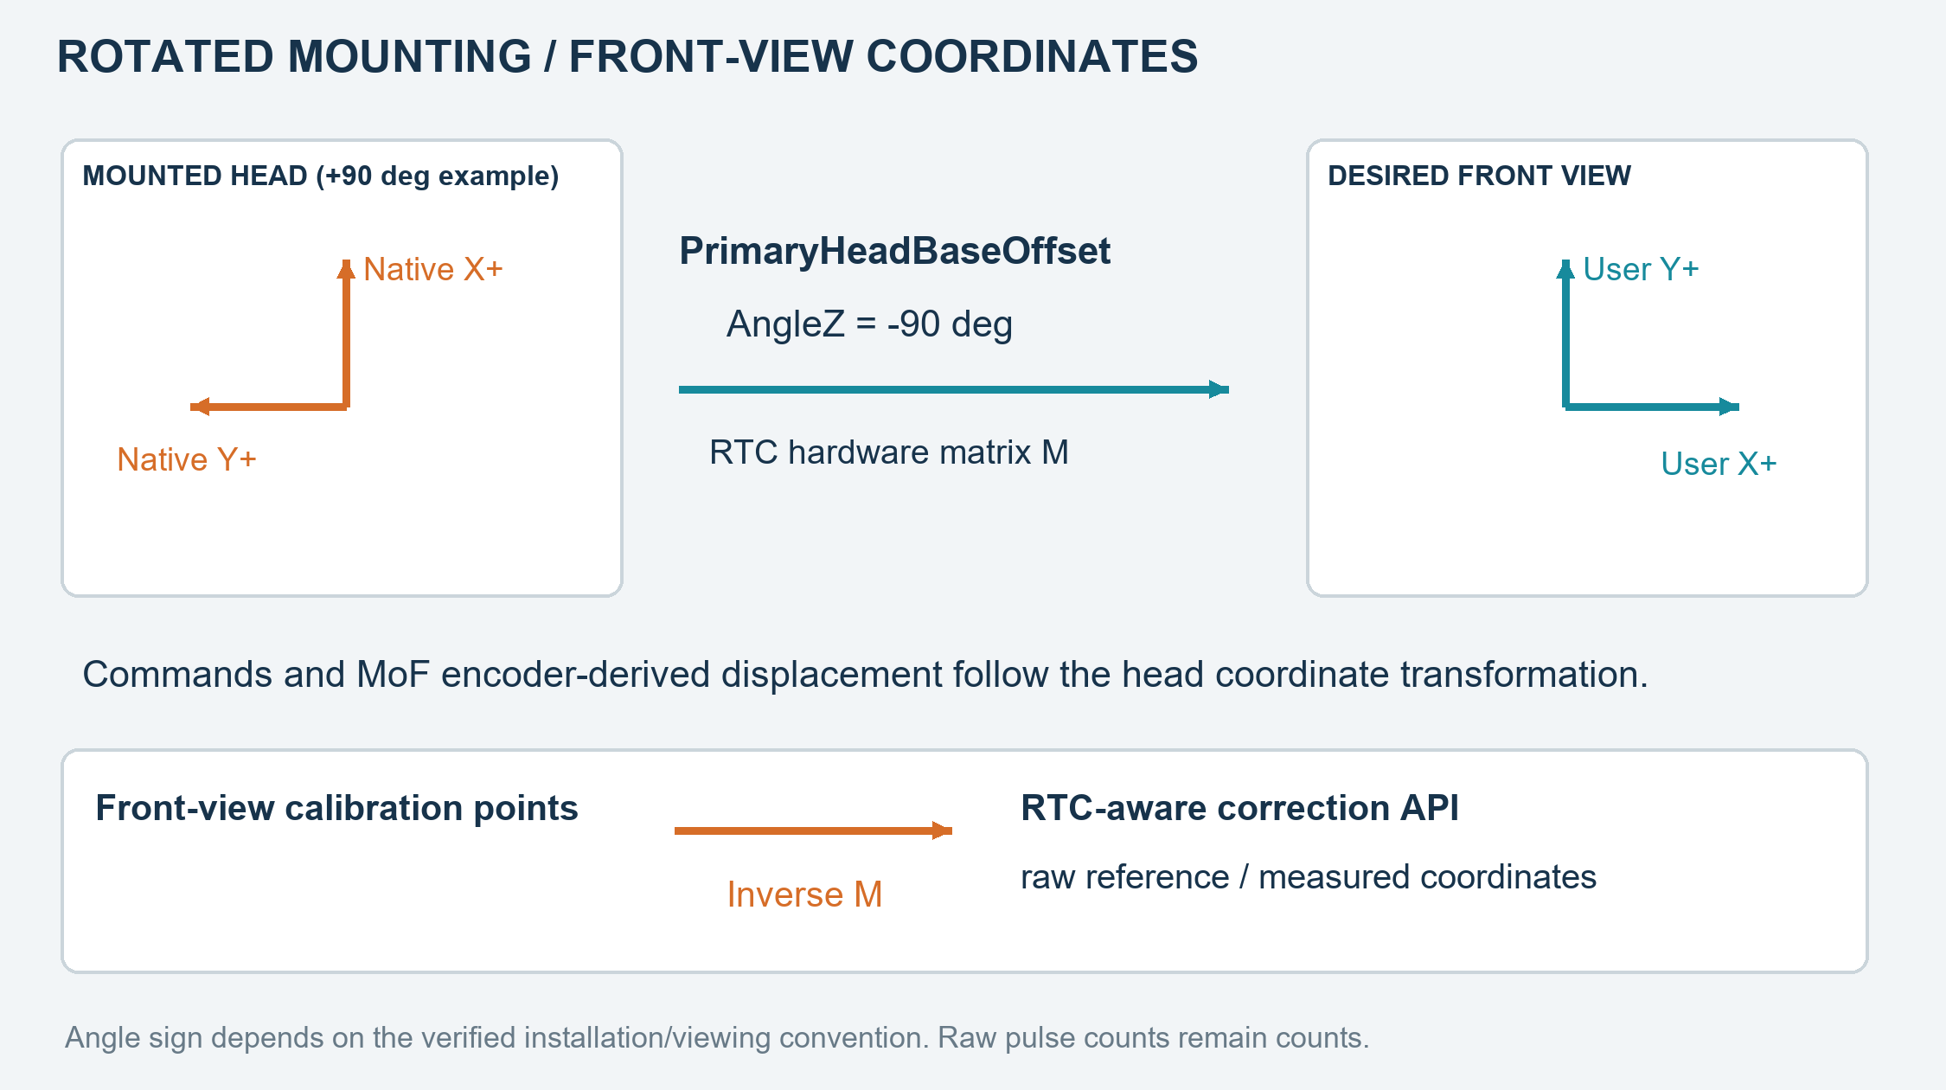
그림 13.2 장착 보상·MoF 변위·보정용 역변환의 관계
예제 13.1 스캐너 설정 시 AngleZ 명시
public static void SetMountingAngle(IRtc2ndHead head, double verifiedAngleZ)
{
var mounting = SpiralLab.Sirius3.Mathematics.Offset.Zero;
mounting.AngleZ = verifiedAngleZ; // Degrees; example: -90.
// Configure only during authorized, idle scanner setup.
head.PrimaryHeadBaseOffset = mounting;
}
MoF에서 외부 입력 엔코더가 만드는 보상 변위에도 헤드 좌표 변환이 반영됩니다. 따라서 회전·축 방향은 도형뿐 아니라 컨베이어·Stage의 이동 방향과도 맞아야 합니다. counts/mm와 부호는 실제 연결을 기준으로 설정합니다. 엔코더의 raw 카운터 자체는 펄스 수이며 행렬은 그 카운트를 이용한 좌표 보상에 적용됩니다.

14 ILaser와 출력 제어
먼저 스캐너 좌표와 보정을 준비합니다. ILaser는 공정 출력 조건을 실제 레이저의 입력 방식에 연결합니다. 레이저 명령·상태·시작과 종료도 다룹니다. 초기화 전에 Scanner를 지정하고, 초기화한 어댑터를 편집기와 마커에 등록합니다. MaxPowerWatt는 설정한 최대 출력입니다. 실제 사용 가능한 광출력은 주파수·펄스 폭·레이저 운전 한도에도 영향을 받습니다.
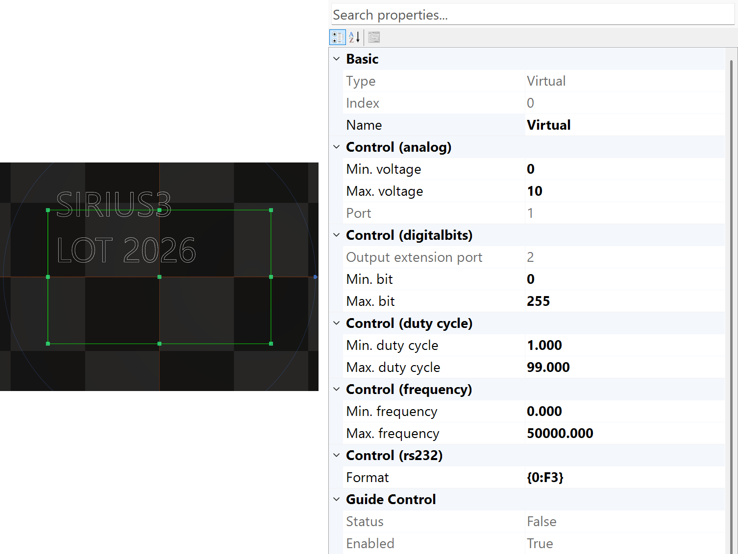
그림 14.1 가상 레이저를 선택하고 소스 속성을 확인합니다
기능 | 역할 | 적용 원칙
ILaser | 식별·상태·초기화·수명 | 적합한 스캐너·제조사 런타임·선행 조건을 연결합니다.​
ILaserPowerControl | PowerMap·CtlPower·ListPower | 즉시 제어와 버퍼 가공 명령을 구분합니다.​
PowerControlMethods | Analog·Frequency·DutyCycle·디지털 출력 대응 | 실제 레이저 입력이 받는 방식을 선택합니다.​ 어댑터가 펄스 값을 계산할 수 있습니다.​
Guide and vendor capabilities | 가이드·제조사 고유 동작 | 모든 소스가 선택 기능을 지원한다고 가정하지 않습니다.​

14.1 PropertyGrid에서 확인할 설정
레이저의 Name·Index, 최대 출력, 출력 제어 방식, Scanner 연결을 확인합니다. Ready·Busy·Error 상태와 제조사 펄스 한도도 확인합니다. EntityPen.Power를 바꾸면 레시피 조건이 준비됩니다. 수동 출력이나 레이저 제어 명령은 장치에 즉시 영향을 줄 수 있습니다. 실제 인터페이스와 설비 조건을 검증할 때까지 시험 화면에서는 가상 장치를 사용합니다.

14.2 레이저 어댑터 확장
demos/editor_laser_ui/laser_source.cs와 LaserUIControl.cs에서 어댑터와 화면 예제를 볼 수 있습니다. LaserBase는 공통 상태와 알림을 제공합니다. 실제 장치용 어댑터에는 통신, 한도 확인, 오류 보고, 중단, 해제 처리를 구현해야 합니다. 화면 패널만 바꿔서는 레이저 제어가 완성되지 않습니다. 렌더 콜백에서 장치 통신을 하지 않고, UI 이벤트를 오래 붙잡는 통신 처리도 피합니다.

14.3 LaserVirtual의 출력 제어 방식
LaserVirtual은 시뮬레이션과 RTC 출력 어댑터에 모두 사용합니다. RtcVirtual과 연결하면 출력을 모의합니다. 실제 RTC에 연결하면 출력 메서드가 실제 핀이나 직렬 통신을 제어할 수 있습니다. 아래 예제는 각각 별도 구성이므로 하나를 선택합니다. Scanner를 지정하고 Initialize를 호출한 뒤 등록합니다. 사용하지 않는 인스턴스는 해제합니다.
예제 14.1 RTC 출력 방식별 팩터리
public static ILaser[] CreateOutputAdapters()
{
return new ILaser[]
{
LaserFactory.CreateVirtual(0, 20, PowerControlMethods.Unknown),
LaserFactory.CreateVirtual(0, 20, PowerControlMethods.Custom),
LaserFactory.CreateVirtualAnalog(0, 20, 1, 0, 10),
LaserFactory.CreateVirtualFrequency(0, 20, 20000, 80000),
LaserFactory.CreateVirtualDutyCycle(0, 20, 1, 90),
LaserFactory.CreateVirtualDO16Bits(0, 20, 0, 65535),
LaserFactory.CreateVirtualDO8Bits(0, 20, 0, 255),
LaserFactory.CreateVirtualRS232(0, 20, "P={0:F1}\r")
};
}
1. LaserVirtual은 RTC 출력 어댑터이며 실제 출력도 제어할 수 있습니다. 호환되는 초기화된 RTC, 유효한 채널, MaxPowerWatt > 0을 준비합니다. PowerMap과 비어 있지 않은 category가 함께 있을 때만 목표 W를 조회하며 조회에 실패하면 false입니다.
2. q = clamp(compensatedWatt / MaxPowerWatt, 0, 1)로 둡니다. 보정 맵 없이 목표 5 W·MaxPowerWatt=20 W이면 q=0.25입니다. 표의 결과는 전기·프로토콜 명령값이며 독립적으로 측정한 광출력이 아닙니다.
표 14.1 PowerControlMethods별 LaserVirtual 출력
PowerControlMethods | 계산 / q=0.25 예 | Control / List
Frequency | f = MinFrequency + (MaxFrequency−MinFrequency)*q [Hz]. 20~80 kHz → 35 kHz. | CtlFrequency / ListFrequency. 현재 RTC 펄스 폭을 유지합니다.
DutyCycle | d = MinDutyCycle + (MaxDutyCycle−MinDutyCycle)*q [%]; 펄스 폭 = 1000000/f*d/100 [µs]. 1~90%·f=50 kHz → 23.25%·4.65 µs. | CtlFrequency / ListFrequency. 현재 RTC 주파수 f를 유지하며 f는 양수여야 합니다.
Analog | V = MinVoltage + (MaxVoltage−MinVoltage)*q [V]. 0~10 V → 2.5 V. AnalogPortNo 1/2는 ExtAO1/ExtAO2입니다. | CtlWriteData / ListWriteData. RTC6 리스트는 Rtc6.ListLaserPower를 사용합니다.
DigitalBits | b = DigitalBitMinValue + (DigitalBitMaxValue−DigitalBitMinValue)*q를 계산하고 소수부를 버려 uint로 변환합니다. 포트 1은 ExtDO16, 포트 2는 ExtDO8입니다. | 즉시 출력과 RTC6 이외 리스트는 b입니다. RTC6 리스트는 최소·최대 설정과 무관하게 truncate(65535*q) 또는 truncate(255*q), 즉 16383 또는 63입니다.
Rs232 | string.Format(Rs232StringFormat, 100*q). "P={0:F1}\r" → 소수점이 점인 문화권에서 P=25.0 뒤에 CR이 붙습니다. | IRtcSerialComm이 필요합니다. 즉시 출력은 수신 대기 바이트를 읽어 버린 뒤 CtlSerialWrite, 리스트는 읽기 없이 ListSerialWrite입니다.
Unknown | 이 분기에서는 파워 변환·출력을 수행하지 않습니다. | 리스트 대기도 없습니다. RTC의 모든 레이저 신호를 끄는 설정은 아닙니다.
Custom | 기본 LaserVirtual에는 장치별 출력 구현이 없습니다. | 사용자 어댑터에서 필요한 CtlPower·ListPower 동작을 구현합니다.
3. CtlPower는 즉시 명령을 적용하고 호출 스레드를 (int)PowerControlDelayTime 밀리초 동안 대기시킵니다. ListPower는 Frequency·DutyCycle·Analog·DigitalBits·Rs232의 출력과 밀리초 단위 리스트 대기를 기록합니다. 목표값과 LastPowerWatt 차이가 0.001 W 미만이고 category가 같으면 전체 처리를 생략할 수 있습니다. 실제 어댑터·레이저에서 두 경로를 각각 확인합니다.
레이저 모드·주파수·펄스 한도·채널은 별도로 정합니다. 수동 출력과 ALC가 같은 채널을 쓴다면 어느 쪽이 언제 제어하는지 정합니다. 명령 실행 시점은 13.1 Control 명령과 List 명령, 속도·위치에 따른 신호 제어는 16.2 속도·위치 의존과 Defined Vector 제어에서 확인합니다.

14.4 사용자 ILaser 어댑터 구현
CustomLaser는 LaserBase를 상속하고 ILaserPowerControl을 직접 구현합니다. LaserBase는 ILaser와 공통 상태·알림을 제공합니다. // ... 주석에는 장치별 초기화·리셋·중단·즉시 출력·리스트 기록·자원 해제를 구현합니다. 예제의 false는 미구현 반환값이며 실제 작업 결과로 대체합니다. IsReady·IsError를 갱신하고 명령 성공 시에만 LastPowerWatt를 변경하며 필요한 경우 PowerMap 조회를 적용합니다. 전체 장치 어댑터와 UI는 demos/editor_laser_ui/laser_source.cs와 LaserUIControl.cs를 참고합니다.
예제 14.2 장치별 구현 지점을 표시한 CustomLaser
public sealed class CustomLaser : LaserBase, ILaserPowerControl
{
public IPowerMap PowerMap { get; set; }
public override LaserTypes LaserType => LaserTypes.UserDefined1;
public CustomLaser(int index, double maxWatts)
{
Index = index;
Name = "Custom laser";
MaxPowerWatt = maxWatts;
IsPowerControl = true;
PowerControlMethod = PowerControlMethods.Custom;
}
public override bool Initialize()
{
// ... Initialize hardware; update IsReady and IsError.
return false;
}
public override bool CtlAbort()
{
// ... Stop emission and abort pending commands.
return false;
}
public override bool CtlReset()
{
// ... Reset hardware; update IsReady and IsError.
return false;
}
public bool CtlPower(double targetWatt, string category = "")
{
// ... Validate/map power, send immediately, update LastPowerWatt.
return false;
}
public bool ListPower(double targetWatt, string category = "")
{
// ... Validate/map power; record a synchronized list command.
return false;
}
protected override void Dispose(bool disposing)
{
// ... Release owned resources once; keep cleanup idempotent.
base.Dispose(disposing);
}
}

15 EntityPen과 엔티티별 가공 조건
객체의 PenColor를 확인한 뒤 펜 목록에서 같은 색 EntityPen을 고릅니다. 여러 엔티티가 하나의 공정 조건을 공유할 수 있습니다. 마커는 사용 펜이 바뀔 때 해당 리스트 조건을 기록하고 엔티티 경로를 추가합니다. 따라서 펜을 바꾸면 그 색을 사용하는 모든 객체에 영향을 줍니다.
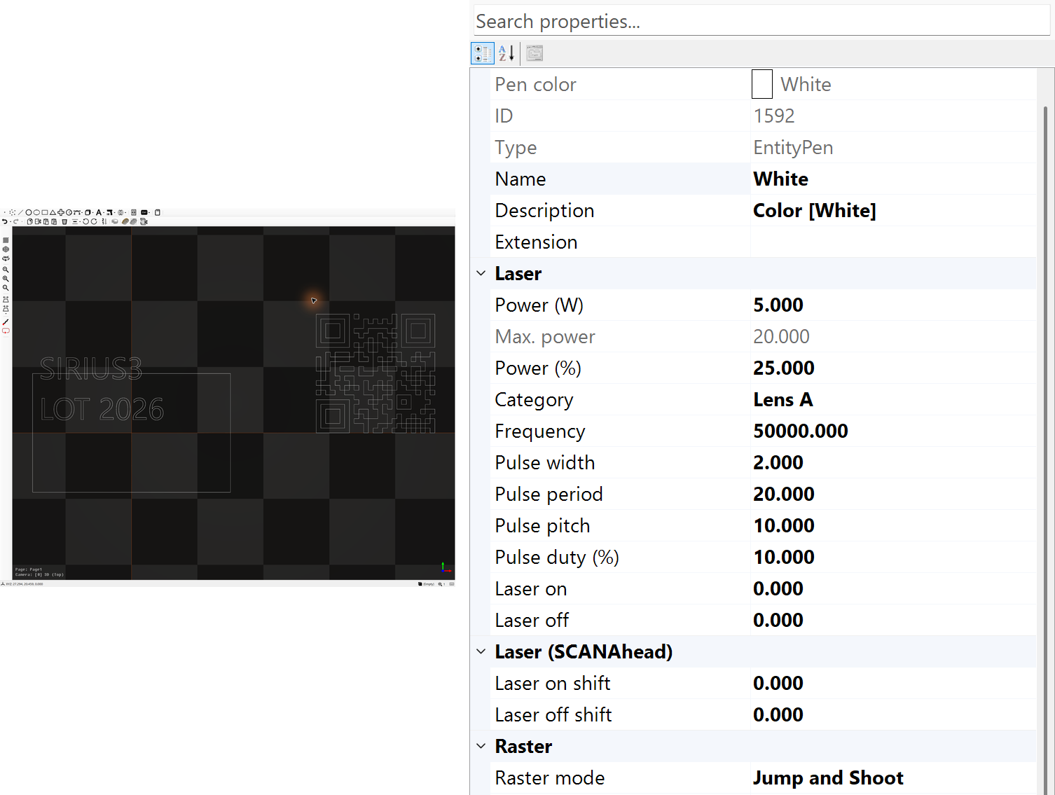
그림 15.1 20 W 가상 소스에서 5 W·50 kHz를 요청한 펜
예제 15.1 엔티티 펜을 찾아 문서 이력으로 편집합니다
public static void SetPen(IDocument document, IMarkerable entity)
{
if (!document.FindByEntityPenColor(entity.PenColor, out EntityPen pen))
throw new InvalidOperationException("Entity pen missing.");
document.ActPropertyChanged(pen, nameof(EntityPen.Power), 5.0);
document.ActPropertyChanged(pen, nameof(EntityPen.MarkSpeed), 500.0);
}

15.1 레이저 값과 연계 계산
이 절의 값은 Sirius3의 공정 단위입니다. RTC 원시 인수와 혼동하지 않습니다. 장치 초기화에 따라 입력 한도·시간 해상도가 적용되고 미지원 속성은 숨겨질 수 있습니다. 같은 PenColor의 공용 펜을 고르는 절차는 15 EntityPen과 엔티티별 가공 조건, 값을 출력 신호로 바꾸는 방식은 14.3 LaserVirtual의 출력 제어 방식을 참고합니다.
PulsePeriod는 1,000,000/Frequency, PulsePitch는 MarkSpeed×1,000/Frequency입니다. 일정 속도에서 펜 값을 계산하는 관계식입니다. PowerControlMethods.Frequency에서는 Power로 출력 주파수를 정하고 현재 펄스 폭을 유지합니다. PowerControlMethods.DutyCycle에서는 Power로 펄스 폭을 정하고 현재 주파수를 유지합니다. 두 방식에서는 기본 펜 처리 과정이 펜의 Frequency·PulseWidth를 적용하지 않습니다. 피치·듀티비를 계산할 때는 어댑터의 실제 타이밍을 확인합니다. 가속·레이저 응답·ALC·SCANahead에 따라 재료의 실제 점 간격과 에너지 분포가 달라집니다.
속성 | 단위·값 | 동작과 사용법
Power | W | 레이저 출력 방식에 전달할 목표 광출력입니다. PowerMap이 활성화되면 목표값을 필요한 입력값으로 변환합니다.
PowerMax | W | 출력 편집 범위와 백분율 환산의 기준 최대 출력입니다. 광원의 정격 기준이며 실측값이 아닙니다.
PowerPercentage | % | Power / PowerMax × 100입니다. 백분율을 바꾸면 Power가 변경됩니다.
PowerMapCategory | string | 현재 조건의 맵 곡선을 선택합니다. 예를 들어 50 kHz는 "50000"을 사용하며 교정 때의 category와 일치시킵니다.
Frequency | Hz | 펄스 반복 주파수입니다. 레이저 시간 해상도에 맞추면서 표시값이 조금 달라질 수 있습니다.
PulseWidth | µs | 전기적 펄스 폭이며 실제 광펄스 길이와 같다고 가정하지 않습니다. 광원의 시간 제한을 따릅니다.
PulsePeriod | µs | 1,000,000 / Frequency입니다. 주기를 바꾸면 주파수가 변경됩니다.
PulsePitch | µm | MarkSpeed × 1000 / Frequency입니다. 피치를 바꾸면 현재 가공 속도에 맞춰 주파수가 변경됩니다. 정속 구간의 펄스 간격 추정값입니다.
PulseDutyCycle | % | PulseWidth / PulsePeriod × 100입니다. 듀티를 바꾸면 펄스 폭이 변경되므로 관련 값을 함께 확인합니다.
PenColor | Color | 공유 펜을 찾는 키이며 PropertyGrid에서는 읽기 전용으로 표시됩니다.

예제 15.2 50 kHz·500 mm/s의 시간 설정 예
public static bool ConfigurePen(IDocument document, IEntity entity)
{
var markable = entity as IMarkerable;
if (markable == null ||
!document.FindByEntityPenColor(markable.PenColor, out var pen))
return false;
// At constant speed: period 20 us, pitch 10 um, duty 10%.
return document.ActPropertyChanged(pen, nameof(EntityPen.MarkSpeed), 500.0)
&& document.ActPropertyChanged(pen, nameof(EntityPen.Frequency), 50_000.0)
&& document.ActPropertyChanged(pen, nameof(EntityPen.PulseWidth), 2.0);
}

15.2 스캐너 속도와 지연 조정
지연은 거울의 이동과 레이저의 켜짐·꺼짐 시점을 맞춥니다. 레이저 스위칭 지연과 스캐너 정착 시간은 따로 조정하며, 실제 사용할 속도에서 시작·끝·코너를 확인합니다. 기본 조정 순서는 12.5 레이저 지연부터 조정하기를 따릅니다. 트래킹 에러(Tracking Error) 하나로 전체 지연 조건을 정하지 않습니다.
속성 | 단위·값 | 동작과 사용법
JumpSpeed | mm/s | 레이저 OFF 이동 속도입니다. 더 빠른 명령에는 더 긴 정착 시간이 필요할 수 있습니다.
MarkSpeed | mm/s | 가공 진행 속도이며 Frequency와 함께 공칭 펄스 피치를 정합니다.
LaserOnDelay | µs | 시작부의 레이저 ON 시점을 조정합니다. 너무 크면 시작부가 짧아지고 음수는 시작점 예열 및 총 시간 증가를 일으킬 수 있습니다.
LaserOffDelay | µs | 미러의 추종 지연을 고려해 실제 끝점에 OFF 시점을 맞춥니다. 너무 길면 끝점 과열 또는 후속 이동 중 노광이 생길 수 있습니다.
ScannerJumpDelay | µs | 점프 이후 다음 명령 전의 정착 대기입니다. 도착 위치의 정확도를 확인한 뒤 줄입니다.
ScannerMarkDelay | µs | 가공 시퀀스 후 실제 스폿이 끝점에 도달하도록 후속 점프 전에 대기합니다.
ScannerPolygonDelay | µs | 연결된 가공 벡터 사이의 전환 지연입니다. 너무 작으면 코너가 둥글어지고 너무 크면 코너 노광이 늘어날 수 있습니다.
IsHardJump | bool | 지원하는 RTC에서 일반 점프 대신 hard jump 경로를 사용합니다. 달라진 정착 동작에 맞춰 ScannerJumpDelay를 조정합니다.

SCANahead의 LaserOn/OffShiftSCANa, CornerScaleSCANa, EndScaleSCANa, AccScaleSCANa, SpotDistanceSCANa의 연계 동작은 28장에서 설명합니다. MinMarkSpeed와 ApproxBlendLimit은 syncAXIS 전용이므로 30장을 참고합니다. 펜 객체의 Repeats를 형상 반복 횟수로 사용하지 않으며 가공 개체·레이어에서 반복을 설정합니다.

15.3 래스터 노광과 Wobbel
1. 외부 레이저의 동기 출력을 RTC LASER PORT의 DIGITAL IN1(DIN1)에 연결합니다. 일반 확장 I/O의 임의 입력을 사용하지 않습니다.
규정된 TTL 레벨·기준 접지·상승 또는 하강 에지를 맞춥니다. PixelPulses·IsPixelPulsesExit 설정만으로 동기 신호가 만들어지지는 않습니다.
2. PixelPulses=0은 시간 기반 노광입니다. 1~65,535는 외부 에지 개수이며 PixelTime이 최대 대기시간입니다.
IsPixelPulsesExit=true는 목표 개수에서 즉시 다음 명령으로 진행하고, false는 설정한 대기시간을 유지합니다. 동기 신호가 없으면 목표 개수를 얻을 수 없습니다.
예: 10 kHz의 에지 5개 사이에는 0.1 ms 간격이 4번 있습니다. 첫 에지 대기시간과 여유도 확보합니다. 계수 대상은 전기적 동기 에지이며 광에너지 실측값이 아닙니다.
이미지 JumpAndShoot의 유효 시간은 PixelTime×픽셀 가중치입니다. 작은 가중치는 동기 에지를 기다리는 시간도 줄입니다. 표시된 PixelTime만 보지 말고 유효 시간에 맞춰 펄스 개수와 타이밍을 정합니다.
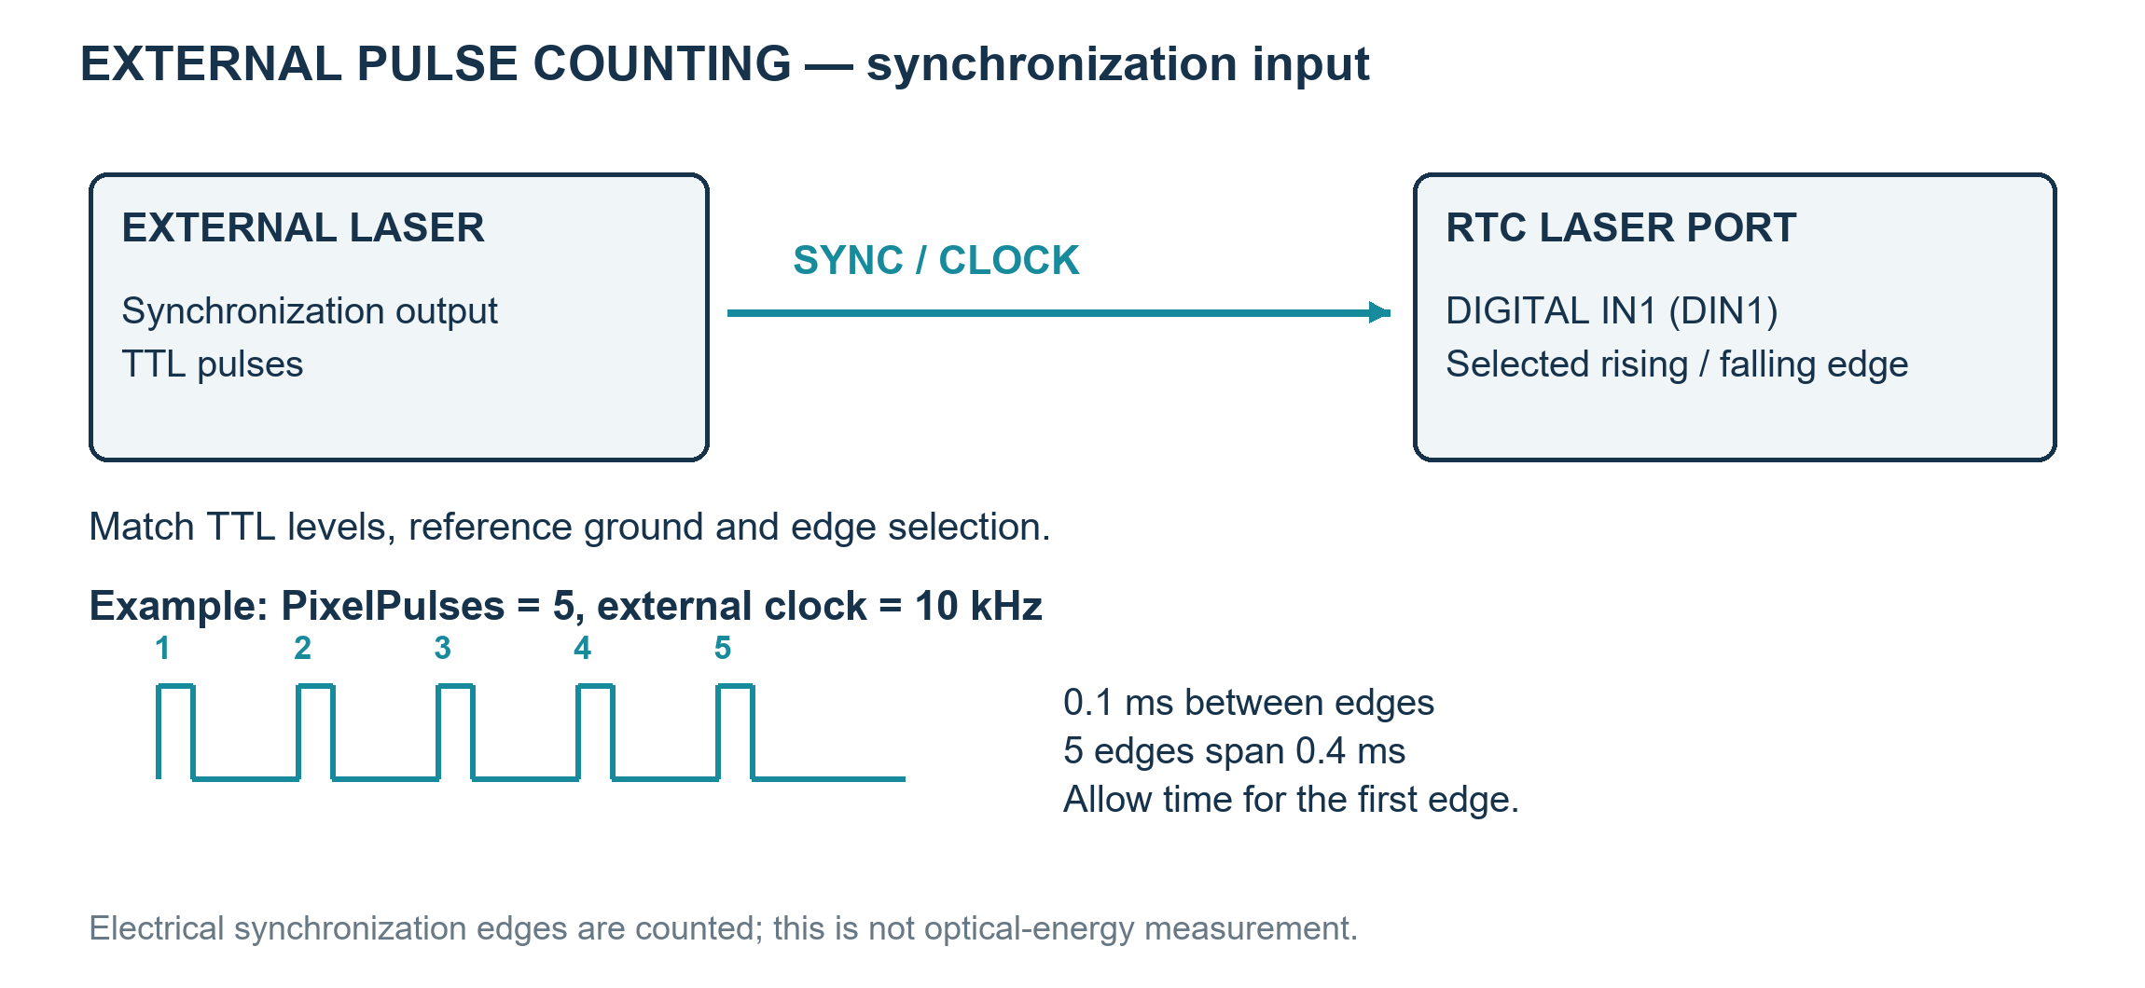
그림 15.2 외부 레이저 동기 출력을 LASER PORT DIN1에 연결한 뒤 펄스를 셉니다
3. 외부 계수는 RTC5 이상에서 점 가공·JumpAndShoot 래스터에 사용합니다. MicroVector는 PixelPulses를 사용하지 않으며 RTC6는 Auto Delays 활성 중 이 동작을 거부합니다. 래스터 방식과 컨트롤러 구성을 확인합니다.
속성 | 단위·값 | 동작과 사용법
RasterMode | enum | JumpAndShoot는 개별 픽셀에 정지 노광하고 MicroVector는 연속 스캔합니다. 선택한 모드에 맞는 시간 항목을 사용합니다.
PixelTime | µs | JumpAndShoot에서는 노광 시간 또는 외부 펄스 대기 한도, MicroVector에서는 픽셀 주기 안의 노광 시간입니다.
PixelPulses | count | 0은 시간 기반 노광입니다. 1~65,535는 LASER PORT DIGITAL IN1(DIN1)에 연결된 외부 레이저 동기 에지를 셉니다. PixelTime이 대기를 제한합니다.
IsPixelPulsesExit | bool | PixelPulses>0과 LASER PORT DIN1의 외부 레이저 동기 입력이 필요합니다. true는 목표 개수에서 대기를 종료하며 false는 설정 시간을 유지합니다.
RasterDirection | enum | 이미지를 순회할 스캔 축과 진행 순서를 정합니다.
IsRasterZigZag | bool | 행마다 진행 방향을 번갈아 사용합니다. 가공 전 양방향 위치 정합을 확인합니다.
PixelPeriod | µs | MicroVector의 픽셀 주기입니다. 속도 = 픽셀 피치(mm) × 1,000,000 / PixelPeriod(µs)이며 PixelTime은 이 주기 안으로 설정합니다.
PixelChannel | enum | MicroVector 픽셀 변조의 출력 채널을 선택합니다. 실제 배선과 레이저 설정을 일치시킵니다.

속성 | 단위·값 | 동작과 사용법
IsWobbelEnabled | bool | 공칭 벡터에 중첩되는 스캐너 진동 경로를 켭니다.
WobbelShape | enum | Ellipse·Parallel8·Perpendicular8 등을 선택합니다. 두 폭은 벡터의 로컬 축을 기준으로 합니다.
WobbelFrequency | Hz | 진동 주파수입니다. RTC6 구현은 |주파수| > 1000 Hz를 거부하며 실제 가속도·응답 한계는 더 낮을 수 있습니다.
WobbelParallel | mm | 공칭 가공 방향과 평행한 길이입니다. 중첩 결과가 필드를 벗어나지 않는지 확인합니다.
WobbelPerpendicular | mm | 공칭 가공 방향에 수직인 길이이며 가공되는 띠의 폭에 영향을 줍니다.

15.4 Wobbel 경로와 주파수 제한
Wobbel은 공칭 가공 이동에 주기적인 경로를 더합니다. WobbelParallel·WobbelPerpendicular는 진행 방향의 평행·수직 진폭이며 같으면 원형입니다. 원형 반지름 r의 기하학적 띠 폭은 광학 스폿 폭을 제외하면 약 2r이고 주기당 전진량은 MarkSpeed / |WobbelFrequency|입니다. Ellipse·Parallel8·Perpendicular8은 주기 형상을 선택하며 곡선에서도 로컬 진행 방향을 따릅니다.
와블은 가공 벡터·원호에 적용합니다. 일반 Wobbel은 Sky Writing·Pixel Output Mode와 함께 사용하지 않으며 Jump나 정지점 노광에서는 와블 형상이 그려지지 않습니다. 서로 다른 모드가 필요한 레시피는 설정 구간을 나누어 구성합니다.
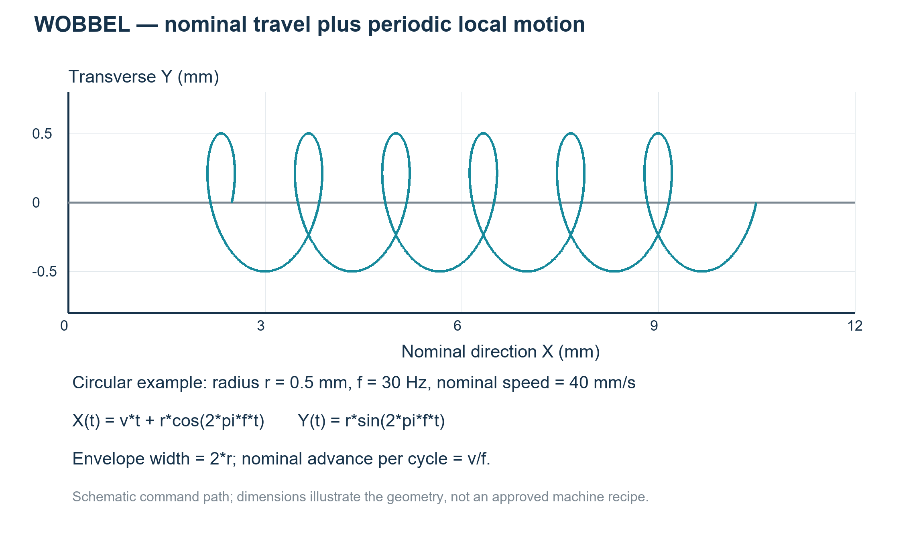
그림 15.3 직선 이동에 원형 Wobbel을 중첩한 개념도
주파수만 단독으로 올리지 않습니다. 원형 운동의 속도는 2πrf, 가속도는 r(2πf)²이므로 주파수를 2배로 올리면 속도는 2배, 가속도는 4배가 됩니다. 과도한 주파수·진폭은 경로 왜곡, 스캐너·증폭기 과열 및 영구 손상을 일으킬 수 있습니다. RTC6 구현은 |f| > 1000 Hz를 거부하지만 그 이하라고 헤드에 적합하다는 뜻은 아닙니다. 짧은 시험 중에도 영구 손상이 생길 수 있습니다. 평가 중에는 스캔 헤드와 제어·증폭 전자부의 온도를 확인합니다.
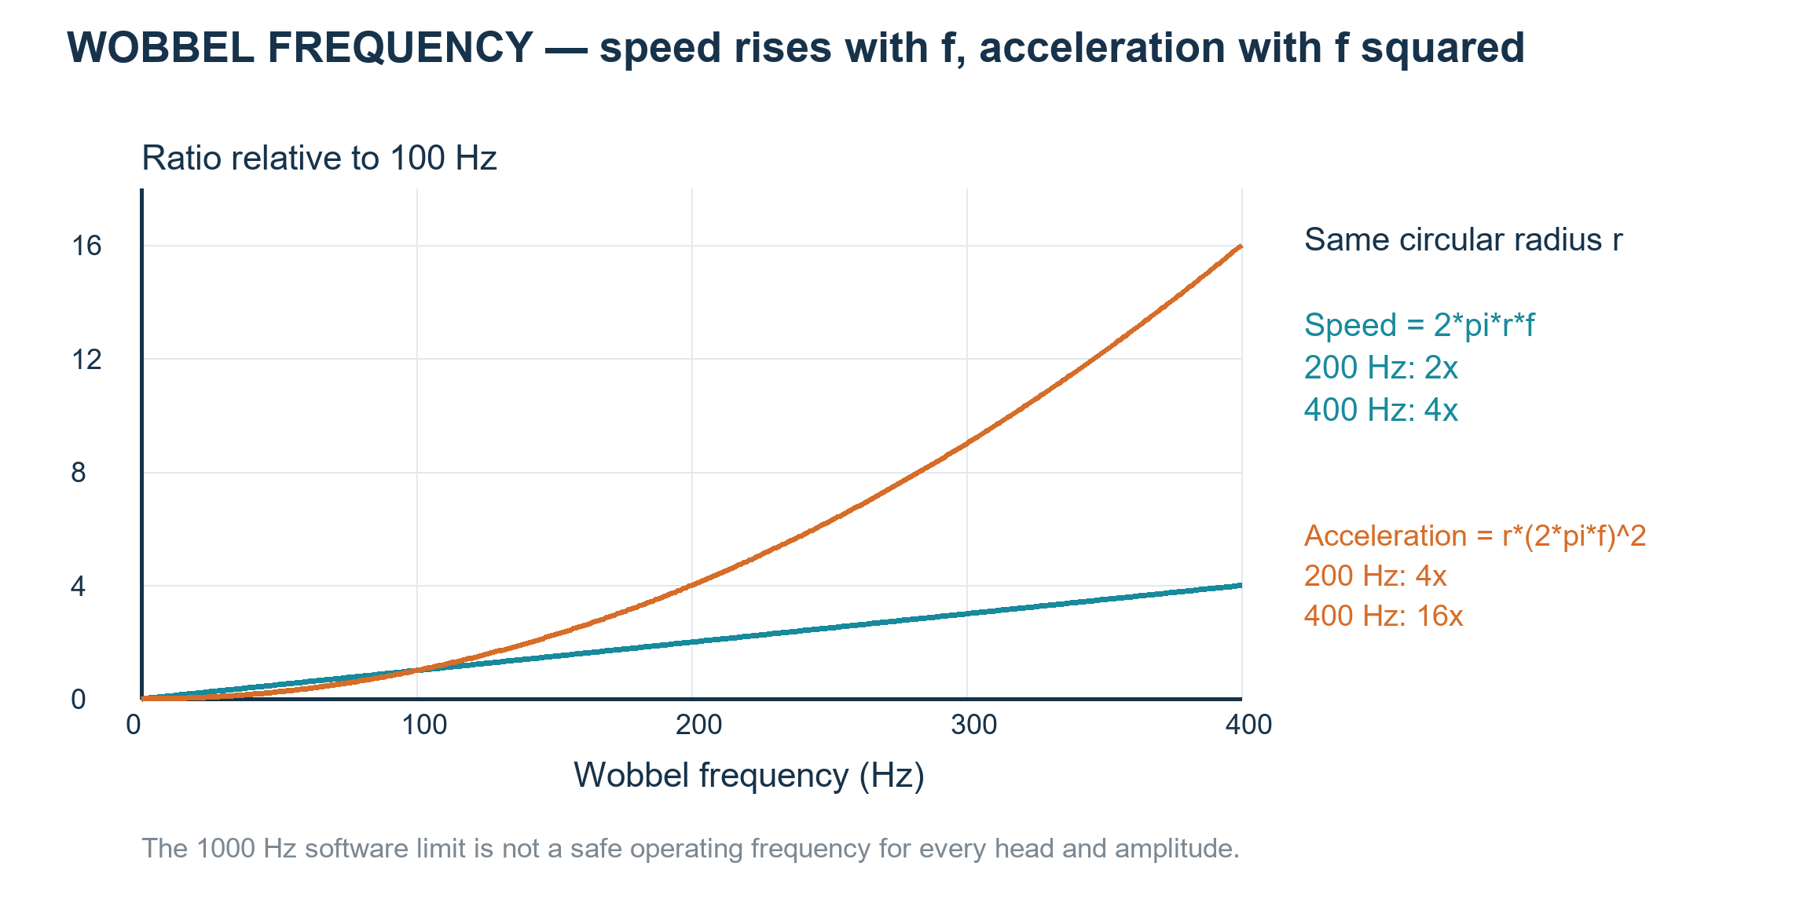
그림 15.4 반지름이 같을 때 주파수 증가에 따른 가속도의 제곱 증가
1. 트래킹 에러(Tracking Error)는 일정 속도에서 거울이 지령 위치에 도달하는 시간 차이입니다. 거리 오차가 아니라 ms·µs 단위로 표현합니다.
2. Tracking Error 방식의 주파수 추정식은 fmax≈1/(10×T)이며 T는 초 단위입니다. T=0.200 ms=0.000200 s이면 fmax≈500 Hz, 와블 한 주기는 2 ms입니다.
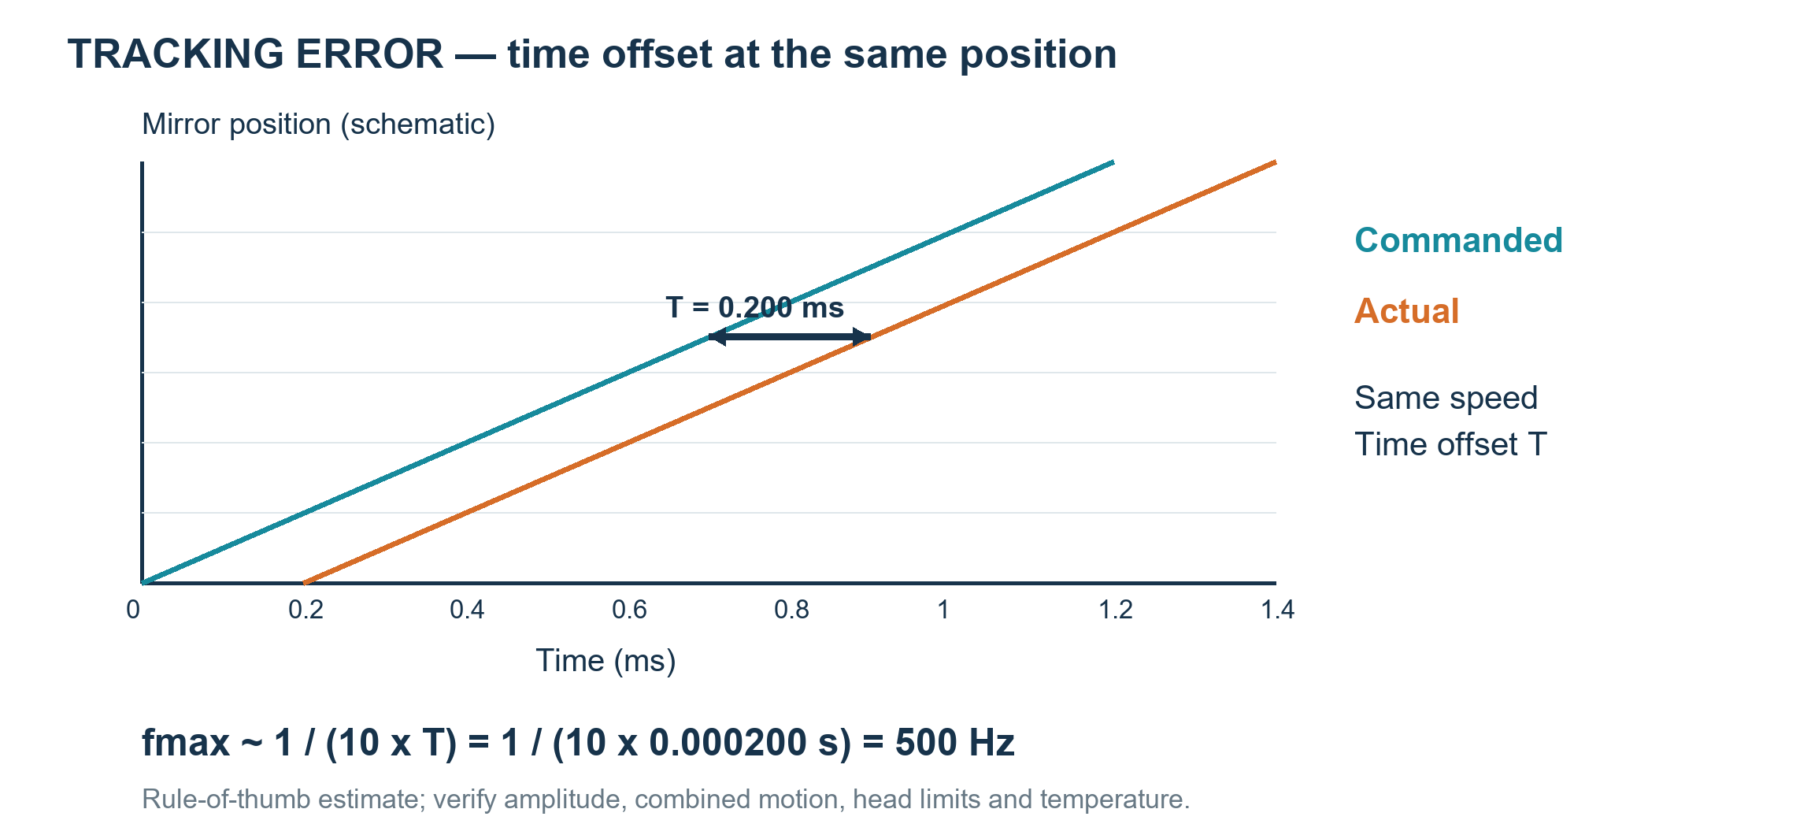
그림 15.5 Tracking Error는 시간 차이이며 0.200 ms에서 추정 주파수는 500 Hz입니다
3. 500 Hz는 추정값이며 모든 진폭의 운전 보장값이 아닙니다. 원형 와블의 추가 속도 2πrf·가속도 r(2πf)²과 기본 이동, 헤드 한계·온도를 함께 확인합니다.
SCANahead는 기본 이동과 와블의 합이 헤드의 속도·가속도 한계 안에 있어야 합니다. Tracking Error 식에 0을 넣어 주파수를 계산하지 않습니다.

15.5 EntityPenWobbelForm 사용
1. EntityPen을 선택하고 WobbelFrequency, WobbelParallel 또는 WobbelPerpendicular 편집기를 엽니다. 이 속성에서 Wobbel 설정을 함께 편집합니다.
2. Enable과 Shape를 선택하고 경로 진행·수직 방향 크기(mm) 및 주파수(Hz)를 입력합니다. 경로 그림과 비교해 두 방향을 구분합니다.
3. OK로 다섯 값을 함께 확정합니다. 확정하지 않고 닫으면 취소합니다. 설정은 가공 중 Wobbel을 제어하며, 이 창 자체는 스캔을 실행하지 않습니다.
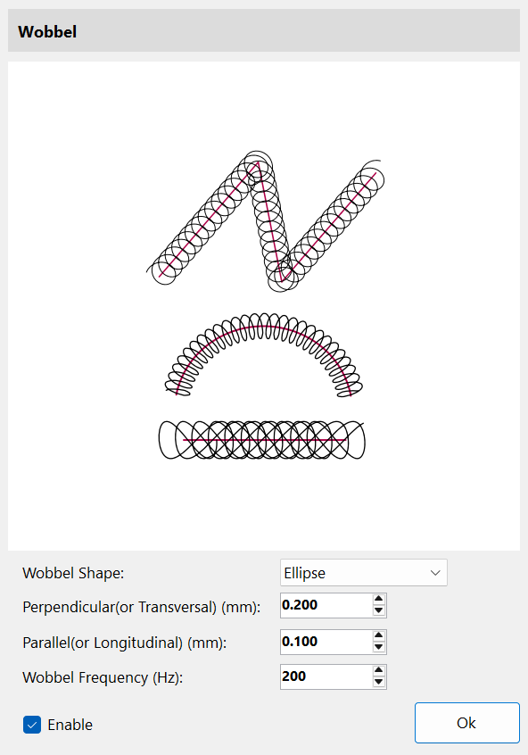
그림 15.6 Wobbel 편집기: 활성화·형상·두 방향 크기·주파수를 함께 설정합니다.
앞서 설명한 Tracking Error 경험식과 헤드의 진폭·속도·가속도 한계를 함께 적용합니다. 창의 입력 범위가 안전한 물리 동작 범위를 보장하지는 않습니다. SCANahead 조합 제약도 확인합니다. 자동 지연의 선행 조건은 28.6 자동 지연과 펜 설정의 조정 순서에서 확인합니다.

15.6 EntityPen·EntityLayerPen 처리 바꾸기
1. OnMarkEntityPen은 파워·속도·지연을 리스트에 쓰는 처리를, OnMarkLayerPen은 Sky Writing·가변 지연 같은 레이어 준비를 대체합니다. 처리기를 등록하면 해당 펜의 기본 처리 전체가 바뀝니다. handled 플래그는 없으며 true는 성공을 뜻하고 기본 처리로 이어가라는 뜻이 아닙니다.
2. 대체 처리기에서는 작업에 필요한 설정을 모두 수행하고 실패하면 false를 반환합니다. 기본 처리를 유지하면서 일부만 추가하려면 알맞은 마커를 상속하고 EntityPenEntityWork 또는 LayerPenEntityWork를 재정의하여 base를 호출합니다. 콜백은 한 번 등록하고 마커가 멈춘 뒤 해제합니다.
3. 개체 명령 생성 전후에는 OnBeforeEntity/OnAfterEntity를 사용합니다. 이들은 펜 대체 이벤트가 아닙니다. OnAfterEntity는 명령 생성 완료이며 실제 가공 완료가 아닙니다. MarkerRtc/MarkerSyncAxis의 OnAfterLayer는 레이어 완료 후지만, MarkerRtcFast에서는 리스트 생성 중이며 레이어 펜 준비도 생략합니다.
펜은 문서의 공용 팔레트에 있고 PenColor로 선택됩니다. 콜백에 전달된 펜을 바꾸면 여러 개체에 영향을 줄 수 있으며 문서 Undo/Redo도 생기지 않습니다. 문서 설정 변경은 대기 중 ActPropertyChanged로 준비하고, 한 콜백만 바꾸려고 공용 펜을 수정하지 않습니다.
같은 색 펜이 이미 적용되어 있으면 재사용하므로 개체·레이어마다 펜 콜백이 한 번씩 호출된다고 가정하지 않습니다. 등록된 bool 처리기는 모두 호출하고 결과를 합칩니다. 하나라도 false면 실패하므로 중복 등록을 피합니다. 콜백은 마커 작업 스레드에서 실행되며 화면 갱신은 UI 스레드로 전달합니다.
콜백 인수는 값으로 전달된 객체 참조이며 ref 매개변수가 아닙니다. 전달된 개체나 공용 펜을 수정하면 문서에 영향을 줄 수 있지만, 처리기 안의 지역 변수에 다른 객체를 대입해도 호출자의 객체는 교체되지 않습니다. CancelEventArgs나 ref cancel은 없으며 bool 반환값으로 성공·실패를 알립니다. += 이벤트 등록과 C# override는 서로 다릅니다.
예제 15.3 펜 전체 대체 처리기 등록
using System;
using SpiralLab.Sirius3.Entity;
using SpiralLab.Sirius3.Marker;

public static Action ReplacePenHandlers(IMarker marker,
Func<IMarker, EntityPen, bool> writeEntityPen,
Func<IMarker, EntityLayerPen, bool> prepareLayerPen)
{
if (writeEntityPen == null || prepareLayerPen == null)
throw new ArgumentNullException();
marker.OnMarkEntityPen += writeEntityPen;
marker.OnMarkLayerPen += prepareLayerPen;
return () => {
marker.OnMarkEntityPen -= writeEntityPen;
marker.OnMarkLayerPen -= prepareLayerPen;
};
}
전달하는 함수가 필요한 펜 설정 전체를 수행해야 합니다. true만 반환하면 설정을 전송하지 않습니다. 대체 처리기에서 같은 pen.Mark를 호출하면 동일 이벤트로 재진입합니다. 반환된 해제 함수는 마커가 멈춘 뒤 호출합니다.
예제 15.4 기본 펜 설정을 유지하며 확인 추가
using System;
using SpiralLab.Sirius3.Entity;
using SpiralLab.Sirius3.Laser;
using SpiralLab.Sirius3.Marker;
using SpiralLab.Sirius3.Scanner;

public sealed class CheckedMarkerRtc : MarkerRtc
{
private readonly Func<EntityPen, bool> checkPen;
private readonly Func<EntityLayerPen, bool> checkLayerPen;

public CheckedMarkerRtc(int index,
Func<EntityPen, bool> checkPen,
Func<EntityLayerPen, bool> checkLayerPen)
: base(index, "Checked RTC")
{
this.checkPen = checkPen ?? throw new ArgumentNullException(nameof(checkPen));
this.checkLayerPen = checkLayerPen
?? throw new ArgumentNullException(nameof(checkLayerPen));
}

protected override bool EntityPenEntityWork(EntityPen pen,
IScanner scanner, ILaser laser)
{
return checkPen(pen) && base.EntityPenEntityWork(pen, scanner, laser);
}

protected override bool LayerPenEntityWork(EntityLayerPen pen,
IScanner scanner, ILaser laser)
{
return checkLayerPen(pen)
&& base.LayerPenEntityWork(pen, scanner, laser);
}
}
확인 함수는 base 처리 전에 실행하며 공용 펜을 수정하지 않습니다. false를 반환하면 준비를 중단합니다. 이 인스턴스에 펜 대체 이벤트도 등록하면 아래 기본 처리를 우회하므로 함께 등록하지 않습니다.

16 LayerPen과 레이어 제어
개체별 공정 조건은 EntityPen에서, 레이어 전체의 ALC·Sky Writing·지연 정책은 EntityLayerPen에서 정합니다. 레이어 펜은 리스트 작성 전에 컨트롤러 동작을 준비하고 EntityPen은 개별 형상과 함께 기록할 조건을 제공합니다.
레이어의 PenColor와 같은 색을 Layer 펜 탭에서 선택해 편집합니다. 서로 다른 정책은 펜 색으로 나누고 같은 레이어 정책이 필요한 형상은 함께 묶어 순서를 정합니다. 개체 펜 설정은 15 EntityPen과 엔티티별 가공 조건, 레이어 실행 순서는 17.2 LayerFirst와 OffsetFirst을 참고합니다.
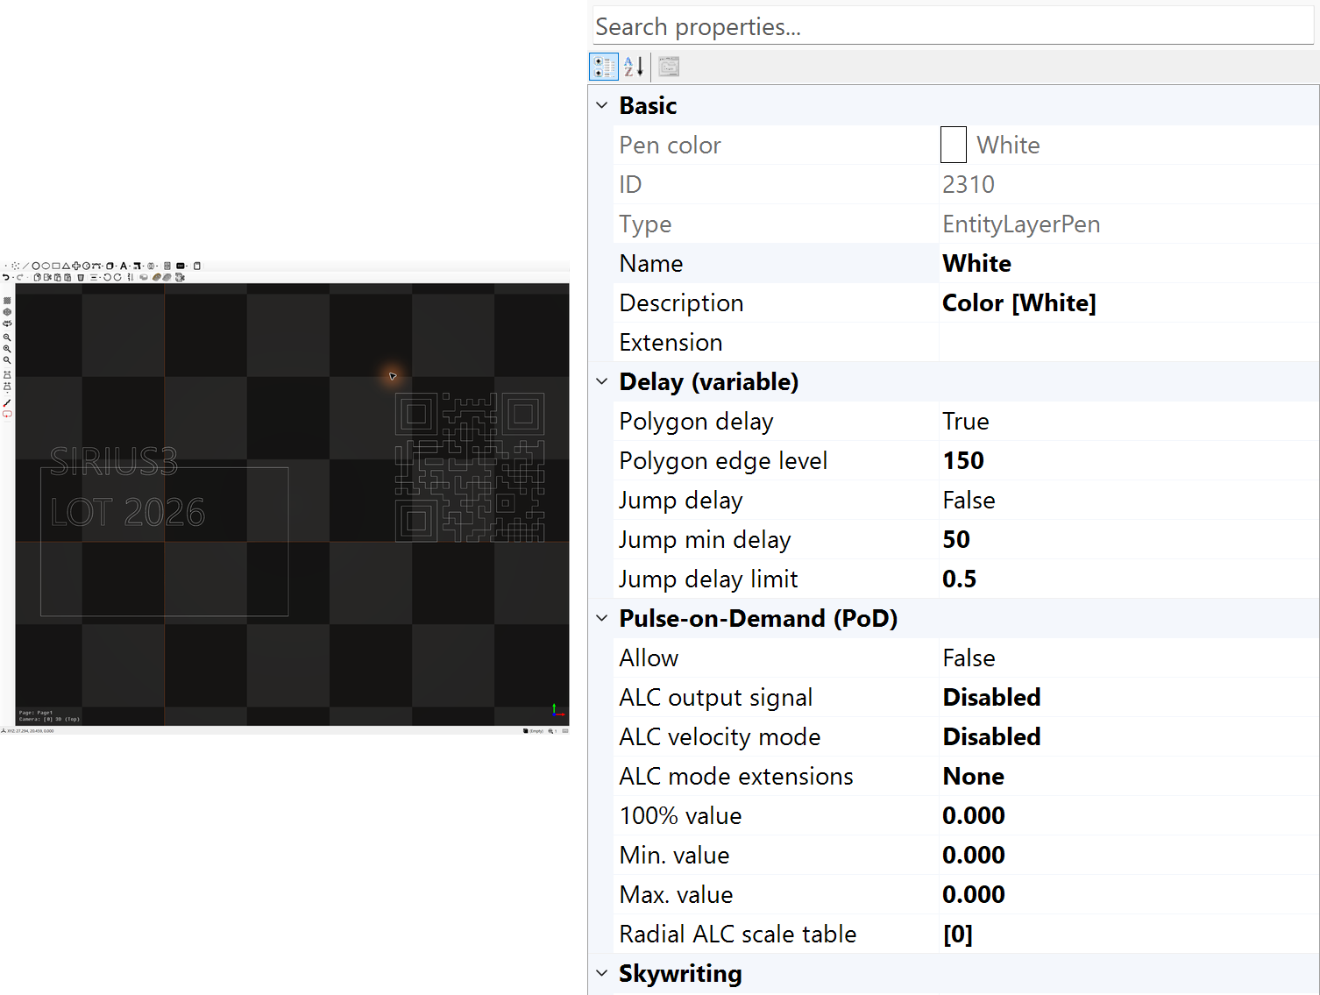
그림 16.1 선택한 LayerPen의 가변 지연·ALC 설정

16.1 ALC 신호 모드와 제한
Automatic Laser Control은 속도에 따라 선택한 제어기 출력 신호를 바꿉니다. 실측 W에서 필요한 입력을 구하는 PowerMap(21.2 목표 Y에서 입력 X를 찾는 그래프)과는 별도입니다.
EntityLayerPen에서 AlcSignal·AlcMode·AlcModeExtensionBits·AlcPercentage100·한계를 정하고 EntityPen에서 경로별 속도·출력을 정합니다. 이 레이어 준비는 MarkerRtc를 사용하며 MarkerRtcFast는 건너뜁니다. RTC6라는 이름만으로 활성화하지 말고 실제 출력·필요한 헤드 피드백·설치 옵션을 확인합니다.
속성 | 단위·값 | 동작과 사용법
IsALC / AlcSignal | bool / enum | ALC 사용 여부와 제어 대상을 정합니다. 주파수·펄스 폭·지원 디지털/아날로그 채널을 실제 레이저 연결에 맞춥니다. IRtcAutoLaserControl을 지원하는 RTC5·RTC6의 MarkerRtc 경로에 적용합니다.​ RTC4·syncAXIS·MarkerRtcFast는 이 LayerPen 설정을 적용하지 않습니다.​ Analog 전압·디지털 비트·펄스 폭 µs·주파수 Hz·SDC의 단위와 범위가 다릅니다.​
AlcMode | enum | 기본 보정 법칙을 선택합니다. IsALC와 AlcSignal이 설정되면 Disabled에서도 위치별 표 보정은 사용할 수 있습니다. SetVelocity·ActualVelocity·EncoderSpeed는 요구 피드백·설정이 다릅니다.​
AlcModeExtension / AlcModeExtensionBits | flags | 플래그 편집기로 지정하는 추가 모드 비트입니다. 선택 컨트롤러에서 문서화된 조합만 사용하며 ALC/SCANahead 예제를 참고합니다. None부터 시작합니다.​ MoF·SCANahead·보정 비트에는 각각 선행 조건이 있습니다.​
AlcPercentage100 | signal unit | 보정 기준 100%에 대응하는 출력값입니다. 단순한 0~100 슬라이더가 아니며 단위는 AlcSignal에 따릅니다.
AlcMinValue / AlcMaxValue | signal unit | 선택 신호 단위의 출력 하한·상한입니다. 기준값과 일관된 범위로 지정합니다.
AlcByPositionTable | mm → factor | 스캐너 원점 반경(mm)에 배율(0~4)을 대응시킵니다. 유효점은 최대 50개이며 컨트롤러가 정렬·보간합니다. 빈 표는 위치 보정을 해제합니다.

마커는 위치 테이블을 먼저 설정하고 레이어 ALC를 적용하며, 레이어 종료 후 ALC와 테이블을 해제합니다. 이전 레이어가 남긴 상태에 의존하지 않습니다. 반경 보정은 필드 크기·지원 반경·컨트롤러 세대별 동작을 확인합니다. 예제 위치 테이블은 실제 보정 성적을 뜻하지 않습니다.

16.2 속도·위치 의존과 Defined Vector 제어
제어 신호를 바꾸는 세 가지 방식을 구분합니다. EntityLayerPen은 속도 의존 ALC와 반경별 위치 표를 설정합니다. Defined Vector는 형상 전후의 EntityRampBegin/End로 사용하며 AutoLaserControlModes의 추가 열거값이 아닙니다. 그림은 구분하기 쉽도록 아날로그 V를 사용합니다. 전압 비율이 곧 광출력 비율은 아닙니다.
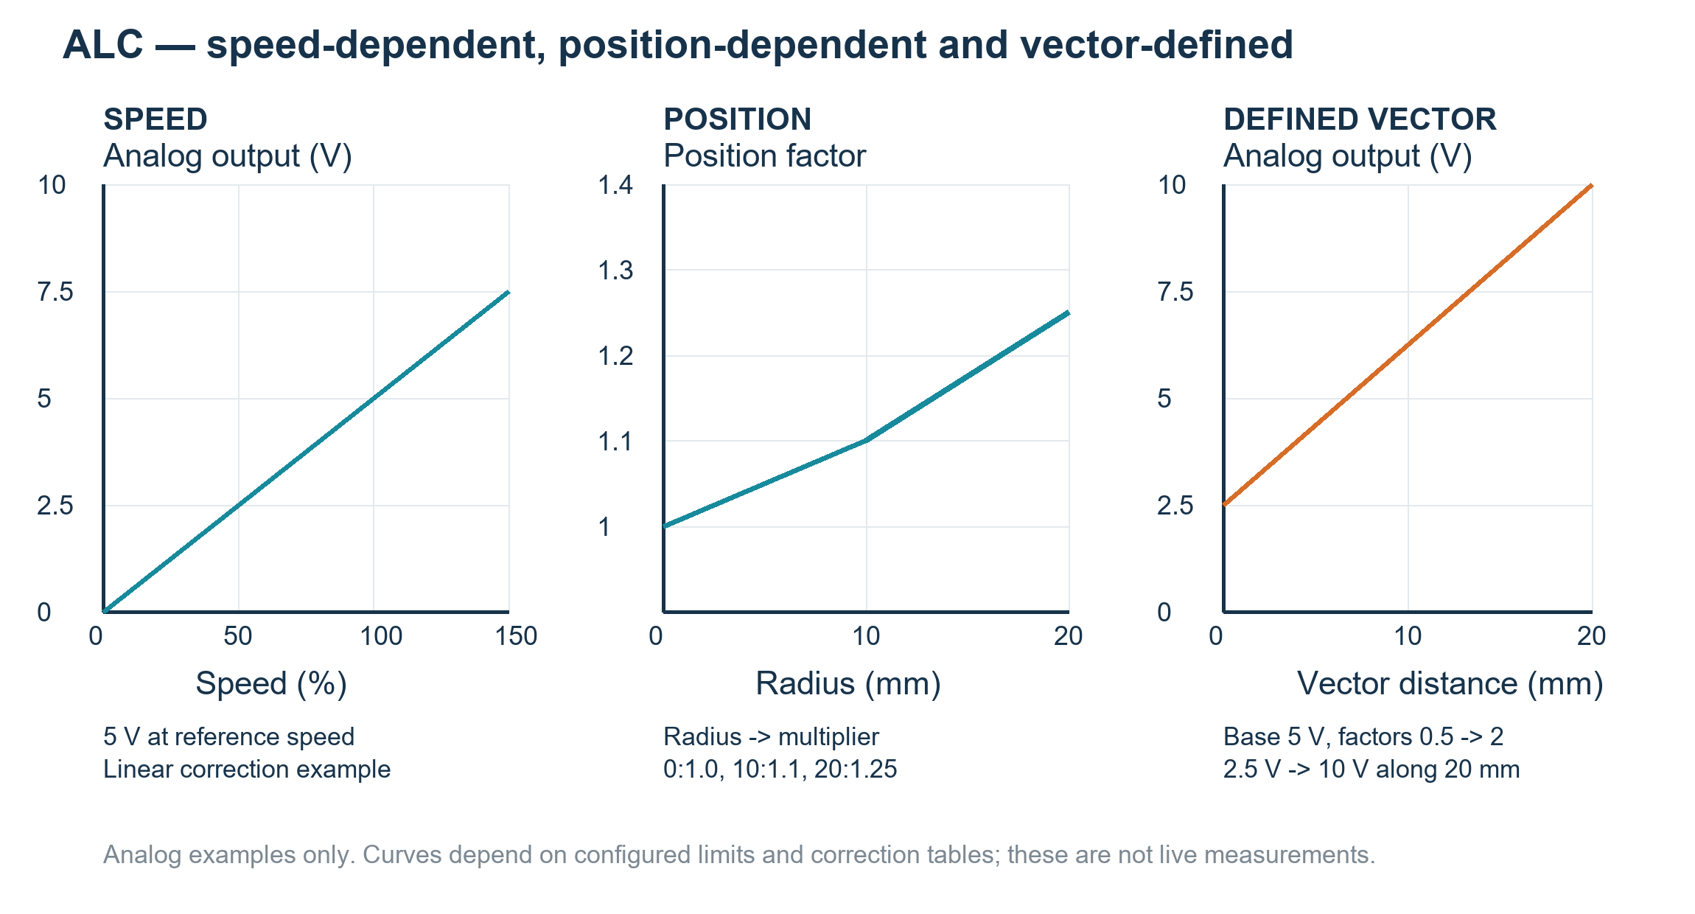
그림 16.2 세 제어 방식의 개념 그래프. 아날로그 값이며 광출력 실측이 아님
속도 의존은 SetVelocity·ActualVelocity·EncoderSpeed를 선택합니다. 선형 아날로그 예에서 기준 속도 100%=5 V이면 50% 속도는 제한값·다른 보정 전 2.5 V입니다. ActualVelocity는 호환 피드백이 필요하며 지령 속도만으로 코너의 가감속을 알 수 없습니다. 비선형 표를 적용하면 관계가 달라집니다.
위치 의존은 AlcByPositionTable에서 반경 0·10·20 mm를 배율 1.00·1.10·1.25로 연결합니다. 항목 사이를 보간하므로 아날로그 기준 5 V의 예는 각각 5·5.5·6.25 V입니다. 이 공개 펜 표는 반경별 표이지 임의의 X/Y 보정 이미지가 아닙니다. IsALC·지원 AlcSignal이 필요하며 AlcMode=Disabled로 속도 보정 없이 위치 보정만 설명할 수 있습니다.
Defined Vector 제어는 RTC4에서 지원하지 않습니다. 파라미터 벡터에는 Sky Writing이 적용되지 않으며 RTC6의 벡터 기반 출력 제어는 SpotDistance를 받지 않습니다. 주파수 제어는 내부에서 주기값을 사용하므로 아날로그 전압 예제를 그대로 옮기지 않습니다.
예제 16.1 속도 또는 반경별 위치 보정 설정
public static void ConfigureAlc(EntityLayerPen pen, bool positionOnly)
{
pen.IsALC = true;
pen.AlcSignal = AutoLaserControlSignals.Analog1;
pen.AlcModeExtension.Clear();
pen.AlcPercentage100 = 5; // Volts, not watts or percent.
pen.AlcMinValue = 0;
pen.AlcMaxValue = 10;
pen.AlcByPositionTable.Clear();
pen.AlcMode = positionOnly ? AutoLaserControlModes.Disabled
: AutoLaserControlModes.SetVelocity;
if (positionOnly) {
pen.AlcByPositionTable.Add(new KeyValuePair<double,double>(0,1));
pen.AlcByPositionTable.Add(new KeyValuePair<double,double>(10,1.1));
pen.AlcByPositionTable.Add(new KeyValuePair<double,double>(20,1.25));
}
}
Defined Vector는 벡터를 따라 신호의 양 끝값을 지정합니다. 공개 데모처럼 Analog1 기준 5 V에 EntityLine의 StartRampFactor=0.5·EndRampFactor=2를 적용하면 20 mm 가공 동안 2.5→10 V가 됩니다. 점프도 파라미터화할 수 있어 레이저 OFF 이동 중 아날로그 출력이 그대로라는 뜻은 아닙니다. EntityRampEnd는 벡터 제어를 끄며 이전 전압을 자동 복원하지 않습니다.
예제 16.2 Defined Vector 문서 구성 예. 실제 실행은 포함하지 않음
public static bool AddDefinedVector(IDocument document)
{
if (!document.FindByLayerPenColor(
document.ActivePage.ActiveLayer.PenColor, out var layerPen))
return false;
layerPen.IsALC = false; // Isolate the ramp, as in the public demo.
layerPen.AlcSignal = AutoLaserControlSignals.Disabled;
layerPen.AlcMode = AutoLaserControlModes.Disabled;
layerPen.AlcByPositionTable.Clear();
var begin = EntityFactory.CreateRampBegin(
AutoLaserControlSignals.Analog1, 5); // Initial reference: 5 V.
if (!document.ActAdd(begin)) { if (begin.Owner == null) begin.Dispose(); return false; }
var line = EntityFactory.CreateLine(0, 0, 20, 0);
line.StartRampFactor = 0.5; // 2.5 V at start.
line.EndRampFactor = 2; // 10 V at end.
if (!document.ActAdd(line)) { if (line.Owner == null) line.Dispose(); return false; }
var end = EntityFactory.CreateRampEnd();
if (!document.ActAdd(end)) { if (end.Owner == null) end.Dispose(); return false; }
return true; // No physical job has been started.
}

16.3 Sky Writing
Sky Writing은 가공 구간 앞뒤에 레이저를 끈 이동을 추가합니다. 스캐너가 준비된 마킹 속도로 가공 구간을 통과하도록 하는 기능입니다. Run-in은 가공 전 진입 구간, run-out은 가공 후 빠져나가는 구간입니다.
해당 레이어의 EntityLayerPen에서 IsSkyWritingEnabled를 켜고 SkyWritingMode를 선택합니다. RTC4는 지원하지 않으며, RTC5는 Mode 1–3, RTC6는 적합한 소프트웨어·펌웨어에서 Mode 1–4를 지원합니다. 추가 이동이 들어갈 스캔 필드 공간도 확보합니다.
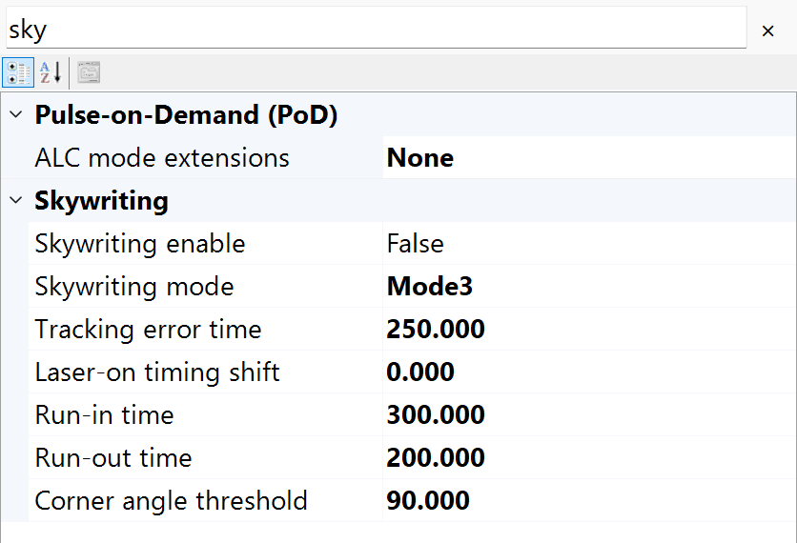
그림 16.3 LayerPen 속성을 검색해 Sky Writing 조건을 확인합니다
속성 | 단위·값 | 동작과 사용법
IsSkyWritingEnabled / SkyWritingMode | bool / enum | 진입·진출 경로를 사용합니다. RTC4는 미지원, RTC5는 모드 1~3, RTC6는 해당 펌웨어·소프트웨어에서 모드 1~4를 지원합니다.
TimeLag | µs | 스캔 헤드의 트래킹 에러(Tracking Error)를 보상하는 시간이며 각 정점에서의 임의 정지 시간이 아닙니다. 예제 숫자를 복사하지 말고 실제 스캐너 응답에 맞춥니다.​
LaserOnShift | µs | Sky Writing에서 레이저 ON 시점을 미세 조정합니다. 헤드의 트래킹 에러·재료 응답과 함께 조정합니다.
Prev / Post | µs | 진입·진출 시간입니다. 가공 속도에 따라 경로 길이가 늘어나므로 윤곽 바깥의 필드 공간도 확보합니다.
AngularLimit | ° | 지원 Sky Writing 모드의 코너 임계각입니다. Sirius3가 각도를 RTC 호출에 필요한 코사인값으로 변환합니다. Mode3·4에 사용하며 모델 회전각과 다릅니다.​

일반 Sky Writing의 ON 지연은 TimeLag+LaserOnShift, OFF 지연은 TimeLag입니다. 모드 1은 복귀 경로 때문에 실제 진입·진출 시간이 설정 Prev/Post의 2배입니다. RTC6 SCANahead 자동 지연에서는 TimeLag가 활성화에만 사용되고 Prev/Post도 시간을 결정하지 않으며 LaserOnShift는 유효합니다. 저장된 일반 설정값은 자동 지연을 끄면 다시 적용됩니다.
회색은 추가 이동입니다. 원본 범례의 m은 마킹 속도, j는 점프 속도, ×는 생략된 점프를 뜻합니다. Mode 3–4에서는 Limit가 코사인 값이고 AngularLimit는 도(°)로 입력합니다. cos(φ) < Limit이면 Sky Writing, cos(φ) ≥ Limit이면 가변 PolygonDelay를 사용합니다.
일반 Sky Writing에서는 보통의 LaserOn/Off 지연 대신 TimeLag와 LaserOnShift를 조정합니다. Sky Writing Jump와 그다음 Mark 사이에서 MarkSpeed를 바꾸지 않습니다. 진입 위치가 이전 속도로 계산되기 때문입니다.

16.3.1 Mode 1 선행 이동과 되돌림
1. 각 Mark 또는 Arc 전에 시작점에서 뒤로 이동했다가 마킹 속도로 돌아옵니다. 가공 후에는 끝점 밖으로 진행한 뒤 되돌아옵니다. 추가된 선행·되돌림 구간에서는 레이저를 끕니다.
2. 개별 선이나 호의 시작·끝 품질을 확인할 때 기본 방식으로 비교합니다. 앞뒤 명령에 관계없이 각 구간에 자체 이동이 붙습니다.
3. 일반 타이밍에서는 왕복 경로 때문에 실제 run-in·run-out 시간이 각각 Prev·Post 설정값의 두 배입니다. 가공 시간을 비교할 때 이 추가 이동을 함께 확인합니다.

16.3.2 Mode 2 확장 구간 사이를 점프로 연결
1. 마킹 속도의 run-in·run-out은 유지합니다. 이전 run-out 끝에서 다음 run-in 시작으로 JumpSpeed의 점프를 수행합니다. 호환 명령이 이어지는 구간에서는 Mode 1의 별도 선행·되돌림 이동을 줄입니다.
2. 반복 선이나 해치 구간에서 Mode 1의 되돌림 시간이 길 때 검토합니다. 같은 가공 조건에서 전체 경로와 가공 시간을 비교합니다.
3. 단축 동작은 호환되는 Mark·Arc·Jump 명령의 연속열 안에서 적용됩니다. 비호환 리스트 명령은 연속열을 끊어 경계에 Mode 1 동작을 붙이며, Mode 2 자체를 해제하지는 않습니다.
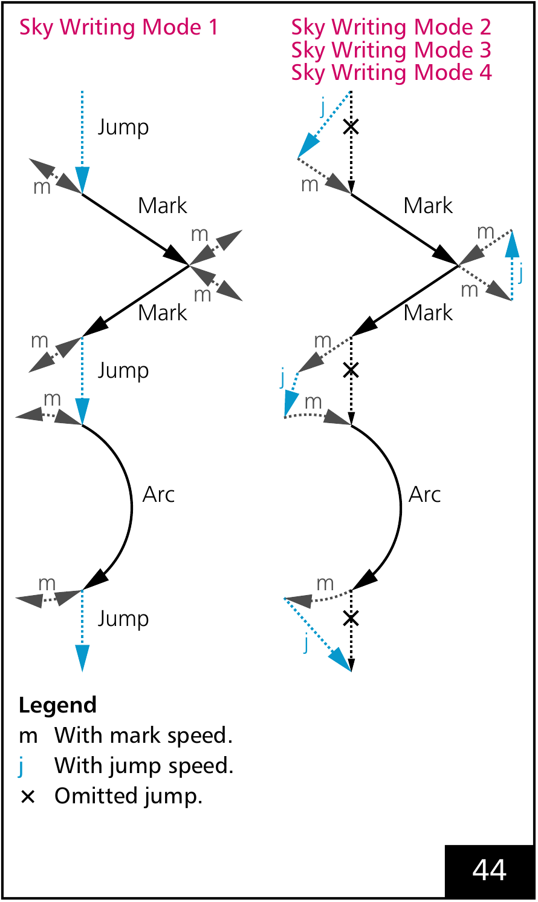
그림 16.4 SCANLAB 원본 도해. Mode 1과 Mode 2–4의 비교: 선행·되돌림과 확장 경로 사이 점프.

16.3.3 Mode 3 방향 변화에 따라 선택
1. 연속된 Mark 또는 Arc의 진행 방향을 비교합니다. 방향 변화가 AngularLimit보다 크면 Mode 2 동작을 사용하고, 같거나 작으면 추가 Sky Writing 이동 대신 가변 폴리곤 지연(PolygonDelay)을 적용합니다.
2. 잘게 나뉜 곡선의 완만한 구간에서는 반복 우회를 줄이고, 크게 꺾이는 곳에는 Sky Writing을 남기는 방식입니다. 모서리 형상과 가공 시간을 함께 비교합니다.
3. AngularLimit는 도(°)로 입력하며 Sirius3가 코사인으로 변환합니다. 마지막 Mark가 TimeLag 동안 MarkSpeed로 이동하는 거리보다 짧고 Sky Writing을 생략했다면, 실제 끝점 정확도를 확인합니다.

16.3.4 Mode 4 짧은 명령 사이에서도 연속성 유지
1. 경로와 각도 판단은 Mode 3과 같습니다. 추가 차이는 Mark·Jump 사이의 호환되는 Short List Command가 연속열을 끊지 않는다는 점이며, 새로운 경로 형상을 만드는 모드는 아닙니다.
2. 지원되는 RTC6에서 구간 사이의 짧은 컨트롤러 명령 때문에 Mode 1 복귀 동작이 생기는 것을 피할 때 사용합니다. Short List Command는 RTC가 정한 분류이며 임의 콜백이나 호스트 작업을 뜻하지 않습니다.
3. 지연형 Short 명령도 앞 Mark의 run-out 뒤에 실행되므로 기존 지연 시점과 같다고 가정하지 않습니다. 여러 명령을 넣을 때는 오버런을 확인합니다. 뒤따르는 비Short 명령이 없으면 무한 대기할 수 있으므로 완전한 목록을 준비합니다.
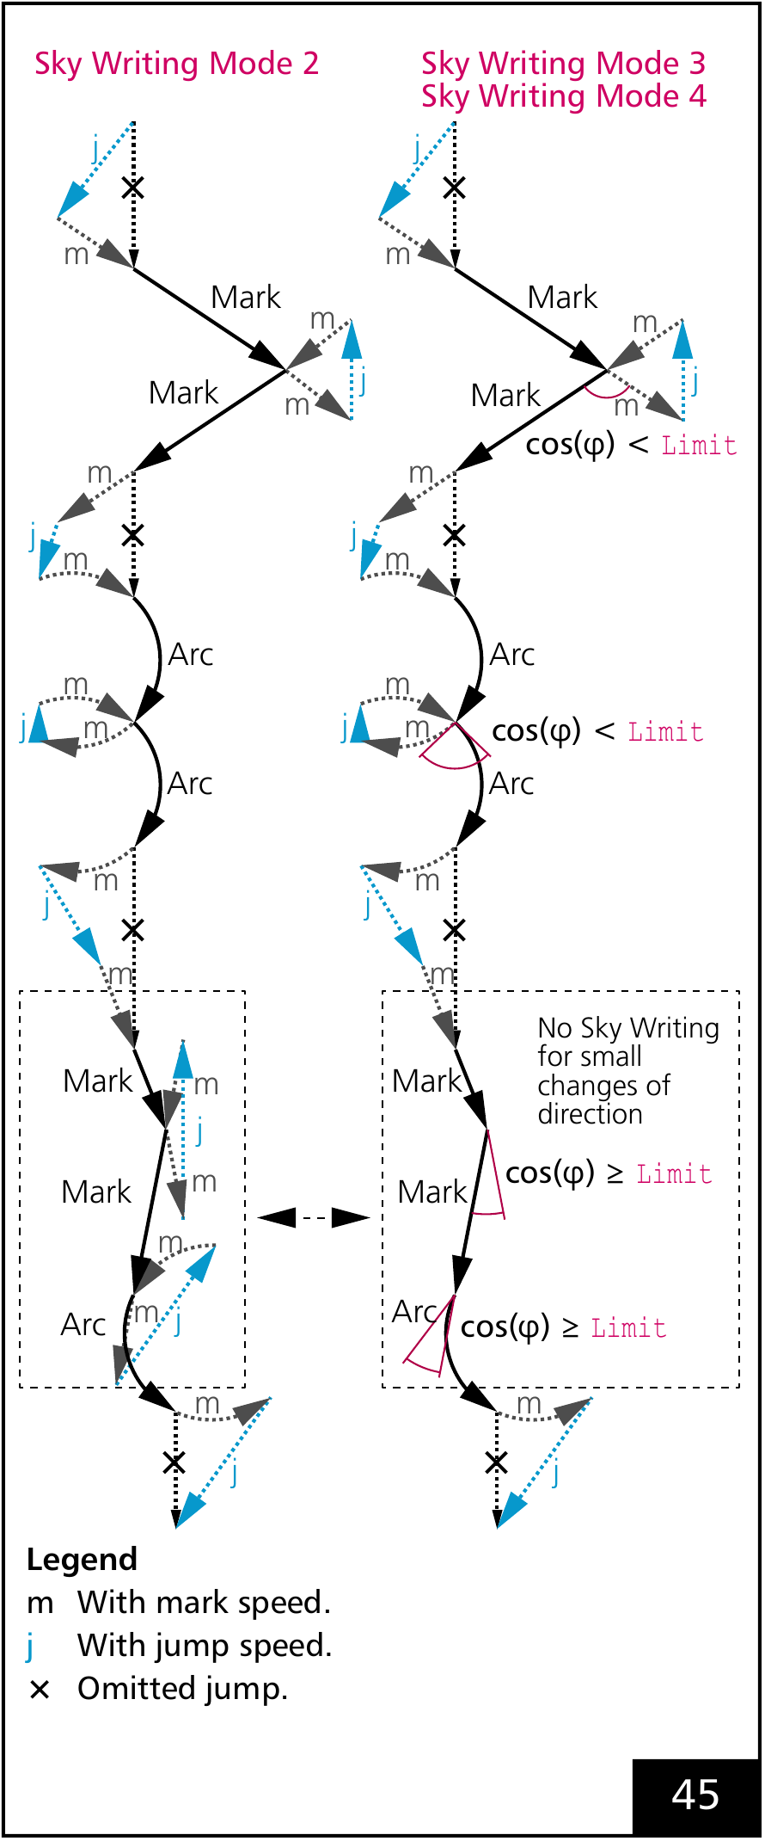
그림 16.5 SCANLAB 원본 도해. Mode 2와 Mode 3–4의 비교: 방향 변화에 따라 추가 Sky Writing 이동을 선택합니다.

16.4 그래프로 이해하는 가변 지연
1. 점프는 레이저를 끄고 가공 경로 사이를 이동합니다. 짧은 점프는 보통 긴 점프보다 정착시간이 작습니다.
2. 밀집된 형상이나 인접 위치 사이의 짧은 점프가 많으면 가변 점프 지연으로 전체 가공 시간을 줄일 수 있습니다. 제한 길이 이상의 점프는 전체 지연을 유지합니다.
3. 아래 예에서 0.5 mm 점프 1,000회의 지연을 200 µs에서 125 µs로 줄이면 지연시간만 75 ms 절약됩니다. 실제 전체 시간에는 이동과 다른 처리시간도 포함됩니다.
속성 | 단위·값 | 동작과 사용법
IsVariableJumpDelay / VariableJumpDelayMin / VariableJumpDelayLimitLength | bool / µs / mm | 제한 길이까지 점프 지연을 보간하고 이후 EntityPen.ScannerJumpDelay를 사용합니다. 최소 지연은 전체 지연 이하로 두며 제한 길이 0은 가변 동작을 해제합니다.
IsVariablePolygonDelay / VariablePolygonDelayEdgeLevel | bool / µs | 벡터 전환에 따라 코너 지연을 조절합니다. EdgeLevel은 각도가 아닌 시간 설정이며 ScannerPolygonDelay와 함께 조정합니다.
일반 RTC 지연에서 길이 0의 점프 지연은 0입니다. 0 < L < 제한 길이에서는 VariableJumpDelayMin에서 EntityPen.ScannerJumpDelay까지 선형 보간하며, 제한 길이 이상은 전체 지연을 적용합니다. 그림은 최소 50 µs·전체 200 µs·제한 1 mm의 예로 0.5 mm에서 125 µs입니다. 제한 길이 0은 가변 점프 지연을 해제합니다.
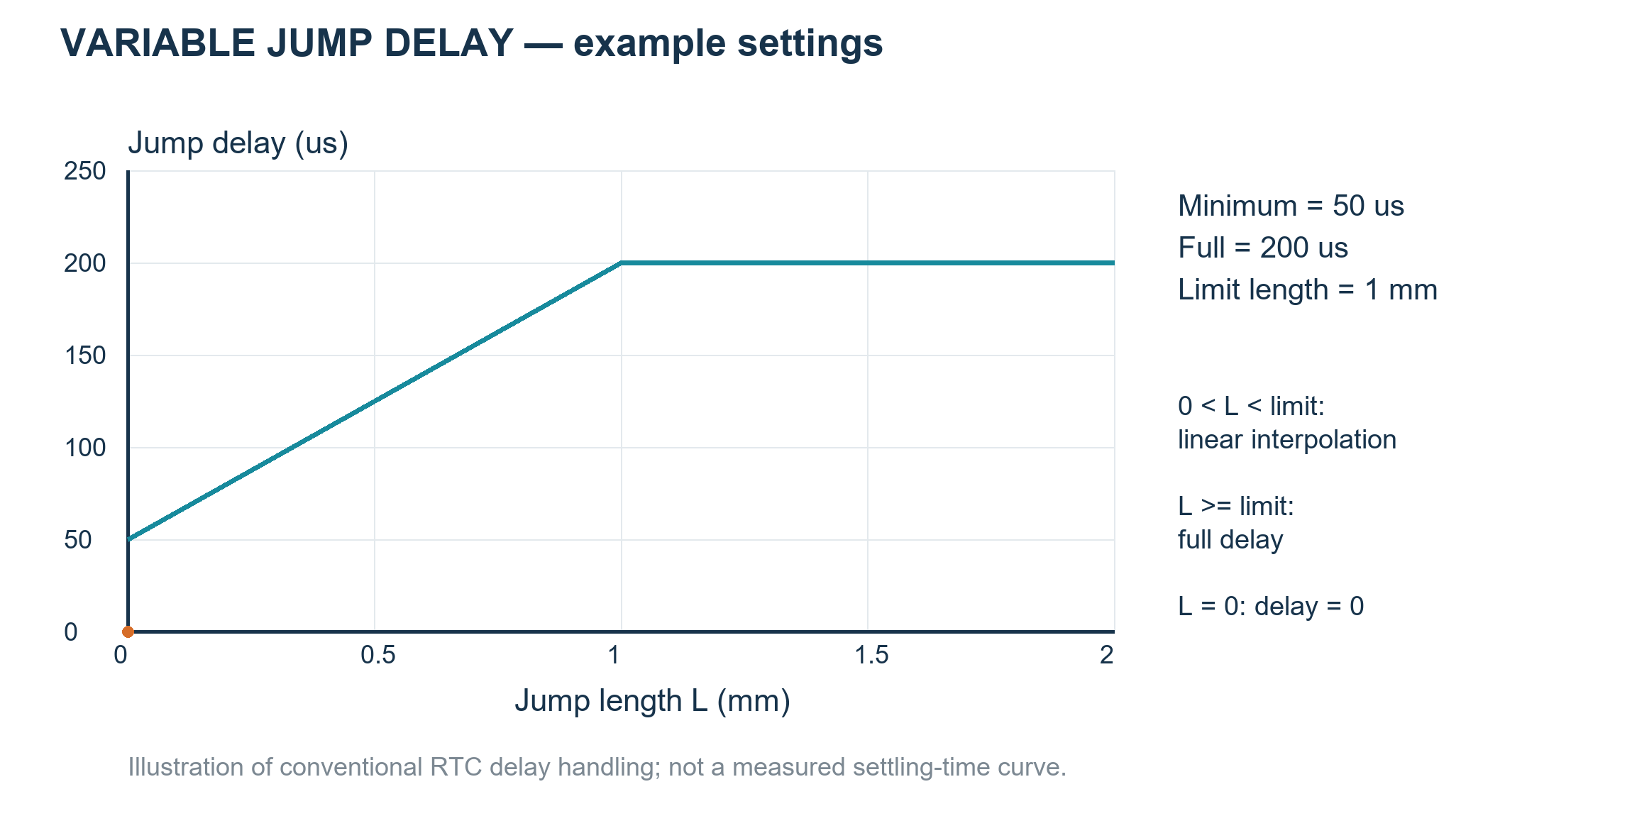
그림 16.6 점프 길이와 정착 지연. 설정 예이며 스캐너 실측 응답이 아님
1. 가변 폴리곤 지연은 연속한 Mark 사이 코너 각도에 따라 지연시간을 자동 계산해 추가합니다.
2. 각도는 진행 방향의 변화량입니다. 직진은 0°, 직각 전환은 90°, 역방향은 180°입니다. 크게 꺾일수록 거울의 방향 전환에 더 많은 시간이 필요합니다.
기본 가변 폴리곤 지연은 D(φ)=ScannerPolygonDelay×(1−cos φ)입니다. φ는 진행 방향의 변화량으로 직진 0°·직각 전환 90°·역방향 180°입니다. 기본 지연 100 µs이면 각각 0·100·200 µs가 됩니다. 사용자 표를 올리면 함수가 달라질 수 있으며 호의 연결부는 접선 방향을 사용합니다.
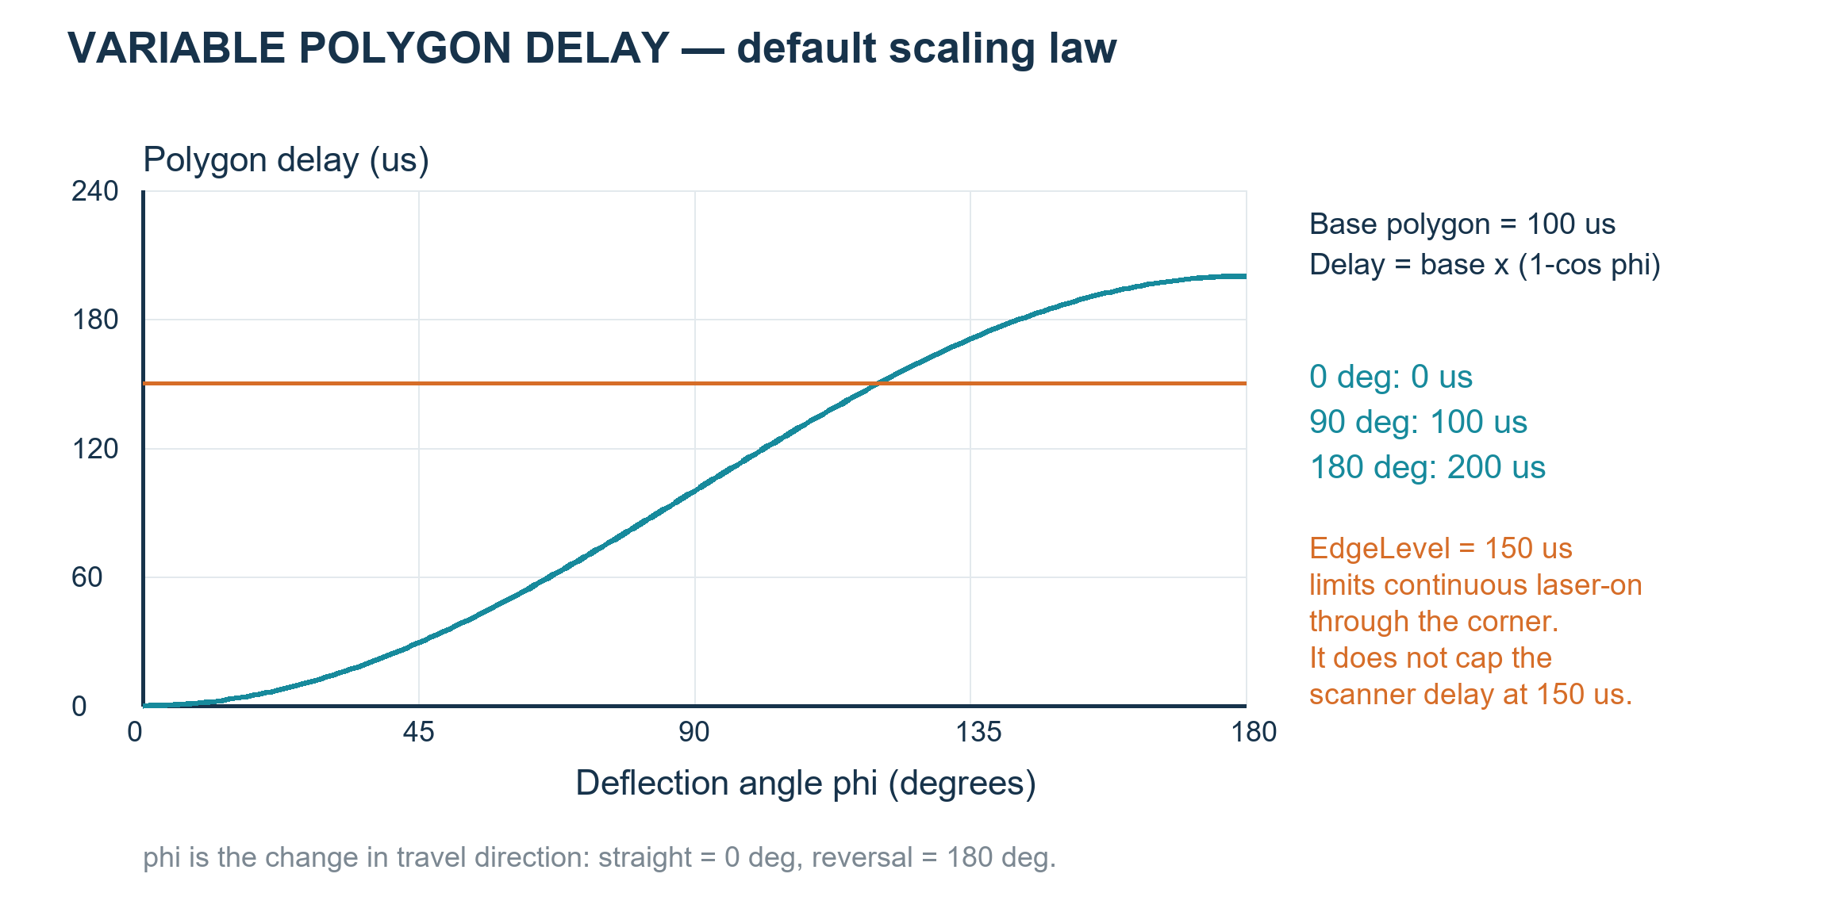
그림 16.7 진행 방향에 따른 기본 폴리곤 지연과 별도의 EdgeLevel 임계값
3. VariablePolygonDelayEdgeLevel은 코너의 레이저 ON 유지시간 임계값입니다. 코너 지연이 이를 넘으면 임계 시간·OFF 타이밍에 맞춰 레이저를 끄고 다음 가공 시퀀스를 시작합니다.
이 값은 코너의 에너지 집중을 조절하며, 계산된 스캐너 지연의 상한값은 아닙니다.

16.5 외부 Stage 이동 후 레이어별 가공
MarkerRtc와 MarkerSyncAxis는 레이어마다 별도 리스트를 만듭니다. 리스트 생성 전에 레이어 PenColor로 EntityLayerPen을 고릅니다. 같은 펜 색상이 이미 적용되어 있으면 설정 적용을 생략할 수 있습니다. 같은 레이어 펜을 쓴다고 레이어 리스트가 합쳐지지는 않습니다.
순서는 OnBeforeLayer → 레이어 펜 → ListBegin → 형상 → ListEnd → ListExecute(true) → OnAfterLayer입니다. MarkerRtc는 RTC 리스트부터, MarkerSyncAxis는 레이저 리스트 다음 ListBegin(MotionType)으로 시작합니다. 둘 다 레이저 리스트를 먼저 끝냅니다. 마커가 이 호출을 관리하므로 레이어 콜백에서 별도 리스트를 열거나 닫지 않습니다.
인덱스 이동으로 가공할 영역이나 Z 높이를 레이어로 나눕니다. OnBeforeLayer에서 외부 축을 움직이고 제한 시간 안에 도착·안정을 확인한 뒤 true를 반환합니다. 고장·시간 초과·취소는 false로 처리합니다. MarkerRtc/MarkerSyncAxis에서는 레이어 완료 후 OnAfterLayer와 다음 이동이 이어집니다. 콜백은 작업 스레드에서 실행되므로 화면 갱신은 UI 스레드로 전달합니다.
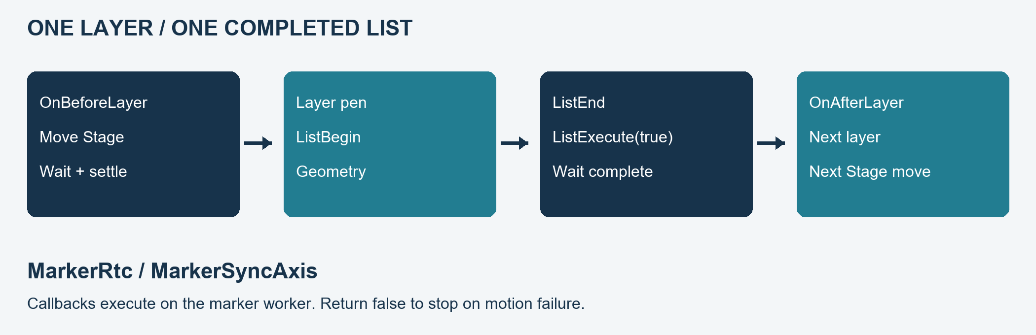
그림 16.8 외부 Stage 이동 후 레이어별 가공
예제 16.3 호스트의 외부 모션을 레이어 콜백에 연결
public static Action BindLayerMotion(IMarker marker,
Func<EntityLayer, bool> moveAndWait, Action<string> report)
{
Func<IMarker, EntityLayer, bool> before = (m, layer) => {
try {
// The host moves its own actuator, waits for in-position
// and settling, and returns false on timeout/fault/cancel.
return moveAndWait(layer);
}
catch (Exception ex) { report(ex.Message); return false; }
};
Func<IMarker, EntityLayer, bool> after = (m, layer) => {
report(layer.Name + ": completed"); return true;
};
marker.OnBeforeLayer += before;
marker.OnAfterLayer += after;
return () => { // Detach only after the marker has stopped.
marker.OnBeforeLayer -= before;
marker.OnAfterLayer -= after;
};
}
LayerFirst는 Offset·레이어 조합마다 레이어 콜백과 리스트를 반복합니다. OffsetFirst는 한 레이어의 모든 Offset을 한 리스트에 넣고 레이어 콜백 한 쌍으로 감쌉니다. LayerIndex로 외부 축 위치를 고르기 전에 이 방식을 정합니다. 이동 후 가공하는 이 흐름은 syncAXIS StageAndScanner의 동시 협조 동작과 다릅니다. 마커별 실행 방식과 Offset·레이어 순서의 비교는 17.1 작업에 맞는 마커 선택·17.2 LayerFirst와 OffsetFirst를 참고합니다.

17 마커 실행과 시뮬레이션
1. IMarker는 선택한 문서 페이지를 Layer·Entity 순서로 읽고 펜을 적용하여 스캐너·레이저 명령 리스트를 작성하고 실행합니다.
2. 스캐너·레이저를 초기화하고 맞는 마커를 선택합니다. RegisterDevices는 문서·뷰·스캐너·레이저·선택적 파워미터를 전달해 Ready를 호출합니다. 아래 예제의 Ready(document)는 문서만 갱신하며, 빠진 장치를 초기화하거나 연결하지 않습니다. 반복 배치는 유휴 상태에서 Offsets에 준비합니다.
3. Start를 await하고 반환값과 OnEnded를 확인합니다. 마커 생성이나 명령 접수만으로 가공 완료를 판단하지 않으며, 리스트 작성·실행은 마커가 담당하도록 합니다.
예제 17.1 초기화된 장치에서 재생성·준비 후 페이지 실행을 기다립니다
public static async System.Threading.Tasks.Task<bool> RunPage(
IDocument document, IMarker marker)
{
if (!document.ActRegen() || !marker.Ready(document))
return false;
return await marker.Start(document.Page);
}
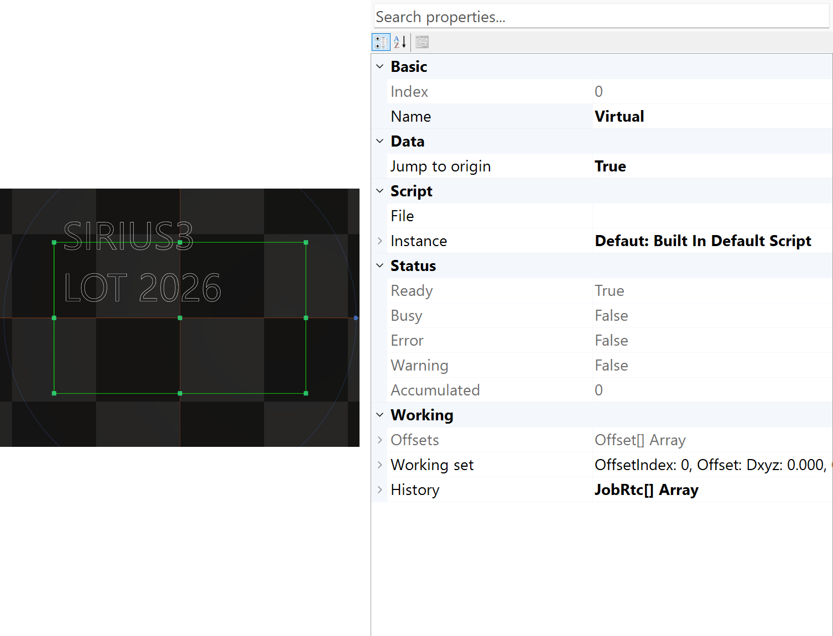
그림 17.1 마커 대상 선택과 실행 관련 속성
구현 | 용도 | 차이와 범위
MarkerVirtual | 장치 없는 호스트·순회 개발 | 실제 RTC 타이밍·광출력을 검증하지 않습니다.​
MarkerRtc | 일반 RTC 문서 가공 | 레이어 설정과 레이어·오프셋별 리스트 경계를 처리합니다.​
MarkerRtcFast | 하나의 큰 RTC 리스트. 단일 대형 레이어 작업에 적합합니다. | 대상 레이어·오프셋을 한 번의 ListBegin/ListEnd/실행으로 처리합니다. MarkerRtc의 LayerPen ALC·Sky Writing·가변 지연 준비를 적용하지 않습니다. 항상 더 빠른 것은 아닙니다.
MarkerSyncAxis | 스캐너·스테이지 동기 작업 | syncAXIS 설정·Job 모델을 사용합니다.​

17.1 작업에 맞는 마커 선택

17.1.1 MarkerRtc
일반 RTC4/5/6에서 레이어별 준비와 완료 구분이 필요하면 MarkerRtc를 사용합니다. LayerFirst는 각 Offset에서 레이어별로, OffsetFirst는 한 레이어의 모든 Offset을 묶어서 실행합니다. 레이어 리스트를 만들기 전에 레이어 펜을 적용합니다.

17.1.2 MarkerRtcFast
1. MarkerRtcFast는 대상 레이어와 모든 Offset을 한 ListBegin/ListEnd로 묶고 마지막에 ListExecute(true)를 완료합니다. Auto에서는 하나의 논리 명령열을 여러 네이티브 버퍼로 나누므로 전체를 한 번에 메모리에 넣을 필요는 없습니다.
2. 공통 컨트롤러 설정을 준비한 단일 EntityLayer가 단순한 활용 예입니다. 긴 MoF 순서도 같은 논리 명령열에 유지할 수 있습니다. 여러 레이어도 받지만 EntityLayerPen의 레이어 ALC·Sky Writing·가변 지연 준비를 수행하지 않습니다. 이 준비가 필요하면 MarkerRtc를 사용합니다.
3. OnAfterLayer는 명령 생성 진행을 알리며 가공 완료가 아닙니다. Auto에서는 앞선 버퍼가 이미 실행 중일 수 있습니다. MarkerRtc의 외부 시작 기능이 없고 스캐너 자체의 속도 향상도 보장하지 않습니다. 레이어 완료 대기나 레이어 사이 외부 이동에는 MarkerRtc를 사용합니다.

17.1.3 MarkerSyncAxis
필요한 런타임과 라이선스가 준비된 syncAXIS 스캐너·스테이지 시스템에는 MarkerSyncAxis를 사용합니다. IRtcSyncAxis로 작업을 만들며 레이어의 EntityLayerPen.MotionType으로 동작 방식을 고릅니다. 일반 RTC 마커로 이 협조 동작을 대신할 수 없습니다.
demos/editor_marker에는 MarkerBase 기반 MyMarkerRtc·MyMarkerRtcFast·MyMarkerSyncAxis 예제가 있습니다. Form1.cs에서 RegisterDevices와 Ready 전에 마커를 교체합니다. 공개 예제로 순회·리스트/작업 생성·콜백을 살펴볼 수 있습니다. 공개 범위는 해당 예제 구현이며, MyMarkerRtcFast도 제공되지만 기본 선택은 아닙니다.

17.2 LayerFirst와 OffsetFirst
1. Start 전에 부품·레이어의 작업 순서를 정합니다. 이름은 먼저 끝내는 작업을 뜻하며 바깥쪽 반복문 이름을 뜻하지 않습니다.
2. Layer.Repeats는 현재 레이어·Offset에서 자식 순서를 반복합니다. 각 개체는 지원하는 자체 Repeats를 이어서 수행합니다. 일반 반복 개체 하나의 가공 횟수는 O×layer.Repeats×entity.Repeats입니다. 레이어 반복마다 레이어 콜백이 다시 호출되지는 않습니다.
3. 횟수는 정상 완료와 가공 허용 대상을 전제로 합니다. 실패하면 후속 처리를 중단합니다. Fast·Auto에서는 앞선 명령이 이미 실행됐을 수 있어 실패가 되돌리기를 뜻하지 않습니다. 레이어 완료 후 외부 축을 이동해야 하면 MarkerRtc/MarkerSyncAxis에서 제한 시간과 도착 확인을 사용합니다.
Offset 2개 O1/O2와 레이어 2개 L1/L2의 예입니다.
LayerFirst: O1L1 → O1L2 → O2L1 → O2L2
OffsetFirst: O1L1 → O2L1 → O1L2 → O2L2
표 17.1 Offset·레이어 순서와 리스트·완료 콜백
마커 / 방식 | 중첩 순서 | 리스트와 레이어 콜백
MarkerRtc / MarkerSyncAxis: LayerFirst | Offsets → 레이어 → 레이어 반복 → 자식 | Offset O개·가공 허용 레이어 L개이면 리스트 O×L개와 레이어 전후 콜백 O×L쌍입니다. ListExecute(true)가 성공한 뒤 OnAfterLayer가 호출됩니다.
MarkerRtc / MarkerSyncAxis: OffsetFirst | 레이어 → Offsets → 레이어 반복 → 자식 | 리스트 L개와 레이어 전후 콜백 L쌍입니다. 한 레이어의 모든 Offset이 리스트를 공유합니다. OnBeforeLayer는 해당 레이어의 첫 Offset을 지정하기 전에 호출되므로 그때 WorkingSet.OffsetIndex를 다음 Offset으로 해석하지 않습니다.
MarkerRtcFast | Offsets → 레이어 → 레이어 반복 → 자식 | 모든 Offset·레이어를 하나의 논리 리스트로 묶습니다. 레이어 콜백 O×L쌍은 명령 생성 중 호출되며 OnAfterLayer는 가공 완료가 아닙니다. EntityLayerPen 준비는 생략합니다.
Start 전에 대상 페이지와 범위를 확인합니다. Start(page)로 페이지를 지정하며 예제는 document.Page를 전달합니다. MarkerRtc.MarkTarget의 기본값 All은 선택한 하나가 아니라 그 페이지의 가공 가능한 모든 개체를 처리합니다. Selected로 지정하면 선택 범위로 제한하고 IsAllowMark=false인 레이어·개체는 건너뜁니다.
Offsets는 문서 형상을 바꾸지 않고 이동·Z 회전·배율·위치별 데이터를 더합니다. 추가 변환이 없으면 Offset.Zero를 사용합니다. 위치를 지정할 때는 배율을 1로 초기화하는 new Offset(dx,dy) 같은 인수 있는 생성자를 사용합니다. default(Offset)과 인수 없는 new Offset()은 배율이 0입니다.
마커가 대기 중일 때 설정합니다. 개체 변환과 Offsets로 같은 배치를 두 번 적용하지 않습니다. 위치별 문구와 표 편집은 9.4.1 OffsetControl과 위치별 데이터, 개체 자체의 변환은 7.3 ITransformable과 좌표계을 참고합니다.
1. 7.3의 행벡터 모델 변환을 사용합니다. 각 Offset은 그 변환 뒤에 적용합니다.
$$M_{entity} = A S R_{z} R_{y} R_{x} T$$
$$O_{i} = S_{offset} R_{z}(θ_{i}) T_{offset}$$
$$p_{final} = p_{original} M_{entity} O_{i}$$
Offset 수식의 S_offset은 Offsets[i].Scale로 만든 배율 행렬, θ_i는 Offsets[i].AngleZ(도), T_offset은 Offsets[i].Translate(mm)로 만든 이동 행렬입니다.
단순 최종점 수식은 변환된 부모가 없고 기존 RTC 소프트웨어 스택이 단위행렬인 경우이며, 그렇지 않으면 가까운 부모부터 바깥 부모까지 Oi 앞에, 기존 소프트웨어 스택 행렬은 Oi 뒤에 적용합니다.
2. Oi는 Offset의 배율, 도 단위 Z 회전, 이동을 적용합니다. 각 항목은 같은 원본 형상에서 시작하며 서로 누적되지 않습니다.
여기서 Pfinal은 컨트롤러의 Wobbel·MoF·필드 보정 전 소프트웨어 변환 지령 위치이며, 별도로 측정한 레이저 위치가 아닙니다.
3. 마커가 대기 중일 때 Offsets를 설정합니다. 아래 예제는 두 위치를 준비합니다.
예제 17.2 유휴 상태에서 두 가공 위치를 준비합니다
public static void SetLocations(IMarker marker)
{
if (marker.IsBusy) throw new InvalidOperationException("Marker is busy.");
marker.Offsets = new[]
{
new SpiralLab.Sirius3.Mathematics.Offset(-15, 0),
new SpiralLab.Sirius3.Mathematics.Offset(+15, 0)
};
}

17.3 경로 확인에는 시뮬레이션 사용
예제 17.3 비동기 UI 이벤트에서 선택 개체 시뮬레이션
document.ActRegen();
await document.ActSimulateStart(view, document.Selected, marker,
IDocument.SimulationSpeeds.Normal);
시뮬레이션으로 화면에서 가공 순서·점프·Offset을 확인합니다. 실제 에너지나 타이밍을 검증하는 기능은 아닙니다. Preview·Start·Manual·파워 매핑은 별도의 장치 동작입니다. 스캐너를 움직이거나 가이드·레이저를 켤 수 있습니다. 키보드·툴바로 재생하고 중지하는 방법은 6.12 F1으로 선택 경로 시뮬레이션에서 확인합니다.

17.4 Preview와 ILaserGuideControl
1. Preview는 선택한 각 객체의 XY 축 정렬 외곽 사각형에 마커 Offsets를 적용하고 지시빔으로 주행하여 배치를 확인합니다. 전체 해치·가공 경로를 재현하지 않습니다. MarkerSyncAxis도 Preview에서는 ScannerOnly를 사용하므로 스테이지와 스캐너의 협조 운동을 검증하는 기능은 아닙니다.
2. 객체를 하나 이상 선택하고 레이저가 ILaserGuideControl을 구현하는 준비된 마커에서 Preview를 await합니다. Offsets와 SpiralLab.Sirius3.UI의 Config.MarkPreviewSpeed·Config.MarkPreviewRepeats가 외곽선 주행에 반영됩니다.
3. 반환값을 확인합니다. Preview는 지시빔을 켜고 스캐너 명령을 실행한 뒤 지시빔을 끕니다. LaserVirtual을 실제 RTC에 연결한 경우에도 물리 장치를 제어할 수 있으므로, 화면 재생에는 F1 시뮬레이션을 사용합니다.

18 ManualControl 수동 장치 제어
ManualControl은 문서 가공을 시작하지 않고 스캐너와 레이저에 직접 명령을 보냅니다. RegisterDevices가 패널을 편집기의 스캐너·레이저·Marker에 연결합니다. 실제 장치를 지정하면 패널에서도 실제 명령을 전송합니다. 먼저 가상 장치로 사용 순서를 익힙니다.
1. 편집기의 Manual 탭을 엽니다. 출력(W), 주파수(Hz), 펄스 폭(µs)을 입력하고 Set을 누릅니다. 전력맵을 사용하면 Category와 Lookup을 확인합니다.
2. 위치를 조정하려면 좌표(mm)와 속도(mm/s)를 입력하고 Move를 누릅니다. Origin은 스캐너 좌표 (0,0[,0])로 이동하며, Jog는 증분 이동 패널을 엽니다.
3. On/Off는 레이저 게이트를 제어합니다. Auto Off는 지정한 초 뒤 Off를 전송합니다. 설정을 보내기 전에 전력맵 미리보기 버튼으로 요청 출력의 매핑을 확인할 수 있습니다.
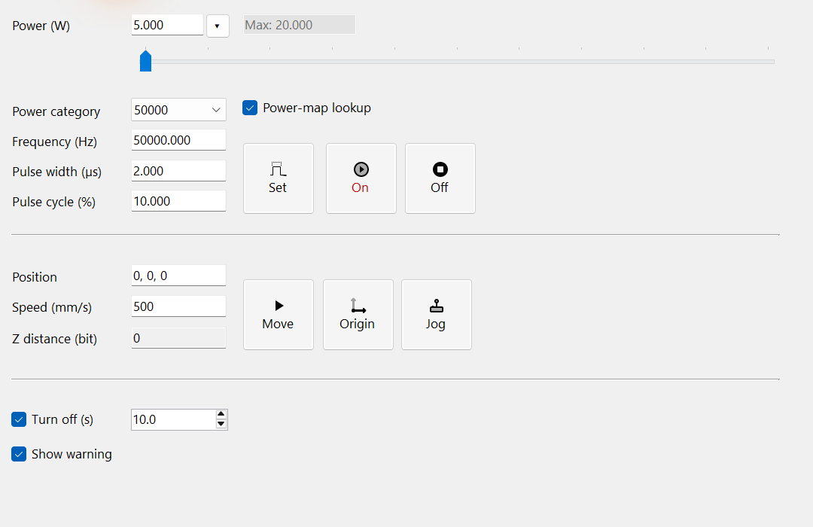
그림 18.1 가상 장치를 연결한 ManualControl: 직접 설정·위치 이동·레이저 게이트 제어.
출력 슬라이더에서 마우스를 놓아도 주파수·출력 설정이 즉시 전송됩니다. 파워맵 미리보기는 곡선만 표시합니다. Origin은 스테이지의 홈 탐색 동작이 아닙니다. 이 장치 설정은 EntityPen이나 문서 Undo/Redo와 별개입니다. 해당 명령을 사용하려면 호환 장치를 연결하고 컨트롤러가 대기 중이어야 합니다.

19 LogControl 동작과 오류 확인
LogControl은 라이브러리 메시지를 시간·레벨·내용으로 보여줍니다. 초기화, 문서 작업, 장치 명령이 실패한 이유를 찾을 때 사용합니다. 패널의 표시 필터는 화면에 보일 메시지를 고릅니다. 로거의 수집 설정은 기록할 메시지를 정하며, 두 설정은 별개입니다.
1. 로그 패널에서 시간·레벨·메시지를 읽습니다. 기본 표시는 Information·Warning·Error·Critical이며, 필요하면 Levels에서 Debug·Trace를 선택합니다.
2. 두 글자 이상 입력해 메시지를 검색합니다. 대소문자를 구분하지 않으며 선택한 레벨 조건과 함께 적용됩니다. 검색어를 지우면 해당 레벨의 목록을 다시 표시합니다.
3. 행을 선택하고 Ctrl+C로 복사하거나 Open Folder로 저장 로그를 확인합니다. Clear는 현재 패널의 목록만 지우며 로그 파일을 삭제하지 않습니다.
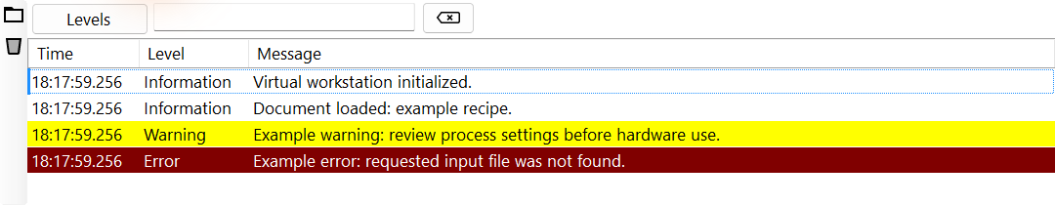
그림 19.1 LogControl: 레벨·검색어로 메시지를 좁히고 필요한 행을 복사합니다.
Levels는 패널이 받은 메시지를 걸러 보여줍니다. 로거의 최소 기록 레벨은 바꾸지 않습니다. 따라서 화면에 보이는 메시지가 저장 로그에는 없을 수 있습니다. Open Folder는 SpiralLab.Sirius3.Config.LogPath를 엽니다. 외부 ILogger는 다른 방식으로 저장할 수 있습니다.

20 IPowerMeter — 광출력 측정
요청 출력은 컨트롤러에 보내는 설정값입니다. 파워 미터는 센서에 도달한 실제 광출력을 측정합니다. 측정 조건을 안정적으로 유지하고 범위를 맞춥니다. 이 측정값으로 PowerMap을 만들면 목표 광출력에 필요한 입력 설정값을 찾을 수 있습니다.

20.1 장치·단위·샘플 취득
IPowerMeter로 여러 광학 계측기를 같은 방식으로 사용합니다. PowerMeterFactory는 가상 장치와 Ophir·Coherent·Thorlabs·Gentec 등의 지원 구현을 만듭니다. 선택한 계측기의 런타임을 설치하고 초기화한 뒤 편집기에 지정·등록합니다. MeasuredPower는 W, MeasuredEnergy는 J입니다. OnMeasured의 MeasureUnits를 확인하여 에너지 값을 출력값으로 쓰지 않습니다.
CtlClear는 모아 둔 측정값을 비웁니다. CtlStart(category)는 측정을 시작하고 CtlStop은 멈춥니다. SamplingRateHz는 계측기나 해당 구현이 얼마나 자주 측정하는지 나타내며 RTC 경로 샘플링 주파수가 아닙니다. OnStarted·OnMeasured·OnStopped·OnCleared로 추이 그래프나 통계를 갱신합니다. 처리기는 UI 밖에서 실행될 수 있습니다. 측정값을 큐에 넣거나 화면 갱신을 UI 스레드로 전달하고, 장치를 해제하기 전에 구독을 제거합니다.
예제 20.1 W 샘플을 취득하고 이벤트 구독 해제
public static void ObservePower(IPowerMeter meter,
Action<DateTime, double> acceptWatts, Action waitForSamples)
{
Action<IPowerMeter, DateTime, MeasureUnits, double> measured =
(source, timestamp, unit, value) => {
if (unit == MeasureUnits.Watt)
acceptWatts(timestamp, value);
};
meter.OnMeasured += measured;
bool started = false;
try {
meter.CtlClear();
started = meter.CtlStart("50000"); // Category: 50 kHz.
if (!started) throw new InvalidOperationException("Meter start failed");
waitForSamples(); // Run this acquisition routine off the UI thread.
}
finally {
if (started) meter.CtlStop();
meter.OnMeasured -= measured;
}
}

20.2 Power 탭 사용
Power→Powermeter에서 측정을 시작하면 트렌드와 최신 값을 확인할 수 있습니다. 연결 해제 전에 측정을 중지합니다. 그림은 출력 요청이 0인 LaserVirtual에 연결한 PowerMeterVirtual이므로 0선은 실제 광출력이 아닌 가상 샘플입니다. 가상 조합은 호스트·UI 흐름 확인에 사용합니다.
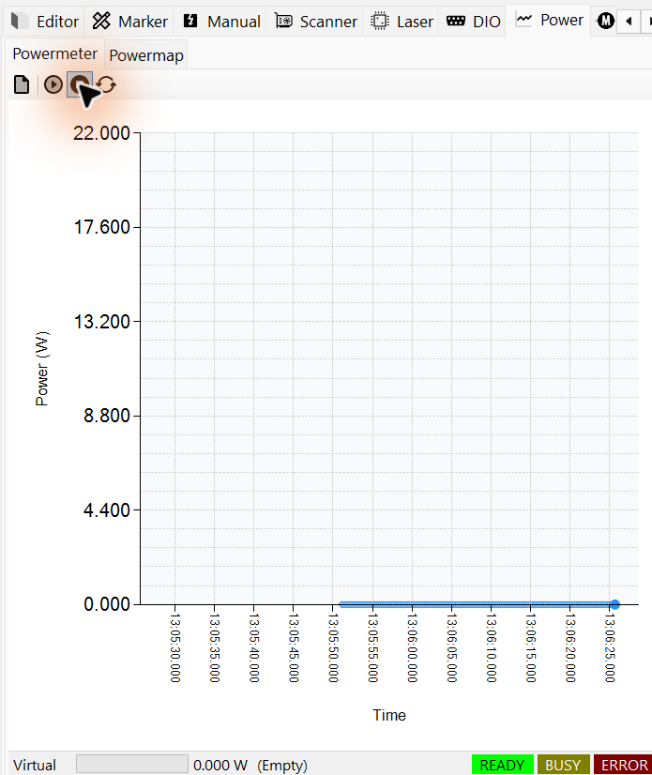
그림 20.1 가상 출력 0 샘플을 표시한 PowerMeterControl

20.3 IPowerMap과 PowerMeter의 연결
파워미터로 광출력 Y를 측정하고 PowerMap.LookUp으로 목표 Y에 필요한 입력 X를 구합니다. 온라인 보정은 IPowerMeter.MeasuredPower를 읽습니다. 조회 방향은 21.2 목표 Y에서 입력 X를 찾는 그래프에서, Mapping·Verify·Compensate 절차는 21.4 PowerMapControl 사용 흐름에서 함께 설명합니다.
LookUp은 저장된 측정 쌍을 사용하며 파워미터를 계속 읽지 않습니다. 오프라인 Update/LookUp에는 실시간 측정이 필요하지 않습니다. 온라인 Mapping·Verify는 호스트의 측정 절차를 사용하고 실제 레이저 출력을 바꿀 수 있습니다. 취득과 검증 사이에 검출기 파장·범위·포화·빔 경로·카테고리 조건을 유지합니다.

21 IPowerMap과 출력 측정
1. IPowerMap은 W 단위 입력 명령 X와 실측 광출력 Y의 관계 Y=f(X)를 저장합니다. 교정 조건이 다르면 카테고리별로 독립적인 측정 테이블을 관리합니다.
2. Update로 측정점을 저장하고 IsLookUpEnable을 활성화합니다. 목표 출력 Y를 요청하면 LookUp이 필요한 입력 X를 역산합니다. 맵을 ILaserPowerControl.PowerMap에 연결하고 일치하는 카테고리를 사용합니다.
3. X를 사용하기 전에 bool 결과를 확인합니다. 기본 조회는 최소 두 측정점이 필요하며 실측 Y 범위 밖의 목표를 거부합니다. X는 W 단위 명령이고, 레이저 어댑터가 이를 설정된 출력 신호로 변환합니다.
예제 21.1 레이저를 동작시키지 않고 예제 보정 분류를 만듭니다
public static IPowerMap PowerMap()
{
IPowerMap map = new PowerMapDefault(0, "Bench calibration");
map.Update("50000", 0, 0);
map.Update("50000", 5, 3);
map.Update("50000", 10, 8);
map.Update("50000", 15, 12);
map.Update("50000", 20, 16);
map.IsLookUpEnable = true;
return map;
}
예제 21.2 목표 출력을 입력 명령값으로 변환합니다
public static double Compensate(IPowerMap map, double targetWatt)
{
if (!map.LookUp("50000", targetWatt,
out double commandWatt, out double left, out double right))
throw new InvalidOperationException("No calibration solution.");
return commandWatt;
}
예제 값은 API 사용법을 설명하며 실제 보정 측정값은 아닙니다. Update는 X/Y 측정값을 저장하거나 교체합니다. Query는 저장된 점을 읽습니다. LookUp은 원하는 출력에 필요한 입력을 보간하여 구합니다. 반환 성공 여부와 구간을 확인합니다. 실패했을 때 목표 출력을 그대로 입력 명령으로 쓰지 않습니다.
멤버·설정 | 역할 | 사용과 주의
Categories | 독립 측정 테이블 | 레이저·EntityPen에서 동일한 분류 키를 사용합니다.​
IsLookUpEnable | 역보정 사용 | 비활성 시 보정을 우회합니다.​ 분류 이름만으로 맵이 연결되지는 않습니다.​
Config.​PowerMapInterpolationMode | 전역 Linear·Pchip 보간 모드 | 기본은 Linear이며 분류마다 별도 모드를 갖지 않습니다.​
LookUp | 목표 Y → 명령 X | 비단조 데이터에는 여러 해가 있을 수 있습니다.​ 기본 구현은 가장 작은 X를 선택합니다.​
PowerMapPreHeatTimeMs /​ PowerMapHoldTimeMs | 매핑 예열·안정화 시간·ms | 소스·파워 미터 응답에 맞춥니다.​
PowerMapInRangeThreshold | 취득·검증 허용편차·% | Mapping은 raw 입력 X와 실측 Y를 비교하며, Verify·Compensate는 목표 Y와 실측값을 비교합니다.

ILaserPowerControl.PowerMap에 맵을 지정하고 조회를 켭니다. 출력 명령을 만들 때 같은 category를 사용합니다. EntityPen의 Power 드롭다운에서는 레이저 출력 없이 연결된 곡선을 미리 봅니다. Mapping과 검증은 실제 출력을 명령할 수 있습니다. 알맞은 파워 미터·측정 범위·광학 배치를 준비해야 합니다.

21.1 주파수별 파워맵과 보간
카테고리 키는 같은 보정 조건의 측정표를 구분합니다. 예제의 "50000"은 50 kHz이며 EntityPen.PowerMapCategory와 Update/LookUp에 같은 키를 사용합니다. 기본 온라인 Mapping·Verify·Compensate는 키를 Hz 주파수로 해석합니다. 오프라인 표는 다른 키도 사용할 수 있지만 LookUp은 레이저 주파수를 설정하지 않습니다. 실제 출력 방식·타이밍은 14.3 LaserVirtual의 출력 제어 방식과15.1 레이저 값과 연계 계산에서 확인합니다.

21.2 목표 Y에서 입력 X를 찾는 그래프
그래프에서 목표 Y에서 수평으로 보정 곡선까지 이동한 뒤 수직으로 내려가 필요한 입력 X를 읽습니다. 아래 선형 예제는 코드와 같은 측정 쌍을 사용합니다.
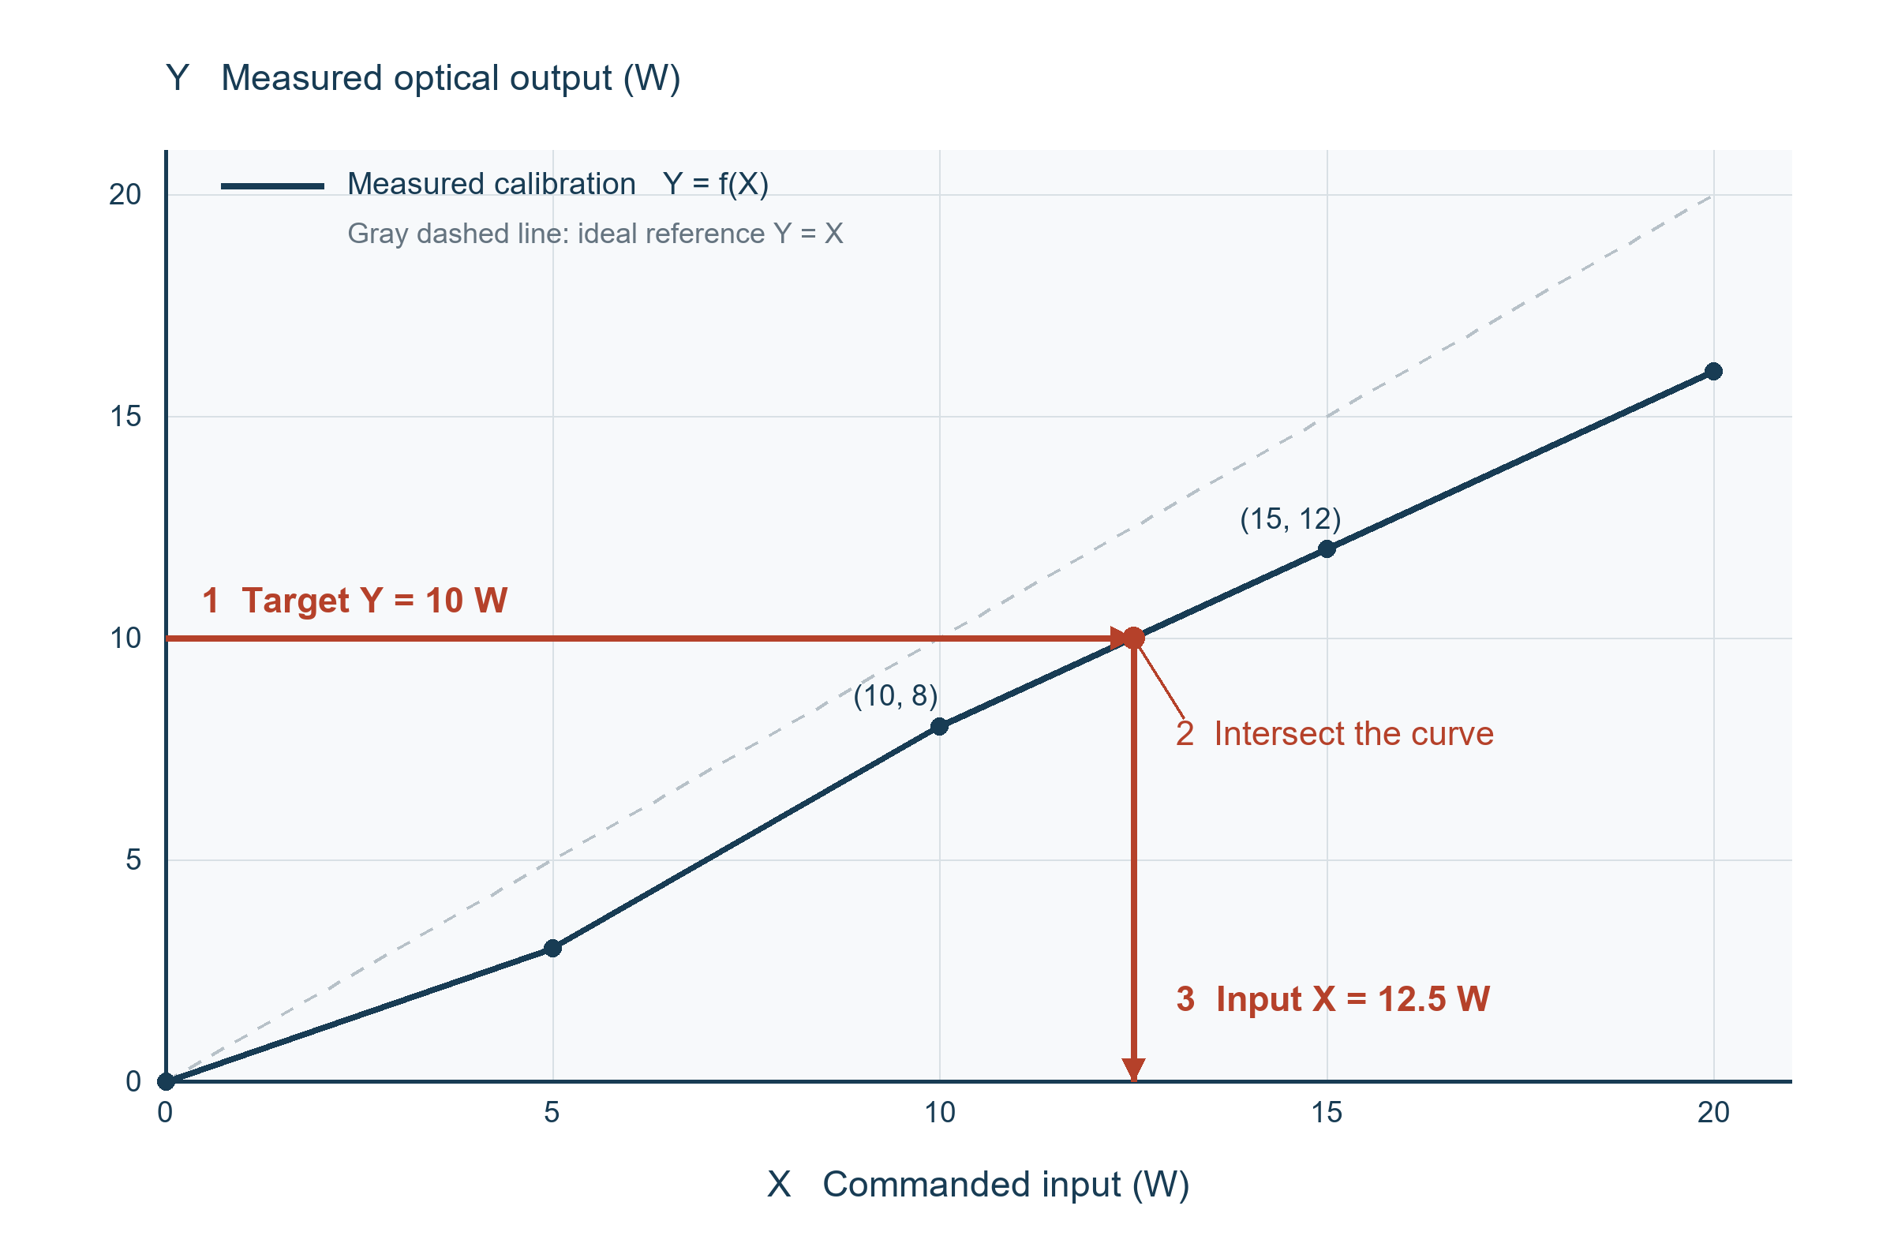
그림 21.1 목표 10 W에서 입력 12.5 W를 찾는 역조회
그림은 분류 "50000"의 선형 보간 예제입니다. 측정점 (10, 8)과 (15, 12) 사이에서 목표 10 W를 찾습니다. 필요한 입력은 10 + (10 − 8) × (15 − 10) / (12 − 8) = 12.5 W입니다. LookUp은 X=12.5, 왼쪽 X=10, 오른쪽 X=15를 반환합니다. 이 예제에서 보정 없이 X=10을 보내면 Y=8에 그칩니다. 수치는 설명용 측정값이며 레이저 사양이 아닙니다.

21.3 Linear와 Pchip 선택
Linear는 인접 측정점을 직선으로 연결하는 기본 방식입니다. 측정 테이블을 구간별로 단순하게 역산할 때 사용합니다.
Pchip은 측정점을 지나는 3차 곡선을 만들고 데이터의 형태를 보존합니다. 두 점만 있으면 선형입니다. 선형 방식과 필요한 입력 X가 달라질 수 있습니다. 잡음을 자동으로 없애거나 단조 증가·단일 해를 보장하지는 않습니다. 해가 여러 개이면 기본 구현은 가장 작은 X를 고릅니다. 그 동작 구간이 레이저에 적합한지 확인합니다.
SpiralLab.Sirius3.Config.PowerMapInterpolationMode로 모든 기본 맵의 방식을 선택합니다. .map 파일에는 원래 카테고리·X·Y 테이블을 저장하며 보간 방식은 저장하지 않습니다. 방식이나 측정값을 변경하면 실제 사용하는 목표 출력을 다시 검증합니다.

21.4 PowerMapControl 사용 흐름
Mapping·Verify·Compensate는 스캐너 이동과 레이저 출력을 수행할 수 있으므로 일반 마커가 유휴 상태일 때 사용합니다. 백그라운드 작업을 시작하므로 즉시 반환된 true는 완료가 아닙니다. 해당 Finished·Failed 이벤트와 IsBusy·IsError를 확인합니다.
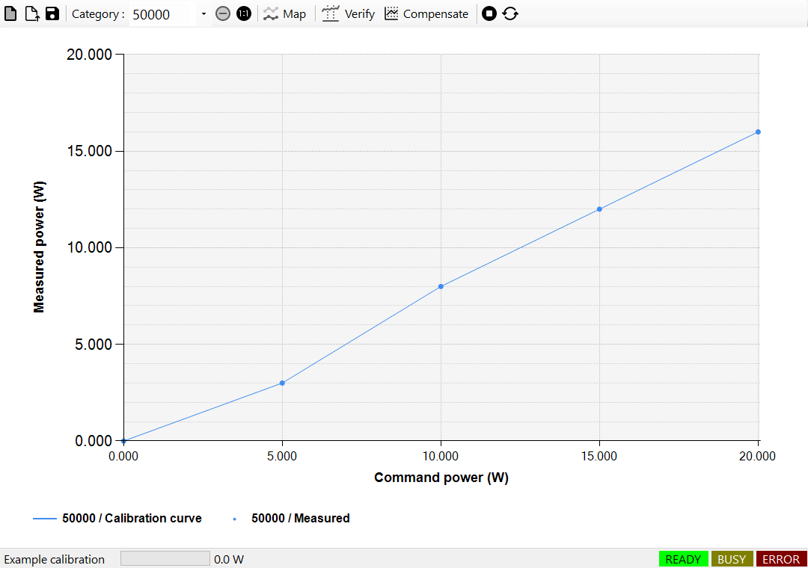
그림 21.2 설명용 저장 측정 쌍을 표시한 PowerMapControl: Map·Verify·Compensate는 서로 다른 작업입니다.

21.4.1 Mapping
1. Mapping은 교정 테이블을 만드는 작업입니다. PowerMapControl에서 카테고리·입력 범위·Steps를 선택하고 측정 위치에 맞게 파워미터를 배치·설정합니다.
2. 보정하지 않은 입력 X를 차례로 출력하고 예열·안정화를 기다린 뒤 광출력 Y를 계측하여 승인된 측정점을 기록합니다. Steps는 구간 수이므로 10이면 양 끝을 포함하여 보통 11점을 측정합니다.
3. 완료 여부와 측정점을 확인하고 레시피의 목표 출력에서 Verify를 수행합니다. 그래프가 매끄럽다는 사실만으로 광출력 정확도가 검증되지는 않습니다.
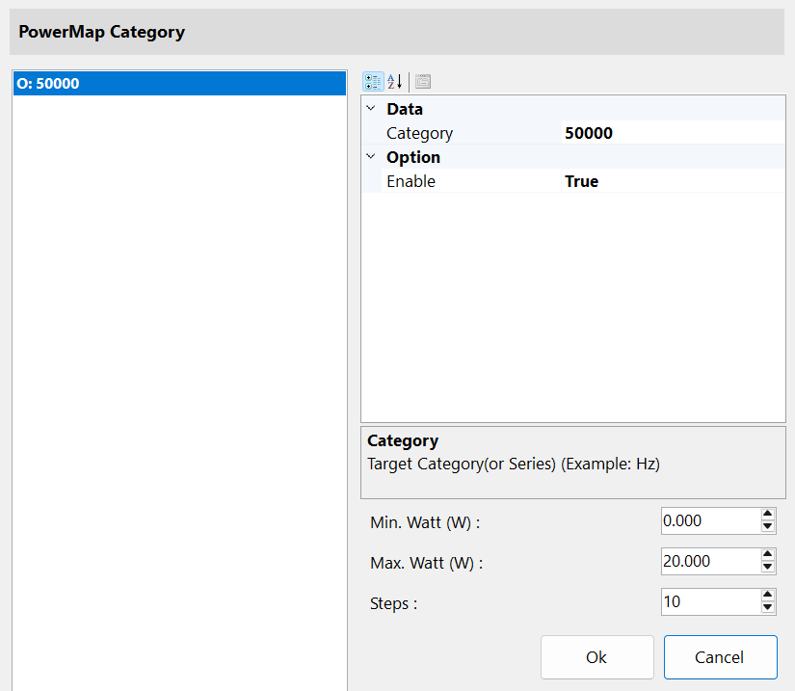
그림 21.3 Mapping 준비: 취득할 주파수 카테고리·입력 범위·분할 수를 지정합니다.

21.4.2 Verify
1. Verify는 기존 맵으로 필요한 출력이 나오는지 확인합니다. 실제 레시피에서 사용하는 카테고리와 목표 Y를 선택합니다.
2. 목표 Y에 대한 보정 입력을 적용하고 출력을 계측하여 설정된 백분율 허용편차와 비교합니다. 교정 테이블은 변경하지 않습니다.
3. 완료 결과와 실측 편차를 확인합니다. 출력이 변했다면 조건을 점검한 뒤 상황에 맞게 Compensate하거나 Mapping을 다시 수행합니다.
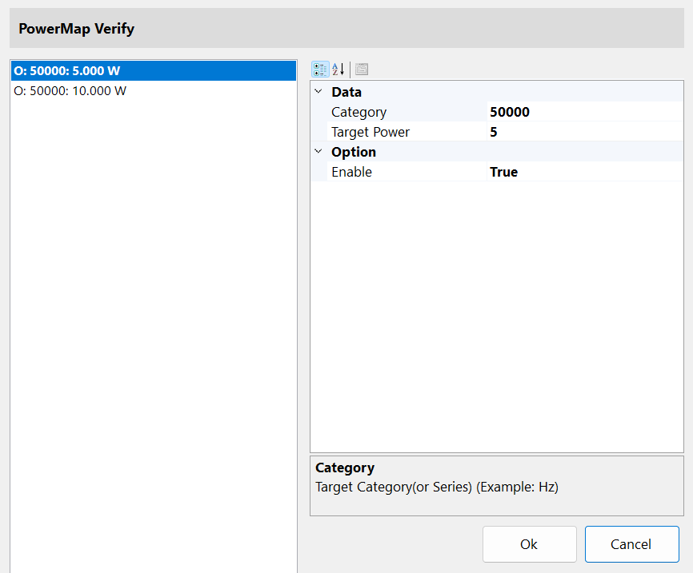
그림 21.4 Verify 준비: 테이블을 바꾸지 않고 측정할 카테고리·목표 출력 쌍을 선택합니다.

21.4.3 Compensate
1. Compensate는 실측 출력이 변했을 때 기존 맵을 조정합니다. 확인할 카테고리와 목표 출력 Y를 선택합니다.
2. 편차가 보정 가능한 범위이면 현재 입력 X의 실측 Y를 갱신하고 수정한 맵을 다시 역산하여 재시도합니다. 전체 곡선에 하나의 비율을 곱하는 방식은 아닙니다.
3. 완료 여부를 확인하고 사용할 목표를 검증한 뒤 승인한 맵을 저장합니다. 편차가 너무 크거나 재시도 제한을 넘으면 실패하며, 모든 광학·레이저 문제의 해결을 보장하지 않습니다.
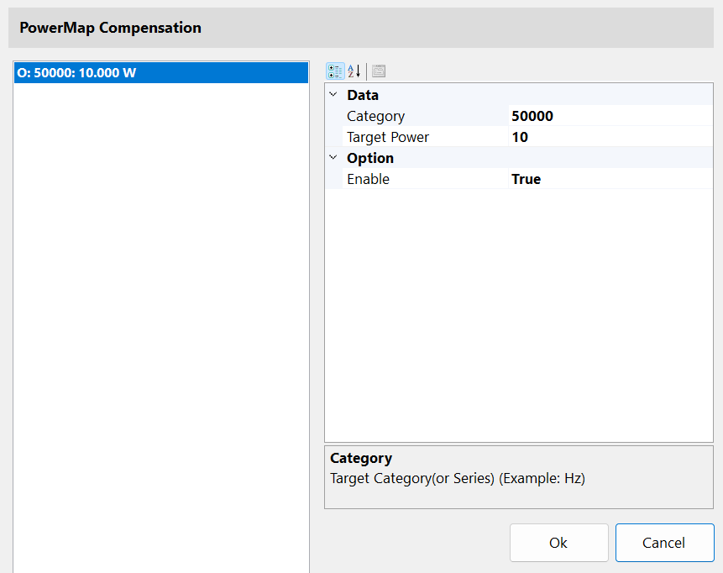
그림 21.5 Compensate 준비: 실측 편차를 보정하고 다시 확인할 목표 출력을 선택합니다.
Mapping 전에 기존 교정을 저장합니다. 선택한 카테고리는 취득 전에 비워지며 실패하면 일부 데이터만 남을 수 있습니다. 장치에 맞는 예열·안정화 시간과 허용편차를 설정합니다. Mapping도 raw X와 실측 Y에 PowerMapInRangeThreshold를 적용하므로 기본 5%에서는 비선형성이 큰 예시 측정점이 거부될 수 있습니다.
출력 드리프트는 같은 입력 X에서 실측 Y가 변한 상태입니다. Compensate는 목표 Y와의 편차를 PowerMapInRangeThreshold·PowerMapOutOfRangeThreshold로 판단하고 PowerMapCompensateRetryCounts로 재시도를 제한합니다. 완료와 검증을 확인한 뒤 수정된 맵을 저장합니다.
공개 demos/editor_powermap/my_powermap.cs는 MyPowerMap : PowerMapBase와 Mapping·Verify·적응형 Compensate 절차를 제공합니다. Form1.cs는 스캐너·레이저·파워미터 지정, .map 열기와 ILaserPowerControl.PowerMap 연결을 보여줍니다. 오류·완료 처리를 유지하면서 측정 절차를 사용자화할 수 있으며, Core 보간 계산기나 상용 라이브러리 전체를 공개하는 것은 아닙니다.
PowerMapBase를 상속하면 CtlMapping·CtlVerify·CtlCompensate·CtlStop·CtlReset의 다섯 추상 메서드를 구현합니다. 다른 역모델이나 해 선택이 필요하면 LookUp을 재정의합니다. 중단·진행·완료 이벤트, 장치 상태 확인과 레이저 출력 차단을 유지합니다. 사용자 LookUp은 기본 전역 보간 설정을 자동으로 따르는 대신 자체 동작을 정의합니다.

22 Measurement 제어 개체와 결과 플롯

22.1 EditorControl에서 Begin·End 배치
계측은 한 레이어의 EntityMeasurementBegin→가공 대상→EntityMeasurementEnd 순서로 구성합니다. EditorControl의 제어 개체 메뉴에서 Measurement를 선택하면 활성 레이어의 맨 앞에 Begin, 맨 뒤에 End가 추가됩니다. 측정할 형상을 두 개체 사이에 두고 TreeView 순서를 확인합니다. 이미 한 쌍이 있으면 중복으로 추가하지 않습니다.
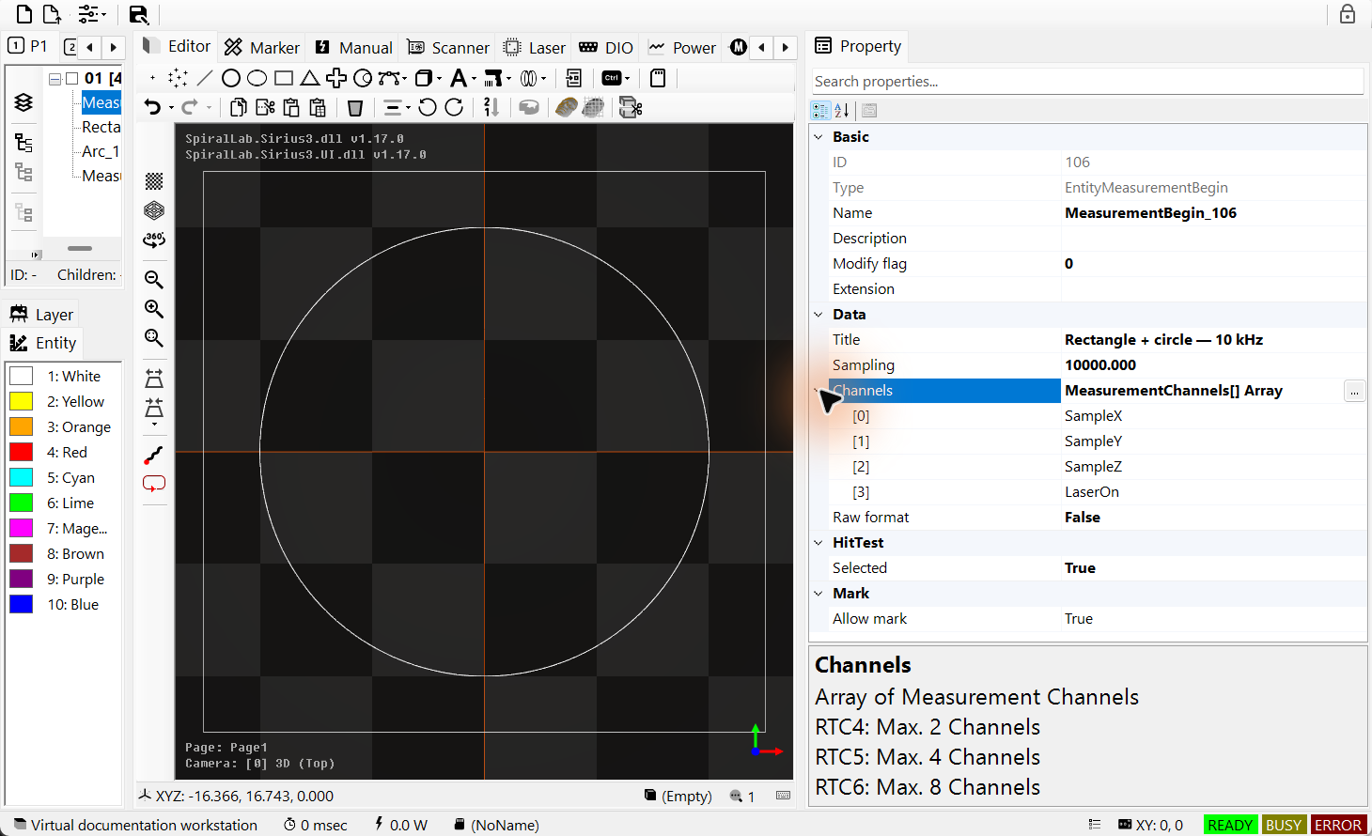
그림 22.1 Sampling·Channels를 펼친 EntityMeasurementBegin
TreeView에서 Begin을 선택해 SamplingFrequency(Hz)·Channels·IsRawData를 설정합니다. RTC4 이외의 기본 툴바 예제는 10,000 Hz와 SampleX·SampleY·SampleZ·LaserOn으로 시작합니다. RTC4는 2개, RTC5는 4개, RTC6는 8개 채널 한도 안에서 지원 신호를 선택합니다. End는 취득 구간을 닫습니다. 두 제어 개체를 같은 레이어에서 모두 활성화합니다.
예제 22.1 EntityFactory로 동일한 계측 구간 구성
public static bool AddMeasurement(IDocument document)
{
// Use an empty active layer. Insert only one Begin/End pair.
var begin = EntityFactory.CreateMeasurementBegin(10_000,
new[] { MeasurementChannels.SampleX,
MeasurementChannels.SampleY,
MeasurementChannels.SampleZ,
MeasurementChannels.LaserOn }, "Rectangle + circle");
begin.IsRawData = false;
if (!document.ActAdd(begin)) { if (begin.Owner == null) begin.Dispose(); return false; }
var rectangle = EntityFactory.CreateRectangle(DVec2.Zero, 50, 50);
if (!document.ActAdd(rectangle)) { if (rectangle.Owner == null) rectangle.Dispose(); return false; }
var circle = EntityFactory.CreateArc(DVec2.Zero, 20, 0, 360);
if (!document.ActAdd(circle)) { if (circle.Owner == null) circle.Dispose(); return false; }
var end = EntityFactory.CreateMeasurementEnd();
if (!document.ActAdd(end)) { if (end.Owner == null) end.Dispose(); return false; }
document.ActSelect(begin);
return true; // Recipe only; no physical job has been started.
}

22.2 레시피 실행과 결과 출력
준비와 검증이 끝난 RTC 시스템에서 MarkerRtc를 사용합니다. 마커의 IsMeasurementPlot=true를 설정하면 정상 가공 후 결과 그래프가 열립니다. 레이어가 끝나면 마커가 완료된 MeasurementSession을 저장하고 대기 중인 결과를 그립니다. 파일은 SpiralLab.Sirius3.Config.MeasurementPath 아래에 저장합니다. 이름에는 마커 이름·날짜와 시간·순번이 들어갑니다. 기본 폴더는 앱 폴더 아래 measurement입니다.
IsRawData=false이면 텍스트 파일에 Time(s), 채널 이름, 변환된 샘플 값을 기록합니다. 쉼표로 나누는 CSV가 아니라 공백 구분 형식입니다. SampleX/Y/Z는 명령한 샘플 좌표입니다. 실제 스폿 위치를 별도로 측정했다는 뜻은 아닙니다. 스캐너 피드백에는 호환 헤드와 피드백 설정이 필요합니다. LaserOn은 컨트롤러 신호이며 광출력 W의 실측값이 아닙니다.

22.3 시간·X/Y 플롯 읽기
TimeChart는 저장한 채널을 시간(초)에 따라 그립니다. 이동 구간과 신호 전환 시점을 확인할 때 사용합니다. PositionChart는 SampleX·SampleY·LaserOn으로 가공 경로와 점프를 구분합니다. 변환한 좌표 데이터의 X/Y 축은 mm입니다. 기본 뷰어에서 더블 클릭하면 축을 초기화합니다. 아래 도우미로 새 작업 없이 저장한 결과를 다시 엽니다.
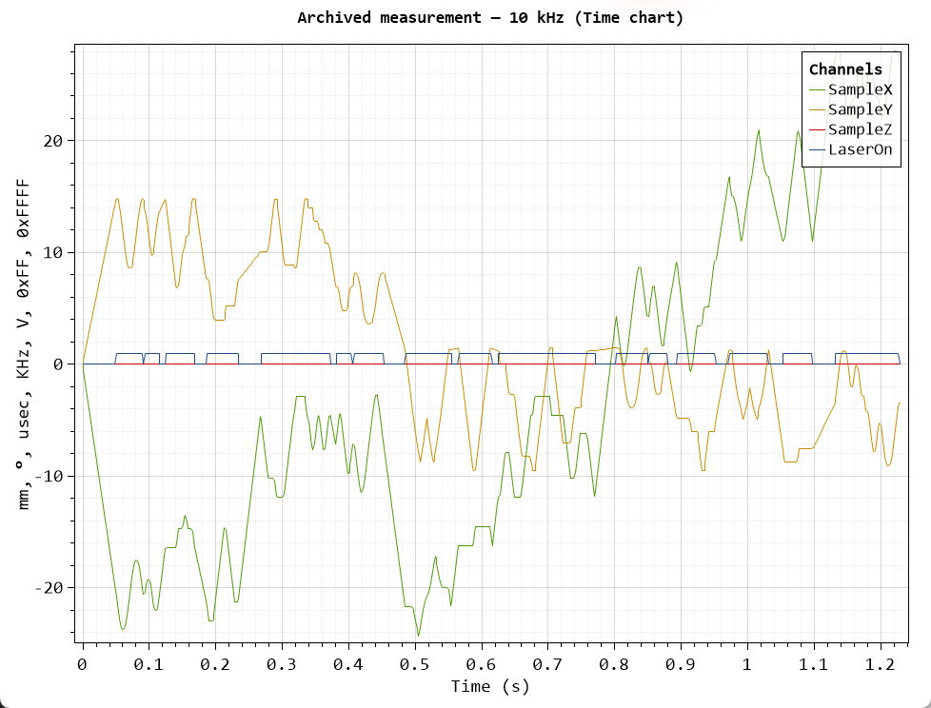
그림 22.2 보관된 10 kHz 계측의 시간 플롯. 앞의 사각형·원 예제와는 별도 작업 결과
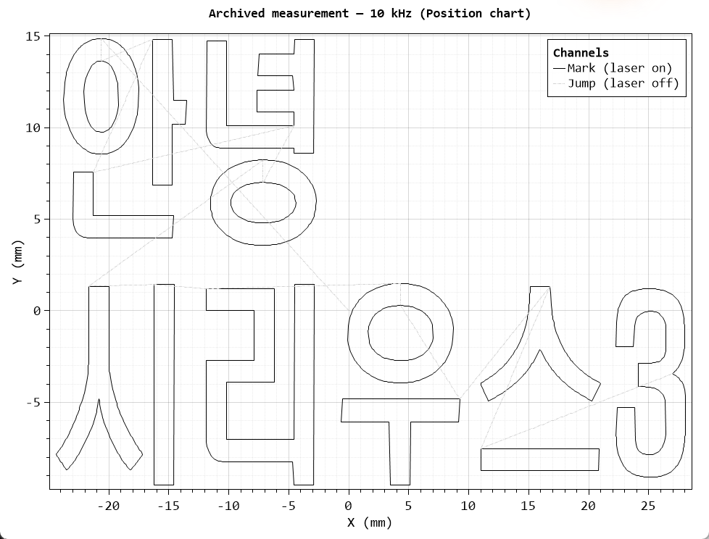
그림 22.3 동일한 보관 결과의 X/Y 가공·점프 경로
예제 22.2 기존 계측 파일 다시 열기
public static bool PlotSavedMeasurement(string resultFile)
{
if (!File.Exists(resultFile)) return false;
// TimeChart accepts all saved channels.
bool time = RtcMeasurementHelper.Plot(resultFile,
PlotModes.TimeChart, "Saved measurement");
// PositionChart requires SampleX, SampleY and LaserOn.
bool path = RtcMeasurementHelper.Plot(resultFile,
PlotModes.PositionChart, "Saved measurement");
return time && path;
}
전체 흐름은 demos/editor_measurement_skywriting_wobbel/Form1.cs를 참고합니다. 같은 형상에 서로 다른 Sky Writing·Wobbel 조건을 적용하고 계측 결과를 비교합니다. 비교 시 샘플링 주파수·채널·가공 조건을 맞춥니다. 이 Begin/End 방식은 syncAXIS의 계측 로그 방식과 다르므로 syncAXIS 결과는 해당 Viewer 절을 사용합니다.

23 스캐너 필드 보정 2D
필드 보정은 지령 좌표와 작업면에서 측정한 위치의 차이를 줄입니다. 먼저 좌표 방향을 확인합니다. 3D에서는 높이별 XY 위치와 초점도 맞아야 하며, 화면의 모델이 올바르다는 사실만으로 광학계 보정이 완료되지는 않습니다.
렌즈·스캔 헤드에 맞는 원본 보정 파일을 사용하고, 복원할 수 있도록 원본을 보존합니다. 보정 결과는 별도 파일로 저장합니다. 공개 예제의 진입 파일은 demos/editor_fieldcorrection_2d/Form1.cs입니다.

23.1 2D 필드 보정이 필요한 이유
1. 서로 떨어진 X/Y 갈바노 거울 두 개가 빔의 방향을 바꿉니다. 입사광 방향이 고정된 한 거울에서 회전 변화가 φ이면 반사 빔의 편향 변화는 θ=2φ입니다. 실제 2축 필드 형상에는 두 거울의 각도와 간격이 함께 영향을 줍니다.
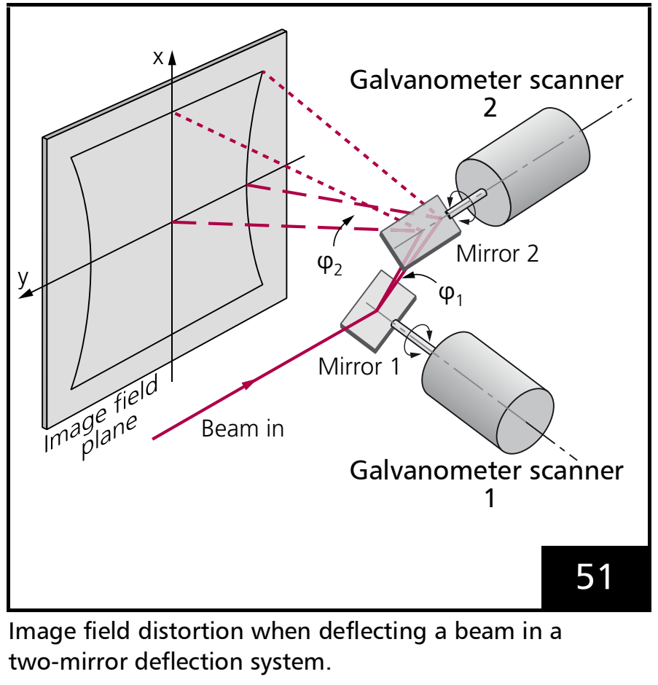
그림 23.1 분리 배치된 X/Y 갈바노 거울과 작업면으로 향하는 빔 편향
2. 초점거리 f인 보통 렌즈를 쓰는 한 축의 단순 모델은 x=f·tan(θ)입니다. f와 x의 단위는 mm이고 θ는 rad이며, 작은 각도에서만 tan(θ)≈θ입니다. F-theta 렌즈는 x≈f·θ와 평면 초점에 가깝도록 광학적으로 보완하지만, 거울·렌즈·조립 오차에 따른 잔류 XY 왜곡은 남을 수 있습니다.
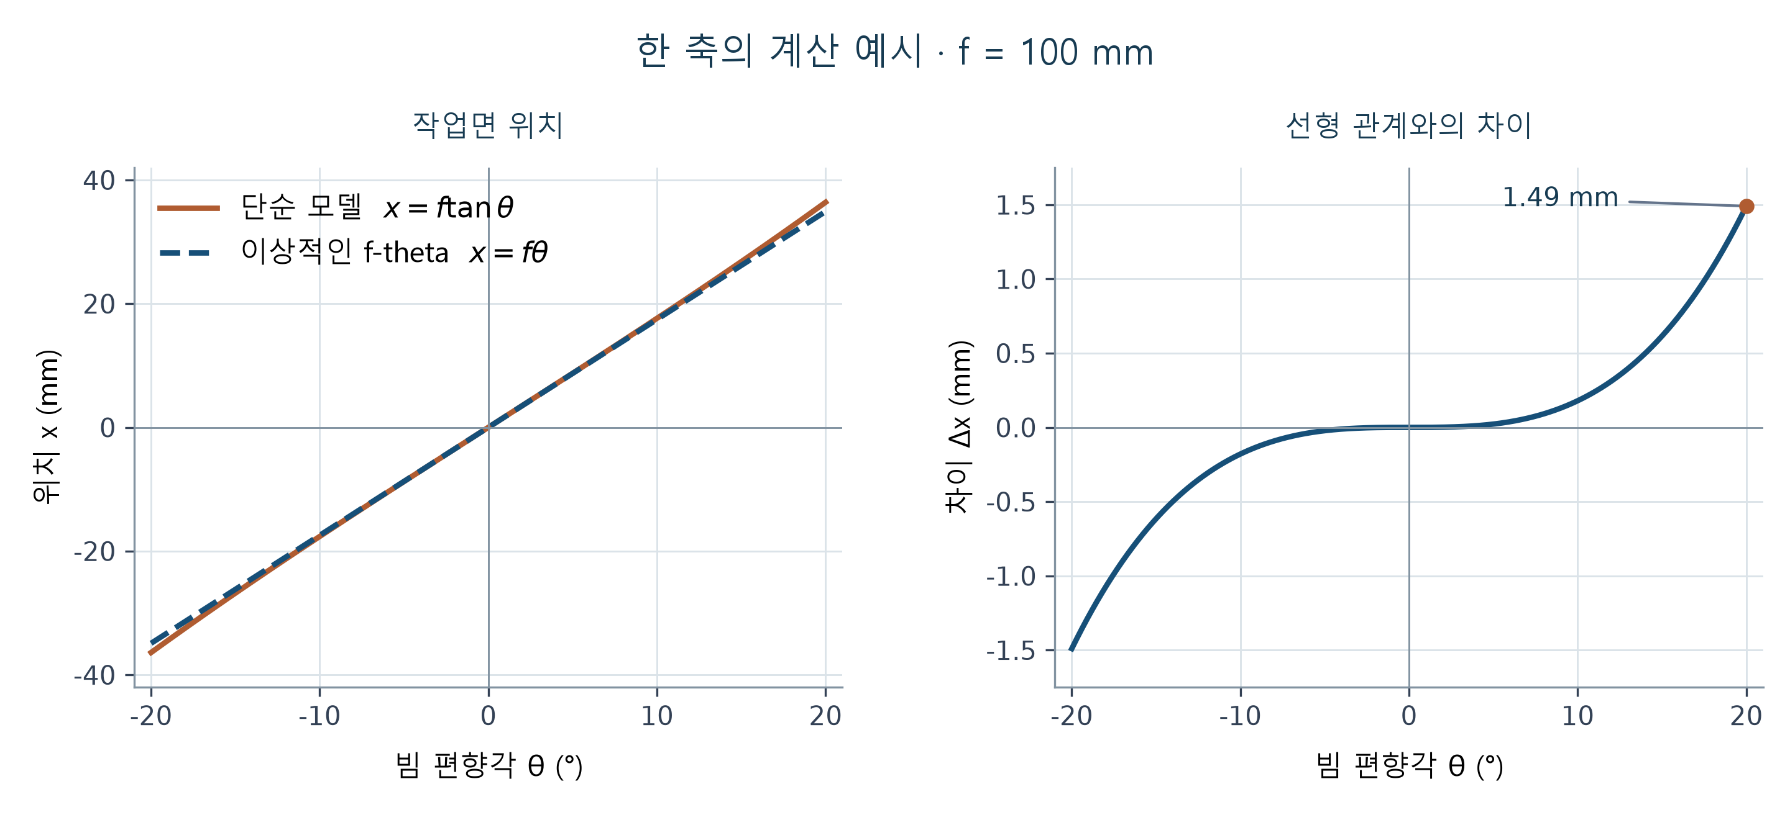
그림 23.2 한 축의 계산 예시: f=100 mm, 빔 편향각 θ=−20°~+20°. x=f·tan(θ)와 이상적인 F-theta 관계 x=f·θ를 비교하며 계산에는 θ를 rad로 사용합니다. 실제 보정 측정값이나 전체 2미러 기하가 아닌 설명용 모델입니다.
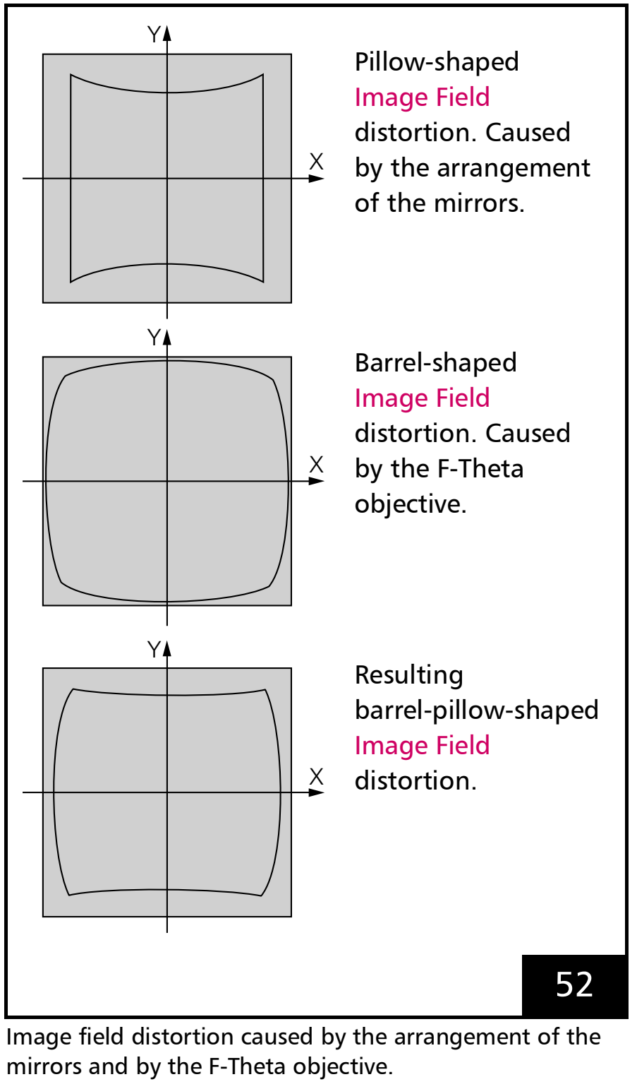
그림 23.3 거울 왜곡, F-theta 렌즈 왜곡과 두 효과의 결합
3. KFactor를 확인하고 대응 원본 테이블로 격자를 가공·실측한 뒤, 실측 XY 차이로 별도 보정 테이블을 계산합니다. RTC5/6은 CT5, RTC4는 대응 CTB 형식을 사용하며, 성공한 파일을 유휴 상태의 RTC에 로드·선택한 뒤 별도 점으로 검증합니다. 2D 테이블은 XY 위치를 보정하며 초점 흐림이나 모든 3D 오차를 해결하지는 않습니다.

23.2 측정 변환 적용 검증
측정 격자의 각 셀은 mm 단위의 두 줄 값, ΔX = 측정 X − 기준 X와 ΔY = 측정 Y − 기준 Y를 표시합니다. 화면에는 절대 목표 좌표가 아닌 이 편차를 입력합니다. API의 AddAbsolute(row, col, reference, measured)는 절대 좌표 쌍을 받아 같은 편차를 구성하며 행·열 인덱스는 0부터 시작합니다. 그림의 값은 입력 설명용 예시이며 실제 렌즈의 보정값이 아닙니다.
1. 유효 필드와 원본 형식에 맞는 홀수 행·열 수(.ctb는 3~65, 그 외 지원 입력은 3~99)를 정하고 mm 단위 행·열 간격으로 중심 격자를 생성합니다.
2. 셋업된 설비에서 격자를 가공하고 모든 점을 동일한 XY 기준으로 측정하여 행·열 대응을 유지합니다.
3. Correction2DRtcForm에서 원본·결과 파일과 K-factor를 확인하고 측정 XY 편차를 입력하거나 측정 데이터를 가져옵니다.
4. Convert를 실행하고 결과 로그를 확인합니다. 입력을 변경하면 다시 변환해야 합니다.
5. 변환 성공 후 현재 결과를 보정 테이블 1에 적용하고 선택 상태를 확인합니다. 별도 패턴으로 재측정하며 잔차와 검증된 설정을 결과 파일과 함께 보관합니다.
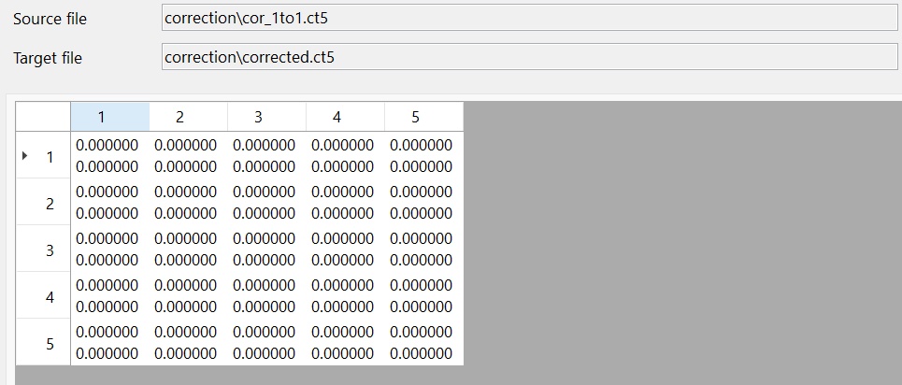
그림 23.4 2D 보정 세부 화면: 원본·대상 파일과 5×5 ΔX/ΔY 표입니다. 0 편차는 가상 스캐너 호스트의 설명용 데이터입니다.

23.3 KFactor 확인 후 2D 격자 정밀도 단계적 향상
KFactor는 mm 좌표를 제어기 bit로 바꾸는 비율(bits/mm)입니다. 필드 왜곡을 맞추기 전에 올바른 헤드·렌즈·보정 파일/Readme 정보를 사용하고 작업 기준 부근의 알려진 길이를 확인합니다.
그리드 점을 늘리기 전 설치 방향(13.3 회전 장착된 스캔 헤드의 작업 좌표 정렬)과 측정 좌표(23.4 측정 좌표 입력하기)를 점검합니다. KFactor는 기본 크기를 정하므로 잘못된 단위·스케일·방향을 고밀도 보정으로 해결할 수는 없습니다. 3D의 별도 스케일 준비는 24.2 단위와 스케일 준비에서 설명합니다.
처음에는 3×3 같은 성긴 격자로 큰 스케일·방향·필드 오차부터 정리합니다. 결과를 검증하고 채택한 보정 파일을 다음 단계의 원본으로 사용한 뒤 5×5→9×9→필요한 고밀도 격자로 측정점 수를 늘립니다. 같은 필드에서 점 수가 늘면 간격은 작아지므로 행·열 간격도 일관되게 다시 정합니다.
각 단계는 보정에 사용한 점뿐 아니라 별도의 위치·가장자리·실제 공정 형상에서도 검증합니다. 이전에 채택한 파일과 측정 조건을 보관합니다. 저밀도 결과가 안정된 다음 밀도를 높이며, 반복성이 낮은 측정을 점 수만 늘려 보완하지 않습니다. 높이별 초점과 배율은 24.1 보정 순서와 측정 데이터의 별도 순서로 보정합니다.

23.3.1 CreateGridsForm과 측정점 구성
1. 2D 보정용 XY 위치 오차를 측정하기 전에 일정한 기준 무늬를 만듭니다. 편집기의 생성 명령에서 Create Grids를 엽니다.
2. 행·열 수, 두 방향 간격(mm), Point·Cross·Circle·Grid 형상을 정합니다. 각 개수는 3~99이며, 전체 폭인 (개수−1)×간격이 필드 크기를 넘지 않아야 합니다.
3. OK로 문서에 기준 무늬를 추가하고 간격과 위치를 확인합니다. 측정, 보정 파일 변환, RTC 적용은 이어서 수행하는 별도 단계입니다.
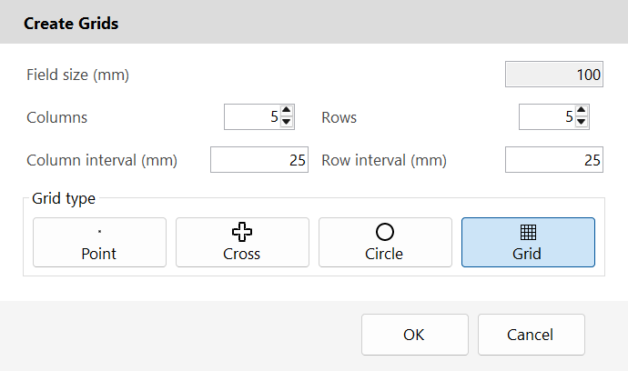
그림 23.5 Create Grids: 측정할 기준 무늬를 지정하고 보정 전에 생성 도형을 확인합니다.
Create Grids는 도형을 생성하며 가공이나 스캐너 보정을 자동 실행하지 않습니다. 2D 보정 창의 측정 데이터 초기화에는 홀수 행·열이 필요하므로, 이어서 보정할 때는 5×5 같은 홀수 격자를 사용합니다.

23.4 측정 좌표 입력하기
1. 기준점은 가공되어야 할 위치, 측정점은 가공 후 실제로 측정한 위치입니다. 둘 다 mm와 같은 X/Y 방향을 사용합니다. 기준 (10, 20), 측정 (10.12, 19.95)이면 ΔX=+0.12, ΔY=−0.05 mm입니다. 2D 측정 셀에는 이 두 편차를 입력합니다.
2. API의 AddAbsolute에는 기준점과 측정점, AddRelative에는 기준점과 ‘측정−기준’ 편차를 전달합니다. 설정된 RTC 헤드 변환을 포함한 좌표라면 rtc 인자가 있는 오버로드를 사용합니다(2D는 head도 선택). 이 함수는 저장 전에 하드웨어 헤드 변환을 한 번 되돌립니다. 객체의 ModelMatrix나 마커 Offsets까지 함께 되돌리지는 않습니다. rtc가 없는 오버로드에는 이미 스캐너 고유 좌표로 환산한 위치를 전달합니다.
3. bool 결과와 알려진 한 점을 먼저 확인한 뒤 전체 격자를 입력합니다. 이미 환산한 값을 다시 역변환하거나 두 좌표 방식을 섞지 않습니다. 행·열은 측정점의 번호이며 측정 오차로 셀을 옮기지 않습니다. 2D 자동 격자 변환은 90° 축 회전과 반전을 지원합니다. 방향·크기를 바꾸기 전에 기록된 데이터를 지웁니다.
헤드 이동을 되돌리는 예: 현재 헤드 변환이 X에 +100 mm를 더한다면 작업 좌표 (110, 20)과 (110.12, 19.95)는 rtc 오버로드 안에서 고유 좌표 (10, 20)과 (10.12, 19.95)로 저장됩니다. 편차는 +0.12/−0.05 mm로 같습니다. 여기서 작업 좌표는 mm 위치이며 마우스 화면 픽셀이 아닙니다.
3D·CalibrationLibrary의 rtc 오버로드도 위치와 편차를 구분합니다. 각 함수의 조건은 유지합니다. RtcCorrection3D는 주 헤드와 설정된 하단·상단 기준 Z 평면을 사용합니다. 초점 탐색의 A/Zout 비트 값은 mm 단위 XY 측정 좌표가 아닙니다.
예제 23.1 RTC 대응 2D 오버로드로 자동 역변환
public static bool AddFrontViewPoint(IRtcCorrection2D correction,
IRtc rtc, int row, int col, DVec2 reference, DVec2 measured)
{
// Grid and source/target correction files are already configured.
// This overload performs the inverse head-matrix conversion.
return correction.AddAbsolute(row, col, reference, measured,
rtc, ScannerHeads.Primary);
}

24 스캐너 필드 보정 3D
3D 보정은 XY 필드 보정에 빔 기울기·초점·체적 배율을 추가합니다. IRtc3D 지원 스캐너, 적합한 동적 초점 장치와 라이선스가 준비된 SCANLAB CalibrationLibrary 런타임이 필요합니다. 초기화된 마커를 Correction3DRtcForm에 전달하여 화면을 엽니다. 대화형 절차는 demos/editor_fieldcorrection_3d, 점군 입력은 editor_fieldcorrection_3d_pointscloud를 참고합니다.

24.1 보정 순서와 측정 데이터
유효한 3D 원본 보정 파일과 대응 Readme를 준비하고 광학 형상·초점 구동계의 초기 설정을 확인합니다. CalibrationLibrary의 파일 개선 순서는 필요 시 CTB→CT5 변환, 평면·원통·원뿔 적응, 스케일, Beam Tilt, XY, Focus Z=0, 마지막 ABC 및/또는 Stretch입니다. 불필요한 단계는 생략할 수 있으나 앞 단계를 뒤 단계 이후로 옮기지 않습니다. 현재 Sirius3 통합 폼은 Beam Tilt부터 Stretch까지 다섯 측정 탭을 제공하며 전처리가 별도 탭으로 있는 것은 아닙니다.
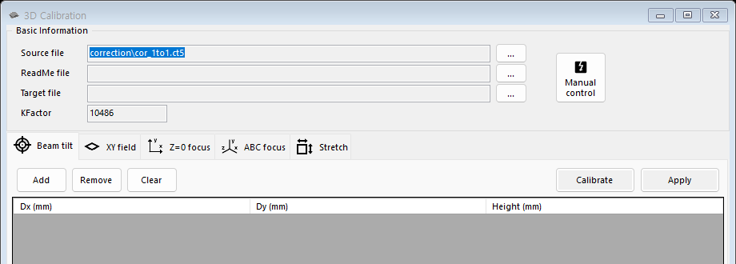
그림 24.1 3D 보정 단계와 측정값 입력 화면

24.2 단위와 스케일 준비
IRtc.KFactor는 bits/mm 단위 스캐너 좌표 환산값입니다. 알려진 필드 치수로 산정하고 보정 파일과 일치시킵니다. 공급사의 Scale Calibration은 측정한 배율 오차로 테이블을 개선하며 KFactor만 바꾸는 것으로 왜곡 보정을 대신하지 않습니다. 렌즈·Z 범위가 포함된 원본 테이블과 Readme 매개변수를 보존합니다. 2D 테이블은 Beam Tilt 3D 보정의 원본으로 사용할 수 없습니다. KFactor의 확인 방법은 23.3 KFactor 확인 후 2D 격자 정밀도 단계적 향상, 측정 좌표의 기준은 23.4 측정 좌표 입력하기를 참고합니다.

24.3 Beam Tilt로 빔 입사 기울기 보정
높이 차 H(mm)가 알려진 평행한 두 측정면에서 기준 빔의 XY 위치 차를 측정합니다. Beam Tilt 탭에 DeltaX·DeltaY·H를 입력합니다. 측정 데이터 함수가 갈바노 각 0에서의 오프셋을 계산한 뒤 3D 테이블을 재계산합니다. 입사 기울기로 높이에 따라 생기는 횡방향 이동을 보정하며 도면을 사용자가 회전하는 작업과 다릅니다. 두 평면에서 같은 기준 위치와 변위 부호 규칙을 사용합니다.

24.4 XY Field로 기준면 위치 보정
현재 테이블로 기준면의 XY 격자를 측정합니다. 목표 X/Y와 실측 X/Y 쌍을 mm로 입력하고 행 대응과 축 부호를 유지합니다. XyCalibration은 KFactor로 목표를 환산하여 보정 필드 매핑을 계산합니다. 격자에 나타난 횡방향 위치·배율·필드 왜곡을 보정하며 최적 초점이나 ABC 다항식을 구하는 단계는 아닙니다. 필드 외곽을 포함해 측정하고 보정에 쓰지 않은 점으로 검증합니다.

24.5 Focus Z zero로 기준면 초점 보정
실제 Z=0 평면의 여러 XY 위치에서 가장 선명한 초점을 만드는 초점 구동 출력값을 찾습니다. 목표 XY는 mm, 최적 A/Zout은 bit로 기록하며 Z 높이 mm를 대신 넣지 않습니다. UI는 초점 탐색 중 (A,0,0)을 임시 적용하고 단계를 벗어나면 보관한 ABC 상태를 복원합니다. FocusCalibrationAtZ0는 이 측정으로 기준면 전역의 초점이 맞도록 테이블을 조정합니다. 유효한 초기 초점 모델을 전제로 하며 결과는 평면 보정이지 체적 측정 모델은 아닙니다.

24.6 ABC로 초점 구동 곡선 계산
1. 초점 구동기는 zout = A + B·l + C·l²를 사용합니다. 초점 거리 값 l은 광학 보정 모델에서 계산되며 mm 단위의 실제 Z가 아닙니다. A는 오프셋, B는 1차항, C는 곡률을 조정합니다. 어느 것도 X/Y/Z 좌표 오프셋을 뜻하지 않습니다.
2. 사용할 초점 범위에 걸쳐 서로 다른 초점 거리와 최적 초점 출력의 쌍을 최소 세 개 측정합니다. FocusCalibrationCoeffABC는 3–255쌍을 받습니다. 두 측정 배열은 CTB에서 16비트, CT5에서 20비트 값을 사용하며 통합 UI는 현재 RTC 비트 기준을 선택 파일에 맞게 변환합니다.
3. 측정 배열과 계수의 기준을 구분합니다. CalibrationLibrary 반환값과 IRtc3D.CoeffABC는 16비트 호환 계수입니다. RTC6의 CtlLoadZTable·CtlCorrectionReadABC·CtlCorrectionWriteABC는 20비트 기준입니다. 16→20비트 변환은 A×16, B 유지, C÷16이며 세 계수에 같은 배율을 적용하면 안 됩니다.
통합 UI는 측정 XYZ 위치의 현재 광학 모델에서 l을 구합니다.
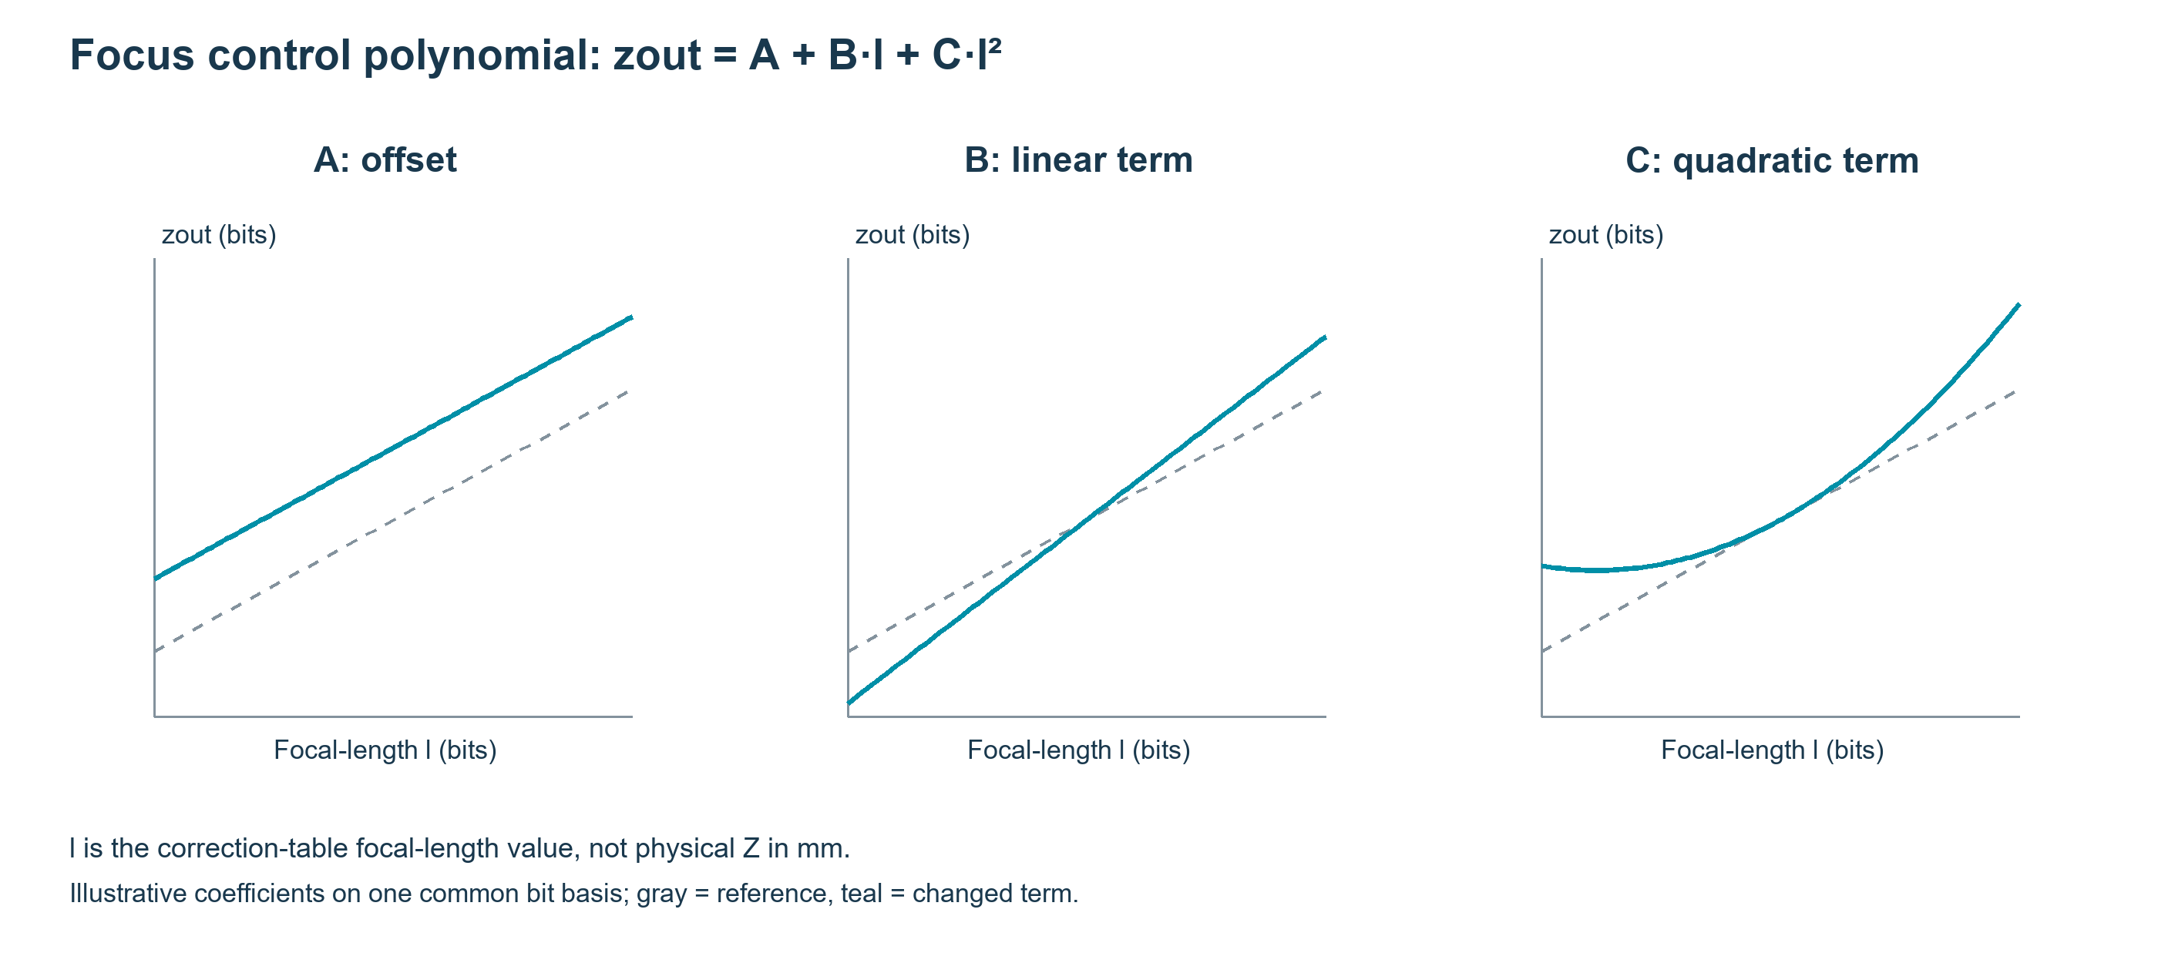
그림 24.2 A는 오프셋, B는 기울기, C는 곡률을 바꿉니다.

24.7 Stretch로 Z 높이별 횡방향 배율 보정
여러 0 이외 높이에서 목표 XYZ와 실측 XY를 mm로 비교합니다. StretchCalibration은 높이에 따라 남는 횡방향 배율 오차를 보정할 X/Y 스트레치 계수를 계산합니다. ABC 초점 구동 곡선을 대신하거나 최적 초점을 증명하지 않습니다. 공급사 순서는 Focus Z=0 이후 ABC·Stretch의 순서를 서로 바꾸거나 필요 없는 것을 생략할 수 있습니다. 어느 작업 후에도 중심·외곽·여러 Z 평면에서 XY 치수와 최적 초점을 함께 재검증합니다.

24.8 계산 저장 적용과 검증
단계마다 원시 측정 행을 보관하고 새 대상 보정 파일로 저장합니다. Calibrate는 파일 계산이며 자동 RTC 적용이 아닙니다. 반환 오류와 생성 파일을 확인한 뒤 마커·RTC가 유휴일 때 Apply합니다. Apply는 대상 파일을 로드·선택하고 다음 원본으로 연결해 개선 이력을 이어갑니다. 앞 단계가 바뀌면 영향을 받는 뒤 단계의 측정·보정을 반복합니다. CalibrationLibrary 활성화와 일치하는 네이티브 런타임이 필요합니다.

24.9 점군으로 자유곡면의 초점 보정
PointsCloudCalibration은 mm 단위 곡면 XYZ와 기존 3D 광학 보정으로 별도 보정 파일을 계산합니다. 점 사이의 높이를 보간하며 이후 RTC에는 위에서 본 같은 XY 좌표를 지령합니다. STL 점군은 CAD 형상이며 실제 광학 측정값이 아닙니다.
STL 가져오기는 좌표값을 그대로 사용하며 실제 단위를 추정하지 않습니다. 알려진 치수로 mm 크기를 먼저 확인합니다. 광학계·동적 초점 장치에 맞는 3D 보정과 README, 활성화된 호환 CalibrationLibrary를 준비합니다. D3_2982.ct5와 D3_2982_ct5_ReadMe.txt의 복사본은 예제 설정이며 모든 장비에 맞는 값은 아닙니다.
추출에는 호출 스레드에서 활성 상태인 OpenGL 4.3 이상이 필요합니다. 보정할 때는 EntityPoints 하나를 선택하고 준비된 Marker와 RTC를 유휴 상태로 둡니다. 원본 보정 테이블을 선택하고 문서 시뮬레이션을 종료합니다.
이번 캡처 호스트는 표면 높이를 잘 보이게 하려고 격자 간격을 0.10 mm로 설정했습니다. SpiralLab.Sirius3.UI.Config.GridCloudInterval 기본값은 0.5 mm 그대로이며 ActGridCloud에는 간격을 직접 전달합니다. 간격을 좁히면 추출·보정 계산이 늘어나며 정밀도 향상을 보장하지는 않습니다.
1. sample/stl/Nefertiti_face.stl을 가져옵니다. 모든 축을 0.1로 축소하고 XY 중앙, Z 최솟값 0에 배치합니다. 변환 후 범위는 X ±5.237954, Y ±2.264995, Z 0–2.996162 mm입니다. 원본 보정의 작업 영역과 Z 범위에 들어가는지 확인합니다.
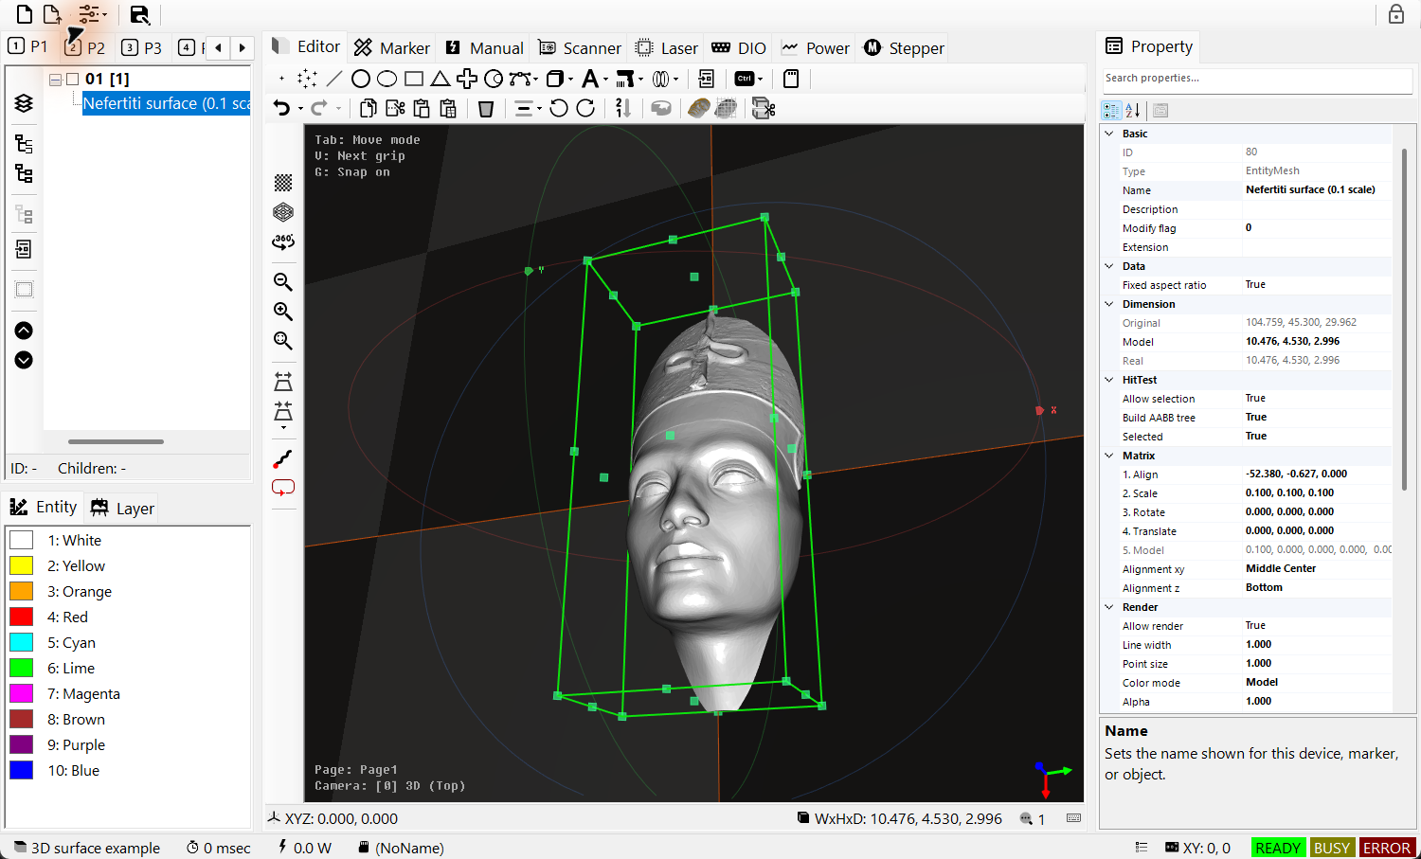
그림 24.3 Nefertiti 메시를 0.1로 축소하고 XY 중앙·Z 최솟값 0에 배치했습니다. 변환 후 범위(mm)를 확인합니다.
2. 메시를 선택하고 Extract PointsCloud의 Each Vertex 또는 Per Grids 도구를 사용합니다. 두 방식의 차이는 아래 표와 같습니다. 이번 +Z 정점 추출은 98,469점, 0.10 mm 격자 추출은 법선과 함께 3,104점을 반환했습니다. 다음 보정에는 격자 EntityPoints를 선택합니다. 메시와 이전 점군의 Allow render를 false로 설정해 표시만 숨기고, 점군을 옮기지 않은 채 같은 사선 시점에서 개수와 높이를 확인합니다.
표 24.1 표면 점군을 추출하는 두 방법
API | 추출 방식 | 반환값·이번 결과
ActPointCloud (Each Vertex) | 변환된 메시의 기존 정점을 사용합니다. 법선 방향으로 후보를 고르고 dir 방향의 레이로 가려진 정점을 제외합니다. 밀도는 균일 XY 간격이 아닌 원본 메시에 따릅니다. | List<DVec3>와 rayOriginOffset입니다. 이번 dir = +Z 결과는 98,469점, offset (0, 0, 0.001) mm입니다. 레이 시작 오프셋은 반환점에서 제거되므로 점군을 옮기는 값이 아닙니다.
ActGridCloud (Per Grids) | 균일 XY 격자에서 위쪽부터 −Z 방향으로 샘플링합니다. 각 레이가 처음 만나는 가장 위 표면의 점을 사용하며 메시를 만나지 않는 위치는 제외합니다. | DVec3[] vertices와 DVec3[] normals입니다. 이번 0.10 mm 결과는 서로 대응하는 점·법선 3,104개입니다. 다음 보정에는 이 균일 XY 간격의 표면 샘플을 사용합니다.
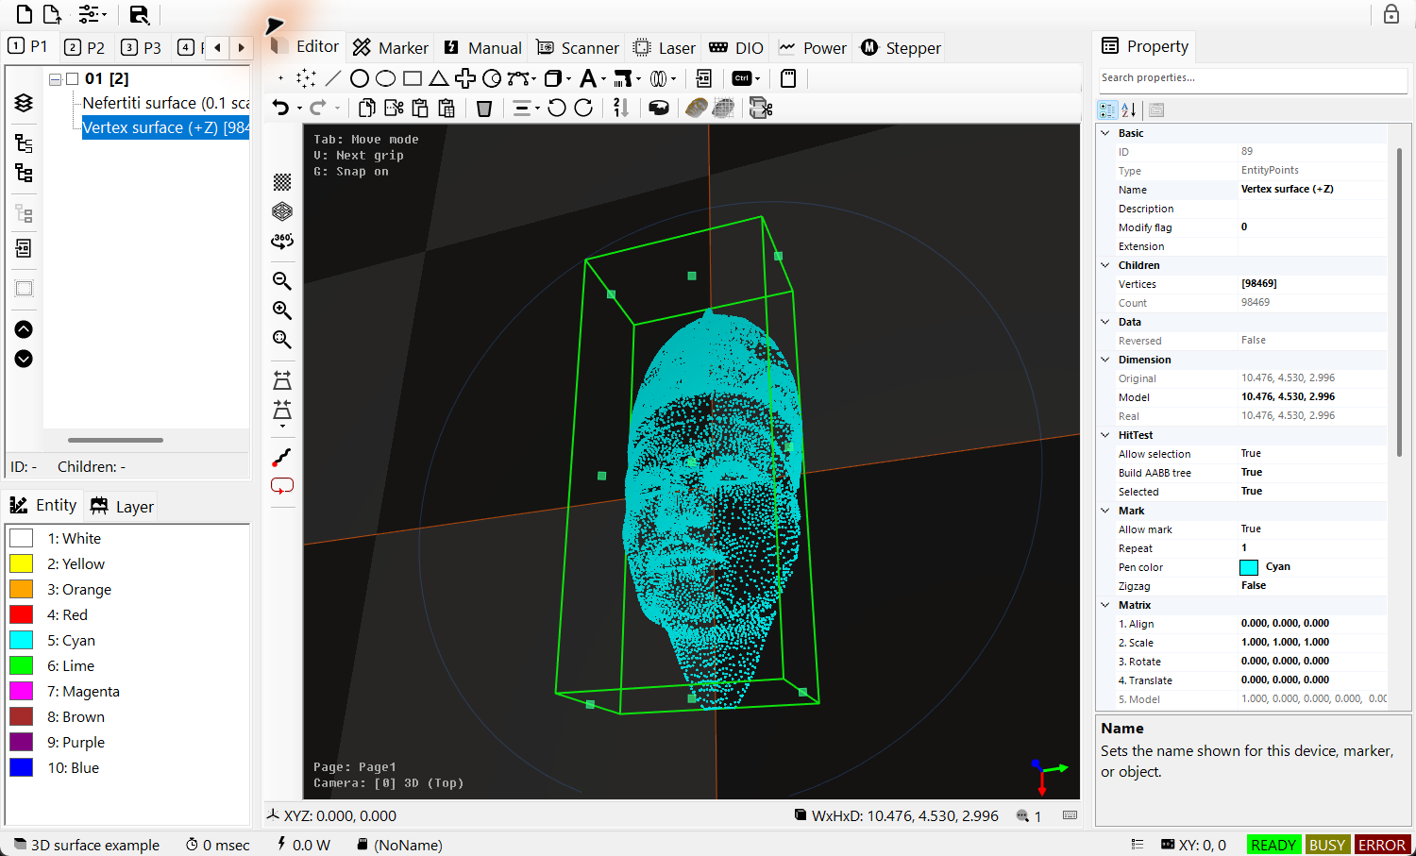
그림 24.4 +Z 정점 추출 결과 98,469점입니다. 같은 사선 시점에서 결과 EntityPoints를 선택하고 PropertyGrid 개수를 확인합니다.
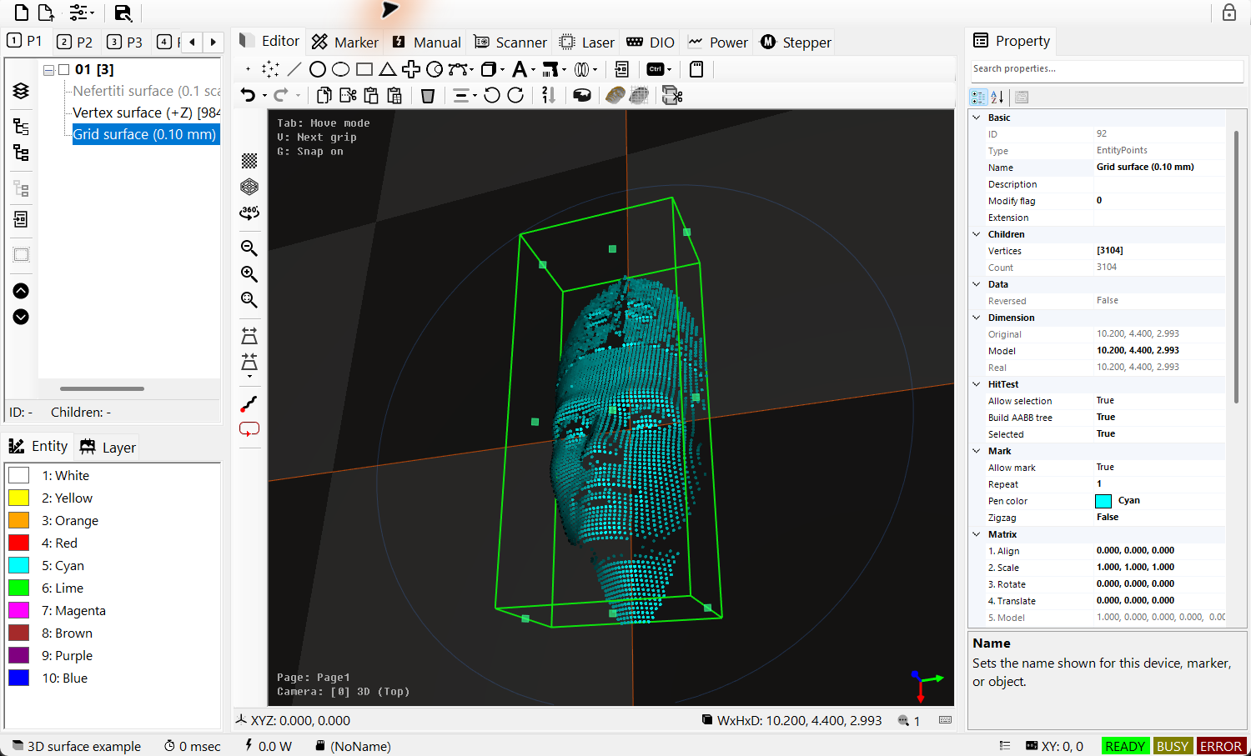
그림 24.5 0.10 mm XY 격자로 추출한 곡면 점·법선 3,104개입니다. 선택한 격자 점군을 다음 보정에 사용하며 다른 개체의 표시는 숨겼습니다.
3. 뷰에서 마우스 오른쪽 버튼을 누르고 Scanner field correction → Point cloud를 선택합니다. 선택한 3,104점을 확인한 뒤 현재 3D 보정과 대응 README로 별도 파일을 계산합니다. 계산 성공을 확인한 후 유휴 RTC의 로드·선택을 확인합니다. 실제 결과는 독립적으로 검증합니다.
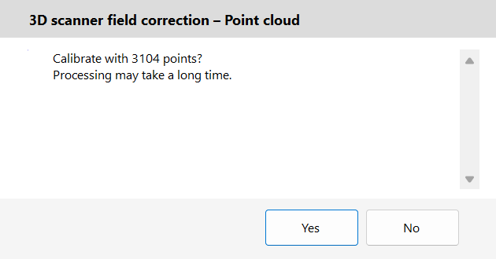
그림 24.6 선택한 격자 3,104점으로 계산할지 확인합니다. 계산 전 확인 창이며 생성 파일의 결과 화면은 아닙니다.
이번 실행에서는 격자 3,104점으로 원본과 다른 새 CT5를 생성했습니다. native 계수·Stretch 조회는 모두 NO_ERROR였고 가상 RTC에서 새 파일 선택을 확인했습니다. 실제 초점은 측정하지 않았습니다.
두 API는 데이터만 추출합니다. 편집기는 문서 액션으로 EntityPoints를 추가합니다. 코드에서는 EntityPoints를 만들고 ActAdd로 추가해야 Undo/Redo에 기록됩니다. 점군은 실제 의도한 좌표에 둡니다. 옆으로 옮기면 보정 입력의 변환 좌표도 바뀝니다.
높은 점 밀도와 같은 사선 시점은 표면 높이를 확인하기 위한 표시 방식입니다. 스캐너 실측 결과를 뜻하지 않습니다. 비교하려고 점군을 이동하는 대신 겹치는 표시만 숨깁니다.
STL 추출은 Beam Tilt·XY·Focus Z=0·ABC·Stretch의 광학 측정을 대신하지 않습니다. 앞 절의 흐름으로 기본 보정을 먼저 준비합니다. 점 XYZ의 mm와 초점 보정의 bit 값은 별개입니다. 원본을 보존하고 생성 파일과 대응 README를 함께 보관합니다.
파일 생성·native 파일 조회·가상 RTC 선택은 소프트웨어 처리만 확인합니다. 실제 초점·표면 품질은 따로 측정해야 합니다. 문서 Undo로 EntityPoints 추가는 취소할 수 있지만 CT5 기록이나 RTC 보정 선택은 되돌릴 수 없습니다.

25 SiriusMultiEditorControl과 WPF 지원
SiriusMultiEditorControl은 문서 하나와 뷰 하나를 여러 장치 세트가 함께 사용하게 합니다. 최대 네 세트를 인덱스로 구분하며, 각 세트에는 스캐너·레이저·마커·파워 미터와 선택 I/O·Remote가 들어갑니다. 선택기를 바꾸면 장치 패널에 표시할 세트가 바뀝니다. 스캐너마다 독립 문서가 필요하면 SiriusEditorControl을 각각 사용합니다.
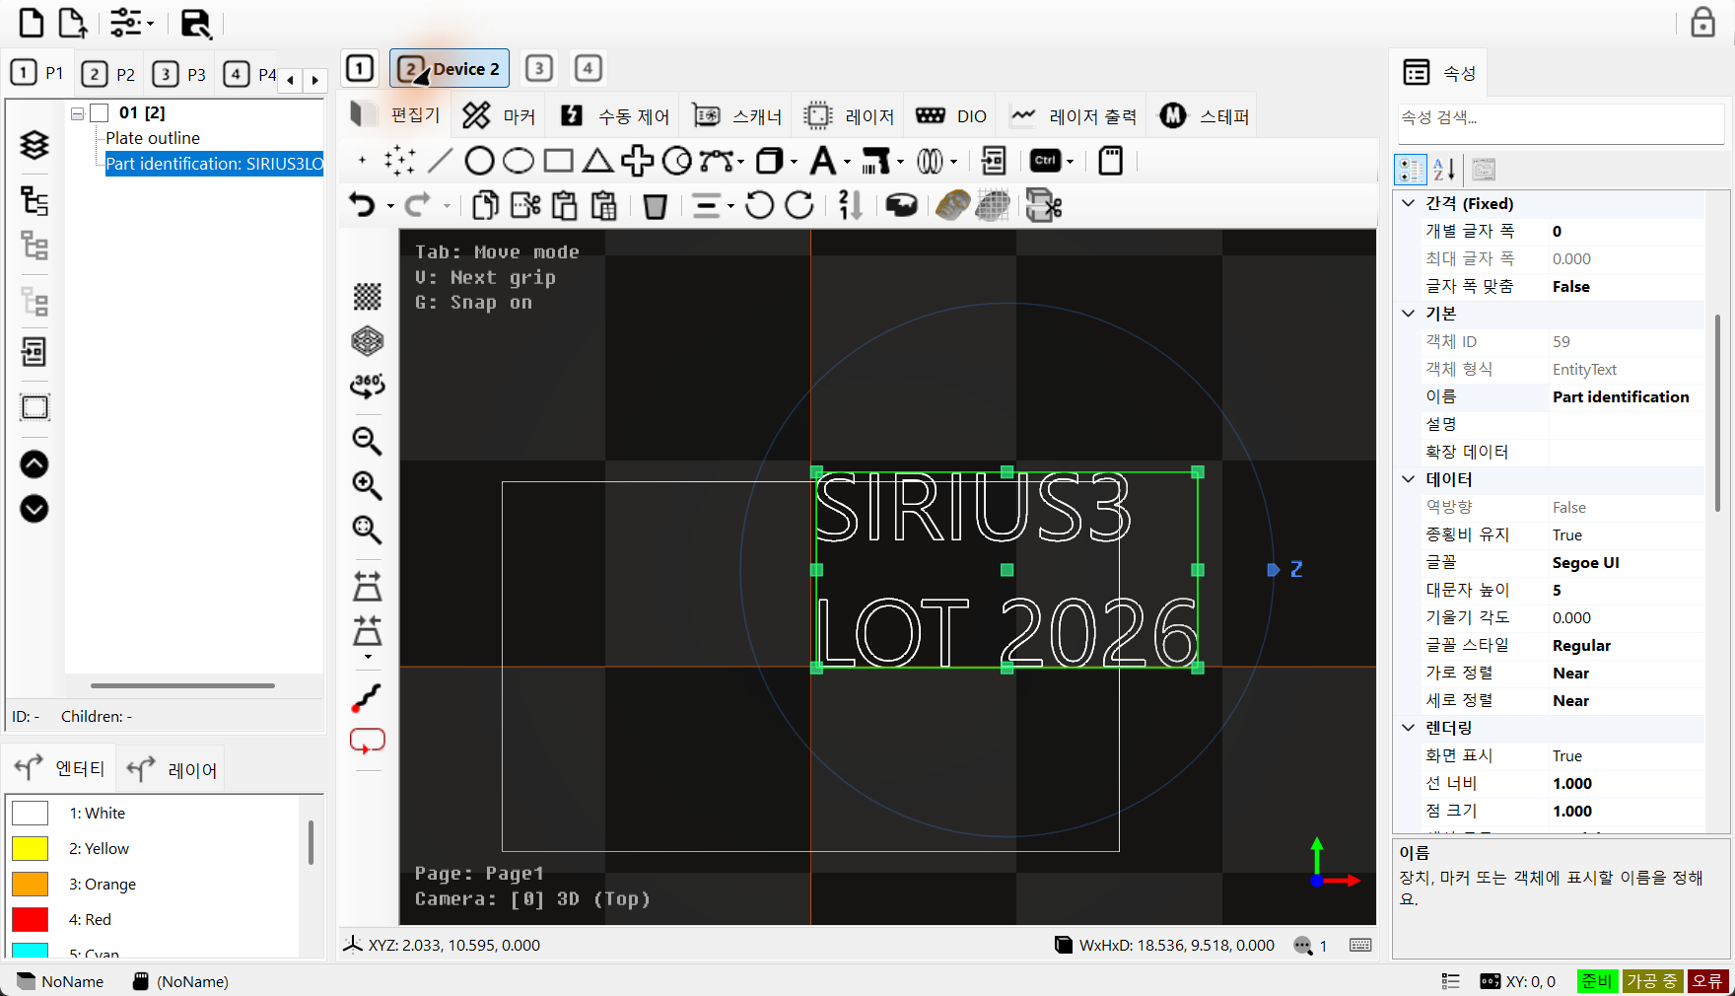
그림 25.1 WinForms: 문서를 공유하는 Device 1·2 선택기는 Editor 탭 위에 배치됩니다

25.1 장치 세트를 등록한 뒤 선택
먼저 MaxDeviceCounts를 1–4로 설정합니다. 각 장치 세트를 초기화한 뒤 0부터 시작하는 인덱스로 RegisterDevices에 등록합니다. 이 호출은 Ready를 통해 마커를 공유 문서·뷰에 연결합니다. 등록 후 SwitchDevices(0)을 명시적으로 호출합니다. CurrentDeviceIndex는 읽기 전용이며 현재 선택을 보여 줍니다. 변경은 SwitchDevices로 합니다. UI의 Device 1·2는 API 인덱스 0·1에 대응합니다.
예제 25.1 RTC6·LaserVirtual 장치 세트 생성
internal sealed class DeviceSet
{
internal IRtc Rtc;
internal ILaser Laser;
internal IPowerMeter Meter;
internal IMarker Marker;

internal static DeviceSet Create(int index)
{
var set = new DeviceSet();
try
{
var correction = Path.Combine(Config.CorrectionPath, "cor_1to1.ct5");
set.Rtc = ScannerFactory.CreateRtc6(index,
Math.Ceiling((1 << 20) / 100.0), LaserModes.Yag1,
RtcSignalLevels.ActiveHigh, RtcSignalLevels.ActiveHigh, correction);
if (!set.Rtc.Initialize()) throw new InvalidOperationException("RTC
initialization failed.");
set.Laser = LaserFactory.CreateVirtual(index, 20, PowerControlMethods.Analog);
set.Laser.Scanner = set.Rtc;
if (!set.Laser.Initialize()) throw new InvalidOperationException("Laser
initialization failed.");
set.Meter = null; // Optional physical power meter.
set.Marker = MarkerFactory.CreateRtc(set.Rtc.Index);
return set;
}
catch
{
set.Marker?.Dispose(); set.Meter?.Dispose();
set.Laser?.Dispose(); set.Rtc?.Dispose();
throw;
}
}
}
예제 25.2 WinForms 컨트롤 하나에 두 장치 세트를 등록합니다
private void InitializeDevices()
{
editor.MaxDeviceCounts = 2;
for (int index = 0; index < editor.MaxDeviceCounts; index++)
{
var set = DeviceSet.Create(index);
editor.RegisterDevices(index, set.Rtc, set.Laser, set.Meter,
null, null, null, null, null, set.Marker);
}
if (!editor.SwitchDevices(0))
throw new InvalidOperationException("Device set selection failed.");
// Both device sets use this one document.
editor.Document.ActRegen();
editor.View.ActiveCamera.ZoomFit(editor.View,
new[] { editor.Document.ActivePage.ActiveLayer });
editor.View.DoRender();
}

25.2 장치 세트 변경
전환 전에 모든 마커가 Idle인지 확인하고 화면 시뮬레이션을 중지합니다. 장치 전환과 외부 시작 요청은 해당 UI 스레드에서 하나씩 처리합니다. 전환하면 Scanner·Laser·Marker·PowerMeter와 등록 포트·Remote 패널이 바뀝니다. OnBeforeChangeDevice·OnAfterChangeDevice에서 장치별 화면 상태를 저장하고 복원할 수 있습니다. 문서와 펜 정의는 계속 공유됩니다. WinForms의 장치 전환만으로 모든 Busy 상태를 차단할 수는 없습니다.
예제 25.3 전체 마커 상태를 확인하고 장치 세트를 전환합니다
private bool SelectDevice(int index)
{
if (index < 0 || index >= editor.MaxDeviceCounts) return false;
if (editor.Markers.Any(marker => marker?.IsBusy == true)) return false;
editor.Document.ActSimulateStop();
return editor.SwitchDevices(index);
}
Scanners·Lasers·Markers 배열에서 등록된 세트를 확인합니다. Scanner·Laser·Marker는 현재 활성 세트입니다. 각 하드웨어에 맞는 마커·설정을 연결하고 작업 중에는 장치를 교체하지 않습니다.
종료할 때 DisposeDevices를 한 번 기다린 뒤 3.4 DPI와 애플리케이션 수명의 순서로 컨트롤·호스트가 관리하는 문서·Core를 정리합니다. WPF의 수명 차이는 25.3 네이티브 WPF 컨트롤 지원에서 확인합니다.

25.3 네이티브 WPF 컨트롤 지원
SpiralLab.Sirius3.UI.WPF.SiriusEditorControl은 단일 편집기를 제공합니다. 아래 실제 WPF 화면에서 문서 트리, 그리기 화면과 PropertyGrid를 함께 확인할 수 있습니다.
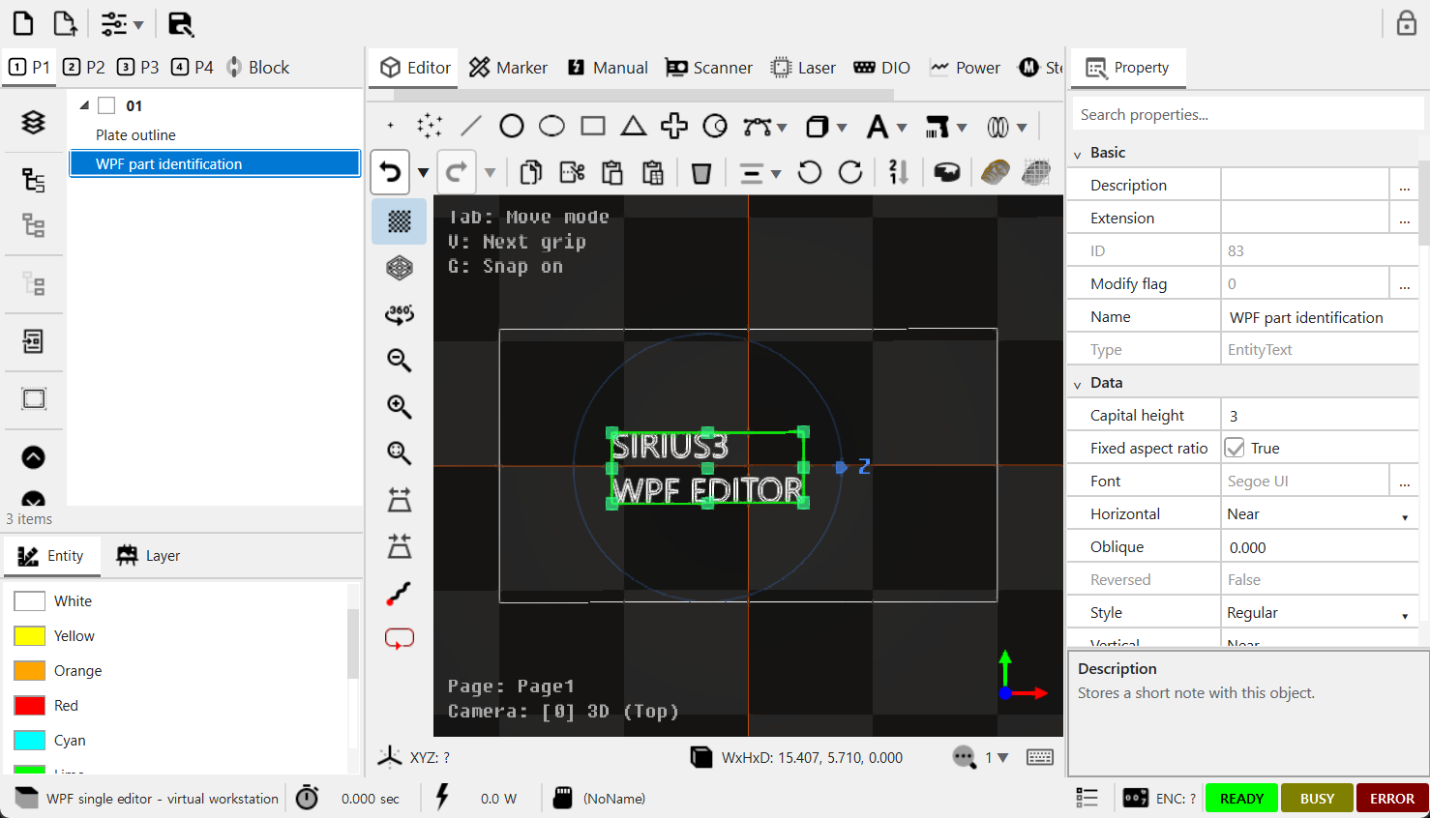
그림 25.2 단일 WPF.SiriusEditorControl에서 텍스트 개체를 선택한 화면입니다. 오른쪽 PropertyGrid에 선택한 개체의 속성이 표시됩니다.
Release UI 패키지는 SpiralLab.Sirius3.UI.WPF.SiriusEditorControl·SiriusMultiEditorControl을 제공합니다. 아래 그림은 WPF 트리·툴바·PropertyGrid를 갖춘 네이티브 WPF 컨트롤의 실행 화면입니다. 프레임워크별 네임스페이스를 선택하며 이 컨트롤에는 WindowsFormsHost 래퍼가 필요하지 않습니다. WPF 멀티 컨트롤도 인덱스별 등록과 공유 문서 모델을 사용합니다.
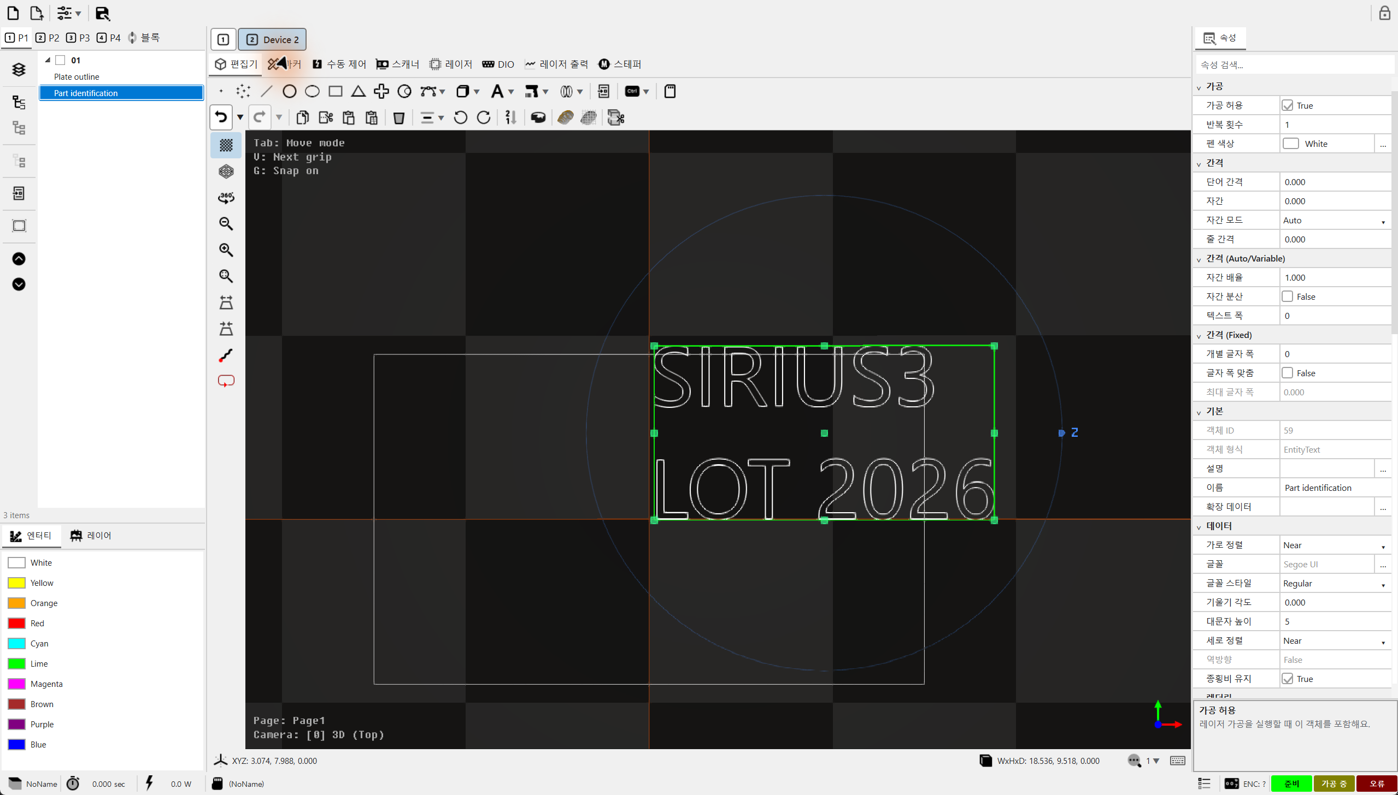
그림 25.3 선택 객체와 PropertyGrid를 표시한 네이티브 WPF 멀티 편집기
예제 25.4 WPF Loaded에서 장치 세트를 한 번 초기화합니다
private void OnLoaded(object sender, RoutedEventArgs e)
{
if (initialized) return;
initialized = true;
editor.MaxDeviceCounts = 2;
for (int index = 0; index < editor.MaxDeviceCounts; index++)
{
var set = DeviceSet.Create(index);
editor.RegisterDevices(index, set.Rtc, set.Laser, set.Meter,
null, null, null, null, null, set.Marker);
}
if (!editor.SwitchDevices(0))
throw new InvalidOperationException("Device set selection failed.");
Recipes.Rectangle(editor.Document);
Recipes.Text(editor.Document);
editor.Document.ActRegen();
editor.View.ActiveCamera.ZoomFit(editor.View,
new[] { editor.Document.ActivePage.ActiveLayer });
editor.View.DoRender();
}
예제의 editor는 WPF SiriusMultiEditorControl 필드이며 DeviceSet은 앞서 만든 도우미입니다. Core를 초기화한 뒤 창을 생성합니다. Loaded는 여러 번 발생할 수 있으므로 초기화를 한 번만 수행하도록 처리합니다. 문서와 컨트롤은 WPF Dispatcher를 통해 변경합니다. Unloaded는 화면 작업을 잠시 멈춥니다. 연결된 문서나 장치를 다른 곳으로 넘기거나 해제하지 않습니다.
예제 25.5 정리가 끝날 때까지 WPF 이벤트 루프를 유지합니다
private async void OnClosing(object sender, CancelEventArgs e)
{
if (closeAllowed) return;
e.Cancel = true;
if (closing) return;
closing = true;
await Task.Yield();
var document = editor.Document;
try { await editor.DisposeDevices(); }
finally
{
try { editor.Dispose(); }
finally { document.Dispose(); }
}
closeAllowed = true;
Close();
}

26 디지털 입력과 출력
디지털 입력은 외부 전기 신호의 상태를 읽고, 디지털 출력은 다른 장치에 전기 신호를 보냅니다. 패널의 이름을 사용하기 전에 채널·비트·활성 레벨·배선을 맞춥니다. 아래 예제는 입력을 주기적으로 읽고 변화를 호스트에 전달합니다. RTC 커넥터와 배선은 12.3 RTC 연결 포트 찾기, 생산 문자열 변환은 09 TextConverter와 동적 텍스트에서 설명합니다.

26.1 디지털 입력과 출력
IDInput·IDOutput은 등록 포트와 어댑터 I/O 동작을 제공합니다. RTC Extension·Laser 포트 채널을 배선표에 맞춥니다. 상태 읽기·이벤트로 호스트 상태를 갱신하고 UI 반영은 소유 UI 스레드에 전달합니다. 호스트 이벤트 콜백은 결정적 하드웨어 트리거가 아닙니다.
항목 | 역할 | 사용과 주의
포트·채널 | Index /​ device-specific port | 실제 배선과 ActiveHigh·ActiveLow 해석을 확인합니다.​
입력 상태 | 센서·컨트롤러 상태 읽기 | 오래된 값·연결 끊김·예상 전이를 처리합니다.​
출력 상태 | 연결 출력 명령 | 실제 장치를 동작시킬 수 있습니다.​ 출력 소유권은 설비 시퀀스에 둡니다.​
외부 시작 | 설정한 외부 조건으로 시작 | 의도한 마커·컨트롤러 경로를 사용합니다.​ UI 클릭과 외부 트리거는 별개입니다.​

26.2 DIO 개별 비트 이름 설정
editor_dio는 RegisterDevices를 호출하기 전에 IDInput.ChannelNames와 IDOutput.ChannelNames를 설정합니다. ChannelNames[channel][bit] 배열에 채널마다 16개 비트 이름을 넣고 실제 채널 수에 맞춥니다. StartRequest·DoorClosed·Ready 같은 이름은 DIO 패널을 읽기 쉽게 합니다. 이름을 바꿔도 배선, 비트 번호, 활성 레벨은 바뀌지 않습니다.

26.3 상태 갱신·변경 통지·동작 처리
IDInput.Update를 주기적으로 호출해 입력을 읽습니다. 장치는 새 채널 값과 이전 값을 비교하고, 바뀐 비트마다 OnChanged(input, bitNo, edge)를 알립니다. High·Low는 바뀐 뒤의 전기적 레벨입니다. 여러 채널의 통지 번호는 channel × 1000 + bit입니다. 채널 1의 비트 3은 1003이며 19가 아닙니다. 이벤트는 변화를 검출한 스레드에서 실행됩니다.
데모는 100 ms마다 입력을 갱신하고 요청을 호스트로 전달합니다. 애플리케이션은 현재 레시피와 마커 준비 상태를 확인한 뒤 시작 요청을 처리합니다. 신호가 계속 유지되어야 한다면 Low로 바뀌는 경우도 처리합니다. 출력 이름도 같은 방식으로 설정합니다. 다만 IDOutput에는 입력용 OnChanged 이벤트가 없으므로 출력 쓰기와 갱신된 읽기 상태를 따로 다룹니다.
예제 26.1 비트 이름·변경 이벤트·UI 폴링 타이머 연결
public static Action MonitorInput(Form form, IDInput input,
Action<int, SignalEdges> consume)
{
// One 16-bit channel; assign before RegisterDevices.
input.ChannelNames = new[] { new[] {
"StartRequest", "StopRequest", "ResetRequest", "DoorClosed",
"D04", "D05", "D06", "D07", "D08", "D09", "D10", "D11",
"D12", "D13", "D14", "RecipeReady" } };
Action<IDInput, int, SignalEdges> changed = (source, no, edge) => {
if (form.IsDisposed || !form.IsHandleCreated) return;
form.BeginInvoke(new Action(() => {
if (!form.IsDisposed) consume(no, edge);
}));
};
input.OnChanged += changed;
var poll = new System.Windows.Forms.Timer { Interval = 100 };
poll.Tick += (s, e) => input.Update();
poll.Start();
return () => { // Invoke on UI thread before DisposeDevices().
poll.Stop(); poll.Dispose(); input.OnChanged -= changed;
};
}

27 Stepper 제어와 위치별 가공

27.1 펄스 출력과 외부 드라이버의 역할
IRtcStepper는 ENABLE·DIRECTION·CLOCK으로 RTC의 두 스테퍼 채널을 제어합니다. 펄스 수와 주기를 출력하며 모터 권선은 직접 구동하지 않습니다. 축마다 StepperScaleUnits와 StepperScaleFactors를 설정합니다. 선형축은 pulses/mm, Degree 축은 pulses/revolution을 사용하고 마이크로스텝과 감속비를 반영합니다. 데모의 4,000 pulses/mm는 예시값입니다. 사용하는 모터에 맞춰 설정합니다.
RTC 스테퍼 인터페이스는 가감속 궤적을 만들지 않습니다. 필요한 Ramp·Smoothing은 외부 스테퍼 드라이버나 별도 모션 컨트롤러에서 제공합니다. UI의 Initial velocity 1/2는 원점 탐색의 고속·저속 속도입니다. 가속도나 감속도 값이 아닙니다. 펄스 주기나 방향이 급변하면 충격·탈조가 생길 수 있습니다. 드라이버의 입력 방식·한계·평활화 설정을 맞추고 실제 정착을 기다린 뒤 가공합니다.

27.2 StepperControl 화면과 사용 순서
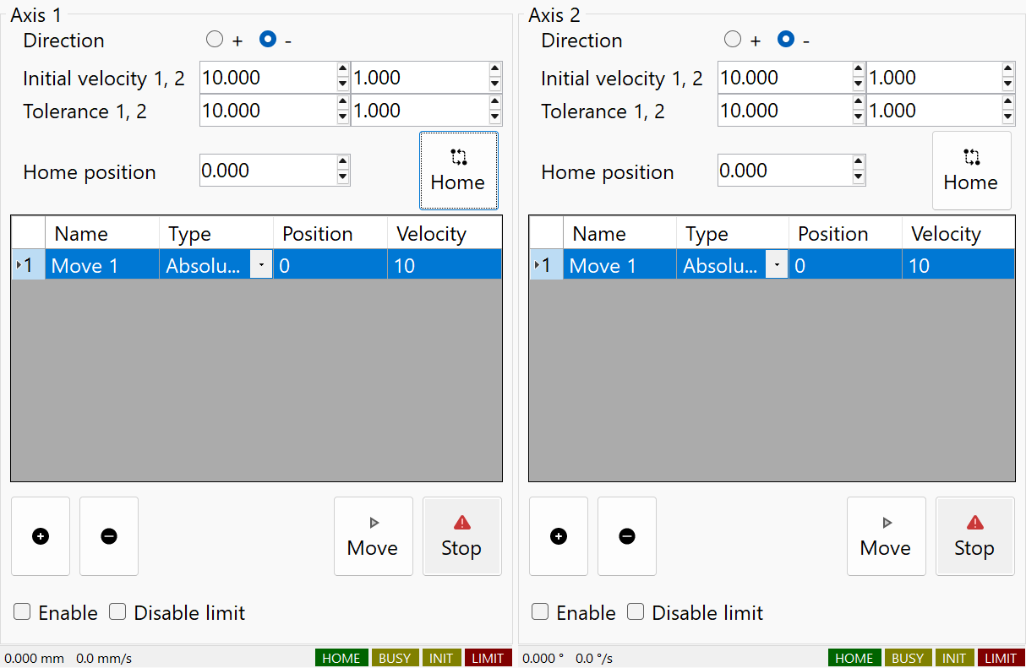
그림 27.1 가상 RTC에 연결한 실제 StepperControl: 축별 설정·이동 목록·상태
UI 항목 | 역할 | 사용·주의사항
Direction / Home | 원점 탐색 | 방향·고속/저속 속도·각 Tolerance·원점 지정값을 정합니다. Home은 실제 원점 탐색이므로 스위치·이동 범위를 먼저 확인합니다.
Add / Remove / drag | 이동 목록 | 이름·Absolute/Relative 목표·속도를 추가하고 선택 행을 삭제하거나 드래그로 순서를 바꿉니다. 축당 최대 20개이며 목록 전체를 자동 실행하는 프로그램은 아닙니다.
Move / Stop | 선택 행 실행 | Move는 확인 후 선택 행을 실행합니다. Stop은 해당 축을 정지하며 중지한 목표는 다시 지령해야 합니다. RTC 완료는 독립적인 도착 센서 검증이 아닙니다.
Enable / Disable limit | 출력·스위치 처리 | Enable은 드라이버 Enable 신호입니다. Disable limit은 위치 이동 중 리미트 입력을 무시하며 기계 한계나 원점 탐색 스위치 사용을 제거하지 않습니다.
HOME / BUSY / INIT / LIMIT | 하단 상태 | 위치·속도·스위치·이동/탐색 상태를 읽습니다. 캡처는 가상 장치이며 실제 모터를 움직이지 않았습니다.

27.3 패널 연결과 문서 실행 순서
RegisterDevices로 스캐너를 등록하면 편집기가 StepperCtrl도 연결합니다. 독립 StepperControl을 사용할 때는 Stepper를 직접 지정합니다. editor_steppermotor/Form1.cs에서 단위·배율, OnStepperInitialized 구독, 원점·이동 명령을 확인할 수 있습니다. 상태 이벤트는 UI 스레드로 전달하고 장치 해제 전에 구독을 해제합니다. 정착 후 가공하려면 문서에 EntityStepperMove → EntityStepperWait → 가공 형상 순서로 배치합니다.
예제 27.1 모터 구동 없이 사용자 단위 연결
public static void BindStepper(
SpiralLab.Sirius3.UI.WinForms.StepperControl panel, IRtcStepper rtc)
{
rtc.StepperScaleUnits = new[] {
StepperUnits.MilliMeter, StepperUnits.Degree };
rtc.StepperScaleFactors = new[] { 4000.0, 36000.0 };
// Axis 1: pulses/mm. Axis 2: pulses/revolution, not pulses/degree.
// Values are examples. Configure the external driver's ramp separately.
panel.Stepper = rtc; // No enable, homing or movement command.
}
스테퍼는 RTC 가공 리스트와 별개로 계속 움직일 수 있습니다. 스캐너 리스트를 끝내거나 일시정지·중지해도 스테퍼 축이 반드시 멈추지는 않습니다. 호스트 종료와 설비 운전 절차에 스테퍼 중지·중단 처리를 명시합니다. 펄스 완료를 기다린 뒤에도 드라이버·기구부의 추가 정착시간이 필요할 수 있습니다. 외부 Ramp는 RTC의 새 가속도 파라미터로 표시되지 않습니다.

28 SCANahead와 고급 타이밍
Jump·Mark·일반 지연과 두 종류의 펜을 익힌 뒤 이 장을 읽습니다. SCANahead는 호환 스캔 헤드의 동특성을 반영해 운동을 계획합니다. 자동 지연은 그 운동에 레이저 시점을 맞추고, ALC는 속도·위치에 따라 출력 신호를 바꾸며, SDC는 스폿 간격을 조절합니다. 서로 다른 기능이므로 각각의 선행 조건을 확인해 설정합니다. 일반 타이밍은 12.5 레이저 지연부터 조정하기, 속도·위치 출력 제어는 16.2 속도·위치 의존과 Defined Vector 제어, 이동 소재 추종은 29.1 MoF와 엔코더 좌표에서 먼저 익힙니다.

28.1 SCANahead와 SDC
SCANahead는 적합한 RTC6·스캔 헤드에서 궤적과 자동 지연을 계획합니다. 활성화하면 일반 지연 설정의 적용 범위가 달라집니다. Spot Distance Control은 지원 외부 레이저 트리거로 가감속 중 간격을 제어합니다. LayerPen의 ALC 모드·SCANahead 비트와 EntityPen의 SpotDistanceSCANa를 함께 맞춥니다.
자동 지연은 editor_scanahead, 간격 제어는 editor_scanahead_sdc를 참고합니다. 실제 컨트롤러·헤드 옵션과 설정된 Preview Time을 기준으로 시작합니다. PropertyGrid에 행이 표시된다는 사실만으로 설치 옵션·레이저가 해당 동작을 지원한다고 판단하지 않습니다.

28.2 ALC와 SCANahead 조합
조합 | 설정과 역할
일반 ALC | 지원 신호와 SetVelocity 또는 지원 피드백 모드를 선택하고 신호 단위의 100% 기준·최소·최대를 지정합니다.​
ALC + SCANahead | 호환 RTC6·헤드 피드백에서 ActualVelocity와 SCANAhead 확장을 사용합니다.​ Preview·동특성·자동 지연을 설정한 뒤 출력 신호를 검증합니다.​
Spot Distance Control | SpotDistance·ActualVelocity·SCANAhead를 선택하고 IsActivateAutoDelays와 EntityPen.​SpotDistanceSCANa를 설정합니다.​ 이 모드는 AlcPercentage100·최소·최대를 사용하지 않습니다.​

참여 마커가 모두 유휴일 때 설정하고 레이어 PenColor로 해당 레이어 펜을 선택합니다. 등록 스캐너의 지원 기능과 LaserVirtual.PowerControlMethod의 채널 할당을 함께 확인합니다. 셋업된 시스템에서 펄스 간격·신호 타이밍·광출력을 검증합니다. demos/editor_automatic_laser_control과 demos/editor_scanahead를 참고합니다.

28.3 ALC 기본 모드와 확장 조합
AutoLaserControlModes에서 기본 입력 하나를 고릅니다. AutoLaserControlModeExtensions는 여기에 보정 비트를 추가합니다. 두 번째 기본 모드를 고르는 항목은 아닙니다. 먼저 AlcMode를 정하고 AlcModeExtension을 Clear한 뒤 필요한 비트만 Add합니다. IsALC·AlcSignal은 LayerPen에서, 경로별 SpotDistanceSCANa는 EntityPen에서 설정합니다. 가공 전에 레이어 설정을 적용하도록 MarkerRtc를 사용합니다.
기본 모드 | 값 | 의미와 선행 조건
Disabled | 0 | 속도 기반 보정을 끕니다. 별도 위치 기반 보정은 남을 수 있으므로 전체 레이저 출력 정지 명령과 구분합니다.
SetVelocity | 1 | 지령 마크 속도 기준입니다. 실제 가감속 피드백이 없으며 ActualVelocity용 확장 비트와 혼합하지 않습니다.
ActualVelocity | 2 | 보정 테이블이 선택된 첫 iDRIVE 헤드의 피드백 속도입니다. SCANAhead와 확장 비트의 기본 모드입니다.
EncoderSpeed | 5 | CtlAlcEncoderSpeed로 기준을 정하는 엔코더 단독 속도 제어입니다. 광학계가 정지하고 소재가 움직이는 용도이며 이 독립 모드와 MoF 세션을 동시에 사용하지 않습니다.

확장 비트 | 값 | 영향과 조건
EncoderSpeedAddition | 4 | fly 배율로 환산한 선형 XY 엔코더 속도를 스캐너 속도에 벡터 합산합니다. ActualVelocity와 셋업된 XY MoF에 사용합니다. Rotary·set_fly_x_pos·set_fly_y_pos에는 적용하지 않습니다.
SCANAhead | 16 | 프리뷰 타이밍을 사용하는 SCANahead 속도 처리입니다. RTC6의 호환 SCANahead 시스템이 활성화되어 있어야 하며 비트 설정이 없는 하드웨어 옵션을 생성하지 않습니다.
InverseSpeedCorrection | 32 | 선택한 보정 테이블로 각도 동기 속도를 이미지 필드 속도로 환산합니다. 필드 위치별 속도 보정이 필요하고 보정 테이블이 유효할 때 선택합니다.
BackwardTransformation | 64 | 속도 평가에서 첫 헤드의 컨트롤러 좌표 변환을 역변환합니다. 해당 변환보다 먼저 ALC를 설정합니다. Sirius3는 보통 MatrixStack에서 모델 변환을 먼저 처리하므로 일반 객체 회전만으로 이 비트가 필요하지는 않습니다.
SkyWritingSDC | 128 | 폴리라인의 Sky Writing 중단 구간을 넘어 스폿 간격의 연속성을 유지합니다. ActualVelocity+SCANAhead 및 셋업된 Sky Writing과 조합합니다. 레이저가 꺼진 이동 구간에서 출력을 켜는 설정은 아닙니다.

28.4 SCANahead와 MoF의 실용 조합
목적 | 기본 모드와 확장 | 합성 모드
iDRIVE 속도 보정 | ActualVelocity | 2
SCANahead SDC | ActualVelocity + SCANAhead | 18
Sky Writing 연속 SDC | ActualVelocity + SCANAhead + SkyWritingSDC | 146
이미지 필드 속도 보정 SDC | ActualVelocity + SCANAhead + InverseSpeedCorrection | 50
선형 XY MoF와 SCANahead | ActualVelocity + EncoderSpeedAddition + SCANAhead | 22

SpotDistance에는 ActualVelocity+SCANAhead(18)를 사용합니다. 확장 없는 ActualVelocity·SetVelocity·EncoderSpeed는 사용하지 않습니다. 간격은 EntityPen.SpotDistanceSCANa에 지정하며 예시는 0.01 mm입니다. 이 모드의 ALC 백분율·최소·최대 한도는 간격을 정하지 않습니다. 레이저는 필요한 트리거 타이밍을 받아들일 수 있어야 합니다. 1000 mm/s와 간격 0.01 mm의 기준 요구 주파수는 100 kHz입니다. 셋업된 시스템에서 실제 펄스 수용 능력과 가감속 동작을 확인합니다.
예제는 demos/editor_scanahead_sdc/Form1.cs와 editor_automatic_laser_control/Form1.cs를 따릅니다. 유휴 RTC6와 흰색 레시피 펜을 설정하며 작업을 실행하지 않습니다. SkyWritingSDC 추가만으로 Sky Writing이 켜지지는 않으므로 별도 LayerPen 설정을 유지합니다.
예제 28.1 SCANahead SDC
public static bool ConfigureScanAheadSdc(Rtc6 rtc, IDocument document,
bool keepDistanceThroughSkyWriting)
{
// Initial setup; use document.ActPropertyChanged for undoable edits.
if (rtc.IsBusy || !rtc.IsSCANAhead) return false;
rtc.IsActivateAutoDelays = true;
if (!rtc.IsActivateAutoDelays) return false;
if (!document.FindByLayerPenColor(Color.White, out var layerPen)
|| !document.FindByEntityPenColor(Color.White, out var entityPen))
return false;
layerPen.IsALC = true;
layerPen.AlcByPositionTable.Clear();
layerPen.AlcSignal = AutoLaserControlSignals.SpotDistance;
layerPen.AlcMode = AutoLaserControlModes.ActualVelocity;
layerPen.AlcModeExtension.Clear();
layerPen.AlcModeExtension.Add(AutoLaserControlModeExtensions.Bit.SCANAhead);
if (keepDistanceThroughSkyWriting)
layerPen.AlcModeExtension.Add(
AutoLaserControlModeExtensions.Bit.SkyWritingSDC);
entityPen.SpotDistanceSCANa = 0.01; // mm; configure Sky Writing separately.
return true; // Configuration only; no marking job is submitted.
}

28.5 EntityPen의 SCANahead 설정
SCANahead 자동 지연이 켜지면 EntityPen의 세 스케일은 서로 다른 부분을 조정합니다. CornerScaleSCANa·EndScaleSCANa는 스캐너 위치 궤적과 자동 스캐너 지연에 영향을 줍니다. AccScaleSCANa는 가감속 중 레이저를 내보낼 시간 구간을 정합니다. 세 값을 모두 가속도 한계의 배율로 해석하지 않습니다. 범위는 0–100이며 생성자 초기값은 100입니다. 해당 색의 EntityPen을 선택해 Scanner (SCANa)에서 조정합니다. 레이저 시프트는 Laser (SCANa)에 있습니다.
속성 | 단위 | 영향과 조정
CornerScaleSCANa | % | Mark→Mark 코너 정밀도입니다. 100은 날카로운 코너, 낮은 값은 라운딩을 허용해 전환 시간을 줄입니다. 펄스 에너지가 아니라 윤곽 정밀도가 바뀝니다. 실제 사용할 속도에서 작은 코너를 확인합니다.
EndScaleSCANa | % | Mark→Jump·Jump→Mark 끝점 정밀도입니다. 100은 직선 시작·끝을 유지하며 낮추면 전환 시간과 끝점 정밀도를 절충합니다. 실제 Sky Writing 이동 중에도 적용됩니다.
AccScaleSCANa | % | 가감속 시간 중 출사를 허용하는 비율입니다. 100은 전 구간, 낮은 값은 일부를 비조사해 마킹선이 짧아질 수 있습니다. 스캐너 궤적이나 Amax는 바꾸지 않습니다. ALC·SDC도 이 출사 허용 구간 안에서 동작합니다.
LaserOnShiftSCANa | µs | 자동 계산한 레이저 전환 시점에 더하는 시간 오프셋입니다. 양수는 지연, 음수는 앞당김입니다. 새 타이밍 비교는 0에서 시작하고 실제 선 끝점을 측정해 장치별 보정을 정합니다.
LaserOffShiftSCANa | µs | 자동 계산한 레이저 전환 시점에 더하는 시간 오프셋입니다. 양수는 지연, 음수는 앞당김입니다. 새 타이밍 비교는 0에서 시작하고 실제 선 끝점을 측정해 장치별 보정을 정합니다.
SpotDistanceSCANa | mm | 펄스 사이의 기하학적 이동 거리이며 광학 스폿 직경이 아닙니다. 28.4의 LayerPen SDC 조합과 함께 설정합니다. 0은 해당 펜의 SDC를 억제하며 허용 최대 간격은 MaxSpotDistance와 스캐너 구성에 따릅니다. SDC는 PoD 호환 외부 트리거가 필요하며 광학 펄스 에너지의 균일성까지 자체적으로 보장하지 않습니다.

AccScale=50이면 각 가감속 시간의 50% 동안 출사를 허용합니다. 거리의 50%를 뜻하지 않습니다. 매뉴얼의 등가속 모델에서 각 가감속 구간의 비조사 거리 비율은 (1 − AccScale/100)² × 100%입니다. 50이면 각 구간의 25%가 비조사되고, 0이면 전체 구간, 100이면 비조사 부분이 없습니다. 이 비율은 지령 선 전체가 아니라 각 가감속 구간에 적용합니다. 전체 지령 길이를 등속으로 마킹하려면 Sky Writing 작업 흐름을 사용합니다.
1. EntityPen을 선택하고 LaserOnShiftSCANa 등 SCANahead 선 속성의 편집기를 엽니다. 두 레이저 시프트와 세 스케일을 한곳에서 설정합니다.
2. On/Off Shift(µs), 궤적 정밀도를 정하는 Corner/End Scale, 가감속 시간 중 출사 비율을 정하는 Acc Scale을 입력합니다. 두 탭의 그림으로 효과를 구분합니다.
3. OK로 다섯 값을 함께 확정합니다. 확정하지 않고 닫으면 기존 값을 유지합니다. 확정된 펜 설정은 해당 가공 명령을 만들 때 적용됩니다.
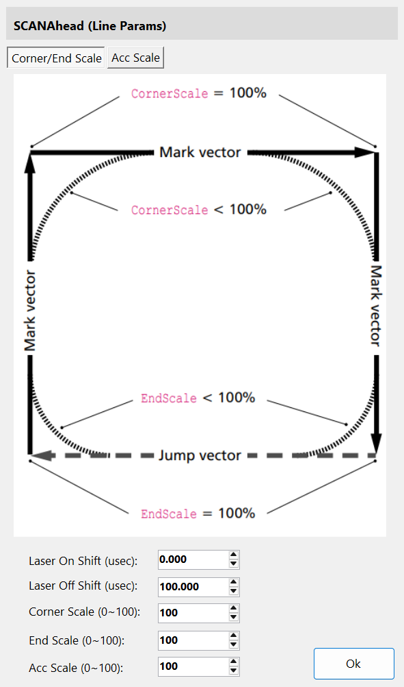
그림 28.1 SCANahead 선 편집기: 두 탭의 그림으로 Corner/End Scale과 Acc Scale을 구분합니다.
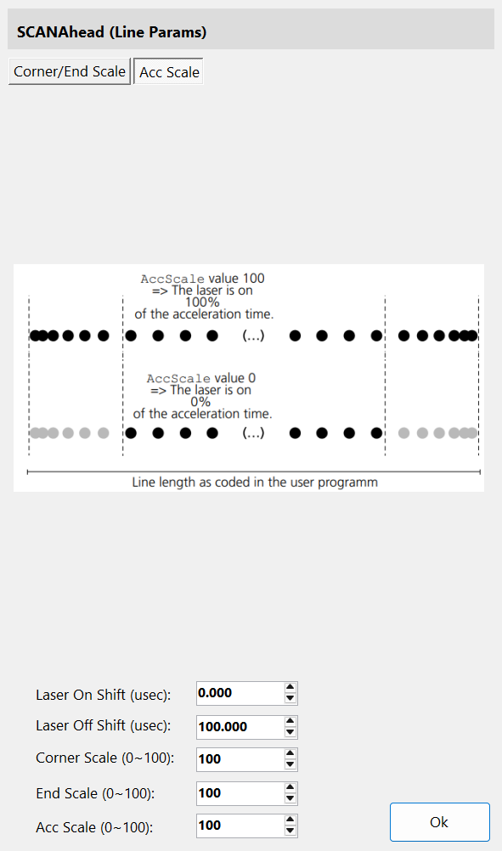
그림 28.2 SCANahead 선 편집기: 두 탭의 그림으로 Corner/End Scale과 Acc Scale을 구분합니다.
대응 RTC6 SCANahead 옵션·호환 헤드·AutoDelays 활성화가 전제입니다. 편집기를 여는 것만으로 활성화되지 않습니다. Acc Scale은 거리 비율이 아닌 시간 비율이며, 앞서 설명한 Sky Writing과의 적용 관계를 확인합니다.

28.6 자동 지연과 펜 설정의 조정 순서
초기화한 헤드에서 RTC6.IsSCANAhead를 확인한 뒤 IsActivateAutoDelays를 켭니다. RTC는 호환 시스템의 프리뷰 시간과 동특성 한도를 사용합니다. 자동 계산이 켜져 있으면 일반 스캐너·레이저 지연을 대신합니다. 이때 ScannerJumpDelay·LaserOnDelay를 바꾸는 것은 같은 효과의 미세 조정이 아닙니다. 윤곽과 출사 특성은 세 스케일로 조정합니다. 시간 오프셋은 LaserOnShiftSCANa·LaserOffShiftSCANa로 조정합니다. 프리뷰 시간은 경로를 미리 계획하는 구간이며 일반 트래킹 에러가 아닙니다.
실제 Sky Writing 이동 중에는 EndScale이 적용되지만 CornerScale·AccScale은 적용되지 않습니다. Mode 3이 각도 임계값 때문에 Sky Writing 이동을 생략하면 CornerScale이 다시 영향을 줍니다. 자동 지연은 진입·이탈 이동과 지연을 자동 계산합니다. 따라서 Nprev·Npost와 TrackingErrorTime의 시간 조정은 일반 방식과 같은 튜닝 효과를 내지 않습니다. SCANahead에서도 동특성 한계는 지켜야 합니다. 작은 원호의 v²/r은 사용 가능한 이미지 필드 가속도 한계보다 작아야 합니다. 반지름과 동특성에 맞게 속도를 줄입니다.
예제 28.2 문서 Action으로 SCANahead 펜의 기준값 설정
public static bool SetScanAheadPen(IDocument document)
{
if (!document.FindByEntityPenColor(Color.White, out var pen)) return false;
// Configure the idle RTC6 and LayerPen as in the SCANahead example first.
document.ActPropertyChanged(pen, nameof(EntityPen.CornerScaleSCANa), 100u);
document.ActPropertyChanged(pen, nameof(EntityPen.EndScaleSCANa), 100u);
document.ActPropertyChanged(pen, nameof(EntityPen.AccScaleSCANa), 100u);
document.ActPropertyChanged(pen, nameof(EntityPen.LaserOnShiftSCANa), 0.0);
document.ActPropertyChanged(pen, nameof(EntityPen.LaserOffShiftSCANa), 0.0);
document.ActPropertyChanged(pen, nameof(EntityPen.SpotDistanceSCANa), 0.01);
return true; // Start from these values, then compare one parameter at a time.
}

28.7 Auto Delays의 타이밍과 PropertyGrid 표시
SCANahead는 PreviewTime과 해당 헤드의 동특성으로 경로를 미리 계산합니다. IsActivateAutoDelays=true이면 RTC6가 속도에 따른 스캐너·레이저 지연을 계산하고 실행 중 동적으로 적용합니다. 가속 시간과 미리보기 시간차를 반영하는 기능이며, 물리적인 정착 시간이나 레이저 응답이 없어지는 것은 아닙니다. 호환 시스템과 유효한 SCANahead 튜닝이 전제입니다.
Sirius3의 표시 전환 조건은 rtc.IsSCANAhead와 IRtcSCANAhead.IsActivateAutoDelays가 모두 true인 경우입니다. 이때 펜 PropertyGrid에서 아래의 일반 지연 항목이 사라지고 SCANahead 전용 항목이 표시됩니다. 저장값은 삭제되거나 0으로 바뀌지 않습니다. Auto Delays를 끄면 일반 항목이 다시 표시되고 기존 값이 다시 적용됩니다.
개체·항목 | Auto Delays ON | 조정 방법
EntityPen: ScannerJumpDelay, ScannerMarkDelay, ScannerPolygonDelay | 숨김·일반 타이밍 경로 우회 | CornerScaleSCANa·EndScaleSCANa로 경로 조정. AccScaleSCANa는 방출 구간 조정(28.5).
EntityPen: LaserOnDelay, LaserOffDelay | 숨김·일반 타이밍 경로 우회 | LaserOnShiftSCANa·LaserOffShiftSCANa(µs)로 미세 조정.
EntityLayerPen: variable jump / polygon delay | 숨김·일반 타이밍 경로 우회 | CornerScaleSCANa·EndScaleSCANa로 경로 조정. AccScaleSCANa는 방출 구간 조정(28.5).
EntityLayerPen: TimeLag, Prev, Post | 숨김·일반 타이밍 경로 우회 | Sky Writing 시간 자동 계산. LaserOnShift는 유효(Sky Writing).

Auto Delays OFF는 스캔 헤드의 SCANahead 서보 제어를 끄는 기능이 아닙니다. 이 경우 수동 지연에 속도별 가속 시간과 PreviewTime을 반영해야 합니다. 유휴 상태에서 모드를 설정하고 작업을 다시 생성한 뒤 실행합니다. ALC·SDC는 별도로 설정합니다(28.3~28.4).

29 MoF 확장 옵션
해당 Sirius3 옵션이 없어도 30분 평가 모드로 기능을 사용할 수 있습니다. 필요한 컨트롤러·제조사 런타임·하드웨어·제조사 라이선스는 별도로 필요합니다. 상용 운용에는 해당 Sirius3 라이선스를 사용합니다.

29.1 MoF와 엔코더 좌표
Marking on the Fly는 외부 엔코더로 측정한 공작물 이동을 스캐너 좌표에 더해 따라갑니다. 컨베이어나 스테이지를 구동하는 기능은 아닙니다. 먼저 채널·counts/mm 또는 counts/revolution·방향·XY/Rotary 모드를 정하고 트리거·리셋·오프셋 순서를 구성합니다. 헤드 방향(13.3 회전 장착된 스캔 헤드의 작업 좌표 정렬)도 이동 방향과 일치해야 합니다. 화면 도형이 정지해 있다고 실제 배율·트리거 타이밍이 검증되는 것은 아니므로 엔코더 상태·추종 범위·오버플로·작업 완료를 함께 확인합니다.
작업 | 공개 데모 | 확인할 내용
XY MoF | editor_​mof_​xy | X·Y 엔코더 설정과 이동 소재 보상입니다.​
트리거 MoF | editor_​mof_​trigger | 트리거 수락·시퀀스 경계·제품별 데이터입니다.​
오프셋 MoF | editor_​mof_​offsets | 위치별 변환·데이터입니다.​
래스터·인터럽트 | editor_​mof_​xy_​raster /​ editor_​mof_​interrupt | 래스터 타이밍 또는 문서화된 경계의 호스트 개입입니다.​

1. TrackingErrorX·TrackingErrorY는 직선 엔코더 기반 MoF에서 스캐너의 시간 지연을 보상하며 엔코더 배율이나 XY 위치 오차가 아닙니다. 1,000 mm/s에서 0.200 ms 지연은 약0.200 mm 이동에 해당합니다. 이는 시간 효과의 예이며 보정 정확도 보증은 아닙니다. 15.4 Wobbel 경로와 주파수 제한는 Tracking Error로 Wobbel 주파수를 추정하며 그 계산이 MoF 속성값을 설정하지는 않습니다.
2. Sirius3 값의 단위는 µs이며 컨트롤러의 10 µs 단위로 변환됩니다. 200 µs는 네이티브 값 20입니다. 0은 보정을 끄며 Rotary에서는 0을 사용합니다. 엔코더 조회는 보정값이 아닌 원시 카운트를 계속 반환합니다.
3. 충분한 엔코더 분해능을 사용하고 유휴 상태에서 설정합니다. RTC4는 지원하지 않으며 McBSP 위치 입력에는 적용되지 않습니다. RTC6는 SCANahead가 활성 상태이면 이 명령을 거부합니다. 실제 속도 프로파일에서 결과를 확인한 뒤 생산에 적용합니다.
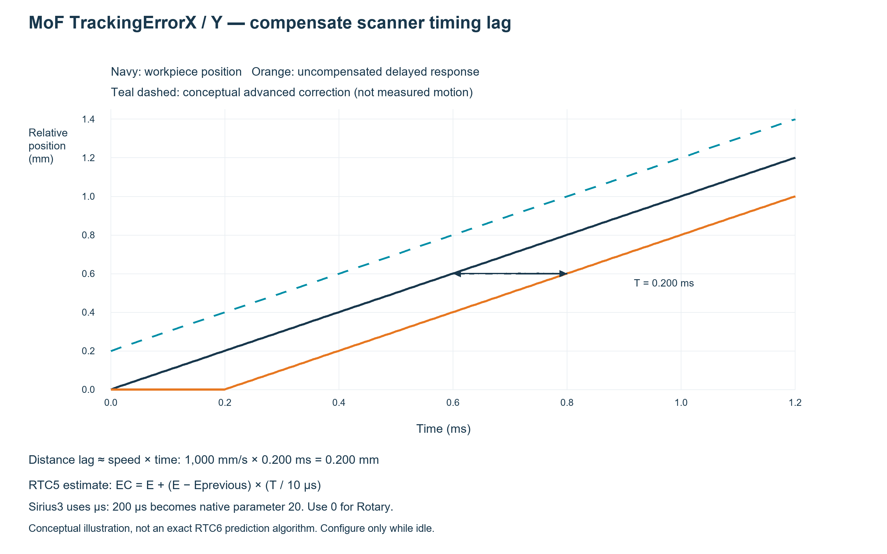
그림 29.1 MoF 시간 지연과 RTC5 엔코더의 1차 예측입니다.

29.2 이동 소재 레시피 구성
일반 순서는 MoF Begin → 엔코더 대기·트리거 경계 → 형상 → MoF End입니다. 먼저 스캐너의 엔코더 배율·방향·XY·회전 모드를 설정합니다. 대기 위치와 소재의 관계는 엔코더 원점·부호·변환 정책에 따릅니다. Begin/End 쌍과 중단 경로를 완성합니다.
예제 29.1 하드웨어 시작 없이 MoF 레시피 구성
internal static bool AddFlySection(IDocument document)
{
// Recipe construction only; configure the encoder separately.
var group = EntityFactory.CreateMixedGroup("Fly section", new IEntity[] {
EntityFactory.CreateMoFBegin(RtcMoFModes.XY, true),
EntityFactory.CreateMoFWait(RtcEncoders.EncX,
RtcEncoderWaitConditions.Over, 0),
EntityFactory.CreateRectangle(DVec3.Zero, 10, 5),
EntityFactory.CreateMoFEnd(DVec2.Zero)
});
if (!document.ActAdd(group))
{
if (group.Owner == null) group.Dispose();
return false;
}
document.ActSelect(group);
return document.ActRegen();
}
TreeView에서 제어 객체 순서를 보고 각각 선택해 PropertyGrid를 편집합니다. Scanner 패널에서 어댑터가 지원하는 엔코더 상태를 확인합니다. 공개 데모처럼 IRtcMoF의 엔코더 신호·가상 필드 이벤트를 구독합니다. 부호·이동 범위·누락 트리거·중지는 실제 시스템에서 검증합니다.
공개 데모·진입 파일 | 확인·수정 지점
demos/​editor_​mof_​xy/​Form1.​cs | 엔코더 오류·필드 이탈 이벤트와 Begin/​Wait/​End 생성.​
demos/​editor_​mof_​trigger; editor_​mof_​offsets | 트리거 수락·위치별 데이터.​
demos/​editor_​mof_​xy_​raster; editor_​mof_​interrupt | 래스터 타이밍·호스트 인터럽트 경계.​

아래 직선·회전 예제는 이 엔코더→좌표 관계를 적용합니다. counts/mm는29.3 선형 MoF 데모로 이해하는 X Y 모드, counts/revolution은29.4 공개 편집기 데모로 이해하는 Rotary 모드에서 확인합니다.
설치된 장비와 시작·리셋 원점, 부호, 추종 범위, 오버플로 처리를 일치시키며 MoF End가 모터를 정지시키지는 않습니다.

29.3 선형 MoF 데모로 이해하는 X Y 모드
demos/editor_mof_xy/Form1.cs는 Begin → 엔코더 대기 → 형상 → End 순서로 문서를 구성합니다. XY 모드는 EncX·EncY를 사용합니다. EncXCountsPerMm·EncYCountsPerMm는 외부 엔코더의 누적 카운트를 mm 이동량으로 바꿉니다. MoF가 켜진 동안 이 누적 이동량을 스캐너 좌표에 반영합니다. X만 사용하는 컨베이어 예제는 EncYCountsPerMm=0으로 두며 Y 엔코더 카운트가 변하지 않는 구성을 전제로 합니다. 이 0은 Y 입력을 비활성화하지 않습니다. 2000 counts/mm이면 +20000 counts는 +10 mm입니다. 실제 배선과 헤드 설치 방향으로 부호를 확인하고, 사용하지 않는 Y 카운트가 고정되어 있는지도 확인합니다.
Begin의 reset=True는 그 명령에서 상대 엔코더 원점을 정합니다. 데모는 양의 이동을 기다리고 형상을 음의 X에 두어 움직이는 대상이 필드로 들어오게 합니다. Wait 값은 거리이며 속도나 시간 지연이 아닙니다. End(DVec2.Zero)는 보상을 끝내고 스캐너 (0,0)으로 점프합니다. 컨베이어를 멈추지는 않습니다. editor_mof_trigger는 외부 시작 조건, editor_mof_offsets는 등록 오프셋을 보여줍니다. editor_mof_xy_raster는 같은 명령 순서로 래스터를 처리합니다.
예제 29.2 실행 없이 X축 XY MoF 레시피 구성
public static bool AddXyFlyRecipe(IDocument document, IRtcMoF mof)
{
mof.EncXCountsPerMm = 2000; // Example measured encoder scale.
mof.EncYCountsPerMm = 0; // Assumes the Y encoder count remains unchanged.
var recipe = EntityFactory.CreateMixedGroup("XY MoF", new IEntity[] {
EntityFactory.CreateMoFBegin(RtcMoFModes.XY, true),
EntityFactory.CreateMoFWait(RtcEncoders.EncX,
RtcEncoderWaitConditions.Over, 10), // mm from reset origin
EntityFactory.CreateLine(-10, 5, -10, -5),
EntityFactory.CreateMoFEnd(DVec2.Zero)
});
if (document.ActAdd(recipe)) return true;
if (recipe.Owner == null) recipe.Dispose();
return false;
}

29.4 공개 편집기 데모로 이해하는 Rotary 모드
공개 demos/editor_ui에서 Rotary Begin/End·Rotary Wait, 엔코더 리셋과 도 단위 상태 표시를 사용할 수 있습니다. 별도 editor_mof_rotary 프로젝트는 없습니다. editor_ui로 조작하고 editor_mof_xy의 순서형 레시피를 아래처럼 바꿉니다. Rotary는 EncX를 각도 피드백으로 사용합니다. XY의 counts/mm 대신 EncCountsPerRevolution을 설정합니다. 36000 counts/revolution이면 9000 counts는 90°입니다. RotateCenter는 스캐너 mm 좌표의 회전 중심이며 각도나 반지름이 아닙니다.
Begin(Rotary) → 각도 Wait → 형상 → End 순서로 추가합니다. 예제는 90°를 기다린 뒤 회전 중심에서 떨어진 형상을 처리합니다. 분해능에는 체배와 기구 감속비까지 포함한 실측 counts/revolution을 입력합니다. 셋업된 저속 조건에서 각도 순환·부호·중심을 확인합니다. 시뮬레이션 회전 속도 단위는 °/s이며 모터 회전 명령이 아닌 시험 입력입니다. ALC의 EncoderSpeedAddition을 Rotary 보상 레시피로 사용하지 않습니다.
예제 29.3 각도 대기를 포함한 Rotary 레시피 구성
public static bool AddRotaryFlyRecipe(IDocument document, IRtcMoF mof)
{
mof.EncCountsPerRevolution = 36000; // Example measured counts/revolution.
var begin = EntityFactory.CreateMoFBegin(RtcMoFModes.Rotary, true);
begin.RotateCenter = DVec2.Zero; // Scanner XY coordinates in mm.
var recipe = EntityFactory.CreateMixedGroup("Rotary MoF", new IEntity[] {
begin,
EntityFactory.CreateMoFWait(RtcEncoderWaitConditions.Over, 90),
EntityFactory.CreateRectangle(new DVec2(10, 0), 4, 2),
EntityFactory.CreateMoFEnd(DVec2.Zero)
});
if (document.ActAdd(recipe)) return true;
if (recipe.Owner == null) recipe.Dispose();
return false;
}

30 syncAXIS 확장 옵션
해당 Sirius3 옵션이 없어도 30분 평가 모드로 기능을 사용할 수 있습니다. 필요한 컨트롤러·제조사 런타임·하드웨어·제조사 라이선스는 별도로 필요합니다. 상용 운용에는 해당 Sirius3 라이선스를 사용합니다.
syncAXIS는 적합한 SCANLAB·ACS 시스템에서 스캐너와 스테이지 모션을 조정합니다. 전용 스캐너와 MarkerSyncAxis를 사용하며 일반 RTC 마커는 syncAXIS Job을 준비하지 않습니다.

30.1 설정과 Job 관리
공개 호스트는 config_syncaxis.ini를 선택하고 공용 장치 도우미가 스캐너·레이저·마커를 생성합니다. syncAXIS XML의 BaseDirectoryPath를 배포 작업 경로로 맞춥니다. 축·동특성·보정·운영 모드를 설치된 SCANLAB·ACS 구성과 일치시킵니다. 실제 모션 전 제조사 시뮬레이션 절차를 사용하며 Sirius3 평가는 제조사 옵션·장치를 대신하지 않습니다.
예제 30.1 초기화된 syncAXIS 장치를 편집기에 연결
internal static void BindSyncAxis(SiriusEditorControl editor,
Rtc6SyncAxis rtc, ILaser laser, IPowerMeter meter)
{
// Inputs are initialized by the host's commissioned configuration.
var marker = MarkerFactory.CreateSyncAxis(rtc.Index);
if (!marker.Initialize())
{
marker.Dispose();
throw new InvalidOperationException("Marker initialization failed.");
}
editor.RegisterDevices(rtc, laser, meter,
null, null, null, null, null, marker);
// RegisterDevices prepares Ready for this document and view.
}
LayerPen.MotionType·BandWidth는 스캐너·스테이지 전략에 영향을 주므로 실제 syncAXIS 스캐너 등록 후 PropertyGrid에서 확인합니다. 문서 Offset은 Job 좌표 배치이며 독립 스테이지 명령이 아닙니다. Start 전 Job 유효성·축 준비·이동 한계·중지·복구를 확인하고 제출·완료·제조사 진단을 구분합니다.
공개 데모·진입 파일 | 확인·수정 지점
demos/​editor_​syncaxis/​Form1.​cs | config_​syncaxis.​ini → CreateDevices → RegisterDevices → Ready.​
demos/​console_​syncaxis_​setup | 시스템 셋업·설정 진입점.​

30.2 설치와 첫 시뮬레이션
x64 앱, 호환되는 syncAXIS 런타임·RTC6 프로그램 파일, SCANLAB 라이선스 동글을 준비합니다. 지원되는 Dependencies 패키지와 공급사 설치 절차를 사용합니다. syncAXIS, RTC6 DLL과 프로그램 파일은 호환되는 세트로 유지하며, 임의의 최신 RTC DLL로 교체하지 않습니다.
순서 | 작업과 확인 기준
1 XML | 실제 장비용 공급사 XML을 실행 폴더의 syncaxis 아래에 복사합니다. 편집 시 syncAXIS_1_8.xsd도 준비합니다. 템플릿은 참고용이며 수정 없이 실장비에 사용하지 않습니다.
2 경로 | BaseDirectoryPath를 절대 배포 경로로 지정합니다. ProgramFileDirectory, 보정 파일, 쓰기 가능한 로그·시뮬레이션 폴더를 확인합니다. XML 경로와 C# Config 경로가 같은 배포 파일을 가리켜야 합니다.
3 장비 | RTC6 일련번호·커넥터 매핑, ACS 주소, 스캔 필드·스테이지 이동 범위, 보정, 축 정렬과 동특성을 확인합니다. 검증된 장비 조건에 맞춰 감시 수준과 위반 반응을 지정합니다.
4 시뮬레이션 | Initialize 전에 SimulationMode=true, BinaryOutput=false, DisableFileOutput=false로 저장합니다. SCANLAB 동글 인식을 확인합니다. 시뮬레이션은 RTC·스테이지 하드웨어를 사용하지 않아도 공급사 동글이 필요합니다.
5 검증 | 시뮬레이션 데모에서 작업 완료를 기다린 뒤 출력 로그를 Viewer로 엽니다. 스캐너·스테이지·Combined 궤적, 필드 한계, 속도·가속도·저크를 확인합니다. 실장비 전환은 별도의 통제된 시운전 절차로 진행합니다.

Sirius3 옵션 평가는 프로세스 공통 제한 시간 내 30분 동작입니다. SCANLAB 라이선스나 동글을 대신하지 않습니다. LaserVirtual을 선택하는 것만으로 물리 RTC 설정이 시뮬레이션으로 바뀌지 않습니다.

30.2.1 INI 파일과 XML 연결
editor_syncaxis는 EditorHelper를 통해 config_syncaxis.ini를 읽습니다. TYPE=SyncAxis가 CreateRtc6SyncAxis를 선택하고 CONFIG_XML은 Config.SyncAxisPath 기준으로 해석됩니다. 헬퍼가 스캐너·레이저·MarkerSyncAxis를 초기화하며 RegisterDevices는 에디터에 장치를 연결하고 해당 Document·View로 marker.Ready를 호출합니다.
[RTC0]
TYPE=SyncAxis
CONFIG_XML=syncAXISConfig.xml
[LASER0]
TYPE=Virtual
POWERCONTROL=Unknown
MAXPOWER=10
DEFAULT_POWER=1
기본 XML은 <실행 폴더>/syncaxis/syncAXISConfig.xml, INI는 실행 파일 옆에 둡니다. 콘솔 setup 데모는 INI 선택을 거치지 않고 XML을 직접 엽니다. XML의 SimOutputFileDirectory와 Config.SyncAxisSimulateFilePath를 맞춰야 하며, 한쪽 변경이 다른 쪽을 갱신하지 않습니다.

30.2.2 시뮬레이션 설정과 검증
수정하지 않은 템플릿 대신 실제 장비용 syncAXISConfig.xml로 시작합니다. Configurator에서 RTC 일련번호와 헤드·스테이지 커넥터, ACS 주소·StageAxisX/Y 배정, CT5 경로, 스캐너 필드·스테이지 이동 범위, 속도·가속도·저크, MonitoringLevel·DynamicViolationReaction을 확인합니다. 배포 경로에 맞는 BaseDirectoryPath와 쓰기 가능한 로그·시뮬레이션 경로를 지정하고 syncAXIS_1_8.xsd를 유지합니다. 스키마 유효성만으로 실제 한도가 안전하거나 생성 궤적이 한도 안이라고 보장할 수 없으므로 궤적 검토와 설비 보호를 대신하지 않습니다.
첫 Initialize 전에 XML의 SimulationMode=True를 저장합니다. 공급사 시뮬레이션 초기화는 동글·XML·설정 구조를 확인하지만 실제 스테이지 통신을 시험하지 않습니다. 사용할 실제 작업을 시뮬레이션하고 Viewer에서 스캐너·스테이지 위치·속도·가속도·저크와 경고 구간을 확인합니다. 복합 모션 시험은 시뮬레이션 모드와 별도로 복합 운전 모드를 선택해야 합니다. 초기화 성공이나 ListExecute의 제출 성공만으로 작업 전체가 위반 없이 완료됐다고 판단하지 않습니다.

30.2.3 하드웨어 전환과 조정 순서
공급사 하드웨어 순서는 레이저 출력 확인, 스테이지·헤드의 수동 기준 이동, 이미 시뮬레이션한 시험 패턴 실행입니다. 방사와 축 이동을 수행하므로 보호된 셋업 장비에서만 진행합니다. 수동 기준 이동은 기본 통신·축 배정의 확인이며 궤적 분해나 SL2-100/EtherCAT 동기화의 검증은 아닙니다. 패턴·동특성·보정 데이터가 바뀌면 그 구성의 첫 하드웨어 실행 전에 다시 시뮬레이션합니다.
레이저 전환 오프셋 → 스캐너 필드 보정 → 스캐너·스테이지 각각의 정적 정확도 → 시스템 타이밍 → 복합 모션 정확도 순으로 최적화합니다. 필드 보정이 바뀌면 레이저 지연을 다시 조정합니다. 데모 F8 격자는 X로 LaserSwitchOffsetTime, Y로 LaserPreTriggerTime을 µs 단위로 바꾸며 측정한 가공 품질로 셀을 고릅니다. 정적 보정 후 F10에서 양방향 이동의 선 정렬을 비교합니다. 위치 보정으로 시간 오프셋을 대신할 수는 없습니다. 마지막으로 사용 속도·이동 범위에서 ScannerOnly·StageOnly·StageAndScanner를 비교하고 스테이지 반전 때 스캐너 필드 포화를 확인합니다.

30.3 syncAXIS Configurator로 XML 편집
Open으로 작업용 복사본을 엽니다. 왼쪽 항목은 General, RTC, Scan Device, Laser, IO, Trajectory, Stage, Motion Decomposition입니다. Show XML로 대응 XML을 확인하고 Optional Defaults로 선택 항목의 기본값을 표시합니다. Save As는 파일을 저장하며 컨트롤러를 초기화하지 않습니다.
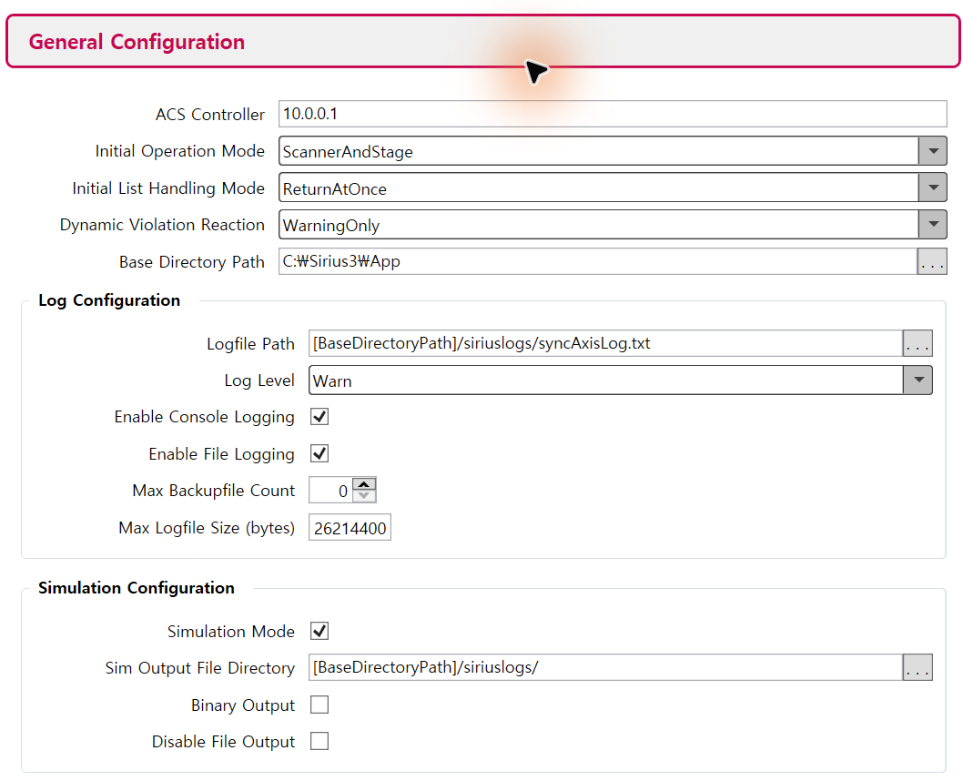
그림 30.1 Configurator 1.8.2.1의 General Configuration 상세. 표시 값은 설명용이며 실장비 설정값이 아닙니다.
ACS Controller는 모션 컨트롤러 주소, Operation Mode는 스캐너·스테이지 구성, List Handling은 네이티브 작업 제출의 반환 방식을 지정합니다. Base Directory는 [BaseDirectoryPath] 경로의 기준입니다. 초기화 전에 Simulation을 켜고 쓰기 가능한 출력 폴더와 파일 출력을 설정합니다. WarningOnly는 위반을 보고하는 설정이며 인터록 기능이 아닙니다.

30.3.1 스캔 장치와 RTC 매핑
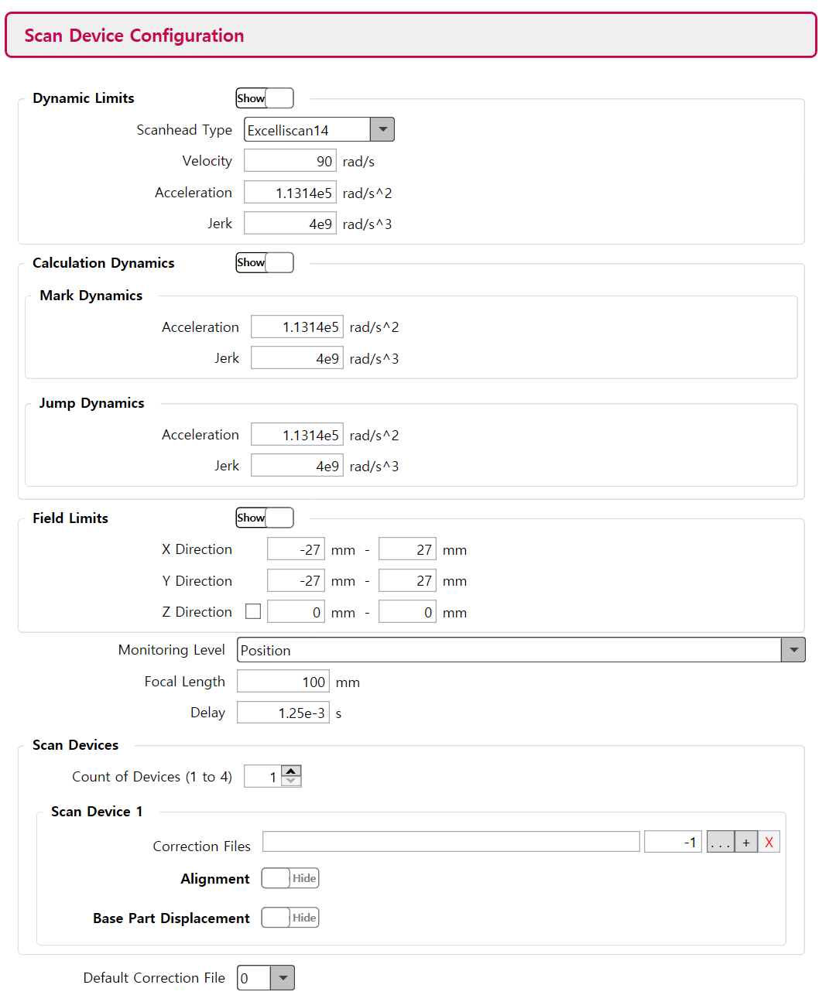
그림 30.2 각도 동특성과 필드 한계를 표시하는 Scan Device Configuration 상세.
Dynamic Limits의 각속도·각가속도·각저크 단위는 rad/s, rad/s², rad/s³입니다. Calculation Dynamics는 Mark·Jump 궤적 계산값을 지정합니다. Field Limits와 Focal Length는 mm, Delay는 초입니다. Monitoring Level은 감시할 한계를 지정합니다. 스테이지의 단위를 스캐너 필드에 그대로 적용하지 않습니다.
RTC Configuration에서 보드 식별 방식·일련번호·Head A/Head B 할당을 실제 배선과 맞춥니다. Scan Device Configuration의 ct5, 보정 계수, 정렬도 확인합니다. XML 스키마 검증만으로 보정 정확도·실제 이동 범위·배선이 검증되지는 않습니다.

30.3.2 스테이지와 모션 분해
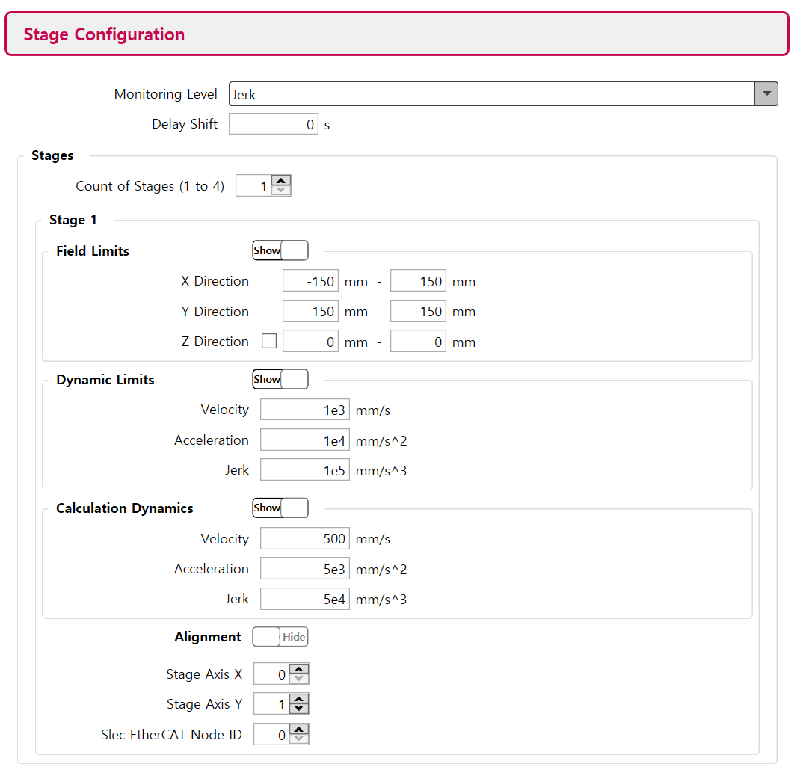
그림 30.3 이동 범위·동특성·축 매핑을 지정하는 Stage Configuration 상세.
Stage Field Limits는 mm, 속도·가속도·저크는 mm/s, mm/s², mm/s³입니다. StageAxisX/Y와 EtherCAT 노드는 실제 축과 맞춰야 합니다. 정렬과 지연은 검증된 컨트롤러 조건으로 설정합니다. Motion Decomposition의 FilterBandwidth는 Hz이며 스캐너·스테이지의 운동 분담을 바꾸므로 변경 후 동특성을 재검토합니다.

30.4 공개 setup·editor 데모 사용
컨트롤러 설정과 작업 진단은 demos/console_syncaxis_setup/Program.cs에서 시작합니다. XML로 Rtc6SyncAxis를 직접 생성합니다. demos/editor_syncaxis/Form1.cs는 WinForms 문서 작업을 제공하며 demos/config_syncaxis.ini와 demos/helper.cs를 사용합니다. 두 프로젝트는 NuGet 소비 프로젝트이며 net481·net8.0-windows·net9.0-windows를 지원합니다. syncAXIS 앱은 x64로 실행합니다.
키 | 콘솔 데모 동작
J / S | 유휴 상태에서 시뮬레이션 선택 / Busy·오류·네이티브 진단 확인.
F1–F3 | 사각형: ScannerOnly / StageOnly / StageAndScanner.
F4–F6 | 위 세 가지 운동 분담으로 원 생성.
C / V | 작업 특성 확인 / 완료 후 최근 시뮬레이션을 Viewer로 열기.
Escape / Q | 작업 중단 / 종료. 앱의 Abort는 안전 등급의 비상 정지가 아닙니다.

콘솔 데모 시작 전에 XML의 SimulationMode=true를 확인합니다. 실행 후 J를 누르는 것만으로 초기화 단계가 보호되지 않습니다. H는 하드웨어 전환, O는 원점 이동, F7–F10은 시운전·보정 패턴입니다. 별도로 허용된 장비 절차에서만 사용합니다. 에디터는 CreateDevices 성공 후 RegisterDevices를 호출하고, 종료 시 DisposeDevices를 await한 뒤 소유 문서를 해제하고 Core.Cleanup을 호출합니다.
console_syncaxis_setup은 시작 전에 출력 폴더의 syncaxis/syncAXISConfig.xml을 준비합니다. S로 유휴·오류 상태를 확인하고 시뮬레이션에서 F1/F2/F3 사각형 또는 F4/F5/F6 원을 비교합니다. 완료 후 C는 Job 특성, V는 생성 시뮬레이션 결과를 엽니다. 사각형 40 mm와 원 반지름 20 mm는 샘플값이므로 설정 필드·이동 범위에 맞춥니다.
키 | 목적 | 비교와 확인
S / C | 상태와 진단 | S는 Busy·오류·내부 메시지, C는 생성 후 Job 특성을 표시합니다.
F1–F6 | 모션 배분 비교 | F1/F4 스캐너, F2/F5 스테이지, F3/F6 복합입니다. 각 키는 Job을 생성하고 제출합니다.
F7 | 스캐너 보정 패턴 | DrawScannerCalibration은 ScannerOnly입니다. 격자를 측정한 뒤 새 필드 보정을 계산합니다.
F8 | 레이저 지연 격자 | DrawOptimizeLaserDelay는 전환 오프셋·프리트리거를 변화시킵니다. 최적 셀은 가공 결과를 측정해 정합니다.
F9 | 정적 보정 비교 | DrawCheckCalibration은 StageOnly·ScannerOnly 패턴의 배치를 비교합니다.
F10 | 시스템 타이밍 비교 | DrawCheckSystemDelay는 StageAndScanner와 반대 이동 방향을 사용합니다. 정적 보정 후 선의 일치를 확인합니다.
J / H / O / F / U | 모드와 원점 제어 | J는 초기화 후 시뮬레이션, H는 하드웨어 선택입니다. O는 스캐너·스테이지 원점 이동, F/U는 Follow/Unfollow 변경입니다. 준비 없이 누르는 미리보기 버튼이 아닙니다.
Esc / R | 중단과 복구 | Escape는 CtlAbort, R은 CtlReset입니다. 중단 후에는 ConfigXMLFile로 재초기화할 수 있으므로 오류를 기록하고 XML 모드를 재확인한 뒤 복구합니다.

editor_syncaxis는 앞서 설명한 INI 초기화 흐름을 사용합니다. 장치 생성 후 RegisterDevices가 편집기에 연결하고 Ready를 호출하며, 데모는 이후 Ready도 호출합니다. 활성 레이어에 형상을 만들고 LayerPen의 MotionType·BandWidth를 선택합니다. 새 레시피는 XML 시뮬레이션 모드에서 실행해 완료와 Viewer 결과를 확인한 뒤 같은 레시피의 하드웨어 사용을 준비합니다.

30.4.1 준비한 시뮬레이션 XML 초기화 — 작업 제출 없음
예제 30.2 준비한 시뮬레이션 XML 초기화 — 작업 제출 없음
using System;
using System.IO;
using SpiralLab.Sirius3;
using SpiralLab.Sirius3.Scanner;

public static class SyncAxisSetup
{
// XML must already have SimulationMode=true.
public static bool CheckSimulation()
{
string xml = Path.Combine(
AppDomain.CurrentDomain.BaseDirectory,
"syncaxis", "syncAXISConfig.xml");
if (!Environment.Is64BitProcess || !File.Exists(xml))
return false;
if (!Core.Initialize())
return false;
try
{
using (var rtc = ScannerFactory.CreateRtc6SyncAxis(0, xml))
return rtc.Initialize() && rtc.IsSimulationMode;
}
finally
{
Core.Cleanup();
}
}
}
호스트 단위 예제로, 다른 Sirius3 프로세스를 열기 전에 실행합니다. XML에 이미 SimulationMode=true가 있어야 하며 런타임 setter는 최초 설정을 대신하지 않습니다. using은 초기화 실패 때도 컨트롤러를 해제하고 finally는 Core.Initialize와 짝을 맞춥니다. 에디터가 사용하는 장치를 이 짧은 범위에 넣지 않습니다.

30.5 syncAXIS Viewer로 결과 분석
시뮬레이션 완료 후 생성된 텍스트 파일을 File > Open, 콘솔 V, SyncAxisViewerHelper.Plot으로 엽니다. 유효한 작업이 생성되기 전에는 SimulationFileName이 비어 있을 수 있습니다. 다음 화면은 Viewer 1.8.2.1에서 보관된 시뮬레이션을 연 것으로 분석 방법을 설명하며 새 실장비 시험 결과가 아닙니다.
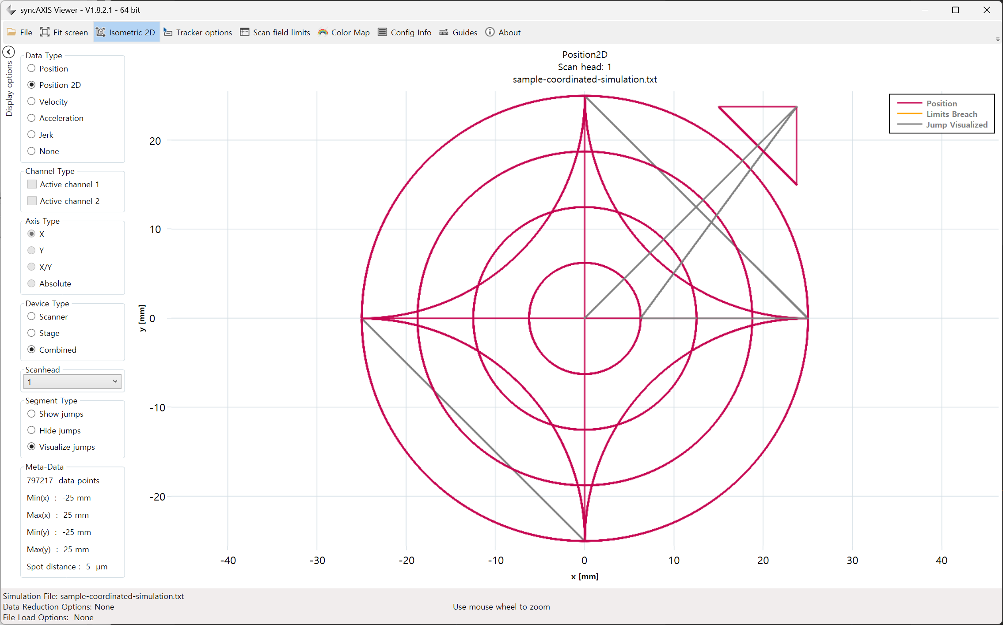
그림 30.4 Combined의 Position 2D. 자홍색은 궤적, 회색은 점프 표시이며 축 단위는 mm입니다.
같은 작업을 Scanner·Stage·Combined로 비교합니다. Combined는 합성 궤적, Scanner와 Stage는 운동 분담을 보여줍니다. 선택 가능 항목은 기록 데이터에 따라 달라집니다. Position 2D는 X/Y 형상, 시간 그래프는 Axis Type의 X·Y·X/Y·Absolute를 사용합니다. Fit screen은 보기 범위를 맞추고 휠은 확대·축소하며 Guides는 좌표를 비교합니다.

30.5.1 로딩 옵션과 측정 단위
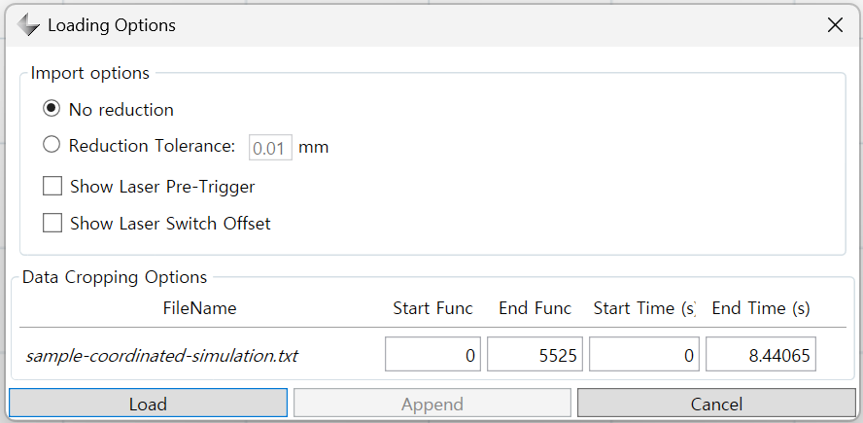
그림 30.5 Loading Options 상세. Reduction Tolerance는 표시 데이터의 축약 허용 오차이며 단위는 mm입니다.
No reduction은 불러온 모든 점을 유지합니다. Reduction Tolerance는 지정한 mm 허용차로 표시 데이터를 줄입니다. 가공 문서나 경로 계획을 바꾸지는 않습니다. 한계를 분석할 때는 전체 데이터나 Accurate limits를 확인합니다. 줄인 그래프만으로 수치 검증을 마치지 않습니다. 함수 번호나 시간으로 범위를 좁혀 짧은 구간을 볼 수 있습니다. Show Laser Pre-Trigger·Show Laser Switch Offset은 추가 타이밍 정보를 표시합니다.
Data Type | 단위와 해석
Position / Position 2D | 시간 s에 대한 mm / X–Y 좌표 mm.
Velocity / Acceleration / Jerk | 시간 s에 대한 m/s·m/s²·m/s³. Viewer 단위는 Stage XML의 mm 기준 동특성과 다릅니다.
Scanhead / Segment Type | 기록된 헤드를 선택하고 Show·Hide·Visualize jumps로 이동과 가공 구간을 구분합니다.

30.5.2 동특성과 한계 경고 해석
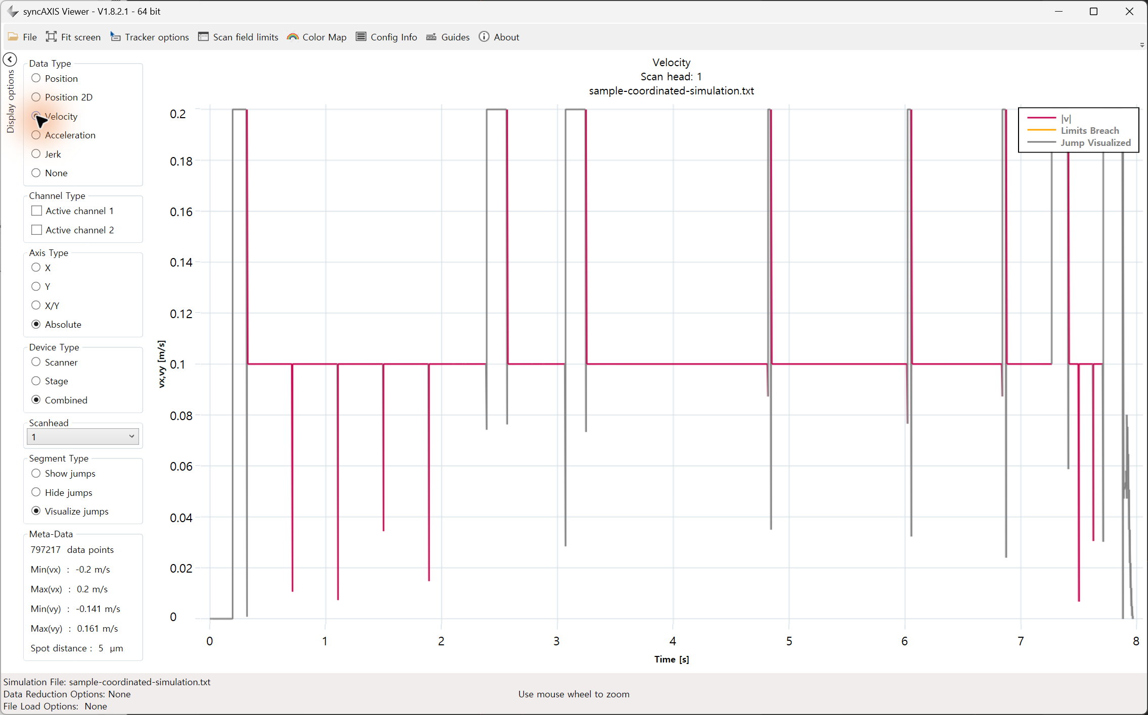
그림 30.6 시간에 대한 Combined Absolute 속도. 가공 구간은 약 0.1 m/s, 회색 구간은 점프입니다.
주황색 Limits Breached는 필드 범위나 동특성 한계의 초과를 알립니다. 상태 상세와 해당 장치·축을 확인하고 Scan field limits·Config Info로 설정과 비교합니다. 보정 파일을 찾지 못하면 Viewer가 CorrectionFileNotFound를 표시하고 기본 54 × 54 mm 범위를 사용할 수 있습니다. 이 화면으로 실제 스캔 필드를 검증할 수는 없습니다. 주황색 경고가 없어도 보정 정확도나 설비 안전이 확인된 것은 아닙니다.

30.5.3 작업 완료 후 기존 시뮬레이션 결과 열기
예제 30.3 작업 완료 후 기존 시뮬레이션 결과 열기
using System.IO;
using SpiralLab.Sirius3.Scanner.Rtc.SyncAxis;

public static class SyncAxisResults
{
// Call after the simulation job has completed.
public static bool TryOpen(Rtc6SyncAxis rtc)
{
string file = rtc.SimulationFileName;
return !string.IsNullOrEmpty(file)
&& File.Exists(file)
&& SyncAxisViewerHelper.Plot(file);
}
}
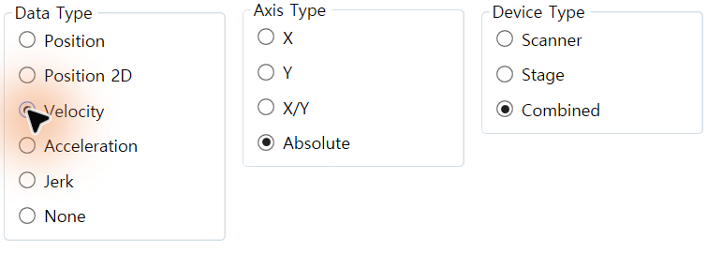
그림 30.7 속도 화면의 Viewer 컨트롤. Data Type·Axis Type·Device Type을 원본 픽셀의 세 부분 확대로 표시했습니다.
Plot의 true는 실행 요청이 예약되었다는 뜻이며 Viewer 로딩 완료를 뜻하지 않습니다. 실행 실패는 로그를 확인합니다. 공백이 있는 경로가 실행 헬퍼에서 열리지 않으면 Viewer의 File > Open을 사용합니다. Viewer는 시뮬레이션 출력을 읽으며 스캐너·스테이지 이동을 명령하지 않습니다.

30.6 syncAXIS 레이어 모션
EntityLayerPen.MotionType은 syncAXIS 모션 분해 방식을, BandWidth는 분해 대역폭을 정합니다. 검증된 XML 스캐너·스테이지 설정과 MarkerSyncAxis에서 사용합니다. 스테이지 이동 범위와 스캐너 필드·동특성을 확인한 뒤 레이어 모션을 선택하며, 일반 MarkerRtc 작업에 적용하는 설정은 아닙니다.
syncAXIS에서는 EntityLayerPen.MotionType이 ScannerOnly·StageOnly·StageAndScanner를 선택합니다. BandWidth(Hz)는 StageAndScanner의 모션 분배를 설정합니다. EntityPen.MinMarkSpeed(mm/s), ApproxBlendLimit(mm)은 0보다 클 때 해당 syncAXIS 리스트 설정을 기록합니다. 이 두 값의 0은 리셋 명령을 보내지 않습니다. Stage 동역학과 설치 절차를 확인한 뒤 선택합니다.

30.7 초기화와 실행 오류의 구분
즉시 네이티브 반환 코드, 오류 개수·메시지 큐, 로그 파일의 세 단계로 확인합니다. 네이티브 0은 그 호출의 성공이며 Sirius3는 bool 결과와 LastError·내부 메시지를 제공합니다. 비동기 Job 제출 성공 후에도 나중에 실패할 수 있습니다. 리셋 전에 실패 명령과 전체 오류 문구를 기록합니다. 초기화 실패는 동글·경로·스키마·장치 배정·런타임 버전, 모션 실패는 시뮬레이션 위반 구간·동특성 한도·ACS 진단을 확인합니다. 반복 Reset으로 해결됐다고 판단하지 않으며 심각한 상태는 구성 수정 후 재초기화가 필요할 수 있습니다.

30.8 Follow·Unfollow: 수동 위치 제어와 복귀
Unfollow는 제조사의 Manual Positioning 모드로 전환해 플랫폼을 외부·수동 제어에 잠시 내줍니다. syncAXIS 인스턴스와 RTC 사용 상태, 대기 Job, 진행 중인 궤적 계산은 유지합니다. 이 모드에서는 Job 실행을 시작할 수 없습니다. Follow는 플랫폼을 다시 제어해 일반 Job 실행으로 돌아갑니다. 두 이름을 단순히 ‘플랫폼이 스캐너 경로를 따라간다’는 뜻으로 해석하지 않습니다. ScannerOnly·StageOnly·StageAndScanner 선택이나 시뮬레이션·하드웨어 선택과도 별개입니다.
현재 실행을 완료하거나 명시적으로 중지한 뒤 CtlMotionMode(MotionModes.Unfollow)를 호출합니다. 승인된 외부·수동 이동을 끝내고 위치와 정착을 확인합니다. 그다음 CtlMotionMode(MotionModes.Follow)를 호출해 bool 결과를 확인합니다. 대기 Job이 절대 시작 위치를 요구하면 수동 이동 후 InvalidPosition으로 복귀에 실패할 수 있습니다. 시작 위치 문제를 해결한 뒤 재개합니다. ListBegin(MotionType)도 내부에서 Follow를 요청하지만, 외부 제어를 끝내는 절차는 호스트가 조정해야 합니다.

30.9 실행·시뮬레이션 후 Job Characteristic 읽기
Job이 끝나면 syncAXIS 완료 콜백이 JobSyncAxis.Characteristic을 채우고 OnJob으로 갱신된 Job을 알립니다. 시뮬레이션에서도 같은 방식으로 결과를 읽습니다. 스캐너의 JobHistory·PropertyGrid에서 완료 Job을 펼치거나 호스트의 OnJob에서 확인합니다. ListExecute(false)의 요청 성공이나 초기 OnJob 알림만으로 최종 진단값이 준비됐다고 판단하지 않습니다. 완료를 기다리고, 이벤트로 화면을 갱신할 때는 UI 스레드로 전달합니다.
결과 그룹 | 정보 | 활용
Characteristic.Scanner | XY 위치 범위·Laser On 범위·최대 속도/가속도 | 스캐너 필드·동특성 사용량 확인
Characteristic.Stage | XY 위치 범위·Laser On 범위·최대 속도/가속도/저크 | 활성 스테이지 이동 범위·동특성과 비교
MarkSpeedMinMax / InsertedSkywritings | Laser On 속도 범위·자동 삽입 전이 수 | 속도 저하·어려운 윤곽 연결 진단
MotionMicroSteps / ExecutionTimeRtcOnly | 10 µs 스텝 수·스텝 수/100,000초 | 컨트롤러 시간과 호스트 경과시간 비교

Job에는 설정 제한 대비 UtilizedScanner·UtilizedStage1/2 비율과 호스트 실행시간·결과·상태도 있습니다. 이 값은 계산·실행된 궤적의 특성이며 독립적인 물리 계측이 아닙니다. 시뮬레이션만으로 실제 추종 오차·광출력·가공 품질을 보증하지 않습니다. 통계 조회 실패는 로그에 남고 완료 통지는 계속될 수 있으므로 0·기본값을 제한 내 동작의 증거로 해석하지 않습니다.
예제 30.4 완료된 syncAXIS Job에서 특성 읽기
public static string DescribeFinishedJob(JobSyncAxis job)
{
// Invoke for the finished JobSyncAxis received through OnJob.
if (job == null || job.ExecStatus != ExecutionStatus.Finished)
return "Job is not finished.";
var c = job.Characteristic;
return $"Job {job.ID}: {job.ExecutionTimeRtcOnly:F4} s; " +
$"mark speed {c.MarkSpeedMinMax.Min:F3}.." +
$"{c.MarkSpeedMinMax.Max:F3} mm/s; " +
$"steps {c.MotionMicroSteps:F0}; " +
$"inserted transitions {c.InsertedSkywritings:F0}";
}

31 MultiBeam 확장 옵션
해당 Sirius3 옵션이 없어도 30분 평가 모드로 기능을 사용할 수 있습니다. 필요한 컨트롤러·제조사 런타임·하드웨어·제조사 라이선스는 별도로 필요합니다. 상용 운용에는 해당 Sirius3 라이선스를 사용합니다.

31.1 광학 배치와 Router·Gate 역할
레이저 소스 하나를 두 RTC·스캔 헤드가 공유합니다. 상류의 AOM 1은 Router, 하류의 AOM 2는 Head 1 입사를 결정하는 Gate입니다. 0차 직진 경로는 Laser → AOM 1 → AOM 2 → Beam Dump입니다. Head 1을 좌측, Head 2를 우측에 두면 접힌 1차 광로가 교차하여 AOM 2는 Head 1로, AOM 1은 Head 2로 이어집니다. 교차점은 광학적 접속점이 아니며 미러와 실제 거리는 생략했습니다.
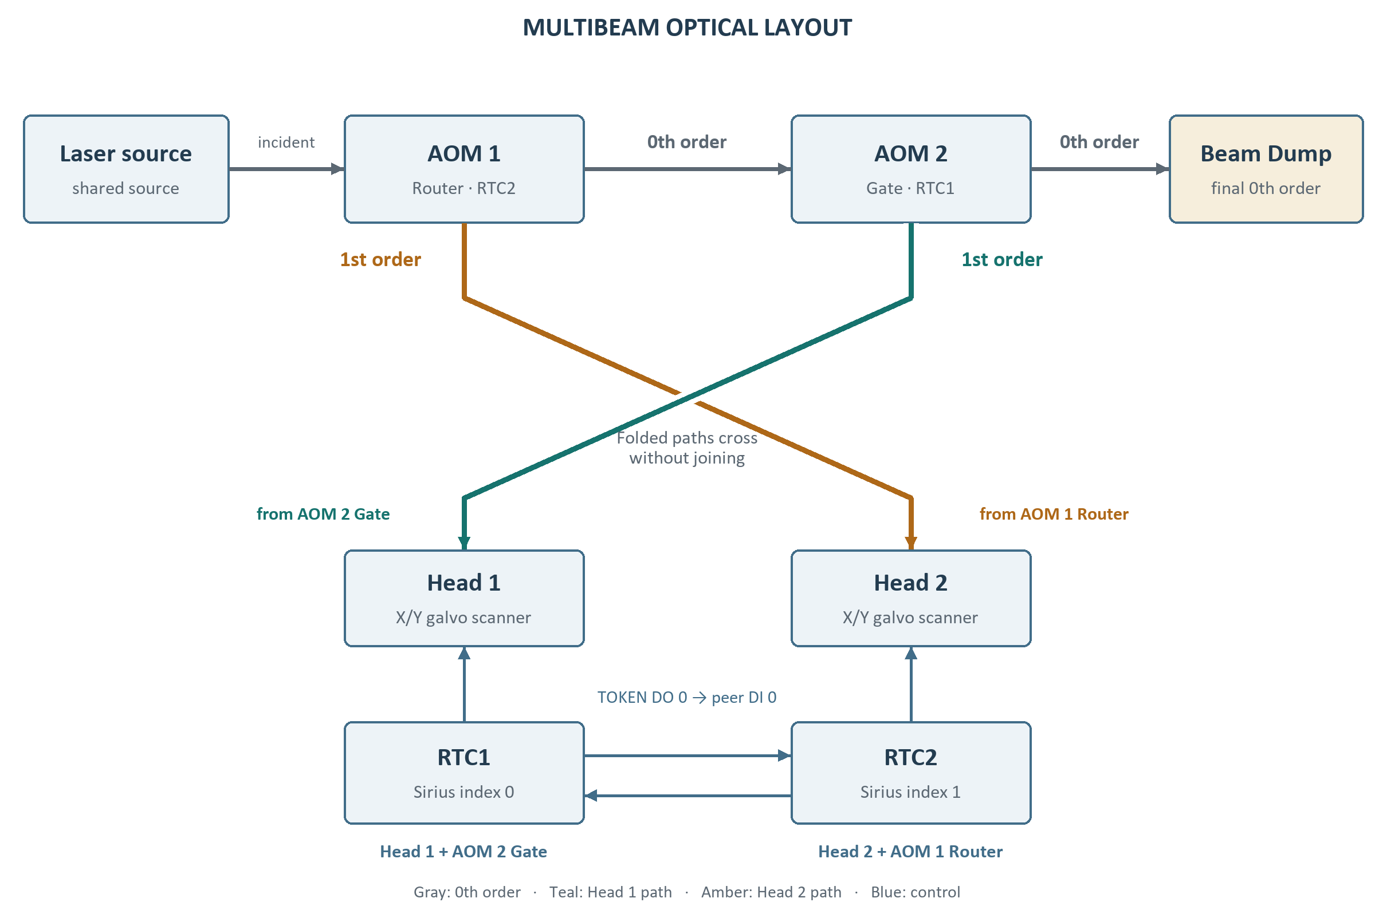
그림 31.1 Router·Gate 배치와 교차하는 1차 광로
설계안의 RTC1·RTC2는 1부터 시작하는 보드 명칭입니다. 공개 Pair 0 데모에서는 Sirius index·MultiBeamIndex 0·1에 대응합니다. RTC1(index 0)은 Head 1과 AOM 2 Gate를, RTC2(index 1)는 Head 2와 AOM 1 Router를 제어합니다. 배선과 C# 예제에 같은 대응을 적용합니다. 최종 Beam Dump 하나가 가공에 쓰이지 않는 0차광을 흡수합니다.

31.2 소스 하나와 두 빔 경로
공개 구성은 레이저 소스 하나·AOM 두 개·스캔 헤드와 컨트롤러 두 개를 사용합니다. 편집기별 문서·마커를 두고 레이저를 공유합니다. Pair 인덱스·Head Side와 Token·AOM I/O 배선으로 빔 소유권을 구성합니다. 편집기를 추가하는 것만으로 MultiBeam 광학계가 구성되지는 않습니다.
예제 31.1 전체 마커 Idle 후 구성된 Pair 준비
internal static bool PreparePair(int pairIndex,
RtcMultiBeamHelper.MultiBeamModes mode, IMarker[] markers)
{
if (markers.Any(marker => marker?.IsBusy == true)) return false;
if (!RtcMultiBeamHelper.SetMode(pairIndex, mode,
RtcMultiBeamHelper.MultiBeamPreperSides.Head1))
return false;
return RtcMultiBeamHelper.ReadyMode(pairIndex);
}
공개 UI의 순서대로 핀을 확인하고 None/Head1/Head2/Both와 준비할 쪽을 선택합니다. Ready를 누른 뒤 IsReady를 확인하고 필요한 마커를 시작합니다. Both는 한 쌍의 제어 경로로 공유 광원의 사용을 조정합니다. 모드는 모두 유휴일 때만 바꿉니다. 공유 레이저의 생성·종료는 한곳에서 관리해 편집기 하나를 닫아도 다른 편집기에 영향을 주지 않게 합니다. 중지와 오류 복구는 양쪽을 함께 처리합니다.
공개 데모·진입 파일 | 확인·수정 지점
demos/​editor_​multibeam/​Form1.​cs | 공유 레이저·두 장치 경로·핀 이름·모드·Ready·Start.​
demos/​editor_​multibeam2 | 다른 MultiBeam 호스트 구성·헤드별 설정.​

31.3 AOM 차수와 빔 경로
OFF는 0차, ON은 1차 가공 상태를 선택합니다. Head 2 가공 시에는 AOM 2를 OFF로 유지하여 AOM 1의 잔류 0차광을 Head 1 대신 덤프로 보냅니다. Both는 사용권을 교대하며 ON/ON 조합을 선택하는 모드가 아닙니다. 구현은 0차·1차 상태를 제어하고 2차 회절 선택은 제공하지 않습니다. 실제 투과율·회절 효율은 설치 광학계에 따라 달라집니다.
AOM 1 Router | AOM 2 Gate | 가공 대상과 광로
OFF / 0th | OFF / 0th | 덤프: AOM 1(0차) → AOM 2(0차) → Beam Dump
OFF / 0th | ON / 1st | Head 1: AOM 1(0차) → AOM 2(1차) → Head 1; RTC1 / index 0
ON / 1st | OFF / 0th | Head 2: AOM 1(1차) → Head 2; RTC2 / index 1. 잔류 0차광은 AOM 2를 직진 통과하여 Beam Dump로 진행합니다.
ON / 1st | ON / 1st | 사용하지 않습니다. Head 2 광로와 함께 잔류광의 Head 1 입사 경로도 열립니다. Both는 토큰으로 교대합니다.

31.4 MultiBeamRtcControl 사용
페어 인덱스와 None·Head 1·Head 2·Both 모드를 선택합니다. Preferred head는 Both 모드의 최초 토큰을 정하며 두 헤드가 소스 사용권을 순서대로 획득합니다. Check pins는 설정된 보드 간 핸드셰이크를 검사합니다. Ready는 모드 준비, Start는 등록 마커 실행, Stop은 중지 요청, Reset은 상태 초기화입니다. Busy 중에는 모드 변경이 제한됩니다. 그림은 미연결 컨트롤의 표시 예이며 핀·출력 조작은 수행하지 않았습니다.
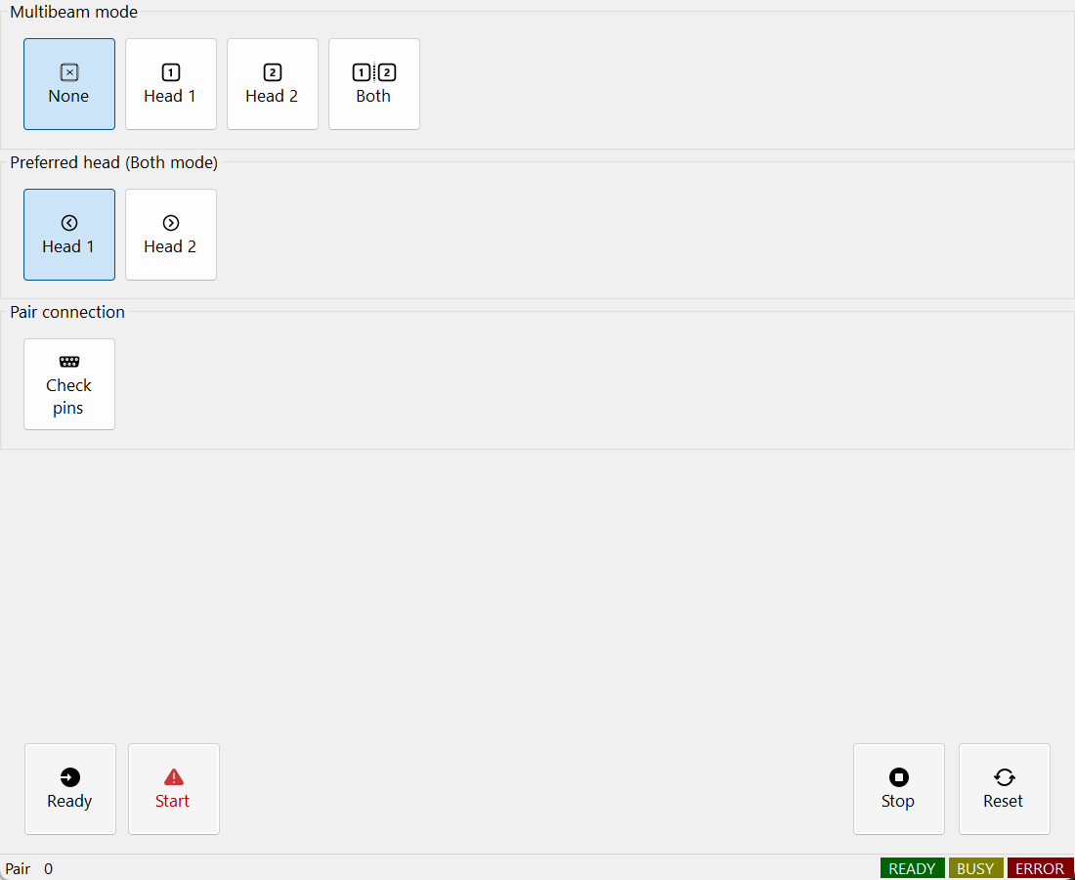
그림 31.2 AOM 페어 제어와 상태

31.5 보드 번호와 신호 연결
다음 표는 설계안의 RTC1·RTC2 명칭과 데모의 인덱스 0·1을 함께 표기합니다. 각 Token DO는 상대 DI로 교차 연결합니다. AOM 번호가 교차하더라도 드라이버는 해당 가공 헤드의 RTC에 연결합니다. 신호의 비트 번호와 커넥터 핀 번호를 혼동하지 않습니다.
출발 신호 | 연결 대상 | 역할
RTC1 / index 0 · DO 0 | RTC2 / index 1 · DI 0 | 상대에 토큰 소유 상태 전달
RTC2 / index 1 · DO 0 | RTC1 / index 0 · DI 0 | 상대에 토큰 소유 상태 전달
RTC1 / index 0 · DO 1 / AO 1 | AOM 2 Gate · D.IN / MOD | Head 1 Gate 활성화와 RF 변조
RTC2 / index 1 · DO 1 / AO 1 | AOM 1 Router · D.IN / MOD | Head 2 Router 활성화와 RF 변조
RTC1 LASERON / RTC2 LASERON | XOR A / B → Laser Trigger | 동일한 종류의 신호를 XOR 양 입력에 연결
RTC / driver / logic GND | GND | 논리 기준 전위이며 XOR 데이터 입력이 아님

config_multibeam.ini의 데모값은 TOKEN_BIT=0(마스크 0x0001), AOM_BIT=1(마스크 0x0002), AOM_CHANNEL=ExtAO1입니다. OFF/ON은 0/10 V, AOM_HOLD_MSEC는 0.01 ms입니다. 실제 장비에 맞춰 드라이버 입력 범위와 정착시간을 설정합니다. AOM0OrderVoltage·AOM1stOrderVoltage의 단위는 V이며 AOMHoldMsec는 ms입니다.
설계에서는 두 LASERON 신호를 XOR에 넣고 그 출력을 레이저 트리거에 연결합니다. LASER1 펄스도 합치려면 LASER1용 XOR를 따로 사용합니다. LASER1과 LASERON을 섞지 않습니다. XOR는 입력이 01/10이면 High, 00/11이면 Low입니다. 이 진리표만으로 비동기 펄스열의 모든 겹침을 막을 수는 없습니다. 토큰 배타 제어, 셔터, 설비 인터록도 필요합니다.

31.6 스캐너 점프 구간의 토큰 교대
Both 모드에서는 한 헤드가 다음 위치로 점프하는 동안 상대 헤드가 공유 광원을 사용할 수 있습니다. 일반 벡터 ListJumpTo 경로는 다음 순서를 RTC 리스트에 기록하여 점프 구간의 광원 유휴 시간을 줄입니다. 효과는 두 작업의 구성과 타이밍에 따라 달라집니다.
1. ListAOM(false)로 현재 AOM 광로를 닫습니다. 첫 점프 이후에는 Token DO를 해제하고 해제 가드 시간을 반영합니다.
2. 스캐너를 다음 위치로 이동합니다. 이 헤드가 이동하는 동안 상대 헤드는 가공을 계속할 수 있습니다.
3. 상대 Token DI가 LOW가 될 때까지 리스트 실행을 대기한 후 자신의 Token DO를 HIGH로 설정합니다. 최초 우선권은 Preferred head로 정합니다.
4. ListAOM(true)로 AOM을 열고 AOMHoldMsec 대기 후 개체 펜의 출력 조건을 복원하여 가공합니다. Both의 ListEnd는 AOM을 닫고 토큰을 해제합니다.
CheckPins는 설정된 DIO 배선을 확인하며 광학 경로를 검증하지 않습니다. SetMode는 모드를 변경하고 준비 상태를 무효화하므로 양쪽이 유휴 상태일 때 ReadyMode를 다시 수행합니다. 연속 래스터 픽셀은 구간 내 토큰을 유지할 수 있어 위 벡터 절차를 픽셀별 전환 규칙으로 해석하지 않습니다. 중지·오류 처리는 두 마커와 공유 레이저를 함께 고려합니다.

31.7 잔류광 차단과 헤드별 출력 보정
Head 1은 AOM 1 투과율과 AOM 2 회절 효율이 함께 작용하고, Head 2는 AOM 1 회절 경로를 사용하므로 손실이 다를 수 있습니다. 설계안의 효율 예시 83%·85%에서는 높은 출력 경로의 목표 비율이 83/85 ≈ 0.9765로, 광출력을 약 2.35% 낮추는 계산입니다. 이 수치는 예시이며 Sirius3의 보장 효율이 아닙니다.
같은 레이저 조건에서 작업면의 두 헤드 출력을 측정한 뒤 해당 AOM의 RF 변조를 조정하여 측정 출력을 맞춥니다. Head 1은 RTC1/index 0의 AOM 2, Head 2는 RTC2/index 1의 AOM 1을 사용합니다. 측정으로 정한 전압은 AOM1stOrderVoltage 또는 해당 AOM_1_ODR_V INI 항목에 저장하고 가공 전에 모드를 다시 준비합니다. 사용할 주파수·펄스 폭·출력 범위에서 재확인합니다.
0.9765는 광출력의 비율입니다. 전압이나 원시 DAC 코드에 그대로 곱하지 않습니다. RF 구동과 회절 효율은 일반적으로 선형 관계가 아닙니다. 공개 전압 속성에는 V 단위를 사용합니다. 설계 예시의 0–4095 DAC 카운트를 넣는 속성이 아닙니다. AOM0OrderVoltage는 셋업 때 검증한 OFF 값으로 유지하며 임의의 출력 미세 조정에 사용하지 않습니다.

32 Remote 통신
Remote 통신은 상위 PC·생산 시스템이 등록된 마커와 명령·상태를 교환하는 기능입니다. 먼저 통신 방식을 고르고, 명령 구분과 제어 모드를 정한 뒤, 명령 접수와 작업 완료를 구분합니다. Socket·Serial·WebSocket·MQTT는 다음 장의 MCP 서버와 함께 Remote 옵션에 포함됩니다.
해당 Sirius3 옵션이 없어도 30분 평가 모드로 기능을 사용할 수 있습니다. 필요한 컨트롤러·제조사 런타임·하드웨어·제조사 라이선스는 별도로 필요합니다. 상용 운용에는 해당 Sirius3 라이선스를 사용합니다.

32.1 원격 프로토콜
Remote 옵션은 Socket·Serial·WebSocket·MQTT와 내장 MCP를 포함합니다. 요청을 의도한 편집기·마커에 연결하고 Local·Remote 소유권을 정합니다. 대상 식별·입력 형식·작업 상태를 확인한 뒤 요청을 적용합니다. 연결된 편집기·장치를 해제하기 전에 원격 종료를 기다립니다.

32.2 RemoteControl: 통신·MCP 패널
왼쪽은 할당된 IRemote 속성·Start/Stop·Local/Remote 모드이고 오른쪽은 IMCPServer 속성과 독립적인 MCP Start/Stop입니다. 공개 인터페이스 표기는 IMCPServer이며 구현은 MCPServer입니다. 어느 인스턴스든 지정하면 편집기의 Remote 탭이 나타납니다. 그림은 RemoteVirtual과 정지된 MCP 서버를 사용한 설정 화면이며 외부 연결 결과가 아닙니다.
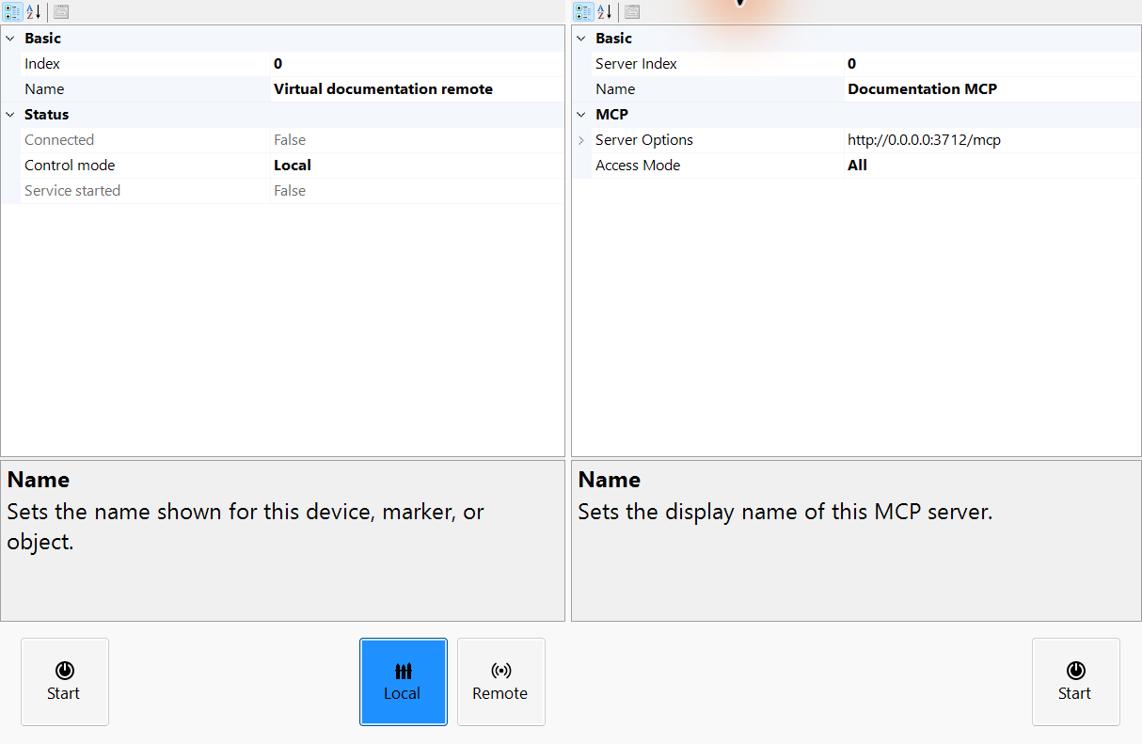
그림 32.1 통신 속성·Local 모드·별도 MCP 엔드포인트를 보여주는 RemoteControl

32.3 통신 방식 선택과 시작 완료 확인
통신·팩터리 | 설정 | 흐름
CreateTcpServer | 대기 포트 | 소켓 클라이언트가 구분된 명령을 보내고 응답·상태를 받습니다.
CreateSerial | COM·baud | 상대 장치와 포트·직렬 프레임을 맞춥니다.
CreateWebSocket | 수신 Prefix | 데모 HTML의 URL과 맞추며 HTTP Prefix 등록이 필요할 수 있습니다.
CreateMqtt | Broker·토픽 | 명령 토픽을 구독하고 지정 토픽에 응답을 게시합니다.

초기화한 Marker에 맞는 통신을 생성합니다. 사용자 처리기를 등록하고 editor.Remote에 지정한 뒤 Start()를 기다립니다. IsStarted·IsConnected와 OnConnected·OnDisconnected를 따로 확인합니다. 수신 대기와 상대 연결, 명령 접수와 가공 완료는 서로 다른 상태입니다. 공개 editor_remote와 demos/helper.cs에서 config*.ini 선택을 확인할 수 있습니다. editor_remote_mcp/MainForm.cs·MCPDemoHelper.cs는 MCP 호스트 구성을 보여줍니다.
예제 32.1 TCP 엔드포인트 시작과 편집기 해제 경로 연결
public static async Task<IRemote> StartTcp(
SpiralLab.Sirius3.UI.WinForms.SiriusEditorControl editor, int port)
{
var remote = RemoteFactory.CreateTcpServer(0, "TCP endpoint",
editor.Marker, port); // Marker must already be ready.
remote.RegisterCommandHandler("ping", async (r, tokens) => {
await r.Send(SpiralLab.Sirius3.UI.Config.RemoteOk +
SpiralLab.Sirius3.UI.Config.RemoteTerminator);
return true;
});
editor.Remote = remote;
try {
if (!await remote.Start())
throw new InvalidOperationException("Remote start failed.");
return remote; // Await editor.DisposeDevices() on host shutdown.
}
catch {
editor.Remote = null;
await remote.DisposeAsync();
throw;
}
}

32.4 명령 구분·제어 모드·완료 확인
텍스트 명령은 SpiralLab.Sirius3.UI.Config.RemoteSeparator·RemoteTerminator에 맞춰 만듭니다. 구분자를 쉼표로 고정하지 않습니다. 내장 예제로 status·controlmode와 개체 이름을 사용하는 select가 있습니다. 시작·중지는 marker 명령 계열을 사용합니다. start의 즉시 OK 응답은 요청 접수이며 완료는 별도로 알립니다. Local/Remote는 기존 통신의 제어 모드입니다. MCP 서버의 접근 정책이나 인증을 설정하는 항목은 아닙니다.
RegisterCommandHandler는 기본 명령보다 먼저 실행되어 같은 명령을 대체할 수 있습니다. 상태·권한을 확인하고 문서 변경은 편집기 UI로 전달합니다. 편집기·문서·Core 해제 전에 DisposeDevices를 기다립니다. MCP는 다음 장에서 설명합니다.

33 내장 MCP 서버
MCP는 AI 클라이언트가 기존 편집기를 사용할 수 있도록 구조화된 도구를 제공합니다. 서버는 편집기 하나에 연결되어 지원되는 문서·엔티티·등록 장치 동작을 노출합니다. 문서 조회부터 시작해 간단한 형상 생성·선택, 펜 속성 하나 변경, 표시 전용 시뮬레이션 순서로 익힙니다. 요청을 받기 전에 접근 범위·인증·파일 루트를 정합니다.

33.1 편집기 스레드에서 MCP 연결
예제 33.1 초기화된 편집기 하나에 MCP 서버 하나를 연결합니다
public static async System.Threading.Tasks.Task AttachMcp(
SpiralLab.Sirius3.UI.WinForms.SiriusEditorControl editor)
{
var options = new SpiralLab.Sirius3.MCP.MCPServerOptions();
options.ApplyEnvironment();
var server = SpiralLab.Sirius3.MCP.MCPFactory.CreateServer(
0, "Editor MCP", editor, options);
server.AccessMode = SpiralLab.Sirius3.MCP.MCPAccessMode.All;
try
{
if (!await server.Start())
throw new InvalidOperationException("MCP start failed.");
editor.MCPServer = server;
}
catch
{
await server.DisposeAsync();
throw;
}
}
장치 등록 후 편집기 UI 스레드에서 서버를 만듭니다. 팩터리는 편집기 하나에 연결하고 Start는 명시적으로 호출합니다. All 모드는 지원 문서·엔티티와 등록 장치 범위를 허용합니다. 필요한 접근 모드·엔드포인트·인증·파일 루트를 정하며 자격 정보는 소스가 아닌 호스트 설정으로 관리합니다. 여러 편집기에는 서로 다른 엔드포인트를 지정합니다.
MCPServer를 지정하면 서버가 편집기의 Remote 페이지에 표시되고 DisposeDevices에서 정리됩니다. 편집기 자체는 계속 호스트가 관리합니다. 요청 취소는 대기 작업을 제거할 수 있지만 이미 시작한 Job을 멈추지는 않습니다. 현재 상태를 읽고 필요하면 명시적으로 중지합니다. 전체 호스트·설정 흐름은 demos/editor_remote_mcp를 참고합니다.

33.2 프로토콜 연결과 허용 범위
클라이언트에 맞는 프로토콜과 대상 편집기·마커를 정하고 수신 전 엔드포인트·인증을 구성합니다. MCP는 Remote 옵션에 포함되며 등록 편집기·문서·엔티티 Action·시뮬레이션·지원 등록 장치 동작을 제공합니다. AI 클라이언트도 호스트 상태·권한·설비 인터록을 따릅니다. 실행 C# 평가·스크립트 어셈블리 로드는 MCP 작업에 포함되지 않습니다.
Remote 페이지에서 서비스 상태와 주소를 확인합니다. 먼저 읽기 전용 조회를 시험한 뒤 문서를 변경합니다. v1.17.0의 기본 파일 정책은 호스트 프로세스가 접근할 수 있는 경로를 허용합니다. 범위를 줄이려면 AllowedFileRoots를 명시적으로 설정합니다. 컨트롤과 장치를 해제하기 전에 서비스 종료를 기다립니다. 요청 취소를 실행 중인 Job의 비상정지로 사용하지 않습니다.
공개 데모·진입 파일 | 확인·수정 지점
demos/​editor_​remote/​Form1.​cs | 프로토콜 팩터리·대상 마커·요청 처리·비동기 종료.​
demos/editor_remote_mcp/MainForm.cs; config*.ini | 편집기별 인증 MCP·설정·정리.​

33.3 HTTP로 ChatGPT와 Claude 연결
초기화된 장치를 등록한 뒤 내장 서버를 시작합니다. 호스트에서 실제 엔드포인트와 인증 설정을 확인하고 포트뿐 아니라 전체 MCP 경로를 사용합니다. 아래의 http://127.0.0.1:8080/mcp는 예시 주소입니다. AI 모델은 MCP 클라이언트를 통해 도구를 사용하므로 모델 선택만으로 연결이 구성되지는 않습니다.
로컬 Claude Code에서는 claude mcp add --transport http sirius3 http://127.0.0.1:8080/mcp로 등록합니다. 인증이 필요하면 --header에 호스트가 요구하는 헤더를 지정합니다. claude mcp get sirius3 또는 /mcp에서 상태를 확인하고 문서 조회부터 실행한 뒤 형상을 생성합니다. 로컬 클라이언트는 루프백에 접근할 수 있지만 클라우드 커넥터의 127.0.0.1은 사용자 PC를 가리키지 않습니다.
ChatGPT에서는 Plugins에서 사용자 MCP 서버를 추가하고 접근 가능한 HTTPS 주소·MCP 경로와 지원 인증을 지정합니다. 새 대화에서 플러그인을 설치·선택한 뒤 문서 조회로 도구 검색을 확인합니다. 클라우드 연결은 로컬 HTTP 서버까지 연결하는 관리된 HTTPS 게이트웨이 또는 지원되는 보안 터널이 필요하며 루프백 주소만 붙여 넣어서는 연결되지 않습니다. 로컬 리스너·게이트웨이·클라이언트의 인증 구성을 일치시킵니다. 계정별 제공 범위·메뉴 차이는 최신 클라이언트 문서를 따릅니다.
클라이언트 설정: OpenAI MCP quickstart · OpenAI MCP servers · Claude Code MCP

33.4 프롬프트 예제
1. 문서를 변경하지 말고 활성 페이지, 레이어와 선택 개체의 속성을 요약해줘.
2. 활성 레이어에 20×10 mm 사각형을 만들고 간격 0.1 mm 선 해치를 추가한 뒤 선택해줘. 결과 치수도 확인해줘.
3. sample.svg를 활성 레이어로 가져오고 미지원 내용을 알려준 뒤 표시 전용 경로 시뮬레이션을 보여줘. 실제 가공은 시작하지 마.
4. RTC6의 SCANahead 자동 지연 원리를 쉽게 설명하고 선행 조건, 영향받는 지연과 단위를 알려줘.
5. syncAXIS의 MotionType과 모션 분해 대역폭이 각각 무엇을 바꾸는지 비교하고 필요한 런타임을 알려줘.

33.5 PDF 매뉴얼에 질문하기
DocumentationRoot 아래에 API 가이드와 허용된 SCANLAB PDF를 둡니다. MCP는 PDF에서 추출한 텍스트를 검색하고 읽습니다. 질문할 때 컨트롤러 세대·전제 조건·단위를 지정하고 원리를 설명하도록 요청합니다. PDF가 없거나 스캔 이미지만 있으면 답변이 제한됩니다. 임의 PDF가 자동 등록되지는 않으며 페이지 이미지를 렌더링하지 않습니다.

34 공개 데모 소스 찾아보기
바꾸려는 동작에 맞는 데모를 고른 뒤 Program.cs·소유 폼·장치 설정을 읽습니다. 공용 helper.cs가 설정을 읽어도 개별 폼이 팩터리를 직접 선택할 수 있습니다. 실행 전 빌드와 실제 해석된 NuGet 버전을 확인합니다. editor_ui의 소스 컨트롤은 Demos 네임스페이스와 NuGet 참조를 유지합니다.
아래 경로는 공개 sirius3 저장소 기준입니다. 표는 WinForms·콘솔 프로젝트를 안내하며 핵심 API·동작·확장 지점은 해당 기능 장에서 설명합니다. 문서 UI는 editor_ui·editor_entity, 공정 조건은 editor_pen, 하드웨어 기능은 전용 데모부터 확인합니다.
호스트 통합은 doc/WinForms.md, 객체·공정 설정은 doc/EntityUserManual.md·doc/PenUserManual.md·doc/LayerPenUserManual.md를 참고합니다. 실행은 doc/MarkerUserManual.md·doc/OffsetUserManual.md, 보정은 doc/PowermapUserManual.md에서 확인합니다. 한국어 대응 문서는 .koKR.md 접미사를 사용합니다. 컨트롤러 셋업에는 해당 SCANLAB 매뉴얼도 필요합니다.

34.1 시작과 편집기 통합
demos 폴더 | 진입·확장 파일 | 확인할 내용
beginner | Program.​cs, Form1.​cs | 팩터리 초기화와 첫 편집기입니다.​ 실제 RTC6 선택 코드를 먼저 확인합니다.​ API: ScannerFactory, LaserFactory, MarkerFactory
console_​document | Program.​cs | 편집기 호스트 없이 문서를 생성·처리합니다.​ API: DocumentFactory.​CreateDefault, IDocument, IMarker
editor_​ui | Program.​cs, Form1.​cs, Form2.​cs, SiriusEditorControl.​cs, SiriusMultiEditorControl.​cs, EditorControlSupport.​cs | Demos 네임스페이스의 통합 컨트롤 소스를 제공합니다.​ API: SiriusEditorControl, SiriusMultiEditorControl, DisposeDevices

34.2 개체 생성과 처리
demos 폴더 | 진입·확장 파일 | 확인할 내용
editor_​barcode | Program.​cs, Form1.​cs | 코드 형식·Cell 형상·해치·치수를 확인합니다.​ API: EntityQRCode, EntityDataMatrix, EntityBarcode1D
editor_​barcode_​textconvert | Program.​cs, Form1.​cs | 바코드·텍스트 동적 변환과 오프셋별 값을 다룹니다.​ API: ITextConvertible, TextConverters
editor_​clip | Program.​cs, Form1.​cs, ClipSamples.​cs | 경로·영역 클리핑과 독립 결과 소유권을 확인합니다.​ API: IClippable, ClipOptions, IDocument.​ActClip
editor_​entity | Program.​cs, Form1.​cs, Form1.​WinForms.​cs | 기본 엔티티 종류와 편집 매개변수를 확인합니다.​ API: EntityFactory, IRenderable, IMarkerable
editor_​entity_​custom | Program.​cs, Form1.​cs, myentity.​cs, myentity2.​cs, myentity3.​cs | 사용자 엔티티 소스와 기능 계약 구현을 확인합니다.​ API: EntityBase, EntityModelBase, IGrippable
editor_​hatch | Program.​cs, Form1.​cs | 해치 알고리즘·채움 위상·경로 순서를 확인합니다.​ API: IHatchable, HatchFactory.​CreateLine, HatchFactory.​CreatePolygon
editor_​hatch_​clip | Program.​cs, Form1.​cs | 해치 형상과 클리핑의 조합을 확인합니다.​ API: IHatchable, IClippable, IDocument.​ActClip
editor_​slicer | Program.​cs, Form1.​cs | 메시 단면 컨투어와 단면 문서를 만듭니다.​ API: ISliceable, EntityMesh, IDocument.​ActSlice
editor_​stitchedimage | Program.​cs, Form1.​cs, mycamera.​cs | 카메라 소스와 분할 이미지 표시를 다룹니다.​ API: EntityStitchedImage
editor_​zpl | Program.​cs, Form1.​cs | ZPL 라벨을 이미지 형상으로 표시합니다.​ API: EntityImageZPL

34.3 장치와 공정 제어
demos 폴더 | 진입·확장 파일 | 확인할 내용
console_​syncaxis_​setup | Program.​cs | syncAXIS 시스템 설정 진입 흐름을 확인합니다.​ API: IRtcSyncAxis, ScannerFactory.​CreateRtc6SyncAxis
editor_​automatic_​laser_​control | Program.​cs, Form1.​cs | 레이어 ALC 신호와 속도·출력 관계를 확인합니다.​ API: IRtcAutoLaserControl, EntityLayerPen, EntityPen
editor_​fieldcorrection_​2d | Program.​cs, Form1.​cs | 2D 보정 흐름과 보정 데이터를 다룹니다.​ API: IRtc, CorrectionFiles, KFactor
editor_​fieldcorrection_​3d | Program.​cs, Form1.​cs | CalibrationLibrary 기반 3D 보정을 다룹니다.​ API: IRtc3D, CalibrationLibrary
editor_​fieldcorrection_​3d_​pointscloud | Program.​cs, Form1.​cs | 점군 기반 3D 보정 입력을 다룹니다.​ API: EntityMesh, EntityPoints, IRtc3D
editor_​laser_​ui | Program.​cs, Form1.​cs, laser_​source.​cs, LaserUIControl.​cs | LaserBase 계열 어댑터와 WinForms 장치 패널을 확장합니다.​ API: LaserBase, ILaserPowerControl, LaserUIControl
editor_​marker | Program.​cs, Form1.​cs, markerrtc.​cs, markerrtcfast.​cs, markersyncaxis.​cs | RTC·Fast·syncAXIS 마커 구현을 확장합니다.​ API: MarkerRtc, MarkerRtcFast, MarkerSyncAxis
editor_​mof_​interrupt | Program.​cs, Form1.​cs | MoF 시퀀스 중 호스트 인터럽트를 다룹니다.​ API: IRtcMoF, IMarker, Offset
editor_​mof_​offsets | Program.​cs, Form1.​cs | MoF 위치와 위치별 데이터를 다룹니다.​ API: IRtcMoF, IMarker, Offset
editor_​mof_​trigger | Program.​cs, Form1.​cs | 이동 소재의 트리거 가공을 다룹니다.​ API: IRtcMoF, IMarker, Offset
editor_​mof_​xy | Program.​cs, Form1.​cs | XY 엔코더 추종과 이동 좌표를 다룹니다.​ API: IRtcMoF, IMarker, Offset
editor_​mof_​xy_​raster | Program.​cs, Form1.​cs | XY MoF 작업의 래스터 실행을 다룹니다.​ API: IRtcMoF, IMarker, Offset
editor_​multibeam | Program.​cs, Form1.​cs | MultiBeam 컨트롤러·빔 구성을 확인합니다.​ API: ILaser, IMarker
editor_​multibeam2 | Program.​cs, Form1.​cs | 다른 MultiBeam 통합 구성을 확인합니다.​ API: ILaser, IMarker
editor_​offset | Program.​cs, Form1.​cs | 오프셋 배치와 변환된 가공 위치를 확인합니다.​ API: IMarker.​Offsets, Offset
editor_​pen | Program.​cs, Form1.​cs | 엔티티·레이어 공정 펜을 편집합니다.​ API: EntityLayerPen, EntityPen, IRtc2ndHead
editor_​pen_​multiple | Program.​cs, Form1.​cs | 여러 장치 시스템의 펜 조건을 다룹니다.​ API: EntityLayerPen, EntityPen
editor_​powermap | Program.​cs, Form1.​cs, my_​powermap.​cs | 사용자 맵 소스·측정·보정을 다룹니다.​ API: IPowerMap, PowerMapBase
editor_​scanahead | Program.​cs, Form1.​cs | SCANahead 옵션과 자동 지연을 확인합니다.​ API: EntityLayerPen, EntityPen
editor_​scanahead_​sdc | Program.​cs, Form1.​cs | SCANahead Spot Distance Control 조건을 확인합니다.​ API: EntityLayerPen, EntityPen
editor_​syncaxis | Program.​cs, Form1.​cs | 스캐너·스테이지 동기 Job과 MotionType을 다룹니다.​ API: IRtcSyncAxis, MarkerSyncAxis

34.4 외부 데이터와 호스트 확장
demos 폴더 | 진입·확장 파일 | 확인할 내용
editor_​dio | Program.​cs, Form1.​cs | 등록 디지털 포트와 외부 상태 처리를 다룹니다.​ API: IDInput, IDOutput, RegisterDevices
editor_​document | Program.​cs, Form1.​cs | 문서 Action·계층·저장·불러오기·편집을 다룹니다.​ API: IDocument, DocumentFactory.​CreateDefault
editor_​hardjump | Program.​cs, Form1.​cs | Hard Jump 지원 기능과 이동 조건을 확인합니다.​ API: EntityFactory.​CreateMeasurementBegin, EntityFactory.​CreateMeasurementEnd, EntityFactory.​CreateText
editor_​interrupt | Program.​cs, Form1.​cs | RTC 리스트 인터럽트와 호스트 처리를 확인합니다.​ API: EntityArc, IRtcInterrupt
editor_​measurement_​skywriting_​wobbel | Program.​cs, Form1.​cs | Sky Writing·Wobbel과 측정 채널을 확인합니다.​ API: IRtcMeasurement, IRtcSkyWriting
editor_​multiple | Program.​cs, Form1.​cs | 독립 편집기·문서·장치 시스템 두 개를 구성합니다.​ API: SiriusEditorControl, RegisterDevices
editor_​multiple2 | Program.​cs, Form1.​cs | 인덱스별 장치 세트와 통합 화면 전환을 확인합니다.​ API: SiriusMultiEditorControl, RegisterDevices
editor_​points_​sync_​pulses_​count | Program.​cs, Form1.​cs | 동기 펄스 수를 사용하는 점 가공을 다룹니다.​ API: EntityModelBase, EntityPen, EntityPoints
editor_​remote | Program.​cs, Form1.​cs | 원격 프로토콜 소유권과 마커 통합을 다룹니다.​ API: EditorHelper.​CreateRemote, SiriusEditorControl.​Remote, IMarker
editor_​remote_​mcp | Program.​cs, MainForm.​cs, MCPDemoHelper.​cs | 편집기별 인증 MCP 서버와 비동기 정리를 구성합니다.​ API: MCPFactory.​CreateServer
editor_​script | Program.​cs, Form1.​cs | 스크립트 컨텍스트·시리얼·변환 훅을 다룹니다.​ API: IScript, ITextConvertible
editor_​steppermotor | Program.​cs, Form1.​cs | 컨트롤러 스테퍼 모터 통합을 확인합니다.​ API: IRtcStepper
editor_​viewer | Program.​cs, Form1.​cs | 문서 하나의 여러 뷰와 뷰 수명을 확인합니다.​ API: ViewerControl, IView

34.5 공유 파일과 관련 문서
demos/helper.cs는 config*.ini와 팩터리 초기화를 연결하며, demos/nativemethods.cs는 데모 설정을 지원합니다. demos/Directory.Build.targets와 공용 Framework 설정·매니페스트에서 호스트 DPI를 구성합니다. WPF 대응 소스는 wpf_editor_entity·wpf_editor_multiple·wpf_editor_multiple2·wpf_editor_ui에 있습니다. 네이티브 WPF 멀티 컨트롤과 통합 흐름은 SiriusMultiEditorControl과 WPF 지원 챕터를 참고합니다.
목적 | 공개 소스
WinForms 멀티 컨트롤 통합 | demos/​editor_​multiple2/​Form1.​cs
WinForms 컨트롤 수정 | demos/​editor_​ui/​SiriusMultiEditorControl.​cs
WPF 단일·독립 편집기 | demos/​wpf_​editor_​entity/​MainWindow.​xaml.​cs; demos/​wpf_​editor_​multiple/​MainWindow.​xaml.​cs
WPF 멀티 컨트롤 통합 | demos/​wpf_​editor_​multiple2/​MainWindow.​xaml.​cs
WPF 컨트롤 수정 | demos/​wpf_​editor_​ui; doc/​WPF.​md

35 EntityFactory 생성 개체 안내
EntityFactory는 SpiralLab.Sirius3.Entity에 있습니다. 이 판의 공개 생성 API는 메서드 이름 85종·오버로드 125개입니다. 표는 모든 Create* 이름을 한 번씩 나열하고 XY·XYZ 및 좌표·벡터 오버로드를 묶었습니다. 팩터리는 문서에 넣기 전 모델 객체를 만들며 문서 추가·선택·설비 실행은 수행하지 않습니다.
생성자는 입력을 검증하며 예외를 발생시킬 수 있습니다. bool·out 파일 팩터리는 성공 여부와 결과를 확인합니다. ActAdd 등 소유 문서 작업이 수락하기 전까지 호출자가 객체를 해제합니다. Undo·Redo를 포함한 한 단계 가져오기는 IDocument.ActImport를 사용합니다. 별도 표기가 없으면 치수는 mm·각도는 도이며 매듭·가중치는 고유 정의를 따릅니다.

35.1 점·선분·평면 기본 형상
메서드 | 결과 | 역할과 주요 인수
CreatePoint | EntityPoint | XY·XYZ 점 하나, mm.​
CreatePoints | EntityPoints | 독립 XY·XYZ 점 모음.​
CreateLine | EntityLine | 시작점~끝점 선분 하나, mm.​
CreateLines | EntityLines | 정점 쌍 0–1, 2–3 등의 독립 선분.​ 연결 Polyline과 구분.​
CreateArc | EntityArc | 중심·반지름 mm, 시작·진행각 도.​ 360도는 원.​
CreateEllipse | EntityEllipse | 중심·장반경·단반경으로 만드는 타원, mm.​
CreateRectangle | EntityRectangle | 중심·폭·높이, mm.​
CreateTriangle | EntityTriangle | 밑변 중심·길이·높이, mm.​
CreateCross | EntityCross | 중심·폭·높이·선 두께, mm.​
CreateTrepan | EntityTrepan | 중심·내외경 mm·회전 수.​

35.2 Polyline·Contour·매개변수 곡선
메서드 | 결과 | 역할과 주요 인수
CreatePolyline2D | EntityPolyline2D | Vertex2D 모음·닫힘 여부.​ 2D 세그먼트 정보 유지.​
CreatePolyline3D | EntityPolyline3D | XYZ 정점 mm·닫힘 여부.​
CreateContour | EntityContour | 순서대로 연결된 세그먼트를 소유.​ Contour 입력은 독립 직선 세그먼트로 복사.​
CreateBezierSpline | EntityBezierSpline | XY·XYZ Bézier 제어점.​ 지원 차수·점 수 확인.​
CreateCatmullRomSpline | EntityCatmullRomSpline | 제어점·명시적 isClosed.​
CreateHermiteSpline | EntityHermiteSpline | 제어점·점별 접선·isClosed.​
CreateBSpline | EntityBSpline | 제어점·매듭·차수·isClosed.​
CreateNURBSpline | EntityNURBSpline | B-spline 정의와 제어점별 가중치.​
CreateSpiral | EntitySpiral | 중심·지름·깊이 mm, 회전 수·종류·닫힘.​
CreateSpiralClassic | EntitySpiralClassic | 시작·끝 지름·높이 mm, 회전 수·닫힘.​
CreateLissajous | EntityLissajous | 중심·지름·깊이·회전 수·Lissajous 종류·방향.​

35.3 텍스트·래스터·코드
메서드 | 결과 | 역할과 주요 인수
CreateText | EntityText | Windows 글꼴·FontStyle·원문·기준 높이 mm.​
CreateSiriusText | EntitySiriusText | Sirius 글꼴 파일·간격 방식·원문·기준 높이 mm.​
CreateCircularText | EntityCircularText | Windows 벡터 텍스트 원형 배치.​ 방향·반지름 mm·기준각 도.​
CreateCircularSiriusText | EntityCircularSiriusText | 글꼴·간격·방향을 지정하는 원형 Sirius 글리프.​ 줄바꿈 무시.​
CreateImage | EntityImage | 파일 또는 Bitmap, 높이·폭 mm.​ 폭 0은 종횡비 계산.​ 수락한 Bitmap은 엔티티 소유.​
CreatePDFImage | EntityImagePDF | PDF 1기준 페이지, 치수 mm·36~600 DPI(기본 150).​ PDF 벡터가 아닌 래스터 페이지.​
CreateImageText | EntityImageText | Windows 텍스트 래스터.​ capPixels·outlinePixels는 px, 높이·폭은 mm.​
CreateImageZPL | EntityImageZPL | ZPL 원문·치수 mm·dots/​mm의 라벨 래스터.​ 설정된 렌더러·서비스 확인.​
CreateDataMatrix | EntityDataMatrix | DataMatrix 원문·Cell 형상·요청 폭·높이 mm.​
CreateQRCode | EntityQRCode | QR 원문·Cell 형상·요청 치수 mm.​
CreatePDF417 | EntityPDF417 | PDF417 코드 형상.​ PDF 페이지 가져오기와 별개.​
CreateAztec | EntityAztec | Aztec 원문·Cell 형상·요청 치수.​
CreateBarcode | EntityBarcode1D | 1D 원문·Barcode1DFormats·실제 치수.​
CreateBarcodeV2 | EntityBarcode1D_​v2 | Cell·형식을 지정하는 두 번째 1D 계열.​

35.4 메시·표면·격자점
메서드 | 결과 | 역할과 주요 인수
CreateCube | EntityCube | 중심·폭·높이·깊이, mm.​
CreateCylinder | EntityCylinder | 시작점·반지름·깊이 mm.​ 원주 분할 기본 24.​
CreateCone | EntityCone | 기준·끝 반지름·+Z 길이, 선택 기준 중심.​ 끝 반지름 0은 꼭짓점.​
CreateSphere | EntitySphere | 중심·반지름 mm.​ 분할 수는 샘플링 조절.​
CreatePlane | EntityPlane | XY 또는 지정한 0이 아닌 법선에 수직인 직사각형 삼각형 메시.​
CreatePyramid | EntityPyramid | 사각 밑면 중심·XY 치수·양의 Z 높이, mm.​
CreateTorus | EntityTorus | 로컬 Z 둘레 링.​ 주 반지름은 관 중심선 거리, 부 반지름은 관 반지름, mm.​
CreateNURBS3D | EntityNURBSSurface | 행 우선 제어점·가중치, U/​V 매듭·차수·분할 수.​ U는 열 방향.​
CreateGridCloud | EntityGrids | 행×열·XY 간격·Z 깊이·범위 mm.​ 추출 명령 ActGridCloud와 구분.​

35.5 컨테이너·파일 기반 객체
메서드 | 결과 | 역할과 주요 인수
CreateLayer | EntityLayer | 이름을 가진 공정 레이어.​ 문서 레이어 Action으로 추가.​
CreateBlock | EntityBlock | 독립 자식을 소유하는 재사용 마스터 형상.​
CreateBlockInsert | EntityBlockInsert | 삽입 이름·마스터 이름·XYZ 이동 mm.​ 문서 Blocks에 마스터 필요.​
CreateMixedGroup | EntityMixedGroup | Control 객체도 포함하는 혼합 자식 소유.​
CreateUniformGroup | EntityUniformGroup | 호환 공통 RenderMode.​ TextConverter·Control·활성 Hatch 제외.​
CreateSVG | bool; out EntityMixedGroup | SVG 벡터(실제 EntitySvg).​ bool·out 확인.​ 96 px/​in·Y 반전.​ 미지원 SVG 기능 확인.​
CreateMesh | bool; out EntityMesh | STL·PLY·OBJ·STP/​STEP·3MF.​ 불러오기 결과·실제 단위 확인.​
CreateDxf | bool; out EntityMixedGroup | DXF 도면.​ 원본 단위·지원 개체 확인.​
CreateHPGL | bool; out EntityMixedGroup | HPGL·PLT 벡터 경로.​
CreateGerber | bool; out EntityGerber | Gerber·Excellon 파일 하나·명시적 모델 색상.​
CreateGerbers | bool; out EntityGerber[] | 폴더·필터 일괄 생성.​ 각 파일 결과 확인.​ 관리된 가져오기는 절대 경로별 CreateGerber 권장.​

35.6 순서 제어·동기화 객체
메서드 | 결과 | 역할과 주요 인수
CreateDelay | EntityDelay | 지연, ms.​
CreateJumpTo | EntityJump | 점프 목표 XYZ, mm.​
CreateMeasurementBegin | EntityMeasurementBegin | 측정 Hz·채널.​ End와 쌍 구성.​
CreateMeasurementEnd | EntityMeasurementEnd | 측정 구간 종료.​
CreateMoFBegin | EntityMoFBegin | XY·Rotary MoF 시작·엔코더 리셋 선택.​
CreateMoFWait | EntityMoFWait | 엔코더·조건·위치 mm 또는 회전각 도.​
CreateMoFWaitRange | EntityMoFWaitRange | XY 사각 범위 대기, mm.​
CreateMoFEnd | EntityMoFEnd | MoF 종료·지정 XY 점프.​
CreateMoFExtBegin | EntityMoFExtBegin | 확장 MoF 시작·리셋 선택.​
CreateMoFExtWait1D | EntityMoFExtWait1D | 조건·위치(mm·도)·Fly 유지·LaserOff.​
CreateMoFExtWait2D | EntityMoFExtWait2D | 조건·XY 범위 mm·Fly 유지·LaserOff.​
CreateMoFExtPark | EntityMoFExtPark | Park 객체.​ 생성 후 Position·IsKeepFlyActive 확인.​
CreateMoFExtParkReturn | EntityMoFExtParkReturn | 확장 MoF Park 상태 복귀.​
CreateMoFExtEnd | EntityMoFExtEnd | 확장 MoF 종료.​
CreateZDefocus | EntityZDefocus | Dynamic Focus 변위 mm.​ 광학계·부호 확인.​
CreateZDelta | EntityZDelta | 상대 Z 변화 mm.​ 설치 Z 장치 범위 준수.​
CreateSelectCorrectionTable | EntitySelectCorrectionTable | 1·2번 헤드 보정 테이블 선택.​
CreateRampBegin | EntityRampBegin | Ramp 신호·시작값.​ 단위는 신호에 따름.​
CreateRampEnd | EntityRampEnd | Ramp 구간 종료.​
CreatePoD | EntityPoD | ALC 100% 기준·최소·최대 값.​
CreateWriteData | EntityWriteData | 채널 출력.​ 채널에 따른 V·디지털 값.​
CreateWriteDataExt16 | EntityWriteDataExt16 | 출력 비트 0~15 On·Off.​
CreateWriteDataExt16Cond | EntityWriteDataExt16Cond | 입력 Low·High 마스크·출력 마스크·레벨.​
CreateWaitDataExt16Cond | EntityWaitDataExt16Cond | 지정 Low·High 입력 마스크 대기.​
CreateWaitDataExt16EdgeCond | EntityWaitDataExt16EdgeCond | 입력 비트 0~15·지정 엣지 대기.​
CreateFreeVariable | EntityVariable | 컨트롤러 자유 변수 번호 0~7·값.​
CreateUserEvent | EntityUserEvent | 호스트 이벤트 데이터 ExtensionData.​
CreateBreakPoint | EntityBreakPoint | 인터럽트 대기 ID 또는 엔티티 ID.​ 호스트에서 재개·중단 처리.​
CreateStepperMove | EntityStepperMove | 축·이동 방식·위치 mm·도, 속도 mm/​s·도/​s.​
CreateStepperWait | EntityStepperWait | 결합 축·안정화 지연 ms.​

이 판의 CreateMoFExtPark는 기본 Park 객체를 반환합니다. 위치·Fly 유지 인수가 반영됐다고 가정하지 말고 Position·IsKeepFlyActive를 명시적으로 설정·확인하거나 해당 엔티티 생성자를 사용합니다. 모든 Control 객체는 실행 전 컨트롤러 지원·Begin/End 순서·대기·중단 처리를 확인합니다.

35.7 검증한 간단한 예제
예제 35.1 사각형을 생성하고 문서 Action으로 추가
internal static bool AddRectangle(IDocument document)
{
var entity = EntityFactory.CreateRectangle(DVec3.Zero, 30, 18);
entity.Name = "Plate outline";
if (!document.ActAdd(entity))
{
if (entity.Owner == null) entity.Dispose();
return false;
}
document.ActSelect(entity);
return document.ActRegen();
}
예제 35.2 글꼴·스타일·기준 높이로 벡터 텍스트 생성
internal static bool AddText(IDocument document)
{
var entity = EntityFactory.CreateText(
"Segoe UI", FontStyle.Regular, "SIRIUS3", 5);
entity.Translate(0, 12, 0);
if (!document.ActAdd(entity))
{
if (entity.Owner == null) entity.Dispose();
return false;
}
document.ActSelect(entity);
return document.ActRegen();
}
예제 35.3 SVG 결과를 추가하고 실패 시 해제
internal static bool AddSvg(IDocument document, string path)
{
if (!EntityFactory.CreateSVG(path, out var vectors) || vectors == null)
return false;
if (!document.ActAdd(vectors))
{
if (vectors.Owner == null) vectors.Dispose();
return false;
}
document.ActSelect(vectors);
return document.ActRegen();
}

36 전역 설정
SpiralLab.Sirius3.Config와 SpiralLab.Sirius3.UI.Config는 프로세스 공통 정적 설정입니다. 경로는 Core.Initialize 전에, UI 정책은 문서·컨트롤 생성 전에 지정합니다. 독립 프로필이나 문서 Undo/Redo 항목이 아니며 표의 기본값은 호스트 변경 전 값입니다. 경로 대입만으로 런타임이 설치되거나 장치가 생성되지는 않습니다.

36.1 실행 화면에서 설정 확인
1. About에서 Config를 누릅니다. Core·UI 탭은 SpiralLab.Sirius3.Config와 SpiralLab.Sirius3.UI.Config의 프로세스 공통 현재 설정을 보여줍니다.
2. 속성을 선택해 값과 설명을 읽고, 이 장의 참조표에서 기본값·단위·적용 시점을 확인합니다. 프로그램의 경로·로그 설정은 Core.Initialize 전에 지정합니다.
3. 편집 가능한 값을 바꾸면 공통 정적 설정이 변경됩니다. 새 Config 객체를 만들어도 독립 설정이 생기지 않습니다. 초기화나 컨트롤 생성 때 읽는 값은 해당 단계 전에 설정합니다.
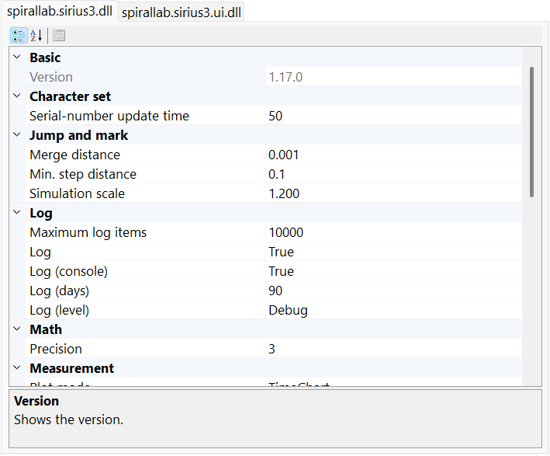
그림 36.1 About → Config: Core·UI 설정을 확인하고 해당 참조 항목과 연결합니다.
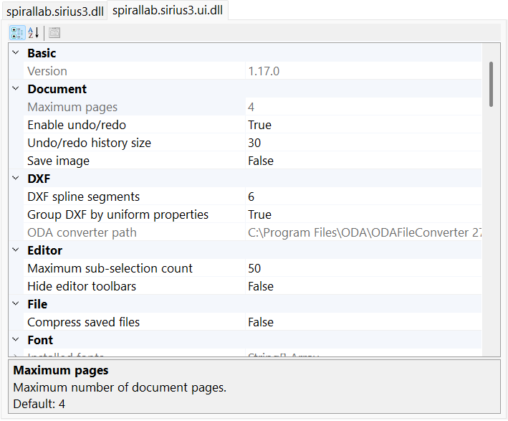
그림 36.2 About → Config: Core·UI 설정을 확인하고 해당 참조 항목과 연결합니다.
이 화면은 값을 config.ini에 자동 저장하거나 재시작 후 복원하지 않습니다. Config는 장치 INI 섹션·EntityPen·문서 Undo/Redo와 별개입니다. WinForms 화면에는 WPFTheme가 표시되지 않으므로 WPF용 설정 화면을 사용합니다.

36.2 SpiralLab.Sirius3.Config 로그와 진단
Core.Initialize 인수가 MinimumLogLevel과 LogMaxArchiveDays를 설정합니다. 로그 경로와 IsLogToConsole은 초기화 전에 지정하며, 이후 변경만으로 사용 중 로거가 재구성되지는 않습니다. 외부 ILogger를 전달하면 해당 로거의 정책을 따릅니다.
속성 | 기본값 | 역할과 영향
Assembly​Version | loaded assembly | 로드된 어셈블리의 주.부.빌드 버전입니다. 진단 값이며 버전을 선택하는 설정은 아닙니다.
Max​Log​Items | 10_​000 | WinForms 로그 컨트롤에 표시할 최대 메시지 수입니다.
Is​Log​Enable | true | 호환용 스위치이며 현재 내장 로거에서는 읽지 않습니다. 로그 수준은 Core.Initialize로 지정합니다.
Is​Log​To​Console | true | 로깅 초기화 시 내장 콘솔 출력을 구성합니다. 파일 로그와 별개입니다.
Log​Max​Archive​Days | 90 | 내장 로그 보관 일수입니다. Core.Initialize의 maxLogArchiveDays 인수로 덮어씁니다.
Minimum​Log​Level | null → "Debug" | 초기화 전에는 null이며 Core.Initialize가 수준을 지정합니다. 외부에서는 조회만 가능합니다.

36.3 SpiralLab.Sirius3.Config 경로와 외부 도구
실행 파일 경로는 각각 초기화됩니다. CorrectionPath를 바꿔도 세 보정 도구 경로가 자동 재계산되지 않습니다. SyncAxisViewerProgramPath는 BaseDirectory를 직접 기준으로 합니다. 연관 경로를 함께 지정하고 필요한 도구를 배포합니다.
속성 | 기본값 | 역할과 영향
Log​Path | Base​Directory\​siriuslogs | 로그 파일의 기본 폴더입니다. 런타임 출력 또는 해당 파일 대화상자에서 사용하므로 폴더와 접근 권한을 준비합니다.
Measurement​Path | Base​Directory\​measurement | 측정 결과의 기본 폴더입니다. 런타임 출력 또는 해당 파일 대화상자에서 사용하므로 폴더와 접근 권한을 준비합니다.
Correction​Path | Base​Directory\​correction | 스캐너 보정 파일의 기본 폴더입니다. 런타임 출력 또는 해당 파일 대화상자에서 사용하므로 폴더와 접근 권한을 준비합니다.
Corre​Xion​Pro​Program​Path | Correction​Path\​Corre​Xion​Pro.​exe | CorreXionPro.exe 실행에 사용하는 전체 경로입니다. 호환 도구를 별도 배포해야 하며 경로 대입만으로 설치되지는 않습니다.
Stretch​Corre​Xion5​Program​Path | Correction​Path\​stretchcorre​Xion5.​exe | stretchcorreXion5.exe 실행에 사용하는 전체 경로입니다. 호환 도구를 별도 배포해야 하며 경로 대입만으로 설치되지는 않습니다.
Correction​File​Coverter​Program​Path | Correction​Path\​Correction​File​Converter.​exe | CorrectionFileConverter.exe 실행에 사용하는 전체 경로입니다. 호환 도구를 별도 배포해야 하며 경로 대입만으로 설치되지는 않습니다.
Power​Map​Path | Base​Directory\​powermap | 파워맵 파일의 기본 폴더입니다. 런타임 출력 또는 해당 파일 대화상자에서 사용하므로 폴더와 접근 권한을 준비합니다.
Sync​Axis​Path | Base​Directory\​syncaxis | syncAXIS 런타임 파일의 기본 폴더입니다. 런타임 출력 또는 해당 파일 대화상자에서 사용하므로 폴더와 접근 권한을 준비합니다.
Sync​Axis​Viewer​Program​Path | Base​Directory\​syncaxis\​Tools\​sync​AXIS_​Viewer\​sync​AXIS_​Viewer.​exe | syncAXIS_Viewer.exe 실행에 사용하는 전체 경로입니다. 호환 도구를 별도 배포해야 하며 경로 대입만으로 설치되지는 않습니다.
Sync​Axis​Simulate​File​Path | Base​Directory\​siriuslogs | syncAXIS 시뮬레이션 출력의 기본 폴더입니다. 런타임 출력 또는 해당 파일 대화상자에서 사용하므로 폴더와 접근 권한을 준비합니다.
Recipe​Path | Base​Directory\​recipe | 기본 레시피 파일의 기본 폴더입니다. 런타임 출력 또는 해당 파일 대화상자에서 사용하므로 폴더와 접근 권한을 준비합니다.
Script​Path | Base​Directory\​script | 스크립트 파일의 기본 폴더입니다. 런타임 출력 또는 해당 파일 대화상자에서 사용하므로 폴더와 접근 권한을 준비합니다.

36.4 SpiralLab.Sirius3.Config 기하와 측정
속성 | 기본값 | 역할과 영향
Decimal​Precision | 3 | 숫자 표시·포맷의 소수점 자릿수입니다. RTC 위치 분해능이나 가공 정밀도를 정하지는 않습니다.
Merge​Distance | 0.​001 | 스캐너의 중복 이동을 병합하는 거리 오차입니다. 너무 크게 설정하면 필요한 미세 이동이 사라질 수 있으며 가져오기 끝점 연결과 다릅니다.
Min​Step​Distance | 0.​1 | 곡선·경로 분할의 간격입니다. 작을수록 생성 점과 리스트가 늘어나므로 적용할 형상을 다시 생성합니다.
Virtual​Jump​And​Mark​Acc​Scale | 1.​2 | 가상 스캐너의 가속도 모델 배율입니다. 시뮬레이션 시간에 영향을 주며 실제 컨트롤러 가속도를 바꾸지 않습니다.
Character​Set​Max​Serial​No​Update​Time | 50 | RTC 문자 집합의 최대 일련번호를 확인할 간격을 정합니다. 관련: SerialMaxNo가 0보다 클 때만 확인합니다. 주의: 0보다 큰 값이어야 합니다. 단위: msec
Measurement​Plot​Mode | Time​Chart | 측정 결과의 진단 그래프 형식입니다. 표시를 바꾸며 취득한 샘플은 바꾸지 않습니다.
Measurement​Laser​On​Factor | 1 | 변환된 LASER ON 측정 채널 값에 배율을 적용합니다. 관련: 원시 값 변환 후 MeasurementChannels.LaserOn에만 적용합니다. 단위: 배율

36.5 SpiralLab.Sirius3.Config 파워맵과 보정
속성 | 기본값 | 역할과 영향
Power​Map​Interpolation​Mode | Linear | 파워 보정과 WinForms/WPF 그래프에 Linear 또는 형태 보존 Pchip 보간을 적용합니다. 값을 변경하면 보정 곡선을 다시 생성합니다. 호환 기본값은 Linear입니다.
Power​Map​Pre​Heat​Time​Ms | 10 * 1000 | 레이저를 켠 뒤 첫 파워 값을 읽기 전에 기다릴 시간을 정합니다. 처리 순서: 첫 지점은 이 값을, 이후 지점은 PowerMapHoldTimeMs를 사용합니다. 관련: 파워 매핑, 검증, 보정. 단위: msec 범위: 1000–50100 msec
Power​Map​Hold​Time​Ms | 5 * 1000 | 예열을 마친 뒤 출력이 안정될 때까지 기다릴 시간을 정합니다. 처리 순서: 레이저 켜기 → 대기 → 측정 → 레이저 끄기. 관련: 첫 지점에는 PowerMapPreHeatTimeMs를 사용합니다. 단위: msec 범위: 1000–50100 msec
Power​Map​In​Range​Threshold | 5.​0 | 목표 파워와 측정 파워 사이에서 허용할 차이를 정합니다. 처리 순서: 절대 차이가 이 비율 안이면 검증이나 보정에 성공한 것으로 처리합니다. 관련: PowerMapOutOfRangeThreshold, PowerMapCompensateRetryCounts. 단위: % 범위: 0–20 % Mapping도 측정점을 저장하기 전에 raw 입력 X와 실측 Y의 편차를 이 비율로 검사합니다.
Power​Map​Out​Of​Range​Threshold | 20.​0 | 자동 파워 보정을 범위 초과로 중단할 차이를 정합니다. 주의: 이 값을 넘는 차이는 적응형 보정을 다시 시도하지 않습니다. 관련: PowerMapInRangeThreshold, PowerMapCompensateRetryCounts. 단위: % 범위: 0–50 %
Power​Map​Compensate​Retry​Counts | 2 | 허용 범위는 벗어났지만 범위 초과 기준 안에 있을 때 적응형 갱신을 시도할 최대 횟수를 정합니다. 관련: PowerMapInRangeThreshold, PowerMapOutOfRangeThreshold. 범위: 0–5

36.6 SpiralLab.Sirius3.UI.Config 문서와 직렬화
이력 정책은 문서 생성 전에 정합니다. UnReDoSize를 줄이면 이후 작업 추가 시 제한을 적용하며 0은 상한을 없앱니다. 압축은 이후 저장에 적용되고 현재 형상을 바꾸지 않습니다. 내부 setter를 가진 공개 getter도 변경 가능한 목록을 반환할 수 있습니다.
속성 | 기본값 | 역할과 영향
Max​Pages | 4 | 문서에서 사용할 수 있는 최대 페이지 수입니다.
Is​Un​Re​Do​Enable | true | 문서의 실행 취소와 다시 실행을 사용합니다. 관련: UnReDoSize에서 보관할 이력 수를 제한합니다. 주의: 끄면 이후 사용자 편집은 실행 취소 이력에 기록되지 않습니다.
Un​Re​Do​Size | 30 | 보관할 실행 취소와 다시 실행 동작 수를 정합니다. 관련: IsUnReDoEnable을 켰을 때 사용합니다. 주의: 0은 무제한이라 메모리 사용량이 늘 수 있습니다.
Is​File​Save​With​Image | false | Release 편집기의 저장은 이 호환 속성으로 별도 스냅숏 파일을 만들지 않습니다. 공개 뷰 스냅숏 기능을 명시적으로 사용합니다.
Assembly​Version | loaded assembly | 로드된 어셈블리의 주.부.빌드 버전입니다. 진단 값이며 버전을 선택하는 설정은 아닙니다.
Is​Compressed​File​Format | true (Release); false (Debug) | 저장할 때 압축 파일 형식을 사용합니다.
Json​External​Convertes | empty list | 공개 getter가 초기 빈 변환기 목록을 반환합니다. 문서를 읽기 전에 신뢰할 사용자 JSON 변환기를 추가합니다. 목록 setter는 내부용입니다.

36.7 SpiralLab.Sirius3.UI.Config 트리와 편집기 정책
속성 | 기본값 | 역할과 영향
Max​Degree​Of​Parallelism | max(1, floor(Processor​Count × 0.​5)) | 병렬 형상·해칭·파싱 작업의 양수 작업자 제한입니다. 장비 감시와 CPU를 공유하면 낮추며 UI 스레드 수 제한은 아닙니다.
Max​Tree​Node​Items | 10_​000 | WinForms 트리 확장 시 확인을 요구하는 자식 개수 기준입니다. 문서의 개체 수 제한은 아닙니다.
Treeview​Font​Size | 8.​25 pt | WinForms 트리의 양의 유한 포인트 크기입니다. UI 스레드에서 지정하면 기존 트리도 자신의 DPI에 맞춰 갱신합니다.
Treeview​Node​Default​Font | Segoe UI, 8.​25 pt, Regular | Regular 스타일의 빌려 쓰는 원본입니다. 각 트리가 크기를 적용한 복사본을 소유하므로 공통 원본을 폐기하지 않습니다.
Treeview​Node​Bold​Font | Segoe UI, 8.​25 pt, Bold | Bold 스타일의 빌려 쓰는 원본입니다. 각 트리가 크기를 적용한 복사본을 소유하므로 공통 원본을 폐기하지 않습니다.
Treeview​Node​Strike​Out​Font | Segoe UI, 8.​25 pt, Strikeout | Strikeout 스타일의 빌려 쓰는 원본입니다. 각 트리가 크기를 적용한 복사본을 소유하므로 공통 원본을 폐기하지 않습니다.
Treeview​Node​Bold​And​Strike​Out​Font | Segoe UI, 8.​25 pt, Bold | Strikeout | Bold | Strikeout 스타일의 빌려 쓰는 원본입니다. 각 트리가 크기를 적용한 복사본을 소유하므로 공통 원본을 폐기하지 않습니다.
Max​Sub​Selection​Items | 50 | 하위 선택할 수 있는 엔티티의 최대 개수입니다.
Is​Hide​Editor​Tool​Bars | false | 편집이 허용된 동안 편집기 도구 모음을 숨깁니다.
WPFTheme | Material | Sirius3 WPF는 Material 테마만 사용합니다. 고정값: Material

36.8 SpiralLab.Sirius3.UI.Config 펜과 웨이퍼 색상
새 문서의 펜 목록을 만들기 전에 팔레트를 정합니다. 기존 펜의 조건은 유지됩니다. LayerPenColors는 EntityPenColors 배열을 반환합니다. 컨트롤러 분해능 환산은 연결 스캐너에 의존하며 공통 정밀도 설정이 아닙니다.
속성 | 기본값 | 역할과 영향
Entity​Pen​Colors | White, Yellow, Orange, Red, Cyan, Lime, Magenta, Brown, Purple, Blue | 엔티티 펜과 가공 할당에 사용할 색상입니다.
Layer​Pen​Colors | Entity​Pen​Colors | 레이어 펜에 사용할 색상입니다.
Is​Convert​To​Controller​Resolution | false | 펜 값을 컨트롤러에 종속된 저수준 값으로 변환합니다.
Wafer​Die​Color | Orange.​To​Vector3() | 웨이퍼 다이 표시 RGB 색상입니다. 성분은 0–1이며 가공 펜을 선택하는 값은 아닙니다.
Wafer​Outline​Color | new DVec3(0.​99, 0.​5, 0.​1) | 웨이퍼 외곽선 표시 RGB 색상입니다. 성분은 0–1이며 가공 펜을 선택하는 값은 아닙니다.
Wafer​Edge​Color | new DVec3(0.​95, 0.​15, 0.​1f) | 웨이퍼 에지 표시 RGB 색상입니다. 성분은 0–1이며 가공 펜을 선택하는 값은 아닙니다.

36.9 SpiralLab.Sirius3.UI.Config 선택과 카메라 및 시뮬레이션
속성 | 기본값 | 역할과 영향
Selected​Line​Width | 2 | 선택 형상을 강조하는 선 너비입니다. 화면 표시에만 영향을 주며 가공 폭이 아닙니다.
Drag​Mouse​Pixel | 5 | 마우스 드래그 임계값의 96 DPI 기준 논리 픽셀입니다. 뷰가 DPI 배율을 적용하며 mm 단위가 아닙니다.
Ray​Hit​Test​Pixel​Size | 4 | 레이 선택 허용 오차의 96 DPI 기준 논리 픽셀입니다. 뷰가 DPI 배율을 적용하며 mm 단위가 아닙니다.
Frustum​Hit​Test​Pixel​Size | 1 | 선택 사각형 확장의 96 DPI 기준 논리 픽셀입니다. 뷰가 DPI 배율을 적용하며 mm 단위가 아닙니다.
Simulation​Marker​Pixel​Size | 15 px; min 3 | 시뮬레이션과 정점 미리보기 대상 마커의 지름입니다(픽셀).
Simulation​Beam​Pixel​Width | 20 px; min 3 | 시뮬레이션 레이저 빔 원점의 지름입니다(픽셀).
Simulation​Debris​Enabled | true | 레이저 시뮬레이션 대상 주위에 짧게 사라지는 파편 입자를 표시합니다.
Simulation​Debris​Max​Particles | 16; range 1–128 | 동시에 렌더링할 파편 입자의 최대 개수입니다.
Simulation​Debris​Spread​Pixel​Radius | 10 px; min 1 | 화면에서 파편이 퍼지는 대략적인 반지름입니다(픽셀).
Simulation​Debris​Lifetime​Milliseconds | 1500 ms; range 100–10000 | 파편 입자가 사라질 때까지의 평균 시간입니다(ms).
Camera​Zoom​Fit​Steps | 30 | ZoomFit 카메라 전환의 보간 단계 수입니다. 커지면 부드러운 전환이 길어지며 형상 허용 오차는 아닙니다.

36.10 SpiralLab.Sirius3.UI.Config 텍스트와 폰트 원본
폰트 기본값은 개체 생성 또는 폰트 로드 시 사용합니다. 필요한 파일을 SiriusFontPath에 배포합니다. 경로·샘플 대입만으로 기존 FontName이나 캐시 글리프가 바뀌지는 않으므로 지원되는 폰트 재로드·텍스트 재생성 절차를 적용합니다.
속성 | 기본값 | 역할과 영향
Sirius​Font​Path | Base​Directory\​siriusfonts | Sirius 글꼴 파일(.cxf, .lff, .fnt, .dot)이 있는 폴더입니다.
Installed​Font​Names | system-dependent | 최초 조회 시 캐시한 시스템 설치 폰트 목록입니다. 공개 갱신 함수나 setter는 없습니다.
Font​Default | "Segoe UI" | 텍스트 엔티티를 만들 때 사용할 기본 글꼴입니다.
Sirius​Font​Default | "romans2.​cxf" | Sirius 텍스트 엔티티를 만들 때 사용할 기본 글꼴입니다.
Sirius​Font​Capital​Sample | "@567890​ABHWMZQ0()" | Sirius 텍스트의 대문자 높이와 Fixed 개별 글자 폭을 계산할 샘플 문자를 설정합니다. Sirius 폰트를 불러오기 전에 설정합니다.

36.11 SpiralLab.Sirius3.UI.Config 고정폭 폰트 메트릭
각 문자열은 문자권별 측정 샘플이며 가공 텍스트가 아닙니다. 텍스트 계열의 Fixed 셀 폭과 대체 줄 높이에 영향을 줍니다. 넓고 높거나 아래로 내려가는 대표 글자를 유지하고 실제 설치 폰트로 확인합니다.
속성 | 기본값 | 역할과 영향
Fixed​Text​Hangul​Fallback​Sample | "대한민국스파이럴랩옳닳흙깊" | Fixed 개별 글자 폭과 보조 줄 메트릭을 계산할 한글 샘플입니다.
Fixed​Text​Chinese​Fallback​Sample | "中文汉字國語測試永高低上下左右鼎鬱龘" | Fixed 개별 글자 폭과 보조 줄 메트릭을 계산할 중국어 한자 샘플입니다.
Fixed​Text​Japanese​Fallback​Sample | "あいうえおがぎぐげござじずぜぞぱぴぷぺぽゃゅょっアイウエオガギグゲゴパピプペポ日本語漢字" | Fixed 개별 글자 폭과 보조 줄 메트릭을 계산할 일본어 가나·한자 샘플입니다.
Fixed​Text​Latin​Fallback​Sample | "HMQXWgyjpq" | Fixed 개별 글자 폭과 보조 줄 메트릭을 계산할 라틴 문자 샘플입니다.
Fixed​Text​Cyrillic​Fallback​Sample | "ШЖФфрудцщ" | Fixed 개별 글자 폭과 보조 줄 메트릭을 계산할 키릴 문자 샘플입니다.
Fixed​Text​Arabic​Fallback​Sample | "ملا ينجحقخق" | Fixed 개별 글자 폭과 보조 줄 메트릭을 계산할 아랍 문자 샘플입니다.
Fixed​Text​Devanagari​Fallback​Sample | "कृगुहृक्षज्ञ" | Fixed 개별 글자 폭과 보조 줄 메트릭을 계산할 데바나가리 문자 샘플입니다.
Fixed​Text​Bengali​Fallback​Sample | "কৃগুক্ষজ্ঞ" | Fixed 개별 글자 폭과 보조 줄 메트릭을 계산할 벵골어 문자 샘플입니다.
Fixed​Text​Greek​Fallback​Sample | "ΗΜΩβγμρφψξ" | Fixed 개별 글자 폭과 보조 줄 메트릭을 계산할 그리스 문자 샘플입니다.
Fixed​Text​Hebrew​Fallback​Sample | "אבגךםןףץ" | Fixed 개별 글자 폭과 보조 줄 메트릭을 계산할 히브리 문자 샘플입니다.
Fixed​Text​Thai​Fallback​Sample | "ญฐฎฏฤฟฬ" | Fixed 개별 글자 폭과 보조 줄 메트릭을 계산할 태국 문자 샘플입니다.
Fixed​Text​Tamil​Fallback​Sample | "ழளறஞ" | Fixed 개별 글자 폭과 보조 줄 메트릭을 계산할 타밀 문자 샘플입니다.
Fixed​Text​Telugu​Fallback​Sample | "ళక్షజ్ఞ" | Fixed 개별 글자 폭과 보조 줄 메트릭을 계산할 텔루구 문자 샘플입니다.

36.12 SpiralLab.Sirius3.UI.Config 이미지 텍스트 렌더링
래스터 색상과 스무딩은 가공에 쓰이는 픽셀 가중치에도 영향을 줄 수 있습니다. 이미지 텍스트를 다시 생성하고 MajorColor와 가공 미리보기를 확인합니다. 초기 ImageTextFillBrush는 Brushes.White를 빌려 쓰므로 공용 브러시를 폐기하지 않습니다.
속성 | 기본값 | 역할과 영향
Image​Text​Clear​Color | Black | 이미지 텍스트 엔티티를 만들 때 사용할 배경색입니다.
Image​Text​Fill​Brush | White | 이미지 텍스트 엔티티를 만들 때 사용할 채우기 브러시입니다.
Image​Text​Pen​Color | White | 이미지 텍스트 엔티티를 만들 때 사용할 펜 색상입니다.
Image​Text​Rendering​Hint | Single​Bit​Per​Pixel | 이미지 텍스트 엔티티에 사용할 텍스트 렌더링 힌트입니다.
Image​Text​Smoothing​Mode | None | 이미지 텍스트 엔티티에 사용할 다듬기 모드입니다.
Image​Text​Pixel​Offset​Mode | High​Quality | 이미지 텍스트 엔티티에 사용할 픽셀 오프셋 모드입니다.

36.13 SpiralLab.Sirius3.UI.Config 파일 가져오기
가져오기 설정은 새 가져오기에 적용되며 기존 형상을 다시 쓰지 않습니다. ImportMergeDistance는 원본 경로 끝점 연결 오차이고 Core MergeDistance는 스캐너 명령 병합 거리입니다. G-code F/S/T는 원본 메타데이터이며 출력이나 실제 이동을 설정하지 않습니다.
속성 | 기본값 | 역할과 영향
Import​Merge​Distance | 0.​001 (source units or mm) | DXF, DWG, HPGL, PLT 경로의 끝점을 연결할 최대 거리입니다. DXF/DWG는 원본 단위, HPGL/PLT는 밀리미터를 사용합니다.
Is​Import​Color​Preserved | false | DXF, DWG, Gerber, SVG 원본 색상을 유지합니다. 끄면 가장 가까운 엔티티 펜 색상으로 바꿉니다.
GCode​Import​Dialect | Auto | 원본 해석 규칙을 선택합니다. Auto는 Marlin 헤더를 감지하고 나머지는 CNC 규칙을 사용합니다. Laser는 M3/M4와 양수 S가 적용된 경로를 유지합니다.
Is​GCode​Skip​Optional​Blocks | false | '/'로 시작하는 원본 블록을 건너뜁니다. 기본값은 False입니다.
GCode​Import​Helix​Tolerance | 0.​001 | 헬리컬 원호의 최대 현 오차를 mm 단위로 설정합니다. 범위는 0.000001-10 mm이며 기본값은 0.001 mm입니다.
Is​Svg​Import​Hatch​Enabled | false | SVG를 가져올 때 SvgImportHatchInterval 간격의 선 해치를 추가합니다. 기존 문서에는 영향을 주지 않습니다. 기본값은 False입니다.
Svg​Import​Hatch​Interval | 0.​1 | 자동 해치가 켜진 경우 SVG 가져오기의 선 해치 간격을 mm 단위로 설정합니다. 경계 여백은 간격의 절반을 사용합니다. 최소값은 0.001 mm이며 기본값은 0.1 mm입니다.
Dxf​Spline​To​Polygonal​Counts | 6 | 현재 내장 사용처가 없는 호환 값입니다. 대입해도 배포 가져오기·조그 화면은 바뀌지 않으며 사용자 호스트에서 직접 읽어 사용할 수 있습니다.
Is​Dxf​With​Uniform​Group | true | DXF 엔티티를 동일 속성의 하위 그룹으로 만들거나 분석합니다.
ODAConverter​Path | detected path or null | Open Design Alliance 파일 변환기 경로입니다.
Grid​Cloud​Interval | 0.​5 | 메시 그리드 클라우드를 만들 때 사용할 간격입니다.
Is​Gerber​Precombine​Polygons | false | 엔티티를 만들기 전에 Gerber 폴리곤을 미리 결합합니다.
Is​Gerber​Tessellation | false | Gerber를 가져올 때 외곽 영역을 테셀레이션합니다.
Is​Gerber​With​Uniform​Group | true | Gerber 엔티티를 동일 속성의 하위 그룹으로 만들거나 분석합니다.

36.14 SpiralLab.Sirius3.UI.Config 키보드와 그립 간격
Editor와 TreeView의 방향키 동작은 포커스에 따라 다릅니다. 앞의 단축키 설명을 함께 확인합니다. 이동·각도 간격은 양의 유한값을 사용합니다. 편집기 그립은 이 간격을 사용하지만 MCP는 명시적 로컬 좌표를 사용합니다. Marker Preview/Start/Stop/Reset은 등록 마커를 호출하며 Preview도 실제 장치를 움직일 수 있습니다.
속성 | 기본값 | 역할과 영향
Keyboard​Help​Message | localized generated text | 현재 단축키 설정으로 생성한 지역화 도움말입니다. 화면용 읽기 전용 값입니다.
Keyboard​Transit​XYCtrl | 1 | CTRL + 화살표 키 및 두 편집기의 이동·크기 Grip에 적용할 격자 간격을 설정합니다. 단위: mm
Keyboard​Transit​XYCtrl​Alt | 0.​1 | CTRL + ALT + 화살표 키 및 두 편집기의 이동·크기 Grip에 적용할 격자 간격을 설정합니다. 단위: mm
Keyboard​Transit​XYCtrl​Alt​Shift | 0.​01 | CTRL + ALT + SHIFT + 화살표 키 및 두 편집기의 이동·크기 Grip에 적용할 격자 간격을 설정합니다. 단위: mm
Keyboard​Rotate​Ctrl | 90 | CTRL + [ 또는 ] 및 두 편집기의 회전 Grip에 적용할 각도 격자 간격을 설정합니다. 단위: 도
Keyboard​Rotate​Ctrl​Alt | 10 | CTRL + ALT + [ 또는 ] 및 두 편집기의 회전 Grip에 적용할 각도 격자 간격을 설정합니다. 단위: 도
Keyboard​Rotate​Ctrl​Alt​Shift | 1 | CTRL + ALT + SHIFT + [ 또는 ] 및 두 편집기의 회전 Grip에 적용할 각도 격자 간격을 설정합니다. 단위: 도
Keyboard​Simulation​Start | F1 | 시뮬레이션을 시작할 단축키입니다.
Keyboard​Show​Script | F2 | 스크립트 창을 표시할 단축키입니다.
Keyboard​Marker​Preview | F4 | 마킹을 미리 볼 단축키입니다.
Keyboard​Marker​Start | F5 | 현재 페이지의 마킹을 시작할 단축키입니다.
Is​Show​Message​Box​When​Marker​Start | true | 마킹을 시작하기 전에 확인 메시지를 표시합니다.
Keyboard​Marker​Stop | F6 | 마킹을 정지할 단축키입니다.
Keyboard​Marker​Reset | F8 | 마커를 리셋할 단축키입니다.

36.15 SpiralLab.Sirius3.UI.Config 미리보기와 장치 동작
속성 | 기본값 | 역할과 영향
Mark​Preview​Repeats | 50 | 마킹 미리보기에 사용할 반복 횟수입니다.
Mark​Preview​Speed | 1000 | 마킹 미리보기에 사용할 속도입니다(mm/s).
Is​Mark​Arcs​Into​Lines | true | EntityArc를 스캐너 리스트에 기록할 방식을 선택합니다. 처리 순서: True는 ListMarkTo 선분을, False는 ListArcTo를 사용합니다. 주의: False는 호 명령을 지원하는 호환 3D 스캐너에서만 사용합니다.
Mo​FExt​Mc​BSPFrequency | 8_​000_​000 | MoF 확장에서 사용할 McBSP 주파수입니다(Hz).
Stepper​Reference​Run​Time​Out | 30 | 스테퍼 원점 복귀 작업의 제한 시간입니다(초).
Scanner​Jog​Distance | 5 | 현재 내장 사용처가 없는 호환 값입니다. 대입해도 배포 가져오기·조그 화면은 바뀌지 않으며 사용자 호스트에서 직접 읽어 사용할 수 있습니다.

36.16 SpiralLab.Sirius3.UI.Config ZPL 렌더링
BinaryKits는 로컬 렌더링입니다. Labelary는 지정 HTTP 서비스로 ZPL을 전송하므로 대상 데이터와 네트워크 사용을 고려해 선택합니다. 폰트 대체는 래스터 결과에 영향을 주며 변경 후 EntityImageZPL을 다시 렌더링합니다.
속성 | 기본값 | 역할과 영향
ZPLService | Binary​Kits | ZPL을 렌더링할 때 사용할 서비스입니다.
ZPLBinary​Kits​Default​Font | "Arial Narrow;Arial;Helvetica" | 글꼴 식별자 0에 사용할 BinaryKits 글꼴 매핑입니다.
ZPLBinary​Kits​Fonts | 21 keys; case-insensitive | 대소문자를 구분하지 않는 21개 폰트 식별자 사전입니다. K/1과 KOREAN/SIMSUN 별칭은 CJK 후보를, A–H와 P–V는 고정폭 후보를 사용합니다. 설치된 첫 후보를 선택합니다.
ZPLLabelary​APIURIFormat | "http:/​/​api.​labelary.​com/​v1/​printers/​{0}dpmm/​labels/​{1}x{2}/​{3}/​" | Labelary ZPL 웹 서비스에 사용할 URI 형식입니다.

36.17 SpiralLab.Sirius3.UI.Config Remote 프로토콜 문자열
이 문자열은 기존 Remote 텍스트 프로토콜용이며 MCP JSON-RPC 형식이 아닙니다. 호스트와 클라이언트의 구분자·응답을 맞춥니다. Ready/NotReady/Busy/Error는 이를 보내는 프로토콜의 이벤트 문자열이며 장치 상태 자체를 바꾸지 않습니다.
속성 | 기본값 | 역할과 영향
Remote​Separator | "|" | 원격 통신에서 필드를 구분할 문자입니다.
Remote​Terminator | ";" | 원격 통신에서 메시지 끝을 나타낼 문자입니다.
Remote​Ok | "OK" | 원격 통신에서 사용할 성공 응답입니다.
Remote​NG | "NG" | 원격 통신에서 사용할 실패 응답입니다.
Remote​Ready | "Ready" | 원격 통신에서 사용할 준비 응답입니다.
Remote​Not​Ready | "Not​Ready" | 원격 통신에서 사용할 준비 안 됨 응답입니다.
Remote​Busy | "Busy" | 원격 통신에서 사용할 작업 중 이벤트 문자열입니다.
Remote​Error | "Error" | 원격 통신에서 사용할 오류 이벤트 문자열입니다.

36.18 설정 예제
예제 36.1 초기화 전 Core 경로
using System;
using System.IO;
using SiriusConfig = SpiralLab.Sirius3.Config;

public static class CorePaths
{
// Call before Core.Initialize("Information", 30).
public static void Configure()
{
string root = AppDomain.CurrentDomain.BaseDirectory;
SiriusConfig.LogPath = Path.Combine(root, "siriuslogs");
SiriusConfig.CorrectionPath = Path.Combine(root, "correction");
SiriusConfig.CorreXionProProgramPath = Path.Combine(
SiriusConfig.CorrectionPath, "CorreXionPro.exe");
SiriusConfig.PowerMapPath = Path.Combine(root, "powermap");
}
}
예제 36.2 문서 생성 전 UI 정책
using System;
using EditorConfig = SpiralLab.Sirius3.UI.Config;

public static class UiDefaults
{
// Call after Core.Initialize, before creating documents/controls.
public static void Configure()
{
EditorConfig.UnReDoSize = 100;
EditorConfig.MaxDegreeOfParallelism = Math.Max(
1, Environment.ProcessorCount / 2);
EditorConfig.ImportMergeDistance = 0.001;
EditorConfig.IsImportColorPreserved = false;
EditorConfig.KeyboardTransitXYCtrlAlt = 0.1;
}
}
예제 36.3 작업을 실행하지 않는 파워맵 정책
using SpiralLab.Sirius3.PowerMap;
using SiriusConfig = SpiralLab.Sirius3.Config;

public static class PowerMapDefaults
{
// Change only while every affected marker is idle.
public static void Configure()
{
SiriusConfig.PowerMapInterpolationMode = PowerMapCurveModes.Pchip;
SiriusConfig.PowerMapPreHeatTimeMs = 10_000;
SiriusConfig.PowerMapHoldTimeMs = 5_000;
SiriusConfig.PowerMapInRangeThreshold = 5.0;
SiriusConfig.PowerMapOutOfRangeThreshold = 20.0;
}
}

37 릴리스 이력
최근 변경은 해당 언어의 공개 HISTORY를 기준으로 제공합니다. 이전 버전 표에는 릴리스별 첫 변경 항목을 싣습니다. 전체 내용은 HISTORY 파일을 참고합니다. 날짜·릴리스 표기는 각 언어 원문을 따릅니다.
HISTORY.koKR.md

37.1 v1.17.0 (2026.10.26)
• added) IGrippable 추가
• 인터렉티브한 개체의 생성 및 정점 편집, 이동, 크기, 회전 지원
• CTRL, Alt, Shift 키 조합으로 스냅 이동 지원
• added) FontEditorControl 추가
• EntitySiriusText 를 위한 폰트 파일을 생성 및 편집기 지원
• added) EntityImagePDF 추가
• .PDF 파일 가져오기 지원 - 'IDocument.ActImport'
• fixed) EntityMixedGroup, EntityUniformGroup, EntityGerber
• 복합 개체의 하위 개체 편집시 렌더링 성능 향상
• fixed) MCPServerOptions.AllowedFileRoots
• MCP 파일 접근에서 호스트 프로세스가 접근 가능한 모든 경로를 기본 허용

37.2 v1.16.1 (2026.10.12)
• updated) SCANLAB RTC6 의존성을 Software Package 1.25.1 로 갱신
• added) .3MF 파일 가져오기 지원 : 'IDocument.ActImport'
• added) .SVG 파일 가져오기 지원 : 'IDocument.ActImport'
• added) IPowerMap 에서 기존 선형 및 신규 비선형 곡선(PCHIP) 보간을 선택 지원 : 'Config.PowerMapInterpolationMode'
• added) IClippable이 추가되었고 이를 통해 대면적 데이타를 사각형 영역으로 쪼개기(클리핑) 지원 : 'IDocument.ActClip'
• fixed) ListWriteMaskExtDO16If 의 마스크값을 올바른 순서로 전달하도록 수정

37.3 v1.15.0 (2026.10.1)
• added) WinForms HiDPI 지원
• fixed) IRemote 및 IMCPServer의 비동기 자원 해제 지원
• added) 3D 메쉬에 대한 텍스처 렌더링 지원

37.4 이전 릴리스
버전과 날짜 | 첫 변경 항목
v1.14.4 (2026.9.24) | added) MCP (Model Context Protocol) 지원
v1.13.0 (2026.8.31) | updated) SCANLAB RTC6 의존성을 Software Package 1.25.0으로 갱신하고, 초기화 시 보드 리비전에 맞는 펌웨어를 자동 선택하며 RtcRevision에서 값 0은 리비전 1, 값 1은 리비전 2로 확인할 수 있도록 개선
v1.12.2 (2026.8.18) | added) EntityCircularSiriusText 엔티티 추가
v1.12.1 (2026.8.16) | added) EntitySiriusText.IsAutoKerning으로 Variable 글자 간격에서 캐시된 폰트 윤곽을 기준으로 인접 문자를 자동 커닝 지원
v1.11.14 (2026.8.7) | fixed) OpenTK 3과 4에서 컨텍스트 종류에 맞게 폴리곤 모드를 안전하게 읽고 복원하여 Release 빌드의 메모리 접근 오류, 경계 상자 사라짐과 OpenTK 3의 잘못된 디버그 중단을 수정
v1.11.11 (2026.8.3) | fixed) RTC6 상태와 아날로그 I/O를 올바른 API로 읽고, Ethernet 연결 오류와 종료 중 타이머 충돌도 안정적으로 처리
v1.11.10 (2026.8.1) | fixed) 바코드가 지정한 크기를 넘지 않도록 맞추고, 가공 경로와 보조 코드, 해칭, Dots 셀 시뮬레이션 위치도 바로잡음
v1.11.0 (2026.7.27) | added) EntityStitchedImage 개체 추가
v1.10.14 (2026.7.10) | added) TextConverters.Link 추가
v1.10.11 (2026.7.1) | refactor) Text
v1.10.10 (2026.6.22) | added) 텍스트 개체의 고정폭 지원
v1.9.0 (2026.6.1) | added) gcode 가져오기 지원
v1.8.6 (2026.5.14) | fixed) 해치
v1.8.5 (2026.5.8) | added) Undo, Redo 지원
v1.8.1 (2026.4.22) | added) Remote 통신 지원
v1.7.1 (2026.4.16) | updated) RTC6 v1.24.0 패키지
v1.6.1 (2026.4.9) | added) ViewerControl
v1.5.4 (2026.4.2) | fixed) 핫픽스
v1.5.3 (2026.4.1) | fixed) IDocument
v1.5.2 (2026.3.27) | added) 스테퍼 모터 제어 지원
v1.4.1 (2026.3.10) | added) 웹 서버를 통한 문서화 제공
v1.4.0 (2026.3.3) | added) .net9.0-windows, .net10.0-windows 개발환경 추가
v1.3.2 (2026.2.20) | fixed) Automatic Laser Control 의 확장 모드 지원
v1.3.1 (2026.2.9) | added) IRtcSCANAhead 인터페이스
v1.3.0 (2026.2.5) | added) EntityPolyline2D, EntityPolyline3D
v1.2.7 (2026.1.26) | added) EntityLayerPen 에 Variable Delays 기능 추가
v1.2.6 (2026.1.21) | added) 타원(ellipse) 개체 추가
v1.2.5 (2026.1.15) | added) ClipHelper 추가됨
v1.2.4 (2026.1.7) | added) 단축키 추가
v1.0.1 (2025.12.22) | added) .chm 도움말 파일
v0.9.3 (2025.12.5) | added) 확대 맞춤
v0.9.2 (2025.11.25) | added) 메뉴에 블록 및 블록 삽입으로 변환 기능 추가
v0.9.1 (2025.11.18) | added) SpiralLab.Sirius3.Dependencies 패키지에 gnuplot 프로그램 포함
v0.8.2 (2025.11.11) | fixed) HPGL 형식 파싱 실패 수정
v0.8.0 (2025.11.7) | 개발자 미리보기 버전
v0.1 (2025.03.06) | 최초 릴리스

net481의 DVec3는 OpenTK.Vector3d, 최신 Windows 대상은 OpenTK.Mathematics.Vector3d입니다. 패키지와 벡터 분기를 일치시키며 두 어셈블리를 혼용하지 않습니다.
라이브러리의 4개 대상과 공개 데모의 3개 대상은 빌드 기준이 다릅니다. SDK만 새로 설치해도 기존 IDE가 그 대상을 지원하게 되는 것은 아닙니다. net481 실행 파일과 함께 app.config 출력 및 매니페스트 설정을 유지합니다.
예제는 셋업된 RTC6, Analog 출력 제어의 LaserFactory.CreateVirtual 및 MarkerFactory.CreateRtc를 사용합니다. 보드 인덱스·K-factor(bit/mm)·보정 경로·레이저 모드·극성·출력 범위·아날로그 채널과 전압 한도를 설치 값에 맞춥니다. 실제 RTC에 연결한 LaserVirtual은 실제 출력 신호를 제어할 수 있습니다. 객체 생성·초기화는 가공 시작과 구분됩니다.
WPF는 1/96인치의 장치 독립 단위와 자체 레이아웃을 사용하므로 Window에 WinForms의 AutoScaleMode·ApplicationHighDpiMode를 적용하지 않습니다. 창 생성 전에 실행 호스트의 DPI 인식을 설정하고 Dispatcher 스레드에서 Sirius3 WPF 컨트롤을 생성·접근합니다. Unloaded는 그리기·타이머를 일시 중지하며 컨트롤·장치를 해제하지 않습니다. Window.Closing의 첫 요청을 취소하고 editor.DisposeDevices()를 await한 후 컨트롤·문서 순서로 해제하고 종료를 허용합니다. 애플리케이션 수명 소유자가 마지막에 Core.Cleanup()을 호출합니다. doc/WPF.md와 demos/wpf_editor_ui를 참고합니다.
엔티티 Id는 런타임 식별자이며 영구 레시피 키가 아닙니다. Name도 표시·검색 이름이므로 전체 문서에서 유일하다고 가정하면 안 됩니다. 외부 시스템의 고정 키가 필요하면 검증된 애플리케이션 데이터를 사용합니다.
Undo는 정확한 복원을 위해 상태와 제거된 자원을 보관할 수 있습니다. out 인수로 받거나 트리에서 사라졌다는 이유만으로 애플리케이션에 해제 권한이 넘어오지는 않습니다.
재생성 실패는 작업 실패입니다. ActRegen·Regen 결과를 확인하고 재생성이 실패한 상태의 이전 형상을 가공에 재사용하지 않습니다.
월드 포인터 좌표를 추측으로 Grip 값에 넣지 않습니다. 세션은 원본 로컬 좌표를 받습니다. 일반 편집기는 포인터 입력에 필요한 카메라·부모·모델 좌표 변환을 처리합니다.
글꼴 파일의 관리·경로 배포·변환 도구는 문서 텍스트 엔티티와 구분합니다. 글꼴을 참조한 문서라도 실행 PC에 해당 글꼴 자산이 필요합니다.
진단용 실행 화면에는 Result도 보입니다. 이 읽기 전용 진단 행은 Release에서 숨겨지며 공정 설정 항목이 아닙니다.
FontEditorControl은 Debug·Release의 UI 패키지에 포함됩니다. FontEditorForm이 내부 Editor를 소유합니다. 비동기 열기·저장 중에는 컨트롤을 해제하지 않습니다. 메트릭 수정은 폰트 전체에 영향을 줄 수 있으므로 저장 후 문자열 배치와 가공 레시피 복사본을 확인합니다.
IsConvertToControllerResolution이 활성화되면 등록 컨트롤러 시간 단위에 맞추어 값이 변환될 수 있습니다. 입력한 소수보다 편집 후 표시값·컨트롤러 지원 범위·실측 파형을 기준으로 판단합니다.
이 콜백 흐름은 MarkerRtc·MarkerSyncAxis를 대상으로 합니다. MarkerRtcFast는 단일 레이어·큰 RTC 리스트 버퍼 하나를 위한 것이므로 레이어별 모션 완료 구분에 대체 사용하지 않습니다. async void 또는 이동 시작만 수행하는 콜백은 완료를 기다리지 않습니다. 호스트 모션 함수에서 도착·오류·취소·제한 시간과 설비의 인터록을 처리해야 합니다.
Translate.Z는 지원 가공 경로의 좌표 이동입니다. 실제 Z 스테이지를 움직이라는 암시적 요청이 아닙니다. 설비 시퀀스·스테이지 준비·초점 위치를 명시적으로 관리합니다.
PCHIP는 측정 곡선의 국소 형태를 보존합니다. 레이저에 이력·출력 꺾임이 있을 때 어떤 분기가 물리적으로 적절한지 결정하지는 않습니다. 검증된 레시피의 보간 모드를 바꾸면 다시 측정합니다.
그림은 보관된 MarkerRtc 계측을 기본 뷰어로 다시 연 화면이며 새 하드웨어 실측이 아닙니다. RtcVirtual은 제어 개체의 배치·편집은 가능하지만 계측 버퍼를 반환하지 않습니다. 하드웨어 버퍼와 주파수가 기록 길이를 제한하며 MaxMeasurementTime은 현재 세션의 추정값이므로 채널·보드 한도를 따로 확인합니다. 원시 데이터에 변환 좌표용 축 단위를 적용해 해석하지 않습니다.
폴링은 관찰된 상태 변화를 통지하므로 모든 전기 펄스를 보장하지 않습니다. 100 ms보다 짧은 펄스는 누락될 수 있으며 디바운스·펄스 포착은 장치·호스트 설계에서 처리합니다. 장치 해제 전에 타이머를 중지하고 이벤트를 해제합니다. DoorClosed 같은 표시 이름 자체가 안전 인터록을 구현하지는 않습니다.
30분은 라이브러리가 평가 모드에 진입할 때 시작하며 안내창 대기 시간도 포함합니다. 프로세스가 공유하는 기한으로 옵션마다 새로 주어지지 않습니다. 만료 시 프로세스가 종료되므로 레시피를 저장하고 평가를 미리 마칩니다.
30분은 라이브러리가 평가 모드에 진입할 때 시작하며 안내창 대기 시간도 포함합니다. 프로세스가 공유하는 기한으로 옵션마다 새로 주어지지 않습니다. 만료 시 프로세스가 종료되므로 레시피를 저장하고 평가를 미리 마칩니다.
30분은 라이브러리가 평가 모드에 진입할 때 시작하며 안내창 대기 시간도 포함합니다. 프로세스가 공유하는 기한으로 옵션마다 새로 주어지지 않습니다. 만료 시 프로세스가 종료되므로 레시피를 저장하고 평가를 미리 마칩니다.
30분은 라이브러리가 평가 모드에 진입할 때 시작하며 안내창 대기 시간도 포함합니다. 프로세스가 공유하는 기한으로 옵션마다 새로 주어지지 않습니다. 만료 시 프로세스가 종료되므로 레시피를 저장하고 평가를 미리 마칩니다.
BaseDirectory는 C# 프로젝트 폴더나 현재 작업 디렉터리가 아닌 실행 앱의 기준 폴더입니다. 호스트에 따라 달라지므로 사용자 앱 배포 시 Path.Combine으로 구성한 절대 경로를 사용합니다.

